第 4 章 配位化学

基础巩固

4.1 11.1-11.15-选择题

11.1
已知 $E^{⊖}(Hg^{2+}/Hg)=0.854 V$，$K_{\text{稳}}^{⊖}([HgI_{4}]^{2−})=6.8×{10}^{29}$，则 $E^{⊖}([HgI_{4}]^{2−}/Hg)$ 值为
- -0.026 V
- 0.026 V
- -0.906 V
- -0.052 V
答案：A
解析：根据能斯特方程和稳定常数的关系：
$$E^{⊖}([HgI_{4}]^{2−}/Hg)=E^{⊖}(Hg^{2+}/Hg)+\frac{0.059}{4}lg\frac{1}{K_{\text{稳}}^{⊖}}$$
$$=0.854+\frac{0.059}{4}lg\frac{1}{6.8×{10}^{29}}=−0.026 V$$

11.2
已知 ${\left[Ni(en)_{3}\right]}^{2+}$ 的 $K_{\text{稳}}^{⊖}=2.14×{10}^{18}$，将 $2.00 mol⋅dm^{−3}$ en 溶液与 $0.200 mol⋅dm^{−3}$ $NiSO_{4}$ 溶液等体积混合，则平衡时 $c(Ni^{2+})$ 为
- $1.36×{10}^{−18} mol⋅dm^{−3}$​
- $2.91×{10}^{−18} mol⋅dm^{−3}$​
- $1.36×{10}^{−19} mol⋅dm^{−3}$​
- $4.36×{10}^{−20} mol⋅dm^{−3}$​
答案：C
解析：等体积混合后，初始浓度减半：$c(Ni^{2+})=0.100 mol⋅dm^{−3}$，$c(en)=1.00 mol⋅dm^{−3}$。反应完全后，$c([Ni(en)_{3}]^{2+})≈0.100$，$c(en)≈1.00−0.300=0.700$。
由 $K_{\text{稳}}^{⊖}=\frac{c([Ni(en)_{3}]^{2+})}{c(Ni^{2+})⋅c(en)^{3}}$，解得 $c(Ni^{2+})=1.36×{10}^{−19} mol⋅dm^{−3}$。

11.3
中心的 3d 电子排布为 $t_{2g}^{3}e_{g}^{0}$ 的八面体配位化合物是
- ${\left[Mn(H_{2}O)_{6}\right]}^{2+}$​
- ${\left[{FeF}_{6}\right]}^{3−}$​
- ${\left[Co(CN)_{6}\right]}^{3−}$​
- ${\left[Cr(H_{2}O)_{6}\right]}^{3+}$​
答案：D
解析：$t_{2g}^{3}e_{g}^{0}$ 表示3个电子全部在 $t_{2g}$ 轨道上，未成对电子数为3。$Cr^{3+}$ 为 d³ 构型，无论强场弱场，其电子排布都是 $t_{2g}^{3}e_{g}^{0}$。

11.4
下列配位化合物按稳定性由高到低的顺序排列，正确的是
- ${\left[{HgI}_{4}\right]}^{2−}>{\left[{HgCl}_{4}\right]}^{2−}>{\left[Hg(CN)_{4}\right]}^{2−}$​
- ${\left[Co(NH_{3})_{6}\right]}^{3+}>{\left[Co(SCN)_{4}\right]}^{2−}>{\left[Co(CN)_{6}\right]}^{3−}$​
- ${\left[Ni(en)_{3}\right]}^{2+}>{\left[Ni(NH_{3})_{6}\right]}^{2+}>{\left[Ni(H_{2}O)_{6}\right]}^{2+}$​
- ${\left[Fe(SCN)_{6}\right]}^{3−}>{\left[Fe(CN)_{6}\right]}^{3−}>{\left[Fe(CN)_{6}\right]}^{4−}$​
答案：C
解析：en（乙二胺）是双齿配体，与 $Ni^{2+}$ 形成螯合物，具有螯合效应，稳定性最高。$NH_{3}$ 是中等强度配体，$H_{2}O$ 是弱配体，所以稳定性顺序为 en > NH₃ > H₂O。

11.5
下列配离子中，具有逆磁性的是
- ${\left[Mn(CN)_{6}\right]}^{4−}$​
- ${\left[Cu(CN)_{4}\right]}^{2−}$​
- ${\left[Co(CN)_{6}\right]}^{3−}$​
- ${\left[Fe(CN)_{6}\right]}^{3−}$​
答案：C
解析：逆磁性意味着所有电子成对。$Co^{3+}$ 为 d⁶ 构型，$CN^{−}$ 是强场配体，使电子全部成对排布在 $t_{2g}^{6}e_{g}^{0}$，无未成对电子，具有逆磁性。

11.6
下列配离子中，分裂能最大的是
- ${\left[Ni(CN)_{4}\right]}^{2−}$​
- ${\left[Cu({NH}_{3})_{4}\right]}^{2+}$​
- ${\left[Cu(CN)_{4}\right]}^{3−}$​
- ${\left[Zn(CN)_{4}\right]}^{2−}$​
答案：A
解析：$CN^{−}$ 是强场配体，分裂能大；$Ni^{2+}$ 的电荷高于 $Cu^{+}$ 和 $Zn^{2+}$，且正方形场的分裂能通常大于四面体场。

11.7
下列配位化合物中，除存在几何异构体外，还存在旋光异构体的是
- $\left[Pt({NH}_{3})_{2}{Cl}_{2}\right]$​
- $\left[Co({NH}_{3})_{4}{Cl}_{2}\right]Cl$​
- $\left[Co(en)_{2}{Cl}_{2}\right]Cl$​
- $\left[Pt({NH}_{3})ClBrPy\right]$​
答案：C
解析：${\left[Co(en)_{2}{Cl}_{2}\right]}^{+}$ 有顺式和反式两种几何异构体，其中顺式异构体（C₂ 对称）没有对称面，具有旋光异构体。平面四边形配合物通常无旋光异构体。

11.8
在八面体配位化合物中，可能发生畸变的电子结构为
- $(t_{2g})^{5}(e_{g})^{2}$​
- $(t_{2g})^{4}(e_{g})^{2}$​
- $(t_{2g})^{6}(e_{g})^{3}$​
- $(t_{2g})^{4}(e_{g})^{0}$​
答案：C
解析：姜-泰勒效应发生在 $e_{g}$ 轨道电子分布不对称的情况。$(t_{2g})^{6}(e_{g})^{3}$ 中 $e_{g}$ 轨道有3个电子，$d_{z^{2}}$ 和 $d_{x^{2}−y^{2}}$ 上电子数不同（2和1），会发生畸变。

11.9
下列配位化合物中，不具有平面四边形结构的是
- $\left[Ni(CO)_{4}\right]$​
- ${\left[Cu({NH}_{3})_{4}\right]}^{2+}$​
- ${\left[{AuCl}_{4}\right]}^{−}$​
- ${\left[{PtCl}_{4}\right]}^{2−}$​
答案：A
解析：$\left[Ni(CO)_{4}\right]$ 中 $Ni$ 为0价，d¹⁰ 构型，采取 sp³ 杂化，为四面体结构。其他三个配合物均为平面四边形结构。

11.10
下列配位化合物中，不存在几何异构体的是
- $\left[{CrCl}_{2}(en)_{2}\right]Cl$​
- $\left[Pt(en){Cl}_{4}\right]$​
- $\left[Cr({NH}_{3})_{4}(H_{2}O)_{2}\right]{SO}_{4}$​
- $\left[Ni(CO)_{2}(CN)_{2}\right]$​
答案：B
解析：$\left[Pt(en)Cl_{4}\right]$ 中 Pt(IV) 为 d⁶ 构型，6个配位原子中en占据相邻两个位置，Cl占据其余4个位置，只有一种排列方式，不存在几何异构体。

11.11
根据 18 电子规则，下列配位化合物中应以双聚体形式存在的是
- $Mn(CO)_{4}NO$​
- $Fe(CO)_{5}$​
- $Cr(CO)_{6}$​
- $Co(CO)_{4}$​
答案：D
解析：$Co$ 为第9族元素，价电子数为9。$Co(CO)_{4}$ 的价电子总数 = 9 + 4×2 = 17，不满足18电子规则。双聚形成 $Co_{2}(CO)_{8}$ 后，每个Co通过Co-Co键获得1个电子，达到18电子。

11.12
下列配离子具有正方形或八面体结构，其中 $CO_{3}^{2−}$ 作螯合配体的是
- ${\left[Co({NH}_{3})_{5}({CO}_{3})\right]}^{+}$​
- $K_{2}\left[Pt(en)({CO}_{3})_{2}\right]$​
- $\left[Pt(en)({NH}_{3})({CO}_{3})\right]$​
- $\left[Co({NH}_{3})_{4}({CO}_{3})\right]$​
答案：D
解析：$CO_{3}^{2−}$ 作为双齿配体时以两个氧原子配位形成螯环。在 ${\left[Co({NH}_{3})_{4}({CO}_{3})\right]}^{+}$ 中，Co(III) 为六配位八面体构型，$CO_{3}^{2−}$ 作为螯合配体占据两个配位位置。

11.13
下列化合物中，肯定为无色的是
- $ScF_{3}$​
- $TiCl_{3}$​
- $MnF_{3}$​
- $CrF_{3}$​
答案：A
解析：$Sc^{3+}$ 为 d⁰ 构型，没有d-d跃迁，因此化合物为无色。$Ti^{3+}$（d¹）、$Mn^{3+}$（d⁴）、$Cr^{3+}$（d³）都有d电子，可能发生d-d跃迁而显色。

11.14
某金属离子生成的两种配位化合物的磁矩分别为 $μ=4.90 μ_{B}$ 和 $μ=0$，则该金属可能是
- $Cr^{3+}$​
- $Mn^{2+}$​
- $Mn^{3+}$​
- $Fe^{2+}$​
答案：D
解析：$μ=4.90 μ_{B}$ 对应 $n=4$ 个未成对电子，$μ=0$ 对应 $n=0$ 个未成对电子。$Fe^{2+}$ 为 d⁶ 构型，在弱场（如 $H_{2}O$）中有4个未成对电子，在强场（如 $CN^{−}$）中电子全部成对。
used_in: “第二轮习题集-结构化学一” ___ ### 11.15
已知 ${\left[{PdCl}_{2}(OH)_{2}\right]}^{2−}$ 有两种不同的结构，成键电子所占据的杂化轨道是
- sp³
- $d^{2}sp^{3}$​
- dsp²
- $d^{2}sp^{3}$​
答案：C
解析：Pd(II) 为 d⁸ 构型。${\left[PdCl_{2}(OH)_{2}\right]}^{2−}$ 有两种异构体（顺式和反式），说明为平面四边形结构，采取 dsp² 杂化。
📖 查看答案
（原书未提供解答）

4.2 11.16-11.24-填空题

11.16 命名下列配位化合物
- $K_{3}[Co(NO_{2})_{6}]$​
答案：六硝基合钴(Ⅲ)酸钾
- $\left[Pt({NH}_{3})_{2}(OH)_{2}{Cl}_{2}\right]$​
答案：二氯·二羟·二氨合铂(IV)
- $\left[Cr{\left(H_{2}O\right)}_{5}Cl\right]{Cl}_{2}⋅H_{2}O$​
答案：一水合二氯化氯·五水合铬(Ⅲ) 注：应为”一水合二氯化一氯·五水合铬(Ⅲ)“
- $\left[Ni(en)_{3}\right]{Cl}_{2}$​
答案：二氯化三(乙二胺)合镍(Ⅱ)
- $\left[Cu{\left({NH}_{3}\right)}_{4}\right]\left[{PtCl}_{4}\right]$​
答案：四氯合铂(Ⅱ)酸四氨合铜(Ⅱ)
- $K_{3}\left[Fe{\left(C_{2}O_{4}\right)}_{3}\right]⋅3H_{2}O$​
答案：三水合三草酸根合铁(Ⅲ)酸钾
- $K_{2}[Cu(C_{2}O_{4})_{2}]$​
答案：二草酸根合铜(Ⅱ)酸钾
- $\left[Pt(py)_{4}\right]\left[{PtCl}_{4}\right]$​
答案：四氯合铂(Ⅱ)酸四吡啶合铂(Ⅱ)
- $\left[(CO)_{3}Co−(CO)_{2}−Co(CO)_{3}\right]$​
答案：二(μ-羰基)·二(三羰基合钴)

11.17 根据下列配位化合物的名称写出其化学式
- 五氰·羰合铁(Ⅱ)配离子
答案：${\left[Fe(CN)_{5}CO\right]}^{3−}$
- 二氯·二羟·二氨合铂(Ⅳ)
答案：$\left[{PtCl}_{2}(OH)_{2}({NH}_{3})_{2}\right]$
- 四硫氰根·二氨合铬(Ⅲ)酸铵
答案：$NH_{4}[Cr(SCN)_{4}(NH_{3})_{2}]$
- 二水合一溴化二溴·四水合铬(Ⅲ)
答案：$\left[Cr{\left(H_{2}O\right)}_{4}{Br}_{2}\right]Br⋅2H_{2}O$
- 六氰合钴(Ⅲ)酸六氨合铬(Ⅲ)
答案：$\left[Cr({NH}_{3})_{6}\right]\left[Co(CN)_{6}\right]$

11.18
配位化合物 $K_{3}[Fe(CN)_{5}(CO)]$ 中配离子的电荷数为 $\underline{ −3 }$，配离子的空间构型为 $\underline{ 八面体 }$，配位原子为 $\underline{ C(碳) }$，中心离子的配位数为 $\underline{ 6 }$。d 电子在 $t_{2g}$ 和 $e_{g}$ 轨道上的排布方式为 $\underline{ t_{2g}^{6}e_{g}^{0} }$，配离子中心的杂化轨道类型为 $\underline{ d^{2}sp^{3} }$，该配位化合物属 $\underline{ 逆 }$ 磁性物质。

11.19
${\left[Ni{\left({NH}_{3}\right)}_{4}\right]}^{2+}$ 具有顺磁性，则它的空间构型为 $\underline{ 四面体 }$；${\left[Ni{\left(CN\right)}_{4}\right]}^{2−}$ 的空间构型为 $\underline{ 正方形 }$，具有 $\underline{ 逆 }$ 磁性。

11.20 指出下列配离子中心的未成对电子数
- ${\left[{CoCl}_{4}\right]}^{2−}$ $\underline{ 3 }$ 个
- ${\left[{MnF}_{6}\right]}^{4−}$ $\underline{ 5 }$ 个
- ${\left[Fe{\left(H_{2}O\right)}_{6}\right]}^{2+}$ $\underline{ 4 }$ 个
- ${\left[Ni{\left(H_{2}O\right)}_{6}\right]}^{2+}$ $\underline{ 2 }$ 个
- ${\left[Mn(CN)_{6}\right]}^{4−}$ $\underline{ 1 }$ 个
- ${\left[Zn(CN)_{4}\right]}^{2−}$ $\underline{ 0 }$ 个

11.21 根据晶体场理论估计下列每一对配离子中，哪一个吸收光的波长较长？（用 > 或 < 表示）
- ${\left[{TiF}_{6}\right]}^{3−}$ $\underline{ > }$ ${\left[Ti(CN)_{6}\right]}^{3−}$
- ${\left[{CrCl}_{6}\right]}^{3−}$ $\underline{ > }$ ${\left[Cr({NH}_{3})_{6}\right]}^{3+}$
- ${\left[Ir(en)_{3}\right]}^{3+}$ $\underline{ < }$ ${\left[Co(en)_{3}\right]}^{3+}$
- ${\left[Fe(H_{2}O)_{6}\right]}^{3+}$ $\underline{ < }$ ${\left[Fe(H_{2}O)_{6}\right]}^{2+}$
解析：分裂能越小，吸收光的波长越长。弱场配体的分裂能小，吸收较长波长的光。

11.22
按 EAN 规则（18电子规则），化合物 $Mo(CO)_{x}(C_{6}H_{6})$，$HCo(CO)_{y}$，$Mn_{2}(CO)_{z}$ 分子式中的 x, y, z 值分别为 $\underline{ 3 }$，$\underline{ 4 }$ 和 $\underline{ 10 }$。
解析： - Mo(CO)₃(C₆H₆)：Mo(6) + 3×2(CO) + 6(苯) = 18 - HCo(CO)₄：H(1) + Co(9) + 4×2(CO) = 18 - Mn₂(CO)₁₀：每个Mn：7(Mn) + 5×2(CO) + 1(Mn-Mn) = 18

11.23
已知 ${\left[Co({NH}_{3})_{6}\right]}^{3+}$ 的磁矩 $μ=0$，${\left[Co({NH}_{3})_{6}\right]}^{2+}$ 的磁矩 $μ=3.88 μ_{B}$，请指出：
- ${\left[Co{\left({NH}_{3}\right)}_{6}\right]}^{2+}$ 中心的未成对电子数为 $\underline{ 3 }$ 个
- 按照价键理论，两个配离子中心的杂化轨道类型分别为 $\underline{ d^{2}sp^{3} }$ 和 $\underline{ sp^{3}d^{2} }$；形成的配位化合物分别属于 $\underline{ 内轨 }$ 型和 $\underline{ 外轨 }$ 型
- 按照晶体场理论，两种配离子中心的 d 电子排布式分别为 $\underline{ t_{2g}^{6}e_{g}^{0} }$ 和 $\underline{ t_{2g}^{5}e_{g}^{2} }$；其 CFSE 分别为 $\underline{ 24D_{q}−2P }$ 和 $\underline{ 8D_{q} }$
- 分裂能（$Δ$）较大的配离子是 $\underline{ [Co({NH}_{3})_{6}]^{3+} }$

11.24 下列各对配离子稳定性的对比关系是（用 > 或 < 表示）
- ${\left[Cu({NH}_{3})_{4}\right]}^{2+}$ $\underline{ < }$ ${\left[Cu(en)_{2}\right]}^{2+}$
- ${\left[Ag(S_{2}O_{3})_{2}\right]}^{3−}$ $\underline{ > }$ ${\left[Ag({NH}_{3})_{2}\right]}^{+}$
- ${\left[Co({NH}_{3})_{6}\right]}^{3+}$ $\underline{ > }$ ${\left[Co({NH}_{3})_{6}\right]}^{2+}$
- ${\left[{FeF}_{6}\right]}^{3−}$ $\underline{ < }$ ${\left[Fe(CN)_{6}\right]}^{3−}$
解析： (1) 螯合效应使en配合物更稳定 (2) $S_{2}O_{3}^{2−}$ 是比 $NH_{3}$ 更强的配体 (3) 正电荷数高的中心与配体的静电引力大 (4) $CN^{−}$ 是强场配体，$F^{−}$ 是弱场配体
📖 查看答案
（原书未提供解答）

4.3 例11.5-EAN规则
通过计算判断下列配位化合物是否符合 EAN 规则。
- $K\left[Pt\left(C_{2}H_{4}\right){Cl}_{3}\right]$ ; (2) $\left[Ru{\left(C_{5}H_{5}\right)}_{2}\right]$ ;
$$[{Mo(CO)}_{6}];$$
$$K_{4}\left[{Fe(CN)}_{6}\right]$$
$$\left[V(CO)_{6}\right]$$
$${\left[{Mn}_{2}(CO)_{10}\right]}_{∘}$$
📖 查看答案
EAN 规则就是 18 电子规则，即过渡金属在形成配位化合物时价层达到 18 个电子时配位化合物较稳定。
- $K\left[Pt\left(C_{2}H_{4}\right){Cl}_{3}\right]$ 中 Pt²⁺ 价层电子总数为 $N=8+2+6=16$ ，不符合 EAN 规则。
其中 Pt²⁺ 提供 8 个电子, 1 个 $C_{2}H_{4}$ 提供 2 个电子, 3 个 Cl⁻ 共提供 6 个电子。
$[Co(NH_{3})_{6}]^{3+}$​
$[Fe(H_{2}O)_{6}]^{2+}$​
$Δ/cm^{−1}$​
23000
10400
$P/cm^{−1}$​
21000
15000
- $\left[Ru{\left(C_{5}H_{5}\right)}_{2}\right]$ 中 Ru²⁺ 价层电子总数为 $N=6+2×6=18$ ，符合EAN规则。
其中 Ru²⁺ 提供 6 个电子, 2 个 $C_{5}H_{5}^{−}$ 共提供 12 个电子。
- $\left[Mo(CO)_{6}\right]$ 中 Mo 价层电子总数为 $N=6+2×6=18$ ，符合 EAN 规则。
其中 Mo 提供 6 个电子, 6 个 CO 共提供 12 个电子。
- $K_{4}\left[Fe(CN)_{6}\right]$ 中 Fe²⁺ 价层电子总数为 $N=6+2×6=18$ ，符合 EAN 规则。
其中 Fe²⁺ 提供 6 个电子, 6 个 CN⁻ 共提供 12 个电子。
- $\left[V(CO)_{6}\right]$ 中 V 价层电子总数为 $N=5+2×6=17$ ，不符合 EAN 规则。
其中 V 提供 5 个电子, 6 个 CO 共提供 12 个电子。
- $\left[{Mn}_{2}(CO)_{10}\right]$ 可以写成 $(CO)_{5}Mn−Mn(CO)_{5},\left[{Mn}_{2}(CO)_{10}\right]$ 中每个 Mn 价层电子总数为 $N=7+2×5+1=18$ ，符合 EAN 规则。
其中 Mn 提供 7 个电子, 5 个 CO 共提供 10 个电子, 另一个 Mn 提供 1 个共用电子。

4.4 14-01
无水 ${CrCl}_{3}$ 和氨作用能形成两种配合物，组成相当于 ${CrCl}_{3}⋅6{NH}_{3}$ 及 ${CrCl}_{3}⋅5{NH}_{3}$ 。加入 ${AgNO}_{3}$ 溶液能从第一种配合物水溶液中将几乎所有的氯沉淀为 $AgCl$ ，而从第二种配合物水溶液中仅能沉淀出相当于组成中含氯量2/3的 $AgCl$ 。加入少许 $NaOH$ 并加热时，两种溶液都无氨味。试从配合物的形式推算出它们的内界和外界，并指出配离子的电荷数、中心离子的价数和配合物的名称。
📖 查看答案
。
解
配合物
配离子电荷数
中心离子价数
名称
第一种
$[Cr(NH_{3})_{6}]Cl_{3}$​
$[Cr(NH_{3})_{6}]^{3+}$​
+3
三氯化六氨合铬(III)
第二种
$[CrCl(NH_{3})_{5}]Cl_{2}$​
$[CrCl(NH_{3})_{5}]^{2+}$​
+3
二氯化一氯五氨合铬(III)

4.5 14-02
14.2 指出下列配合物的中心离子及价数、配位体及配位数、配合离子的电荷和配合物名称：(1) $K_{2}[{PtCl}_{6}]$ ; (2) $K_{4}[{Fe(CN)}_{6}]$ ; (3) $[Ag(NH_{3})_{2}]Cl$ ; (4) $[{CrCl}_{2}(H_{2}O)_{4}]Cl$ ;
- $\left[Co({NO}_{2})_{3}({NH}_{3})_{3}\right]$ ; (6) $K_{2}Na\left[Co(ONO)_{6}\right]$ ; (7) $Ni(CO)_{4}$ ; (8) $\left[Co(en)_{3}\right]{Cl}_{3}$ 。解
配合物
中心离子及价数
配位体
配位数
配合离子电荷数
配合物名称
- $K_{2}[PtCl_{6}]$​
- Pt⁴⁺
- Cl⁻
- 6
- 2-
- 六氯合铂(IV)酸钾
  - $K_{4}[Fe(CN)_{6}]$​
  - Fe²⁺
  - CN⁻
  - 6
  - 4-
  - 六氰合铁(II)酸钾
    - $[Ag(NH_{3})_{2}]Cl$​
    - Ag⁺
    - NH₃
    - 2
    - 1+
    - 一氯化二氨合银(I)
      - $[CrCl_{2}(H_{2}O)_{4}]Cl$​
      - Cr³⁺
      - $H_{2}O,Cl^{−}$​
      - 6
      - 1+
      - 一氯化二氯四水合铬(III)
        - $Co(NO_{2})_{3}(NH_{3})_{3}$​
        - Co³⁺
        - $NH_{3},NO_{2}^{−}$​
        - 6
        - 0
        - 三硝基三氨合钴(III)
          - $K_{2}Na[Co(ONO)_{6}]$​
          - Co³⁺
          - ONO⁻
          - 6
          - 3-
          - 六亚硝酸根合钴(III)酸钠二钾
            - $Ni(CO)_{4}$​
            - Ni⁰
            - CO
            - 4
            - 0
            - 四羰基合镍
              - $[Co(en)_{3}]Cl_{3}$​
              - Co³⁺
              - en
              - 6
              - 3+
              - 三氯化三(乙二胺)合钴(III)
📖 查看答案
（原书未提供解答）

4.6 14-03
根据下列配合物的名称写出它们的化学式：
（1）二硫代硫酸合银(I)酸钠；（2）四硫氰二氨合铬(Ⅲ)酸铵；（3）四氯合铂（Ⅱ）酸六氨合铂(Ⅱ)；（4）硫酸氯·氨·二（乙二胺)合铬(Ⅲ)；（5）二氯·（草酸根）·（乙二胺)合铁(Ⅲ)酸根离子。
📖 查看答案
。
答 (1) ${Na}_{3}[Ag(S_{2}O_{3})_{2}]$ ; (2) ${NH}_{4}[Cr(SCN)_{4}({NH}_{3})_{2}]$ ; (3) $[Pt({NH}_{3})_{6}][{PtCl}_{4}]$ ;
$$\left[CrCl({NH}_{3})(en)_{2}\right]{SO}_{4};(5){\left[{FeCl}_{2}(ox)(en)\right]}^{−}。$$

4.7 14-04
14.4 （1）指出在下列化合物中，哪些可能作为有效的螯合剂。
$$H_{2}O;\text{过氧化氢}HO−OH;H_{2}N−{CH}_{2}−{CH}_{2}−{CH}_{2}−{NH}_{2};({CH}_{3})_{2}N−{NH}_{2}$$
- 下列配合物具有平面四方或八面体几何构型, 问其中哪种 ${CO}_{3}^{2−}$ 作为螯合剂? ${\left[Co\left({CO}_{3}\right){\left({NH}_{3}\right)}_{5}\right]}^{+};{\left[Co\left({CO}_{3}\right){\left({NH}_{3}\right)}_{4}\right]}^{+};\left[Pt\left({CO}_{3}\right)(en)\right];\left[Pt\left({CO}_{3}\right)\left({NH}_{3}\right)(en)\right]$ (a) (b) (c) (d)
解（1）(c)可作为有效的螯合剂；
- (b), (c) 中 CO₃²⁻ 可作为螯合剂。
📖 查看答案
（原书未提供解答）

4.8 14-05
画出下列物质的几何图形：
- ${\left[CuCl{\left(H_{2}O\right)}_{3}\right]}^{+}$ (平面四方形); (2) 顺式- ${\left[CoBrCl{\left({NH}_{3}\right)}_{4}\right]}^{+}$ ; (3) 反式- ${NiCl}_{2}{\left(H_{2}O\right)}_{2}$ ;
（4）反式- ${\left[{CrCl}_{2}(en)_{2}\right]}^{+}$ ；（5） ${Pt(en)}_{2}^{2+}$ （平面四方形）。
📖 查看答案
（5） ${Pt(en)}_{2}^{2+}$ （平面四方形）。
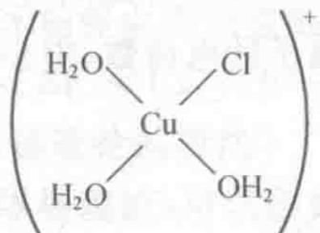
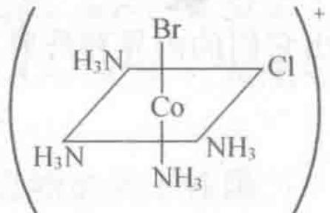
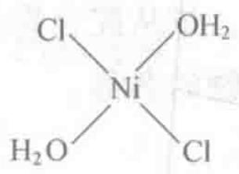
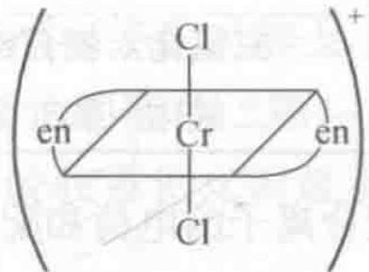
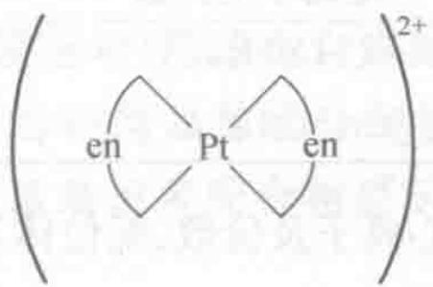

4.9 14-08
14.8 指出下列各物质有无异构现象。如有异构现象，分别属于哪类异构？
- $\left[Zn({NH}_{3})_{4}\right]\left[{CuCl}_{4}\right]$ ; (2) ${\left[Fe(CN)_{5}SCN\right]}^{4−}$ ; (3) ${\left[{PtCl}_{3}(py)\right]}^{−}$ ;
$${\left[Cr(OH)_{2}{\left({NH}_{3}\right)}_{4}\right]}^{+}。$$
解（1）可有配位异构： $\left[Zn{\left({NH}_{3}\right)}_{4}\right]\left[{CuCl}_{4}\right]$ 与 $\left[Cu{\left({NH}_{3}\right)}_{4}\right]\left[{ZnCl}_{4}\right]$ ，
$$\left[ZnCl{\left({NH}_{3}\right)}_{3}\right]\left[{CuCl}_{3}\left({NH}_{3}\right)\right]\text{与}\left[CuCl{\left({NH}_{3}\right)}_{3}\right]\left[{ZnCl}_{3}\left({NH}_{3}\right)\right];$$
- 可有键合异构(两种异构体): ${\left[Fe(CN)_{5}(SCN)\right]}^{4−},{\left[Fe(CN)_{5}(NCS)\right]}^{4−}$ ;
- 无异构体；
- 可有几何异构(顺、反两种异构体)。
📖 查看答案
（原书未提供解答）

4.10 14-10
14.10 用价键模型绘出轨道图，以表示中心离子的电子结构，其中(3)~(5)是高自旋物质。
- $Ag(NH_{3})_{2}^{+}$ ; (2) $Cu(NH_{3})_{4}^{2+}$ ; (3) ${CoF}_{6}^{3−}$ ; (4) ${MnF}_{6}^{4−}$ ; (5) $Mn(NH_{3})_{6}^{2+}$ 。
📖 查看答案
$$Ag{\left({NH}_{3}\right)}_{2}^{+}:{Ag}^{+}4d^{10} ↕↓↕↓↕↓↕↓↕↓−−−−−sp$$
$$Cu{\left({NH}_{3}\right)}_{4}^{2+}:{Cu}^{2+}3d^{9} ↕↓↕↓↕↓↕−−−−−↕ {dsp}^{2}$$
$${CoF}_{6}^{3−}: {Co}^{3+}3d^{6} ↕↕↕↕↕↕−−−−−−−−sp^{3}d^{2}$$
$${MnF}_{6}^{4−}: {Mn}^{2+}3d^{5} ↑↑↑↑↑ −−−−−−−−sp^{3}d^{2}$$
$$Mn{\left({NH}_{3}\right)}_{6}^{2+}:{Mn}^{2+}3d^{5} ↑↑↑↑↑↑−−−−−−−−sp^{3}d^{2}$$

4.11 14-12
${Cr}^{3+},{Cr}^{2+},{Mn}^{2+},{Fe}^{2+},{Co}^{3+},{Co}^{2+}$ 离子在强八面体晶体场中和弱八面体晶体场中各有多少未成对的电子？绘图说明 $t_{2g}$ 和 $e_{g}$ 电子数目。
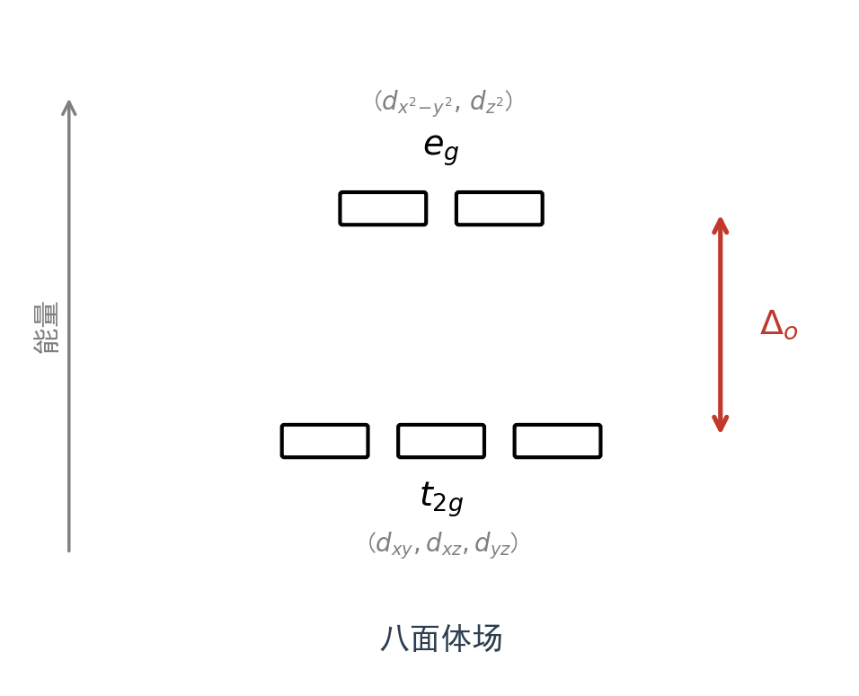
📖 查看答案
r>
$Cr^{3+}3d^{3}$​
3
3
$Cr^{2+}3d^{4}$​
2
4
$Mn^{2+}3d^{5}$​
1
5
$Fe^{2+}3d^{6}$​
0
4
$Co^{3+}3d^{6}$​
0
4
$Co^{2+}3d^{7}$​
1
3

14.13 现有物种(a)～(e):
$$\begin{aligned}{\left[{CrCl}_{2}(H_{2}O)_{4}\right]}^{+};&{Na}_{3}\left[Co({NO}_{2})_{6}\right]; \\ &{\left[Al(C_{2}O_{4})_{3}\right]}^{3−}; \\ &K[Fe(en)(C_{2}O_{4}){Cl}_{2}]; \\ &K_{2}[Zn(CN)_{4}]_{∘} \\ (a)&(b) \\ &(c) \\ &(d) \\ &(e)\end{aligned}$$
请指出：
- 其中哪些可能会显示颜色？哪些具有反磁性？

  - 的名称及中心离子配位数。
- (b)、(e)的中心离子采用的杂化轨道。
解（1）(a)，(b)，(d)有颜色；(b)，(c)，(e)具有反磁性。
- 二氯·草酸根·乙二胺合铁(Ⅲ)酸钾, 配位数为 6。
- (b)、(e)的中心离子采用的杂化轨道分别为 $d^{2}sp^{3}$ ， sp³ 。

4.12 14-14
14.14 写出配平方程式并计算反应平衡常数：
- 碘化银溶解在 NaCN 水溶液中；
- 溴化银微溶在 NH₃ 水中, 但当酸化溶液时又析出沉淀。(分别写出两个方程式。)
📖 查看答案
解 (1) $AgI+2{CN}^{−}⇌{Ag(CN)}_{2}^{−}+I^{−}$
$$\begin{aligned}&AgI+2CN⇌Ag(CN)_{2}+I \\ &K=\frac{[Ag(CN)_{2}^{−}][I^{−}]}{[CN^{−}]^{2}}×\frac{[Ag^{+}]}{[Ag^{+}]}=K_{sp}(AgI)×K_{\text{稳}}(Ag(CN)_{2}^{−}) \\ &=8.52×10^{−17}×1.3×10^{21}=1.1×10^{5}\end{aligned}$$
$$\begin{aligned}&(2)AgBr+2NH_{3}⇌Ag(NH_{3})_{2}^{+}+Br^{−} \\ & K=\frac{[Ag(NH_{3})_{2}^{+}][Br^{−}]}{[NH_{3}]^{2}}=K_{sp}(AgBr)×K_{稳}(Ag(NH_{3})_{2}^{+}) \\ & =5.35×10^{−13}×1.1×10^{7}=5.9×10^{−6}\end{aligned}$$
$$Ag({NH}_{3})_{2}^{+}+{Br}^{−}+2H^{+}⇌AgBr↓+2{NH}_{4}^{+}$$
$$\begin{aligned}K&=\frac{[{NH}_{4}^{+}]^{2}}{[{Ag(NH}_{3})_{2}^{+}][{Br}^{−}][H^{+}]^{2}}×\frac{[{Ag}^{+}]}{[{Ag}^{+}]}×\frac{[{NH}_{3}]^{2}}{[{NH}_{3}]^{2}} \\ &=\frac{1}{K_{sp}(AgBr)×K_{\text{稳}}({Ag(NH}_{3})_{2}^{+})×K^{2}({NH}_{4}^{+})} \\ &=\frac{(1.8×10^{−5})^{2}}{5.35×10^{−13}×1.1×10^{7}×(1.0×10^{−14})^{2}} \\ &=5.5×10^{23}\end{aligned}$$

4.13 14-15
14.15 往硝酸银溶液中加入过量的 $NH_{3}⋅H_{2}O$ ，达平衡时 $[NH_{3}⋅H_{2}O]=1.0 mol⋅dm^{−3}$ 。求此时 $Ag(NH_{3})_{2}^{+}$ 、 $Ag(NH_{3})^{+}$ 、 Ag⁺ 各离子浓度的比值。
[已知 ${Ag}^{+}+{NH}_{3}⇌{Ag(NH_{3})}^{+}$ ，其 $K_{1}=2.2×{10}^{3}$ 。]
📖 查看答案
$${Ag}^{+}+2{NH}_{3}⇌Ag({NH}_{3})_{2}^{+} K=1.1×10^{7}, \frac{[{Ag}^{+}][{NH}_{3}]^{2}}{[Ag({NH}_{3})_{2}^{+}]}=\frac{1}{1.1×10^{7}}$$
$$\left[{Ag}^{+}\right]:\left[Ag({NH}_{3})^{+}\right]:\left[Ag({NH}_{3})_{2}^{+}\right]=1:2.2×10^{3}:1.1×10^{7}$$
上述计算结果说明，当 $NH_{3}⋅H_{2}O$ 过量时，溶液中的主要物种是 $Ag(NH_{3})_{2}^{+}$ 。

4.14 14-17
14.17 计算 AgBr 在 $1.00 mol⋅dm^{−3} Na_{2}S_{2}O_{3}$ 中的溶解度。 $500 cm^{3}$ 浓度为 $1.00 mol⋅dm^{−3}$ 的 $Na_{2}S_{2}O_{3}$ 溶液可溶解 AgBr 多少克？
$$\begin{aligned}&\text{解} AgBr+2S_{2}O_{3}^{2−}⇌Ag(S_{2}O_{3})_{2}^{3−}+Br^{−} \text{设溶解度}s=xmol⋅{dm}^{−3} \\ &\frac{\text{平衡浓度}}{mol⋅{dm}^{−3}} 1.00−2x x x \\ & K=K_{sp}(AgBr)×K_{\text{稳}}(Ag(S_{2}O_{3})_{2}^{3−})=5.35×10^{−13}×2.9×10^{13}=16 \\ & \frac{x^{2}}{(1.00−2x)^{2}}=16, x=0.44, s=0.44mol⋅{dm}^{−3}\end{aligned}$$
$500{cm}^{3}$ 1.00mol· ${dm}^{−3}$ $Na_{2}S_{2}O_{3}$ 溶液可溶解 $AgBr$ 的量为
$$0.44mol⋅{dm}^{−3}×0.50{dm}^{3}×188g⋅{mol}^{−1}=41g$$
📖 查看答案
（原书未提供解答）

4.15 14-22
14.22 将 $20 cm^{3}$ $0.025 mol⋅dm^{−3}$ 的 AgNO₃ 溶液与 $2.0 cm^{3}$ $1.0 mol⋅dm^{−3}$ 的氨溶液混合，所得溶液中 $Ag(NH_{3})_{2}^{+}$ 浓度是多少？在此溶液中再加入 $2.0 cm^{3}$ $1.0 mol⋅dm^{−3}$ 的 KCN，求所得溶液中 $Ag(NH_{3})_{2}^{+}$ 浓度是多少（忽略 CN⁻ 水解）？配位反应的方向与配合物稳定性关系如何？
📖 查看答案
$$\begin{aligned}&c({Ag}^{+})=\frac{0.025mol⋅{dm}^{−3}×20{cm}^{3}}{22{cm}^{3}}=0.023mol⋅{dm}^{−3} \\ &c({NH}_{3})=\frac{1.0mol⋅{dm}^{−3}×2.0{cm}^{3}}{22{cm}^{3}}=0.091mol⋅{dm}^{−3}\end{aligned}$$
$NH_{3}$ 过量， $Ag^{+}$ 基本上全变成 $Ag(NH_{3})_{2}^{+}$ ， $[Ag(NH_{3})_{2}^{+}]≈0.023mol⋅{dm}^{−3}$
加入 KCN 后， $Ag(CN)_{2}^{−}$ 与 $Ag(NH_{3})_{2}^{+}$ 为同类型配离子，且
$$\begin{matrix}K_{稳}({Ag(CN)}_{2}^{−}) & ≫ & K_{稳}(Ag(NH_{3})_{2}^{+}) \\ (=1.3×10^{21}) & & (=1.1×10^{7})\end{matrix}$$
$Ag(CN)_{2}^{−}$ 比 $Ag(NH_{3})_{2}^{+}$ 稳定得多，可认为 $Ag(NH_{3})_{2}^{+}$ 全部转化为 $Ag(CN)_{2}^{−}$ 。
$$\left[Ag(CN)_{2}^{−}\right]=\frac{0.025mol⋅{dm}^{−3}×20{cm}^{3}}{24{cm}^{3}}=0.021mol⋅{dm}^{−3}$$
$$\begin{aligned}&[CN^{−}]=\frac{1.0mol⋅{dm}^{−3}×2.0{cm}^{3}}{24{cm}^{−3}}−(0.021×2mol⋅{dm}^{−3})=0.042mol⋅{dm}^{−3} \\ &[NH_{3}]=\frac{1.0mol⋅{dm}^{−3}×2.0{cm}^{3}}{24{cm}^{3}}=0.083mol⋅{dm}^{−3} \\ &Ag(NH_{3})_{2}^{+}+2CN^{−}→Ag(CN)_{2}^{−}+2NH_{3} \\ &\text{设}[Ag(NH_{3})_{2}^{+}]=xmol⋅{dm}^{−3} \\ &\text{x}0.0420.0210.083\end{aligned}$$
$$\begin{aligned}&K=\frac{[Ag(CN)_{2}^{−}][NH_{3}]^{2}}{[Ag(NH_{3})_{2}^{+}][CN^{−}]^{2}}×\frac{[Ag^{+}]}{[Ag^{+}]}=\frac{K_{\text{稳}}(Ag(CN)_{2}^{−})}{K_{\text{稳}}(Ag(NH_{3})_{2}^{+})}=\frac{1.3×10^{21}}{1.1×10^{7}}=1.2×10^{14} \\ &\frac{0.021×(0.083)^{2}}{x(0.042)^{2}}=1.2×10^{14},x=6.8×10^{−16} \\ &[Ag(NH_{3})_{2}^{+}]=6.8×10^{−16}mol⋅{dm}^{−3}\end{aligned}$$
配位反应是向生成更稳定配合物的方向进行。

4.16 配位场理论-习题3.5
写出下列电子组态的基谱项：
- 2p¹ (2) 2p² (3) 3d¹ (4) 3d³ (5) 3d⁵ (6) 3d⁹
📖 查看答案

方法：Hund 规则三步法
- S 最大：自旋多重度 2S+1 最大的谱项能量最低。
- L 最大：在 S 相同者中，L 最大者能量最低。
- J 确定：电子数 ≤ 半满取 $J=|L−S|$；≥ 半满取 $J=L+S$（本题基谱项只写到 $​^{2S+1}L$ 级，不写 J）。
组态 | 电子排布要点 | 基谱项
(1) 2p¹ | 1 个电子，$S=1/2$，$L=1$ | $​^{2}P$​
(2) 2p² | 两电子自旋平行占据不同 m_l：$S=1$（三重态），$M_{L}=+1+0=1$ → $L=1$ | $​^{3}P$​
(3) 3d¹ | 1 个电子，$S=1/2$，$L=2$ | $​^{2}D$​
(4) 3d³ | 3 电子自旋平行（半满前）：$S=3/2$，$M_{L}=2+1+0=3$ → $L=3$ | $​^{4}F$​
(5) 3d⁵ | 半满：5 电子全部自旋平行，$S=5/2$，$L=0$ | $​^{6}S$​
(6) 3d⁹ | 相当于 d¹ 的一个空穴（电子-空穴互补）：$S=1/2$，$L=2$ | $​^{2}D$​

考点提示
- 半满组态 d⁵ → ⁶S：$L=0$、$S=5/2$，是唯一六重态基谱项，也是 Mn²⁺/Fe³⁺ 高自旋”无色”的根源。
- 电子-空穴互补：d⁹ 与 d¹、p⁵ 与 p¹ 基谱项相同（$​^{2}D$、$​^{2}P$）——等价电子组态 $d^{n}$ 与 $d^{10−n}$ 光谱项相同。
- 若需写 $J$：d³（≤半满）取 $J=|3−3/2|=3/2$ → $​^{4}F_{3/2}$；d⁹（≥半满）取 $J=2+1/2=5/2$ → $​^{2}D_{5/2}$。

4.17 配位催化反应-习题8.1
什么叫做氧化加成反应？这样的反应必须符合哪些条件？
📖 查看答案

定义
氧化加成（Oxidative Addition, OA）：一个分子 A—B 加合到金属中心上，A—B 键断裂、生成两个新键 M—A 与 M—B。中心金属的氧化态升高 +2、配位数增加 +2、价电子数增加 +2：
$$L_{n}M+A−B→L_{n}M(A)(B) (M氧化态 +2)$$

必须符合的条件
- 金属需有可被氧化的电子对：中心金属必须是低价态、富电子的 d⁸ 或 d¹⁰ 构型（如 Ir⁺、Rh⁺、Pt²⁺、Pd⁰、Pt⁰、Ni⁰），能提供电子使 A—B 断裂。
- 金属需有空的配位点：配位不饱和（一般 <18e，常见 16e），否则无法容纳新增的两个配体。
- 热力学驱动：A—B 键的断裂能被新形成的 M—A 与 M—B 键的能量补偿。键能过高的分子（如 N₂，941 kJ·mol⁻¹）几乎不发生氧化加成。

可发生氧化加成的分子类型（典型）
H₂、HX、X₂、R—X、RCO—X、RSO₂—X、O₂、R₃Si—H、R₃Ge—H、R₃Sn—H、R—SH 等。

补充（与还原消除的关联）
还原消除（RE）是氧化加成的严格逆过程：两个配体在 cis 位组合成 A—B 离开，金属氧化态 −2、配位数 −2。OA 与 RE 的正逆配对是几乎所有过渡金属催化循环的氧化态”升降电梯”。

4.18 初赛讲义-配合物-习题4.1
题目： 用Bent规则解释诱导效应的来源。
来源：化学竞赛初赛讲义 第4讲 §4.1.1.1 习题
📖 查看答案
设 C 与基团 R 相连, 根据 Bent 规则, 随着 R 的电负性升高, C—R 键的 p 成分会增加, 而 C 与其他基团连接的键的 s 成分相应增加, 造成 C 也显现出吸电子效应。
答案见 04-题库/教材习题/化学竞赛初赛讲义/答案/第4讲-配合物-答案

4.19 初赛讲义-配合物-习题4.5
题目： 下图所示 4 个酚(从左至右分别编号为 1、2、3、4)的酸性，正确的判断是____(填上所有正确判断的代号)。
A. $1≈2$
B. $3≈4$
C. 2 > 4
D. 2 > 3
（注：原题含4张酚类化合物结构图片，OCR原文中为图片引用）
来源：化学竞赛初赛讲义 第4讲 §4.1.1.2 习题
📖 查看答案
BCD 提示: 空间效应。
答案见 04-题库/教材习题/化学竞赛初赛讲义/答案/第4讲-配合物-答案

4.20 初赛讲义-配合物-习题4.6
题目： 下图示出了环戊二烯、茚和芴的结构, 它们的 $pK_{a}$ 分别为 15、20、25。为什么有这样的变化趋势?
（注：原题含环戊二烯、茚和芴的结构图片，OCR原文中为图片引用）
来源：化学竞赛初赛讲义 第4讲 §4.1.1.2 习题
📖 查看答案
在茚和芴的负离子中，有一个或两个共振式破坏了苯环结构。
答案见 04-题库/教材习题/化学竞赛初赛讲义/答案/第4讲-配合物-答案

4.21 初赛讲义-配合物-习题4.10
题目： 如下图所示，在碘的 $CH_{2}Cl_{2}$ 溶液中（第一支试管，紫色），加入稍过量的 PPh₃ ，得到第二支试管所示的溶液（淡黄色溶液）。等待 1min，溶液变为第三支试管所示的状态（无色溶液）。再加入少量 I₂ 的 $CH_{2}Cl_{2}$ 溶液，就得到第四支试管中所示出的溶液（深棕色溶液）。写出发生的反应；对发生的颜色变化作出定性的解释。
（注：原题含4支试管的颜色变化图片，OCR原文中为图片引用）
来源：化学竞赛初赛讲义 第4讲 §4.1.2 习题
📖 查看答案
${PPh}_{3}+I_{2}→{PPh}_{3}⋅I_{2}$ (黄色); ${PPh}_{3}⋅I_{2}→[{PPh}_{3}I][I]$ (无色); $[{PPh}_{3}I][I]+I_{2}→[{PPh}_{3}I][I_{3}]$ (棕色)。第一步发生配位反应, 显色发生变化, 随后得到离子化合物, 应为无色, 最后又是配位反应, 显色再次发生变化。
答案见 04-题库/教材习题/化学竞赛初赛讲义/答案/第4讲-配合物-答案

4.22 初赛讲义-配合物-习题4.12
题目： 传统的王水是浓盐酸和浓硝酸以体积比 3:1 混合得到的强氧化性液体，近年来发现一种有机王水，它是 SOCl₂ 和吡啶以体积比 3:1 比例的混合液体。研究发现，有机王水溶解 Au 过程中，吡啶与金以及亚砜均可形成加合物，问：这两种加合物的形成为何可以加速反应?
(Angewandte Chemie International Edition 49, No. 43 (2010): 7929–7932)
来源：化学竞赛初赛讲义 第4讲 §4.1.2 习题
📖 查看答案
前者是与 Au 形成配合物, 降低 Au 的电极电位; 后者是由于吡啶与 S 配位, S 的电子反馈到吡啶的 $π$ 反键轨道中, 降低了 LUMO, 氧化性增强。
答案见 04-题库/教材习题/化学竞赛初赛讲义/答案/第4讲-配合物-答案

4.23 初赛讲义-配合物-习题4.13
题目： 确定下列 Lewis 碱的软硬： OH⁻ 、 H⁻ 、 RO⁻ 、 RS⁻ 、 F⁻ 、 Cl⁻ 、 I⁻ 、 NH₃ 、 PR₃ 、 $CH_{3}COO^{−}$ ， SCN⁻ 、 CO₃²⁻ 、CO、 $N_{2}H_{4}$ 、 $C_{6}H_{6}$ 。
来源：化学竞赛初赛讲义 第4讲 §4.1.3 习题
📖 查看答案
${OH}^{−},H^{−},{RO}^{−},{RS}^{−},F^{−},{Cl}^{−},I^{−},{NH}_{3},{PR}_{3},{CH}_{3}{COO}^{−},{SCN}^{−},{CO}_{3}^{2−},CO,N_{2}H_{4},C_{6}H_{6}$ 的软硬分别为硬、硬、硬、软、硬、硬、软、硬、软、硬、两可、硬、软、硬、软。
答案见 04-题库/教材习题/化学竞赛初赛讲义/答案/第4讲-配合物-答案

4.24 初赛讲义-配合物-习题4.38
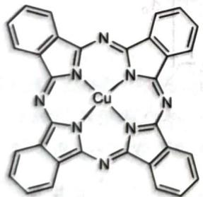
Molecular structure of a copper(II) complex with pyridine and imidazole ligands
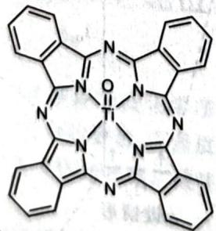
Complex porphyrin-like molecular structure with pyridine and imidazole rings
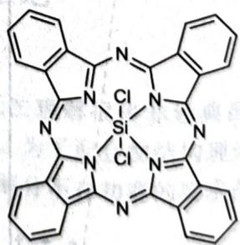
Chemical structure of a silicon-containing macrocyclic compound with fused aromatic rings and chlorine substituents
📖 查看答案
第一个配位数为 4，氧化态为 +2，平面四方，顺磁性；第二个为配位数为 5，氧化态为 +4，反磁性；第三个配位数为 6，氧化态为 +4，顺磁性。

知识点
- 配合物

4.25 初赛讲义-配合物-习题4.39
据文献报道，配位化合物 ${\left[PtCr(PhCOS)_{4}(NCS)\right]}_{∞}$ 是呈曲折(zig-zag)状的准一维链式聚合物，含桥连配体。测得有一类 Pt—S 键显著地长于其余的 Pt—S 键。画出该聚合物的结构，要求明确示出键连关系以及空间构型。
(Inorganic Chemistry 55, No. 16 (2016): 8099-8109)
📖 查看答案
如图所示，结构中存在金属—金属键，在图中一并示出。
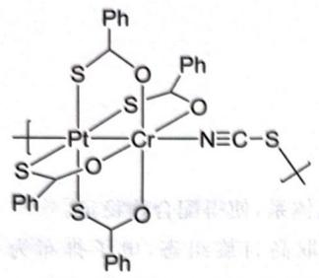

知识点
- 配合物

4.26 初赛讲义-配合物-习题4.14
题目： 确定下列 Lewis 酸的软硬： $H_{3}O^{+}$ 、 Hg²⁺ 、 MeHg⁺ 、 Hg₂²⁺ 、 Li⁺ 、 Na⁺ 、 K⁺ 、 Pt²⁺ 、 Ti⁴⁺ 、 Pd²⁺ 、 Cr³⁺ 、 Cr⁶⁺ 、 Ag⁺ 、 BF₃ 、 BH₃ 、 $R_{3}C^{+}$ 、 M⁰ 、 Ln³⁺ 、 Au⁺ 。
来源：化学竞赛初赛讲义 第4讲 §4.1.3 习题
📖 查看答案
$H_{3}O^{+}$ 、 ${Hg}^{2+}$ 、MeHg⁺ 、 ${Hg}_{2}^{2+}$ 、Li⁺ 、Na⁺ 、K⁺ 、Pt²⁺ 、Ti⁴⁺ 、Pd²⁺ 、Cr³⁺ 、Cr⁶⁺ 、Ag⁺ 、BF₃ 、BH₃ 、R₃ C⁺ 、M⁰ 、Ln³⁺ 、Au⁺ 的软硬分别为硬、软、软、软、硬、硬、硬、软、硬、软、硬、硬、硬、软、硬、软、硬、软、软、硬、软。
答案见 04-题库/教材习题/化学竞赛初赛讲义/答案/第4讲-配合物-答案

4.27 初赛讲义-配合物-习题4.42
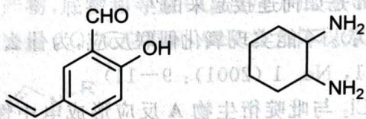
Chemical structure of a substituted benzene ring with CHO and OH groups, alongside a cyclohexane ring containing NH2 groups
其中 Mn 的质量分数为 11.87%, H 的质量分数为 5.23%。画出该物质的结构, 讨论其是否可能有旋光异构体。
📖 查看答案
如下左图所示。
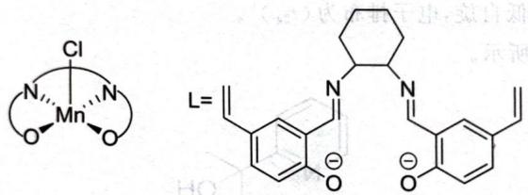
如上右图所示，若环己二胺为顺式，没有旋光异构体；但倘若环己二胺为反式，则配合物就不具有对称面了，因而存在旋光异构。

知识点
- 配合物

4.28 初赛讲义-配合物-习题4.18
题目： 单晶衍射实验证明，配合物 $\left[{Cr}_{3}O{\left({CH}_{3}COO\right)}_{6}{\left(H_{2}O\right)}_{3}\right]Cl⋅8H_{2}O$ 中，Cr化学环境完全相同，乙酸根为桥连配体，水为单齿配体，试给出其结构。
(Greenwood, Norman Neill, and Alan Earnshaw. Chemistry of the Elements. Elsevier, 2012)
来源：化学竞赛初赛讲义 第4讲 §4.2.1 习题
📖 查看答案
结构如下图所示。（注：原题答案含结构图片，此处标注为教材原始图片引用）
（答案图片见讲义原文第4讲习题解答部分，显示 ${\left[{Cr}_{3}O{\left({CH}_{3}COO\right)}_{6}{\left(H_{2}O\right)}_{3}\right]}^{+}$ 的结构，三个Cr原子由中心O原子桥连，六个乙酸根作为桥连配体，三个水分子为端基配体。）
答案见 04-题库/教材习题/化学竞赛初赛讲义/答案/第4讲-配合物-答案

4.29 初赛讲义-配合物-习题4.54
水溶液检验S⁻ 的一种方法是颜色体。
- 写出反应的离子方程式，并画出[Fe(CN)₅ NO]³⁺ 或 [Fe(CN)₅ NO]³⁻ 与 S²⁻ 的反应活性不如 [Fe(CN)₅ NO]²⁻ , 解释原因。
- ${\left[Fe{\left(H_{2}O\right)}_{5}NO\right]}^{3+}$ 或 ${\left[Fe(CN)_{3}H_{2}O\right]}^{3−}$
- 实际上, 反应过程中溶液会显紧红色与蓝色, 用液体加入气体, 用气体通过气体分离成质子化的 X 解离得到 ${\left[Fe(CN)_{5}NO\right]}^{3−}$ 与自由基负离子 A 后, A 在水溶液中可二聚得到物种 B, B 再与 X 或 ${\left[Fe(CN)_{5}NO\right]}^{2−}$ 反应都可得 Y, 画出 Y 的结构。
【习题 4.55】 回答下列与配位化学有关的问题。
- 为什么 ${\left[Ni{\left(H_{2}O\right)}_{4}\right]}^{2+}$ 的空间结构为四面体，而 ${\left[Ni{\left(CN\right)}_{4}\right]}^{2−}$ 的空间结构为正方形？
- 为什么 ${\left[Ag{\left({NH}_{3}\right)}_{2}\right]}^{+}$ 的 $lgβ$ 为7.2，而 $[Ag(en)]^{+}$ 的 $lgβ$ 只有6.0？
- 为什么 ${\left[Co(SCN)_{6}\right]}^{4−}$ 的稳定常数比 ${\left[Co({NH}_{3})_{6}\right]}^{2+}$ 小，但在酸性溶液中， ${\left[Co(SCN)_{6}\right]}^{4−}$ 可以存在， ${\left[Co({NH}_{3})_{6}\right]}^{2+}$ 不能存在？
📖 查看答案
- ${\left[Fe(CN)_{5}NO\right]}^{2−}+S^{2−}→{\left[Fe(CN)_{5}(NOS)\right]}^{4−}$。X的结构如下图所示。
$${\left[\begin{matrix}CN \\ NC∖Fe∖N∖S \\ NC∖CN∖O\end{matrix}\right]}^{4−}$$
- ${Fe(CN)}_{5}$ 对NO具有吸电子作用，因此Fe越缺电子，N的反应活性越高。$[Fe(H_{2}O)_{5}NO]^{2−}$ 中不存在反馈键，$[{Fe(CN)}_{5}NO]^{3−}$ 中心原子价态低，这两者的N亲电性较差，不易与 $S^{2−}$ 反应。
- 如下图所示。
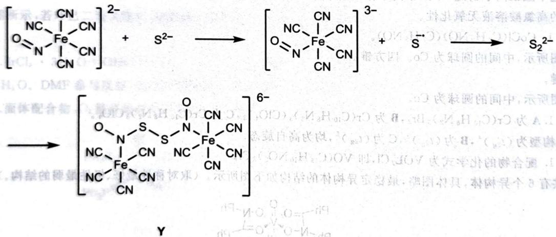

知识点
- 配合物

4.30 初赛讲义-配合物-习题4.20
题目： 六氯合铂(Ⅳ)酸钾与多硫化铵A发生非氧化还原反应得到铵盐B。B中的阴离子为一仅由硫和铂构成的八面体型单核配离子，有一根三重旋转轴，其中硫的质量分数为 $71.14\%$ 。给出A与B的化学式。判断B是否有旋光性并说明理由。
来源：化学竞赛初赛讲义 第4讲 §4.2.1 习题
📖 查看答案
A 的化学式为 ${\left({NH}_{4}\right)}_{2}S_{5}$ ，B 的化学式为 ${\left({NH}_{4}\right)}_{2}\left[Pt{\left(S_{5}\right)}_{3}\right]$ 。配阴离子及其对映体的结构如下图所示。（注：原题答案含结构图片，此处标注为教材原始图片引用）
阴离子属 D₃ 点群，没有 $σ,i,I_{4n}$ 等对称元素，因此必定有旋光性。
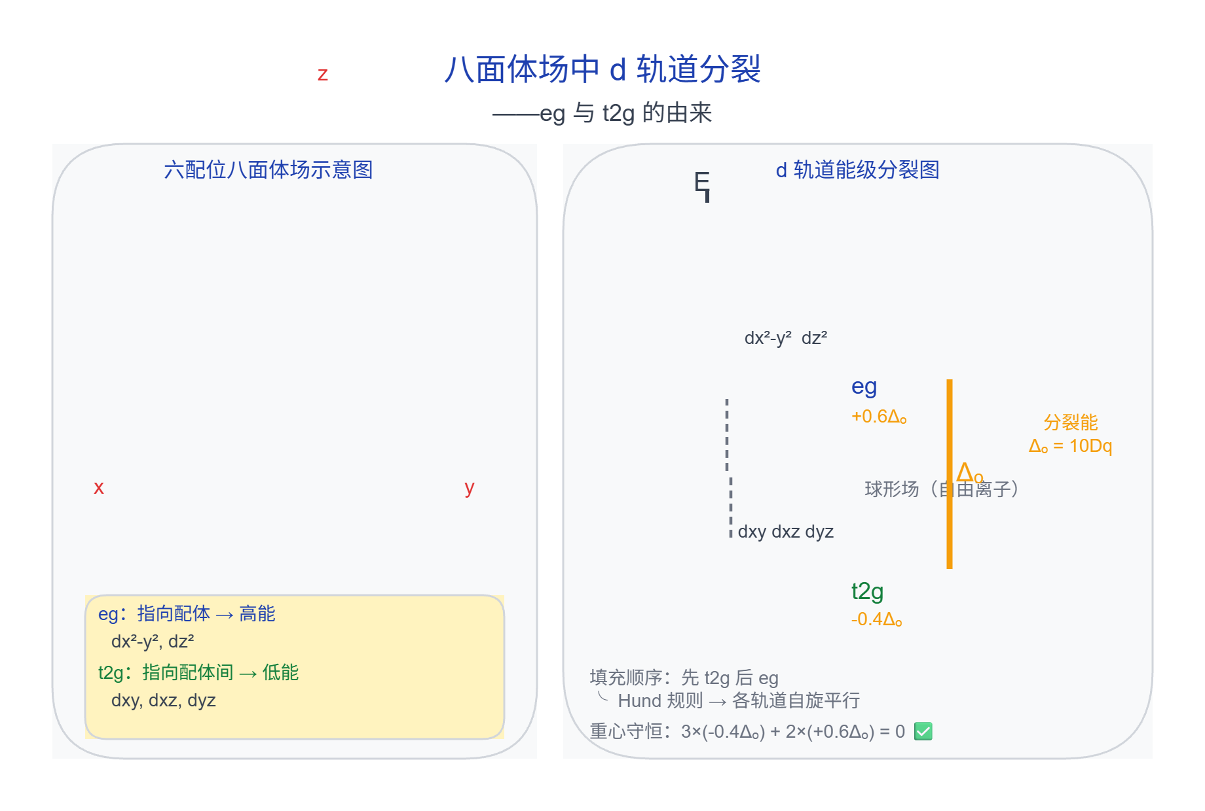
答案见 04-题库/教材习题/化学竞赛初赛讲义/答案/第4讲-配合物-答案

4.31 初赛讲义-配合物-习题4.22
题目： 配位化学之父Werner曾经制备出化学式为 ${\left[{Co}_{6}(O)_{2}(OH)_{8}({NH}_{3})_{14}\right]}^{6+}$ 的阳离子，但当时没有正确解析该离子的结构。新近的实验表明，该离子有一根穿过四个钴原子的 C₂ ，单个氧原子均作为三齿桥连配体，恰有两个钴原子只被含氧配体配位。画出此离子的结构。
(Chemical Communications, No. 20 (2004): 2322-2323)
来源：化学竞赛初赛讲义 第4讲 §4.2.3 习题
📖 查看答案
结构如下图所示。（注：原题答案含结构图片，此处标注为教材原始图片引用）
（答案图片见讲义原文第4讲习题解答部分，显示六核钴簇合物阳离子 ${\left[{Co}_{6}(O)_{2}(OH)_{8}({NH}_{3})_{14}\right]}^{6+}$ 的结构。）
答案见 04-题库/教材习题/化学竞赛初赛讲义/答案/第4讲-配合物-答案

4.32 初赛讲义-配合物-习题4.23
题目： 人工载氧体B的化学式为 $Co(bzacen)pyO_{2}$ , 其中 py 是吡啶 $(C_{5}H_{5}N)$ , bzacen 是四齿配体 $[C_{6}H_{5}−C(O^{−})=CH−C({CH}_{3})={NCH}_{2}−]_{2}$ 。B具有室温吸氧, 加热脱氧的功能。请画出B的结构简图(明确表明O-O与金属离子间的空间关系), 并判断其与氧气O-O键长的大小关系。
来源：化学竞赛初赛讲义 第4讲 §4.2.3 习题
📖 查看答案
$O_{2}$ 的孤对电子与 $Co$ 配位，同时接受 $Co$ 的反馈键作用，为同时满足两种成键的重叠要求，取折线型配位，且键长比氧气中要长。
结构如下图所示。（注：原题答案含结构图片，此处标注为教材原始图片引用）
（答案图片见讲义原文第4讲习题解答部分，显示 $Co(bzacen)pyO_{2}$ 的结构简图，O-O以折线型与Co配位。）
答案见 04-题库/教材习题/化学竞赛初赛讲义/答案/第4讲-配合物-答案

4.33 初赛讲义-配合物-习题4.28
题目： 平面四方形的过渡金属氰配离子特别稳定，用价键理论解释这一点。
来源：化学竞赛初赛讲义 第4讲 §4.3.1 习题
📖 查看答案
平面四方体系下，金属 d 轨道与氰基的 $π$ 电子能够形成大的共轭体系，使得配合物稳定。
答案见 04-题库/教材习题/化学竞赛初赛讲义/答案/第4讲-配合物-答案

4.34 初赛讲义-配合物-习题4.30
题目： 请给出 $K_{2}[NiF_{6}]$ 、 $Ni(PEt_{3})Cl_{2}$ 中，Ni 的电子构型和 d 轨道分裂情况。
来源：化学竞赛初赛讲义 第4讲 §4.3.1 习题
📖 查看答案
$K_{2}[{NiF}_{6}]$ 中 Ni 为八面体，Ni 为 $d^{6}$ 电子构型，F 是弱场配体，取高自旋组态，电子排布为 $(t_{2g})^{4}(e_{g}^{*})^{2}$ 。 $Ni(PEt_{3})Cl_{2}$ 中 Ni 为平面三角形结构，d 轨道分裂为 3 组，其中 $d_{xy},d_{yz}$ 简并且能量最低， $d_{z}^{2}$ 居中， $d_{x}^{2}−y^{2},d_{xy}$ 简并且能量最高。Ni 为 d⁸ 电子构型，除了最高的简并能级各填充一个电子之外，其余轨道都填充两个电子（若按 Ni(PEt)₃ Cl₂ 处理，则为三角双锥构型，d 轨道分裂为 3 组”211”型式， $d_{z}^{2}$ 能量最高）。
答案见 04-题库/教材习题/化学竞赛初赛讲义/答案/第4讲-配合物-答案

4.35 初赛讲义-配合物-习题4.33
题目： 氯化亚铁与氰根在一氧化碳存在下反应可以得到两种互为同分异构体的二价阴离子，它们磁矩均为0，均为八面体构型且符合18电子规则。其中异构体A没有对称中心；异构体B有对称中心且可以继续与氰根反应生成八面体阴离子C（组成C的元素种类与A、B相同）。
- 画出 A、B、C 的结构。
- 写出 B 的中心离子的价电子排布并说明其自旋态高低。
来源：化学竞赛初赛讲义 第4讲 §4.3.2 习题

📖 查看答案
- 三种物质的结构如下图所示。
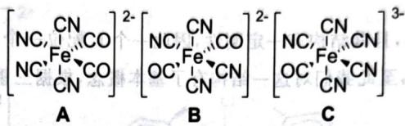
- d⁶ 电子构型、顺磁性，因此是低自旋，电子排布为 $(t_{2g})^{6}$。
答案见 04-题库/教材习题/化学竞赛初赛讲义/答案/第4讲-配合物-答案

4.36 初赛讲义-配合物-习题4.35
题目： 一定条件下 IrCl₃ 与配体 L 可反应得到电中性配合物 A。L 为吡啶的一取代衍生物、易与金属离子以五元环螯合且较难被氧化；一个 L 分子中只含一个氧原子。配合物 A 中 Ir 的质量分数为 32.00%。
来源：化学竞赛初赛讲义 第4讲 §4.3.3 习题
📖 查看答案
- L 的结构简式如下图所示。（注：原题答案含结构图片，此处标注为教材原始图片引用）
- L 与 Ir 形成的风扇型配合物有面式、经式两种结构，考虑其对映体，共有四种异构体。
- 产物的化学式为 $\left[{IrL}_{3}\right]\left[{PF}_{6}\right]$ 。其能够稳定存在，是由于经式结构中的三个氧原子位于同一平面，具有较强的 $π$ 给电子效应。
- 根据化学环境关系可知，A1 为经式结构，A2 为面式结构。结构如下图所示。（注：原题答案含结构图片，此处标注为教材原始图片引用）
- 对于 $(t_{2g})^{6}$ 构型的 Ir(Ⅲ), A1 结构中, 平面型的 $t_{2g}$ 轨道受三个氧的作用不等, 使得其发生裂分, 一个轨道的能级较高, 容易失电子而被氧化; A2 结构中, $t_{2g}$ 轨道不发生裂分, 三个轨道能级保持相等, 因此不易被氧化。
答案见 04-题库/教材习题/化学竞赛初赛讲义/答案/第4讲-配合物-答案

4.37 初赛讲义-配合物-习题4.36
题目： 回答下列问题。
- 比较下列化合物与乙醇形成氢键的强度大小: ${\left(H_{3}Si\right)}_{2}O、{Et}_{2}O$ 。
- 写出 BBr₃ 与过量 $NH(CH_{3})_{2}$ 在烃类溶剂中的反应。
- ${AgClO}_{4}$ 在苯中的溶解性明显高于其在烷烃中的溶解性, 解释原因。
来源：化学竞赛初赛讲义 第4讲 第4讲习题
📖 查看答案
- ${Et}_{2}O$ 形成的氢键更强。
- ${BBr}_{3}+7NH({CH}_{3})_{2}→3{NH}_{2}({CH}_{3})_{2}Br+(N({CH}_{3})_{2})_{3}B⋅NH({CH}_{3})_{2}$。
- 苯环可以利用其 $π$ 电子与 ${Ag}^{+}$ 形成配合物，因而增大其溶解性。
答案见 04-题库/教材习题/化学竞赛初赛讲义/答案/第4讲-配合物-答案

4.38 初赛讲义-配合物-习题4.37
题目： 在 $N_{2}O$ 气氛下， $B(C_{6}F_{5})_{3}$ 与等摩尔 $P(t−Bu)_{3}$ 反应获得白色固体W。
- 比较 $B(C_{6}F_{5})_{3}$ 与 BF₃ 的 Lewis 酸性大小，说明理由。
- 光谱研究表明, W 中不含 B—P 键, 但含某两个同族元素之间的键。给出 W 的结构。
- 加热 W, 写出发生的反应的方程式。
来源：化学竞赛初赛讲义 第4讲 第4讲习题
📖 查看答案
- $B(C_{6}F_{5})_{3}>{BF}_{3}$。理由：①前者 F 的吸电子诱导效应更强。②前者因苯环体积较大，缺乏共轭效应的稳定化作用。
- 如下图所示。
$$
(C_6F_5)_3{B} - O - N = N - P(t-Bu)_3
$$
- 如下图所示。
$$
(C_6F_5)_3{B} - O - N = N - P^+(t-Bu)_3 (t-Bu)_3P^+O - {B}(C_6F_5)_3 + N_2
$$
答案见 04-题库/教材习题/化学竞赛初赛讲义/答案/第4讲-配合物-答案

4.39 初赛讲义-配合物-习题4.40
题目： 制备 ${BF}_{3}$ 的步骤如下：
$$X+HF→Y;$$
Y+浓 $H_{2}SO_{4}→BF_{3}$
X 是一种常见的硼酸盐，在分析化学中常用作滴定的基底。
- 请画出 Y 阴离子的结构，并写出第一步反应的化学方程式；Y 的摩尔质量是 333.2。
- Ti(OEt)₄ 常以四聚体形式存在，其中每个Ti原子
来源：化学竞赛初赛讲义 第4讲 第4讲习题
📖 查看答案
- 如图所示。
$$
_2_4_7 _2 + 14 _3 + 2 + 17_2
$$
- 如图所示。
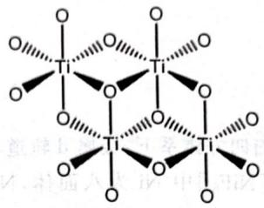
答案见 04-题库/教材习题/化学竞赛初赛讲义/答案/第4讲-配合物-答案

4.40 初赛讲义-配合物-习题4.43
题目： 单核配合物A由爱沙尼亚裔有机化学家Vaska首次在1961年发现，它可由 ${IrCl}_{3}⋅3H_{2}O$ 、苯胺和 ${PPh}_{3}$ 在N,N-二甲基甲酰胺(DMF)中反应回流 $12h$ 得到。A为黄色晶状固体，是单核Ir(I)配合物，Ir的质量分数为 $24.63\%$ 。A的一个引人注目的性质是可与 $O_{2}$ 发生可逆反应变为配合物B，此时加热可变回A。
- 写出生成 A 的化学反应方程式, 说明 DMF 在反应中的作用。
- 已知 B 为八面体结构。画出 B 的所有异构体，含光学异构体。
来源：化学竞赛初赛讲义 第4讲 第4讲习题

📖 查看答案
- ${IrCl}_{3}⋅3H_{2}O+OHCN({CH}_{3})_{2}+3{PPh}_{3}+{PhNH}_{2}→Ir({PPh}_{3})_{2}(CO)Cl+{NH}_{2}({CH}_{3})_{2}Cl+{POPh}_{3}+PhNH_{3}Cl+2H_{2}O$。DMF参与反应，生成羰基配体。（同时兼作溶剂。）
- B 为八面体配合物, $O_{2}$ 做双齿配体, 结构如下图所示。
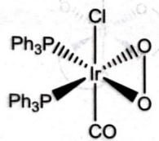
答案见 04-题库/教材习题/化学竞赛初赛讲义/答案/第4讲-配合物-答案

4.41 初赛讲义-配合物-习题4.44
题目： 有三种配合物 A、B、C，它们互为水合异构体，均含同种金属 D，该金属的单质是金属中最硬的，其良好的光泽和耐腐蚀性常用于电镀工业和钢材制造。已知 A、B、C 的阴离子相同，阳离子电荷量分别为 +3、+2、+1，D 的质量分数为 19.52%。
- 写出能表示 A、B、C 结构的化学式并指出 A 中阳离子的构型。
- A 的水溶液若加入少量碱可生成某种双核配合物, 其阳离子中 D 的质量分数为 36.87%, 请写出该阳离子的化学式并画出其结构。
来源：化学竞赛初赛讲义 第4讲 第4讲习题
📖 查看答案
- 分别为 $\left[Cr{\left(H_{2}O\right)}_{6}\right]{Cl}_{3}$、$\left[Cr{\left(H_{2}O\right)}_{5}Cl\right]{Cl}_{2}⋅H_{2}O$、$\left[Cr{\left(H_{2}O\right)}_{4}{Cl}_{2}\right]Cl⋅2H_{2}O$，八面体。
- 如下图所示。
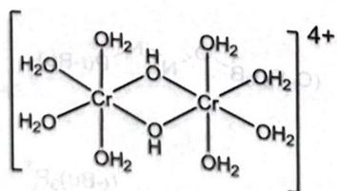
答案见 04-题库/教材习题/化学竞赛初赛讲义/答案/第4讲-配合物-答案

4.42 初赛讲义-配合物-习题4.45
题目： 在 $NH_{4}Cl$ 水溶液中用空气氧化 CoCO₃ ，得到一种有红色光泽的晶体 A。A 不带结晶水，且 4.45g A 能够与 40.0mL 0.5000mol/L AgNO₃ 溶液完全反应。将 A 的固体在 $0^{∘}C$ 下加入用 HCl 饱和的无水乙醇中，得到一种蓝黑色固体混合物。将这种混合物过滤并用乙醇洗涤，再用冷水洗涤，经过进一步纯化，得到的主要产物是紫黑色晶体 B，B 中带有非整比的结晶水，且 $n(Co):n(H_{2}O)>1$ 。4.85g B 与 40.0mL 0.5000mol/L AgNO₃ 溶液完全反应。B 在浓盐酸中加热，可得到绿色化合物 C，C 带有整比的结晶水。2.88g C 与 40.0mL 0.5000mol/L AgNO₃ 溶液完全反应。C 可溶于冷水，但假如加入浓盐酸，就会沉淀出来。已知 B、C 的配离子是一对异构体，B 的配离子是极性的，而 C 的配离子是非极性的。A、B、C 都是单核的配合物（配离子）。
- 推出 A、B、C 的化学式。
- 判断 A 的配离子是否有同分异构体。
- 画出 B、C 中配离子的结构, 它们是一对什么异构体?
- 写出由 CoCO₃ 生成 A 及 A 转化为 B 的方程式。
来源：化学竞赛初赛讲义 第4讲 第4讲习题
📖 查看答案
- 分别为 $\left[Co{\left({NH}_{3}\right)}_{4}{CO}_{3}\right]Cl$、$\left[Co{\left({NH}_{3}\right)}_{4}{Cl}_{2}\right]Cl⋅0.5H_{2}O$、$\left[Co{\left({NH}_{3}\right)}_{4}{Cl}_{2}\right]⋅HCl⋅H_{2}O$。无。
- 依次如下图所示。几何异构体。
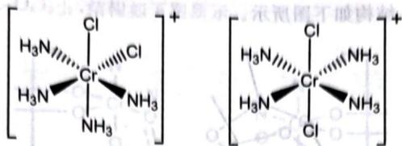
- $16{NH}_{4}^{+}+O_{2}+{CoCO}_{3}→4[Co(NH_{3})_{4}CO_{3}]^{+}+12H^{+}+2H_{2}O$，$\left[Co(NH_{3})_{4}CO_{3}\right]Cl+2HCl→\left[Co(NH_{3})_{4}Cl_{2}\right]Cl⋅0.5H_{2}O+{CO}_{2}+0.5H_{2}O$
答案见 04-题库/教材习题/化学竞赛初赛讲义/答案/第4讲-配合物-答案

4.43 初赛讲义-配合物-习题4.46
题目： 在配合物的合成过程中，水热(溶剂热)合成是一种重要手段。在高压下，除了反应物间发生反应外，也可能出现溶剂参与反应、形成新的配体并参与配位的情况。
将 $K_{2}PtCl_{4}$ 、2-磺基苯甲酸 $\left(C_{7}H_{6}O_{5}S,\text{记为 }H_{2}sb\right)$ 、 $CH_{3}CN$ 、水混合于 ${150}^{∘}C$ 烘箱中反应 1 天，经过后处理得到浅棕色产物。该晶体有阴离子-阳离子结构，其化学式可以表示为 $\left[{PtL}_{2}\right]sb⋅2H_{2}O\left({sb}^{2−}\right.$ 不参与配位），L 为溶剂，经反应产生的新配体，L 中有 3 种氢原子，2 种碳原子。对配合物进行元素分析结果如下：C 28.63%，H 4.17%，N 13.35%。
- 推导 L 的化学式并画出其结构。
- 已知配阳离子属于 $D_{2h}$ 点群，试画出其结构。
(Chinese Journal of Inorganic Chemistry, 2016, 32(5): 833-838)
来源：化学竞赛初赛讲义 第4讲 第4讲习题
📖 查看答案
- $C_{4}H_{9}N_{3}$​
- 如图所示。
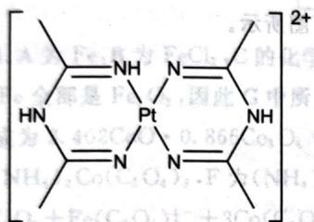
答案见 04-题库/教材习题/化学竞赛初赛讲义/答案/第4讲-配合物-答案

4.44 初赛讲义-配合物-习题4.47
题目： 在过热溶剂中进行溶剂热合成可以有效地合成配位聚合物或原位形成新配体。将六水硝酸锌，过量的吡啶在甲醇溶剂中共热，于 ${140}^{∘}$ C 回流 14 天得到一种无色的晶体 X 以及棕色的纳米氧化锌。研究表明过程中发生了氧化偶联反应，无色晶体为一种一维链式聚合物，已知其中 Zn 的质量分数为 21.0%，N 的质量分数为 9.0%，Zn 采取八面体场的配位型式。
- 计算并确定 X 的化学式。
- X 的一维链中相邻两个 Zn 是如何连接起来的？
- 用 $Zn(ClO_{4})_{2}$ 代替 $Zn(NO_{3})_{2}$ 不能实现氧化偶联反应，为什么?
(Crystal Growth & Design 1, No. 1 (2001): 9–11)
来源：化学竞赛初赛讲义 第4讲 第4讲习题

📖 查看答案
- $Zn(C_{5}H_{5}N)_{2}(C_{2}O_{4})$。
- 通过草酸根离子桥连(草酸根离子作四齿配体)。
- 稀的高氯酸溶液无氧化性。
答案见 04-题库/教材习题/化学竞赛初赛讲义/答案/第4讲-配合物-答案

4.45 初赛讲义-配合物-习题4.48
题目： 研究发现, CoCl₂ 与吡啶衍生物 A 反应形成电中性的单核配合物分子，实验测得钴的质量分数为 17.35%,氧的质量分数为 9.42%。配体 A 的 2 号位和 6 号位上各有一个基团,6 号位上连接的为甲基，配体 A 为双齿配体，含碳。
- 确定该配合物的化学式。
- 画出它的单体的立体结构, 指出立体构型。
实验测得该配合物分子实际上以二聚体的形式存在，且呈现双螺旋结构。
- 二聚体分子之间的作用力是什么？
- 画出该配合物的双螺旋结构。
来源：化学竞赛初赛讲义 第4讲 第4讲习题
📖 查看答案
- CoCl(C7H9NO)(C7H8NO)。
- 如图所示, 中间的圆球为 Co。四方锥。
- 氢键。
- 如图所示, 中间的圆球为 Co。
答案见 04-题库/教材习题/化学竞赛初赛讲义/答案/第4讲-配合物-答案

4.46 初赛讲义-配合物-习题4.49
题目： 以下是制备一些新发现的 Cr 的配合物时的步骤。
- 新制备的 ${CrBr}_{2}$ 和 $2,2^{′}$ -联吡啶在稀盐酸中反应，得到黑色结晶沉淀A。
- A与5%的HClO₄ 溶液混合在空气中摇动，得到了黄色晶状沉淀B。
- 将 A 溶解在无空气的含有过量 $NH_{4}ClO_{4}$ 的蒸馏水中，在惰性气氛中与 Mg 反应，生成深蓝色化合物 C。
关于这些化合物的化学分析结果如下表所示：
物种 | N/% | Br/% | Cl/% | Cr/% | ClO₄/% | μ/(B.M.)
A | 11.0 | 21.0 |  | 6.9 |  | 3.27
B | 10.26 |  | 13.01 | 6.4 |  | 3.76
C | 13.56 |  |  | 8.39 | 16.6 | 2.05
- 写出 A、B、C 的化学式。
- 写出 A、B、C 的电子构型。
来源：化学竞赛初赛讲义 第4讲 第4讲习题
📖 查看答案
- A 为 $Cr(C_{10}H_{8}N_{2})_{3}{Br}_{2}$，B 为 $Cr(C_{10}H_{8}N_{2})_{3}({ClO}_{4})_{3}$，C 为 $Cr(C_{10}H_{8}N_{2})_{3}{ClO}_{4}$。
- A 的构型为 $(t_{2g})^{4}$，B 为 $(t_{2g})^{3}$，C 为 $(t_{2g})^{5}$，均为高自旋态。
答案见 04-题库/教材习题/化学竞赛初赛讲义/答案/第4讲-配合物-答案

4.47 初赛讲义-配合物-习题4.50
题目： 钒与 N-苯甲酰-N-苯基羟胺(213g/mol)根离子在 4mol/L 盐酸介质中形成紫红色的单核配合物，该配合物溶液可进行比色测定，用以定量测定钢中钒的含量。该配合物是电中性分子，实验测得其氧的质量分数为 15.2%。
- 通过计算确定该配合物的化学式。
- 该配合物共有几种可能立体结构体(不包括光学异构体)? 画出其中最稳定的一种。
来源：化学竞赛初赛讲义 第4讲 第4讲习题
📖 查看答案
- 配合物的化学式为 ${VOL}_{2}Cl$，即 $VO(C_{13}H_{10}NO_{2})_{2}Cl$。
- 一共有6个异构体，具体图略，最稳定异构体的结构如下图所示。(取对称性最好、极性最弱的结构。)
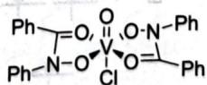
答案见 04-题库/教材习题/化学竞赛初赛讲义/答案/第4讲-配合物-答案

4.48 初赛讲义-配合物-习题4.51
题目： 一般说来, Co(Ⅲ) 具有强氧化性, 极易被还原为 Co(Ⅱ)。然而在配合物中, Co(Ⅲ) 配合物的稳定性却大于 Co(Ⅱ)。有人通过 8.076g CoCl₂·4H₂O 与过量过氧化氢和足量氨的乙醇溶液反应正好得 8.076g 的 A 物质, 产率为 90.96%。元素分析表明 A 中含 Cl 31.94%, 含 N 28.40%。红外光谱中没有发现 Co—Cl 键。单晶衍射表明 A 分子中含有对称面。分子呈顺磁性。
- 推出 A 的分子式并画出其结构式。
- 写出合成 A 的反应方程式。
- 指出 A 中氧元素的氧化态以及中心钴离子的价电子排布和杂化方式。
来源：化学竞赛初赛讲义 第4讲 第4讲习题
📖 查看答案
- A 的分子式为 $\left[{Co}_{2}({NH}_{3})_{8}({NH}_{2})(O_{2})\right]{Cl}_{4}$，结构如下图所示。
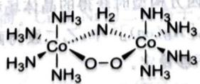
- $4{CoCl}_{2}⋅4H_{2}O+18{NH}_{3}+5H_{2}O_{2}→2[{Co}_{2}({NH}_{3})_{8}({NH}_{2})(O_{2})]{Cl}_{4}+22H_{2}O$。
- 氧为 -1/2 氧化态, 价电子排布为 d⁶，取 $sp^{3}d^{2}$ 杂化。
答案见 04-题库/教材习题/化学竞赛初赛讲义/答案/第4讲-配合物-答案

4.49 初赛讲义-配合物-习题4.52
题目： $CO,{CO}_{2}$ 是常见的碳族氧化物。与之类似的硅不同，虽然 ${SiO}_{2}$ 是常见的，但是SiO却是非常不稳定的物种。通过配位化学中的给-受体作用的合成策略，可以在下面的反应观察到一种特殊的SiO结构B。其中，A为最终产物，底物和等量 ${CO}_{2}$ 反应并脱去等量CO得到B，再和等量 ${CO}_{2}$ 反应并脱去等量CO得到C，最后和两当量 ${CO}_{2}$ 反应得到A，R为大体积芳基。
（注：原题含化学反应方程式图片，OCR原文中为图片引用）
- 已知 A 中 Si 的配位数为 6，给出 A、B、C 的结构，其中 C 请另写出共振式。
- 下列反应可以得到一种不带先的反应条件。
（注：原题含化学反应方程式图片，OCR原文中为图片引用）
(Angewandte Chemie International Edition 56, No. 7 (2017): 1894–1897; Angewandte Chemie 127, No. 35 (2015): 10392–10395)
来源：化学竞赛初赛讲义 第4讲 第4讲习题

📖 查看答案
- 如下图所示。 2. 略
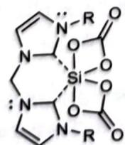
A
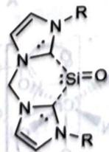
B
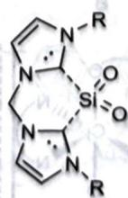
C
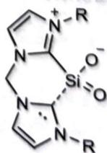
D
答案见 04-题库/教材习题/化学竞赛初赛讲义/答案/第4讲-配合物-答案

4.50 初赛讲义-配合物-习题4.53
题目： 铍及锌分别为ⅡA及ⅡB族元素，在很多性质上相类似。例如，它们的氧化物及其水合物表现为两性，卤化物有显著的共价性，易于形成配位数为4的配合物。
- Be 和 Zn 都可以形成结构相似的 ${Be}_{4}O({CH}_{3}COO)_{6}$ 及 ${Zn}_{4}O({CH}_{3}COO)_{6}$ 配合物, 试画出结构图, 分别说明中心原子的杂化态。
- 试知为什么 ${Be}_{4}O({CH}_{3}COO)_{6}$ 不易水解而 ${Zn}_{4}O({CH}_{3}COO)_{6}$ 却极易于水解。
来源：化学竞赛初赛讲义 第4讲 第4讲习题
📖 查看答案
- Be 和 Zn 均为 sp³ 杂化。结构如下图所示。
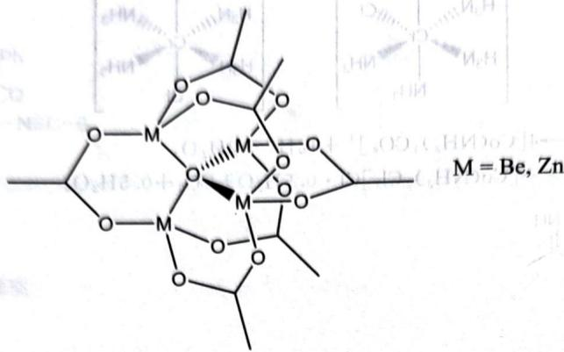
- Zn 为第 4 周期元素, 有 d 轨道, 可以接受水分子的进攻; Be 没有空轨道, 难以被水分子进攻。
答案见 04-题库/教材习题/化学竞赛初赛讲义/答案/第4讲-配合物-答案

4.51 初赛讲义-配合物-习题4.55
题目： 回答下列与配位化学有关的问题。
- 为什么 ${\left[Ni{\left(H_{2}O\right)}_{4}\right]}^{2+}$ 的空间结构为四面体，而 ${\left[Ni{\left(CN\right)}_{4}\right]}^{2−}$ 的空间结构为正方形？
- 为什么 ${\left[Ag{\left({NH}_{3}\right)}_{2}\right]}^{+}$ 的 $lgβ$ 为7.2，而 $[Ag(en)]^{+}$ 的 $lgβ$ 只有6.0？
- 为什么 ${\left[Co(SCN)_{6}\right]}^{4−}$ 的稳定常数比 ${\left[Co({NH}_{3})_{6}\right]}^{2+}$ 小，但在酸性溶液中， ${\left[Co(SCN)_{6}\right]}^{4−}$ 可以存在， ${\left[Co({NH}_{3})_{6}\right]}^{2+}$ 不能存在？
来源：化学竞赛初赛讲义 第4讲 第4讲习题

📖 查看答案
- 四配位的 Ni 离子较小，遇到电负性高、体积大的配体时，为了规避排斥，往往采取四面体构型。而当配体之间的排斥作用不那么强时, d⁸ 的 Ni 采取平面四方构型时获得的晶体场稳定化能较多，故多采取平面正方形构型。
- 二配位的 ${Ag}^{+}$ 为 sp 杂化的直线型构型，$[Ag(en)]^{+}$ 中，乙二胺与两个 sp 杂化的轨道同时重叠较差，因此稳定性下降。或者答其形成直线型结构的张力太大，不够稳定。
- ${SCN}^{−}$ 的体积较大, 配合物空间较为拥挤, 因此水溶液中 $[Co(SCN)_{6}]^{4−}$ 较为不稳定。${NH}_{3}$ 的碱性相比于 ${SCN}^{−}$ 更强, 因此酸性条件下更加容易解离, 较为不稳定。另外, $[Co({NH}_{3})_{6}]^{2+}$ 在酸性条件下还容易被氧化为 $[Co({NH}_{3})_{6}]^{3+}$。
答案见 04-题库/教材习题/化学竞赛初赛讲义/答案/第4讲-配合物-答案

4.52 初赛讲义-配合物-习题4.56
题目： 本题中，你将对反位效应进行动力学解释。如下图所示，配合物 ${ML}_{2}L_{t}L_{d}$ 和配体 $L_{i}$ 发生取代反应，其中 $L_{t}$ 是所谓反位效应特别强的配体。 $L_{t}$ 位于 $L_{d}$ 的对位。该过程使用配合-解离机理，先形成三角双锥中间体。
（注：原题含分子轨道图，OCR原文中为图片引用）
反位效应的动力学解释
我们对反位效应存在的论证如下：
- 在三角双锥中间体中, $L_{d},L_{t}$ 要么位于相对的两个轴向位置, 要么都位于赤道面。
(2)由于 $L_{i}$ 的性质，它们应处于赤道面，此时 $L_{i}$ 位于赤道面。
- $L_{t}$ 是较强的配体，不应离去；此时令 $L_{d}$ 离去较L离去好。
请给出上述 3 句断言成立的原因。
(Crabtree, Robert H. The Organometallic Chemistry of the Transition Metals. John Wiley & Sons, 2009)
来源：化学竞赛初赛讲义 第4讲 第4讲习题

📖 查看答案
提示: 考虑具有反位效应配体的电子效应。
答案见 04-题库/教材习题/化学竞赛初赛讲义/答案/第4讲-配合物-答案

4.53 初赛讲义-配合物-习题4.57
题目： 近年来，金属-有机框架结构(Metal-organic Framework, MOF)受到了化学家的广泛关注。某含有 Cr 和 Mn 元素的电中性 MOF 聚合物 A 可以认为是由二草酸根-2,2’-联吡啶合铬(Ⅲ)离子 B 和 Mn²⁺ 组成的长链结构。其中,Mn 处于四方反棱柱的 8 配位环境，每个 Mn 的四方反棱柱结构桥连了 4 个 B 的单元。
- 画出 B 所有可能的同分异构体的结构。
- 简要绘制 A 的单元结构, 写出它的最简式以表示单元的化学组成。
(Inorganic Chemistry 35, No. 21 (1996): 6086–6092)
来源：化学竞赛初赛讲义 第4讲 第4讲习题
📖 查看答案
- 如下图所示。
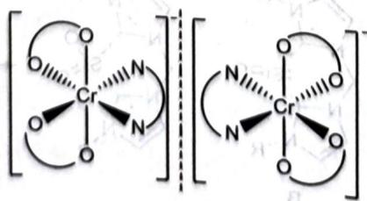
- A的化学式为 $Mn[Cr(bipy)(C_{2}O_{4})_{2}]_{2}$，结构如下图所示。
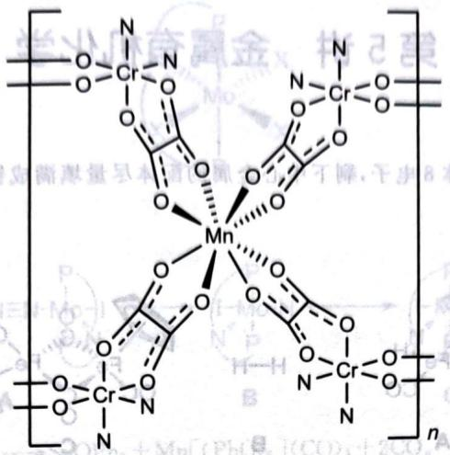
答案见 04-题库/教材习题/化学竞赛初赛讲义/答案/第4讲-配合物-答案

4.54 初赛讲义-配合物-习题4.58
题目： 在 N₂ 气氛下，0.235g 金属 A 可恰好被 2.93mL 密度为 1.05g/mL 的 10% 稀盐酸溶解，形成的微蓝绿色溶液含有盐 B。该溶液和 15mL 含 3.676g $Co(NO_{3})_{2}⋅6H_{2}O$ 的溶液混合，再加稍过量的草酸铵即可以得到 3.069g 橙黄色的沉淀 C。
化合物 C 在 O₂ 气氛中的热重分析 (25℃ 到 900℃) 表明, 它受热失重分 3 个阶段, 最后以 57.3% 的总失重得到混合物 G。有趣的是, 有一个阶段发生了质量的增加。
- 推出化合物 A~C 的化学式。
- 求 G 的组成(质量分数)。
在 B 中加入硝酸钴后再加入大大过量的草酸铵, 则可以得到红色溶液 D。用 PbO₂ 乙酸溶液处理 D 则导致它转化为翡翠绿色的溶液。在这个溶液中加入乙醇, 就得到了绿色晶体 F 和晶体 E。前者在光照下变成无色。
- 写出化合物 E 和 F。
- 写出生成”翡翠绿色溶液”的化学方程式。
- 分析为何 F 是光敏的而 E 不是。
来源：化学竞赛初赛讲义 第4讲 第4讲习题
📖 查看答案
- A 为 Fe, B 为 FeCl₂，C 的化学式为 ${Co}_{3}Fe(C_{2}O_{4})_{4}⋅8H_{2}O$。
- G 中 Fe 全部是 $Fe_{2}O_{3}$，因此 G 中所含 Co 的氧化物可以写成 $Co_{6}O_{6.866}$，为 $Co_{3}O_{4}$ 与 CoO 的混合物 ($Co_{2}O_{3}$ 不存在)，G 的组成为 $3.402CoO⋅0.866Co_{3}O_{4}⋅Fe_{2}O_{3}$，写成质量分数为：40.9% CoO，33.5% $Co_{3}O_{4}$，25.6% $Fe_{2}O_{3}$。
- E 为 $({NH}_{4})_{3}Co(C_{2}O_{4})_{3}$，F 为 $({NH}_{4})_{3}Fe(C_{2}O_{4})_{3}$。
- $2H_{2}C_{2}O_{4}+Fe(C_{2}O_{4})_{3}^{4−}+3Co(C_{2}O_{4})_{3}^{4−}+2{PbO}_{2}+4{CH}_{3}COOH→$​
$$
({2}{4}){3}^{3-} + 3({2}{4}){3}^{3-} + 2({3}){2} + 4{2} + 2{2}_{4}^{2-}
$$
- F晶体中Fe的电子构型为 d⁵，弱场、高自旋，容易发生光激发的电子转移。而E中的Co为强场的 3d⁶ 构型，6个电子都位于 $e_{g}$ 轨道上，对光不敏感。
答案见 04-题库/教材习题/化学竞赛初赛讲义/答案/第4讲-配合物-答案

4.55 初赛讲义-配合物-习题4.60
题目： 在吡啶的衍生物 2,2’-联吡啶(A)中加入冰醋酸和 30% H₂O₂ 的混合溶液，反应完成后加入数倍体积的丙酮，析出白色针状晶体 B(分子式 C₁₀H₈N₂O₂)。B 的红外光谱显示它有一种 A 没有的化学键。B 分成两份，一份与 HAuCl₄ 在温热的甲醇中反应得到深黄色沉淀 C。另一份在热水中与 NaAuCl₄ 反应，得到亮黄色粉末 D。用银量法测得 C 不含游离氯而 D 含游离氯 7.21%。C 的相对分子质量比 D 大 36.46。C 和 D 中金的配位数都是 4,且 C、D 中都存在七元环。画出 A~D 的结构式。
来源：化学竞赛初赛讲义 第4讲 第4讲习题
📖 查看答案
结构如下图所示。（注：原题答案含结构图片，此处标注为教材原始图片引用）
（答案图片见讲义原文第4讲习题解答部分，显示 A~D 的结构式。A 为 2,2’-联吡啶；B 为 2,2’-联吡啶-N,N’-二氧化物；C 和 D 为金配合物，C 中不含游离氯，D 中含游离氯，两者均含七元环。）

答案见 04-题库/教材习题/化学竞赛初赛讲义/答案/第4讲-配合物-答案

4.56 11.25-11.46-简答与计算题

11.25 几何异构体
指出下列配位化合物的空间构型，并画出可能存在的几何异构体。
- $\left[Pt({NH}_{3})_{2}({NO}_{2})Cl\right]$：平面四边形，2种几何异构体
- $\left[Pt(Py)({NH}_{3})ClBr\right]$：平面四边形，3种几何异构体
- $\left[Pt({NH}_{3})_{2}(OH)_{2}{Cl}_{2}\right]$：八面体，5种几何异构体
- ${NH}_{4}\left[Co({NH}_{3})_{2}({NO}_{2})_{4}\right]$：八面体，2种几何异构体（面式和经式）
- $\left[Co({NH}_{3})_{3}(OH)_{3}\right]$：八面体，2种几何异构体（面式和经式）
- $\left[Cr(SCN)_{2}(en)_{2}\right]SCN$：八面体，2种几何异构体（顺式和反式）
- $\left[Co(en)_{3}\right]{Cl}_{3}$：八面体，1种几何异构体（无几何异构，只有旋光异构）
- $\left[Co({NH}_{3})(en){Cl}_{3}\right]$：八面体，2种几何异构体

11.26 旋光异构体
画出下列配位化合物可能有的旋光异构体的结构。
- $\left[Ni(en)_{3}\right]{SO}_{4}$：有1对旋光异构体（$Δ$ 和 $Λ$ 构型）
- $\left[Co({NH}_{3})_{2}(en)_{2}\right]{Cl}_{3}$：顺式有1对旋光异构体，反式无旋光性
- $\left[Pt({NH}_{3})_{2}(OH)_{2}{Cl}_{2}\right]$：有1对旋光异构体（特定构型）
- $\left[{CoCl}_{2}({NH}_{3})_{2}(en)\right]Cl$：有1对旋光异构体
- $K[{CoCl}_{2}(H_{2}{NCH}_{2}COO)_{2}]$：有4对旋光异构体

11.27 内轨型与外轨型判断
下列配位化合物哪些属于内轨型？哪些是外轨型？
题号 | 配位化合物 | 中心价层电子构型 | 配体类型 | 中心轨道杂化类型 | 配位化合物类型
(1) | $[Cr(H_{2}O)_{6}]Cl_{3}$​ | 3d³ | 弱配体 | $d^{2}sp^{3}$​ | 内轨型
(2) | $K_{3}[Cr(CN)_{6}]$​ | 3d³ | 强配体 | $d^{2}sp^{3}$​ | 内轨型
(3) | $K_{2}[PtCl_{4}]$​ | 5d⁸ | 弱配体 | dsp² | 内轨型
(4) | $K_{2}[Ni(CN)_{4}]$​ | 3d⁸ | 强配体 | dsp² | 内轨型
(5) | $K_{4}[Mn(CN)_{6}]$​ | 3d⁵ | 强配体 | $d^{2}sp^{3}$​ | 内轨型
(6) | $K_{3}[Fe(C_{2}O_{4})_{3}]$​ | 3d⁵ | 弱配体 | $sp^{3}d^{2}$​ | 外轨型
(7) | $[Fe(CO)_{5}]$​ | $3d^{64}s^{2}$​ | 强配体 | dsp³ | 内轨型
(8) | $K_{3}[Fe(CN)_{6}]$​ | 3d⁵ | 强配体 | $d^{2}sp^{3}$​ | 内轨型

11.28 磁矩和CFSE计算
计算下列配离子的磁矩和晶体场稳定化能。
配离子 | 中心价层电子构型 | 晶体场类型 | 单电子数 | 磁矩/$μ_{B}$ | CFSE
$[CoF_{6}]^{3−}$​ | 3d⁶ | 八面体弱场 | 4 | 4.90 | 4Dq
$[Fe(H_{2}O)_{6}]^{2+}$​ | 3d⁶ | 八面体弱场 | 4 | 4.90 | 4Dq
$[Co(en)_{3}]^{2+}$​ | 3d⁷ | 八面体弱场 | 3 | 3.87 | 8Dq
$[Fe(SCN)_{6}]^{3−}$​ | 3d⁵ | 八面体弱场 | 5 | 5.92 | 0Dq
$[Ni(CO)_{4}]$​ | $3d^{84}s^{2}$​ | 四面体强场 | 0 | 0 | 0Dq
$[Mn(CN)_{6}]^{4−}$​ | 3d⁵ | 八面体强场 | 1 | 1.73 | 20Dq-2P

11.29 配合物异构
有两种钴(III)配位化合物组成均为 $Co(NH_{3})_{5}Cl(SO_{4})$，但分别只与 $AgNO_{3}$ 和 $BaCl_{2}$ 发生沉淀反应。
📖 查看答案
- 能与 $AgNO_{3}$ 反应生成 $AgCl$ 沉淀者，外界为 $Cl^{−}$，化学结构式为 $\left[{CoSO}_{4}({NH}_{3})_{5}\right]Cl$
- 能与 $BaCl_{2}$ 反应生成 $BaSO_{4}$ 沉淀者，外界为 $SO_{4}^{2−}$，化学结构式为 $\left[CoCl({NH}_{3})_{5}\right]SO_{4}$
- 两种配合物之间属解离异构关系

11.30 空间构型解释
请解释原因：${\left[{CoCl}_{4}\right]}^{2−}$ 和 ${\left[{NiCl}_{4}\right]}^{2−}$ 为四面体结构，而 ${\left[{CuCl}_{4}\right]}^{2−}$ 和 ${\left[{PtCl}_{4}\right]}^{2−}$ 为正方形结构。
解答： - $Co^{2+}$（3d⁷）和 $Ni^{2+}$（3d⁸）：$Cl^{−}$ 为弱配体，不能使d电子重排，只能采取 sp³ 杂化，形成四面体结构 - $Cu^{2+}$（3d⁹）：姜-泰勒效应导致八面体拉长，轴向配体离去，形成正方形 - $Pt^{2+}$（5d⁸）：Pt为第六周期元素，5d轨道扩展，分裂能大，$Cl^{−}$ 相当于强配体，使d电子重排，采取 dsp² 杂化，形成正方形

11.31 配合物稳定性解释
请解释原因：${\left[Fe(CN)_{6}\right]}^{3−}$ 比 ${\left[Fe(CN)_{6}\right]}^{4−}$ 稳定，但与邻二氮菲(phen)生成的配位化合物却是 ${\left[Fe(phen)_{3}\right]}^{3+}$ 不如 ${\left[Fe(phen)_{3}\right]}^{2+}$ 稳定。
解答： - $CN^{−}$ 是阴离子配体，与带正电的中心以静电引力为主。$Fe^{3+}$ 电荷高于 $Fe^{2+}$，静电引力更大，所以 $[Fe(CN)_{6}]^{3−}$ 更稳定 - phen 是中性分子配体，与中心形成 d-pπ 配键（反馈π键）。$Fe^{2+}$ 的d电子比 $Fe^{3+}$ 多，反馈电子能力更强，所以 $[Fe(phen)_{3}]^{2+}$ 更稳定

11.32 颜色解释
二价铜的化合物中，$CuSO_{4}$ 为白色，而 $CuCl_{2}$ 为暗棕色，$CuSO_{4}⋅5H_{2}O$ 为蓝色。请解释之。
解答： - $CuSO_{4}$：$SO_{4}^{2−}$ 场很弱，分裂能很小，d-d跃迁吸收红外光，不在可见光范围内，显白色 - $CuCl_{2}$：$Cl^{−}$ 晶体场使分裂能恰好在可见光范围内，d-d跃迁吸收可见光，显颜色 - $CuSO_{4}⋅5H_{2}O$：实际为 $[Cu(H_{2}O)_{4}]SO_{4}⋅H_{2}O$，$H_{2}O$ 场的分裂能在可见光范围内，d-d跃迁使配合物显蓝色

11.33 颜色解释
向 $Hg^{2+}$ 溶液中加入KI溶液时有红色 $HgI_{2}$ 生成，继续加入过量的KI溶液时，$HgI_{2}$ 溶解得无色的 $[HgI_{4}]^{2−}$。请说明 $HgI_{2}$ 有颜色而 $[HgI_{4}]^{2−}$ 无色的原因。
解答： - $[HgI_{4}]^{2−}$：$Hg^{2+}$ 为 5d¹⁰ 构型，无d-d跃迁；$Hg^{2+}$ 与 $I^{−}$ 靠配位键结合，键较弱，电荷跃迁较难，故无色 - $HgI_{2}$：$Hg$ 与 $I$ 靠共价键结合，$Hg^{2+}$ 强的极化能力和 $I^{−}$ 较大的变形性使电荷跃迁很容易进行，故有较深的颜色

11.34 配合物稳定性预测
预测下列各对配位单元的相对稳定性，并简要说明原因。
- ${\left[Co({NH}_{3})_{6}\right]}^{3+}$ > ${\left[Co({NH}_{3})_{6}\right]}^{2+}$
- 前者中心的正电荷数高、离子半径小，对配体的引力大
- ${\left[Zn(EDTA)\right]}^{2−}$ > ${\left[Ca(EDTA)\right]}^{2−}$
- $Zn^{2+}$ 的极化能力和变形性都比 $Ca^{2+}$ 大
- ${\left[Cu(CN)_{4}\right]}^{3−}$ > ${\left[Zn(CN)_{4}\right]}^{2−}$
- $Cu^{+}$ 是软酸，$Zn^{2+}$ 为交界酸，$Cu^{+}$ 与软碱 $CN^{−}$ 结合更稳定
- ${\left[{AlF}_{6}\right]}^{3−}$ > ${\left[{AlCl}_{6}\right]}^{3−}$
- $Al^{3+}$ 为硬酸，碱的硬度 $F^{−}>Cl^{−}$，硬酸-硬碱结合更稳定
- ${\left[Cu({NH}_{2}{CH}_{2}{CH}_{2}{NH}_{2})_{2}\right]}^{2+}$ > $\left[Cu({NH}_{2}{CH}_{2}COO)_{2}\right]$
- 前者配体中配位原子都是N，后者配体中配位原子为N和O，N的配位能力比O强

11.35 溶液颜色变化
向 $Fe_{2}(SO_{4})_{3}$ 溶液依次加入饱和 $(NH_{4})_{2}C_{2}O_{4}$ 溶液、少量KSCN溶液、少量盐酸、过量 $NH_{4}F$ 溶液，溶液的颜色如何变化？
解答： 1. 加入 $(NH_{4})_{2}C_{2}O_{4}$：溶液变为黄绿色（生成 $[Fe(C_{2}O_{4})_{3}]^{3−}$） 2. 再加入KSCN：溶液颜色不变（$[Fe(C_{2}O_{4})_{3}]^{3−}$ 比 $[Fe(SCN)_{5}]^{2−}$ 稳定） 3. 再加入盐酸：溶液变红色（$[Fe(C_{2}O_{4})_{3}]^{3−}$ 被破坏，生成 $[Fe(SCN)_{5}]^{2−}$） 4. 最后加入 $NH_{4}F$：溶液变为无色（生成更稳定的 $[FeF_{5}]^{2−}$）

11.36 稳定性顺序解释
解释下列过渡金属离子与弱配体形成的八面体配位单元的稳定性顺序：
$$Mn^{2+}<Fe^{2+}<Co^{2+}<Ni^{2+}<Cu^{2+}>Zn^{2+}$$
解答： - 从 $Mn^{2+}$ 到 $Cu^{2+}$，核电荷数增加，有效核电荷增大，金属离子与配体间引力增大，稳定性趋于增大 - $Zn^{2+}$ 配位化合物的CFSE=0Dq，比 $Cu^{2+}$ 稳定性差 - 各离子在弱场中的CFSE：$Mn^{2+}$(0) < $Fe^{2+}$(4Dq) < $Co^{2+}$(8Dq) < $Ni^{2+}$(12Dq) > $Cu^{2+}$(6Dq) > $Zn^{2+}$(0)

11.37 电极电势计算
已知 $E^{⊖}(Cu^{2+}/Cu)=0.34 V$，$[Cu(NH_{3})_{4}]^{2+}$ 的 $K_{\text{稳}}^{⊖}=2.1×{10}^{13}$。求电对 $[Cu(NH_{3})_{4}]^{2+}/Cu$ 的 $E^{⊖}$。
解答：
$$E^{⊖}=E^{⊖}(Cu^{2+}/Cu)+\frac{0.059}{2}lg\frac{1}{K_{\text{稳}}^{⊖}}$$
$$=0.34+\frac{0.059}{2}lg\frac{1}{2.1×{10}^{13}}=−0.053 V$$

11.38 稳定常数计算
已知： - $E^{⊖}(Fe^{3+}/Fe^{2+})=0.771 V$ - $E^{⊖}([Fe(CN)_{6}]^{3−}/[Fe(CN)_{6}]^{4−})=0.358 V$ - $Fe^{3+}+6CN^{−}⇌[Fe(CN)_{6}]^{3−}$，$K_{\text{稳}}^{⊖}=1.00×{10}^{42}$
求反应 $Fe^{2+}+6CN^{−}⇌[Fe(CN)_{6}]^{4−}$ 的 $K_{\text{稳}}^{⊖}$。
解答：
$$E=E^{⊖}(Fe^{3+}/Fe^{2+})+0.059lg\frac{c(Fe^{3+})}{c(Fe^{2+})}$$
$$0.358=0.771+0.059lg\frac{K_{\text{稳}}^{⊖}(2)}{1.00×{10}^{42}}$$
$$K_{\text{稳}}^{⊖}(2)=1.00×{10}^{35}$$

11.39 沉淀pH计算
已知向 $0.010 mol⋅dm^{−3}$ $ZnCl_{2}$ 溶液通入 $H_{2}S$ 气体至饱和，当溶液的 pH=1.0 时刚开始有 ZnS 沉淀产生。若在此浓度 $ZnCl_{2}$ 溶液中加入 $1.0 mol⋅dm^{−3}$ KCN 后通入 $H_{2}S$ 气体至饱和，求在多大 pH 时会有 ZnS 沉淀产生？已知 $K_{\text{稳}}^{⊖}([Zn(CN)_{4}]^{2−})=5.0×{10}^{16}$。
解答： 加入KCN后，设 $c(Zn^{2+})=x mol⋅dm^{−3}$：
$$K_{\text{稳}}^{⊖}=\frac{0.01−x}{x[1.0−4(0.01−x)]^{4}}=5.0×{10}^{16}$$
解得 $x=2.35×{10}^{−19} mol⋅dm^{−3}$
$$K_{\text{sp}}^{⊖}(ZnS)=c(Zn^{2+})⋅c(S^{2−})$$
根据ZnS开始沉淀的条件，解得 pH = 9.31

11.40 电极电势计算
已知 $E^{⊖}(Au^{+}/Au)=1.69 V$，$K_{\text{稳}}^{⊖}([Au(CN)_{2}]^{−})=2×{10}^{38}$，试求 $E^{⊖}([Au(CN)_{2}]^{−}/Au)$。
解答：
$$E^{⊖}([Au(CN)_{2}]^{−}/Au)=E^{⊖}(Au^{+}/Au)+0.059lg\frac{1}{K_{\text{稳}}^{⊖}}$$
$$=1.69+0.059lg\frac{1}{2×{10}^{38}}=−0.57 V$$

11.41 氧化还原反应判断
已知 $E^{⊖}(Fe^{3+}/Fe^{2+})=0.771 V$，$E^{⊖}(Sn^{4+}/Sn^{2+})=0.15 V$，$K_{\text{稳}}^{⊖}([FeF_{6}]^{3−})=1.1×{10}^{12}$。
- 向 $FeCl_{3}$ 溶液中加入 NaF，然后再加 $SnCl_{2}$：
- $E^{⊖}(FeF_{6}^{3−}/Fe^{2+})=0.06 V<E^{⊖}(Sn^{4+}/Sn^{2+})$，不能发生
- 向 $[Fe(SCN)_{5}]^{2−}$ 溶液中加入 $SnCl_{2}$：
- $E^{⊖}([Fe(SCN)_{5}]^{2−}/Fe^{2+})=0.39 V>E^{⊖}(Sn^{4+}/Sn^{2+})$，能发生
- 反应：$2[Fe(SCN)_{5}]^{2−}+Sn^{2+}=2Fe^{2+}+10SCN^{−}+Sn^{4+}$
- 向 $[Fe(SCN)_{5}]^{2−}$ 溶液中加入 KI：
- $E^{⊖}([Fe(SCN)_{5}]^{2−}/Fe^{2+})<E^{⊖}(I_{2}/I^{−})=0.54 V$，不能发生

11.42 溶解度计算
求在体积为 $1.5 dm^{3}$ 的 $1.0 mol⋅dm^{−3}$ $Na_{2}S_{2}O_{3}$ 溶液中能溶解多少克 AgBr？
已知 $M_{r}(AgBr)=188$，$K_{\text{稳}}^{⊖}([Ag(S_{2}O_{3})_{2}]^{3−})=2.8×{10}^{13}$，$K_{sp}^{⊖}(AgBr)=5.4×{10}^{−13}$。
解答： 设 AgBr 在 $Na_{2}S_{2}O_{3}$ 溶液中的溶解度为 $x mol⋅dm^{−3}$：
$$K^{⊖}=K_{sp}^{⊖}⋅K_{\text{稳}}^{⊖}=\frac{x^{2}}{(1−2x)^{2}}=15$$
解得 $x=0.44 mol⋅dm^{−3}$
溶解AgBr的质量为：
$$0.44×188×1.5=124 g$$

11.43 配合物对氧化还原性的影响
为什么在水溶液中，$Co^{3+}$ 能氧化水，$[Co(NH_{3})_{6}]^{3+}$ 却不能氧化水？
解答： - 在水溶液中：$E^{⊖}(Co^{3+}/Co^{2+})=1.92 V>E^{⊖}(O_{2}/H_{2}O)=1.229 V$，$Co^{3+}$ 能氧化水 - 形成配合物后：$E^{⊖}([Co(NH_{3})_{6}]^{3+}/[Co(NH_{3})_{6}]^{2+})=0.15 V$ - 在氨溶液中：$E(O_{2}/OH^{−})=0.54 V$ - 因为 $0.15<0.54$，所以 $[Co(NH_{3})_{6}]^{3+}$ 不能氧化水

11.44 稳定常数计算
将铜电极浸在含有 $1.00 mol⋅dm^{−3}$ 氨和 $1.00 mol⋅dm^{−3}$ $[Cu(NH_{3})_{4}]^{2+}$ 的溶液里，以标准锌电极为负极，测得电池的电动势为 $0.71 V$。计算 $[Cu(NH_{3})_{4}]^{2+}$ 的稳定常数。
解答：
$$E^{⊖}([Cu(NH_{3})_{4}]^{2+}/Cu)=E_{\text{cell}}^{⊖}+E^{⊖}(Zn^{2+}/Zn)=0.71+(−0.76)=−0.05 V$$
由能斯特方程：
$$−0.05=0.34+\frac{0.059}{2}lg\frac{1}{K_{\text{稳}}^{⊖}}$$
解得 $K_{\text{稳}}^{⊖}=1.7×{10}^{13}$

11.45 配合物化学式推导
六配位单核配位化合物 $[MA_{2}(NO_{2})_{2}]$ 的组成分析结果为M: 21.68%，N: 31.04%，C: 17.74%；未知配体A中不含氧；在配位化合物中已知的配体的氮氧键不等长。
(1) 推导化学式并命名
由 $NO_{2}$ 氮氧键不等长，说明为氧配位的亚硝酸根 $NO_{2}^{−}$（单基配体）。 配体A不含氧且N含量高，为乙二胺 $NH_{2}CH_{2}CH_{2}NH_{2}$（双基配体）。
设M的相对原子质量为 $A_{r}$：
$$21.68\%=\frac{A_{r}}{A_{r}+60×2+46×2}$$
解得 $A_{r}=58.7$，M为Ni。
化学式为 $[Ni(en)_{2}(NO_{2})_{2}]$
命名：二硝基·二(乙二胺)合镍(II)
(2) 几何异构体
$[Ni(en)_{2}(NO_{2})_{2}]$ 为八面体结构，有2种几何异构体（顺式和反式）
used_in: “第二轮习题集-结构化学二” ___ ### 11.46 反位效应应用
设计方案由 Pt 制备反式 $[Pt(NH_{3})_{2}Cl_{2}]$，并用化学反应方程式表示。
解答：
反位效应顺序：$NH_{3}<Cl^{−}$
制备路线：
$$Pt→H_{2}[PtCl_{6}]→K_{2}[PtCl_{4}]→[Pt(NH_{3})_{4}]^{2+}→反式−[Pt(NH_{3})_{2}Cl_{2}]$$
反应方程式：
- Pt溶于王水：
$$3Pt+4HNO_{3}+18HCl=3H_{2}[PtCl_{6}]+4NO↑+8H_{2}O$$
- 还原为 $K_{2}[PtCl_{4}]$：
$$K_{2}[PtCl_{6}]+K_{2}C_{2}O_{4}=K_{2}[PtCl_{4}]+2KCl+2CO_{2}↑$$
- 与浓氨水作用：
$$K_{2}[PtCl_{4}]+4NH_{3}=[Pt(NH_{3})_{4}]^{2+}+2Cl^{−}$$
- 利用反位效应制备反式异构体：
$$[Pt(NH_{3})_{4}]^{2+}\overset{Cl^{−}}{→}反式−[Pt(NH_{3})_{2}Cl_{2}]$$
由于 $Cl^{−}$ 的反位效应比 $NH_{3}$ 强，第一个 $Cl^{−}$ 取代后，其反位的 $NH_{3}$ 更容易被第二个 $Cl^{−}$ 取代，从而得到反式产物。

4.57 例11.1-配合物几何异构体
指出下列配位化合物中配位单元的空间构型，并画出可能存在的几何异构体： (1) $\left[Cr{\left({NH}_{3}\right)}_{3}{\left(H_{2}O\right)}_{3}\right]{Cl}_{3}$ ; (2) $\left[Co{\left({NH}_{3}\right)}_{2}{\left(en\right)}_{2}\right]{Cl}_{3}$ ; (3) $\left[Cr{\left(H_{2}O\right)}_{4}{Cl}_{2}\right]Cl⋅2H_{2}O$ ; (4) $\left[Pt{\left({NH}_{3}\right)}_{2}{\left(OH\right)}_{2}{Cl}_{2}\right]$ ; (5) $\left[Pt{\left({NH}_{3}\right)}_{2}BrCl\right]$ ; (6) $\left[Co\left({NH}_{3}\right)(en){Cl}_{3}\right]$ 。
📖 查看答案
（1）八面体，两种几何异构体，如图(a)所示。
- 八面体, 两种几何异构体, 如图(b)所示。
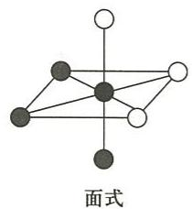
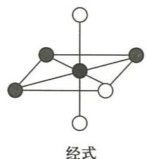
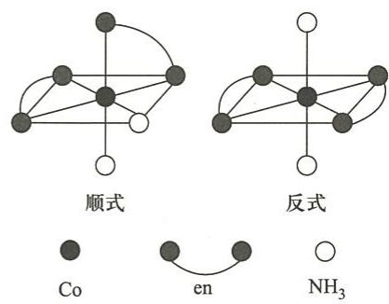
(a)
- 八面体, 两种几何异构体, 如图(c)所示。
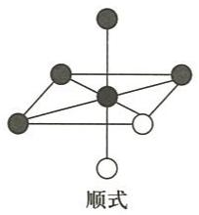
(c)
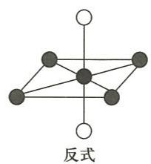
(b)
- 八面体, 五种几何异构体, 如图(d)所示。
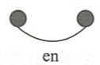
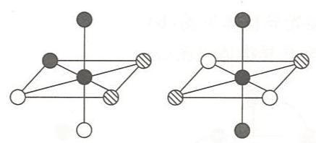
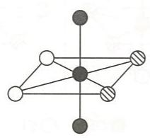
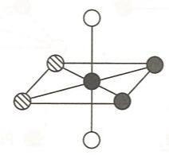
(d)
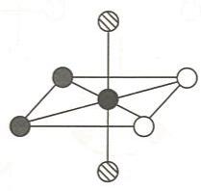
- 平面四边形，两种几何异构体，如图(e)所示。
- 八面体, 两种几何异构体, 如图(f)所示。
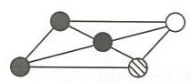
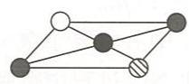
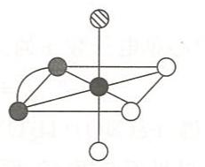
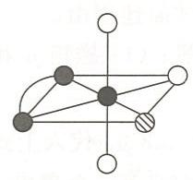
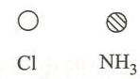
(e)
(f)

例 11.2 指出下列配位化合物可能有的旋光异构体，并将其画出。
- $\left[Co(en)_{3}\right]{Cl}_{3}$ ; (2) $\left[Cu({NH}_{3})_{4}(H_{2}O)_{2}\right]{Cl}_{2}$ ;
- $\left[Co({NH}_{3})_{2}(en)_{2}\right]{Cl}_{3}$ (4) $\left[Pt({NH}_{3})_{2}BrCl\right]$ ;
- $\left[Pt({NH}_{3})_{2}(OH)_{2}{Cl}_{2}\right]$ ; (6) $\left[Co({NH}_{3})(en){Cl}_{3}\right]$ .
(1)，(3)，(5)有旋光异构体。 $\left[Co(en)_{3}\right]{Cl}_{3}$ 的旋光异构体见图(a)。
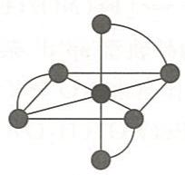
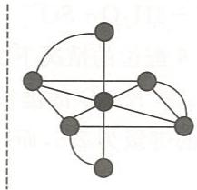
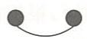
Co
(a)
en
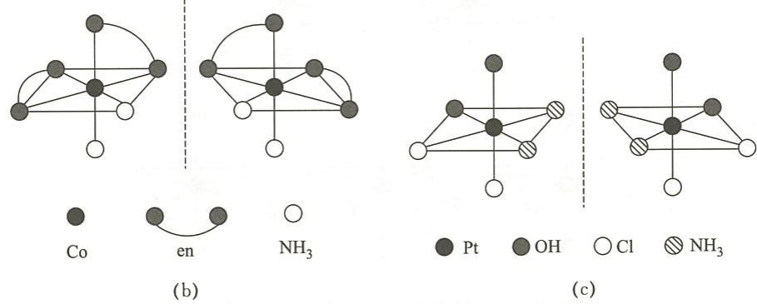
$\left[Co{\left({NH}_{3}\right)}_{2}(en)_{2}\right]{Cl}_{3}$ 的旋光异构体见图(b)。
$\left[Pt{\left({NH}_{3}\right)}_{2}(OH)_{2}{Cl}_{2}\right]$ 的旋光异构体见图(c)。

4.58 例11.3-磁矩与配合物电子结构
研究发现棕色配位化合物 $\left[Fe(NO)(H_{2}O)_{5}\right]{SO}_{4}$ 显顺磁性，并测得其磁矩为 $3.8μ_{B}$ 。
- 试给出中心 d 电子的排布方式及杂化轨道类型;
- $\left[Fe(NO)(H_{2}O)_{5}\right]{SO}_{4}$ 中 $N−O$ 键的键长与自由 NO 分子中的键长相比, 变长还是变短? 试简述理由。
📖 查看答案
- 磁矩 $μ$ 和中心单电子数 $n$ 的关系式为
$$μ=\sqrt{n(n+2)}μ_{B}$$
将 $μ=3.8μ_{B}$ 代入上式，得 $[Fe(NO)(H_{2}O)_{5}]{SO}_{4}$ 中心单电子数 $n=3$
中心有 3 个单电子, 可见不是 Fe²⁺ , 而是氧化 NO 过程中得到 1 个电子生成的 Fe⁺ :
$${Fe}^{2+}+NO={Fe}^{+}+{NO}^{+}$$
该过程的电子排布变化如图所示：
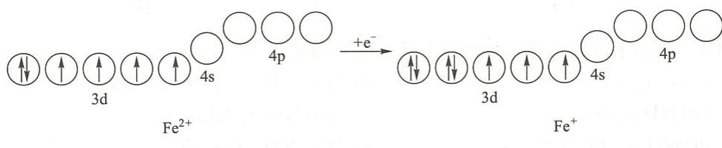
进一步形成配位化合物的反应为
$${Fe}^{+}+{NO}^{+}+5H_{2}O+{SO}_{4}^{2−}=[Fe(NO)(H_{2}O)_{5}]{SO}_{4}$$
${Fe}^{+}$ 没有空的内层d轨道，故在6配位的情况下为外轨型 ${sp}^{3}d^{2}$ 杂化。
- $\left[Fe(NO)(H_{2}O)_{5}\right]{SO}_{4}$ 中 N—O 的键长比自由 NO 分子中的键长短。
自由 NO 分子中 N—O 键的键级为 2.5，而 $\left[Fe(NO)(H_{2}O)_{5}\right]{SO}_{4}$ 中 N—O 键的键级为 3。键级增大使键长变短。

4.59 例11.4-磁矩判断杂化类型与空间构型
已知下列配位化合物的磁矩，根据配位化合物价键理论给出中心轨道的杂化类型、中心 d 电子的排布、配位单元的空间构型。
- ${\left[Co({NH}_{3})_{6}\right]}^{2+}$ $μ=3.9μ_{B}$
- ${\left[Pt(CN)_{4}\right]}^{2−} μ=0μ_{B};$​
- ${\left[Mn(SCN)_{6}\right]}^{4−} μ=6.1μ_{B};$​
$${\left[Co({NO}_{2})_{6}\right]}^{4−} μ=1.8μ_{B}.$$
📖 查看答案
由配位化合物磁矩可以求出其中心d轨道的单电子数，以判断中心d电子的排布方式，进而得到中心轨道的杂化类型和配位单元的空间构型。以 ${\left[Co({NO}_{2})_{6}\right]}^{4−}$ 为例进行讨论。根据磁矩 $μ$ 和单电子数 $n$ 的关系式：
$$μ=\sqrt{n(n+2)}μ_{B}$$
由 ${\left[Co({NO}_{2})_{6}\right]}^{4−}$ 的 $μ=1.8μ_{B}$ 可以求得 $n=1$ 。这说明强场 ${NO}_{2}^{−}$ 使 ${Co}^{2+}$ 的3d轨道的7个电子发生了重排，3d轨道只排布3对电子，同时有1个3d轨道电子跃迁到4d轨道，如下图所示。中心采取 $d^{2}{sp}^{3}$ 杂化，正八面体构型。
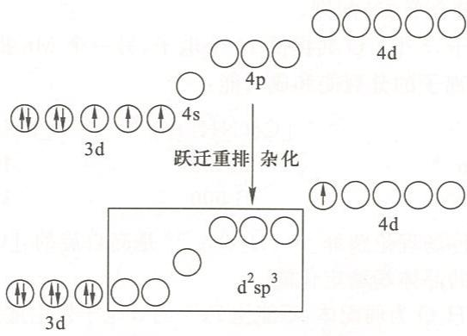
利用类似的方法对题设各配位化合物进行讨论，结果填入下表中。
配位单元
磁矩/ $μ_{B}$
单电子数
中心d电子的排布
中心轨道的杂化类型
空间构型
$[Co(NH_{3})_{6}]^{2+}$​
3.9
3
$sp^{3}d^{2}$​
八面体
$[Pt(CN)_{4}]^{2−}$​
0
0
dsp²
正方形
$[Mn(SCN)_{6}]^{4−}$​
6.1
5
$sp^{3}d^{2}$​
八面体
$[Co(NO_{2})_{6}]^{4−}$​
1.8
1
$d^{2}sp^{3}$​
八面体

4.60 例11.6-晶体场理论与CFSE计算
已知两个配离子的分裂能和成对能：
- 用价键理论及晶体场理论解释 ${\left[Fe{\left(H_{2}O\right)}_{6}\right]}^{2+}$ 是高自旋的, ${\left[Co{\left({NH}_{3}\right)}_{6}\right]}^{3+}$ 是低自旋的;
- 计算两种配离子的晶体场稳定化能。
📖 查看答案
（1）由价键理论， $H_{2}O$ 为弱配体，不能使 Fe²⁺ 的 d 电子发生重排，因此 ${\left[Fe{\left(H_{2}O\right)}_{6}\right]}^{2+}$ 是高自旋的；而 NH₃ 对 Co³⁺ 为强配体，能使 Co³⁺ 的 d 电子发生重排，因此 ${\left[Co{\left({NH}_{3}\right)}_{6}\right]}^{3+}$ 是低自旋的。
由晶体场理论, ${\left[Fe{\left(H_{2}O\right)}_{6}\right]}^{2+}$ 的 $Δ<P$ , d 电子采取高自旋排布; 而 ${\left[Co{\left({NH}_{3}\right)}_{6}\right]}^{3+}$ 的 $Δ>P$ , d 轨道电子采取低自旋排布。
- ${\left[Fe(H_{2}O)_{6}\right]}^{2+}$ 的 d 电子排布如图(a)所示。
$$\begin{aligned}CFSE&=0−(−0.4Δ×4+0.6Δ×2) \\ &=0.4Δ \\ &=0.4×10400{cm}^{−1} \\ &=4160{cm}^{−1}\end{aligned}$$
${\left[Co{\left({NH}_{3}\right)}_{6}\right]}^{3+}$ 的d电子排布如图(b)所示。
$$\begin{aligned}CFSE&=0−(−0.4Δ×6+2P) \\ &=2.4Δ−2P \\ &=2.4×23000{cm}^{−1}−2×21000{cm}^{−1} \\ &=13200{cm}^{−1}\end{aligned}$$
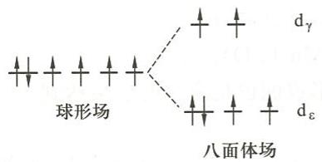
(a)
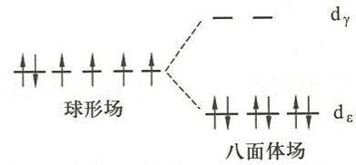
(b)

4.61 例11.7-姜泰勒效应
下列配离子中哪些构型会发生畸变？哪些不会发生畸变？ (1) ${\left[Cr{\left(H_{2}O\right)}_{6}\right]}^{3+}$ ; (2) ${\left[Fe{\left(CN\right)}_{6}\right]}^{3−}$ ; (3) ${\left[Cu{\left(en\right)}_{3}\right]}^{2+}$ ; (4) ${\left[Mn{\left(H_{2}O\right)}_{6}\right]}^{2+}$ ; (5) ${\left[Co{\left(CN\right)}_{6}\right]}^{4−}$ ; (6) ${\left[Cr{\left(H_{2}O\right)}_{6}\right]}^{2+}$ 。
📖 查看答案
配离子构型畸变是指在八面体场中中心的两个 $d_{γ}$ 轨道填充的电子数不同，引起八面体的变形，即姜一泰勒效应。讨论结果如下表。
配离子
中心电子组态
晶体场类型
中心d电子的排布
$d_{γ}$ 轨道电子数
两个 $d_{γ}$ 轨道电子数是否相同
畸变情况
$[Cr(H_{2}O)_{6}]^{3+}$​
3d³
八面体弱场
0
相同
不畸变
$[Fe(CN)_{6}]^{3−}$​
3d⁵
八面体强场
0
相同
不畸变
$[Cu(en)_{3}]^{2+}$​
3d⁹
八面体弱场
3
不相同
畸变
$[Mn(H_{2}O)_{6}]^{2+}$​
3d⁵
八面体弱场
2
相同
不畸变
$[Co(CN)_{6}]^{4−}$​
3d⁷
八面体强场
1
不相同
畸变
$[Cr(H_{2}O)_{6}]^{2+}$​
3d⁴
八面体弱场
1
不相同
畸变

4.62 例11.8-配位单元稳定性比较
比较下列各对配位单元的相对稳定性，说明原因。
- ${\left[Fe(SCN)_{4}\right]}^{−},{\left[Co(SCN)_{4}\right]}^{2−}$ ; (2) ${\left[Cu({NH}_{3})_{4}\right]}^{2+},{\left[Cu({NH}_{3})_{4}\right]}^{+}$ ;
- ${\left[Cu({NH}_{3})_{4}\right]}^{2+},{\left[Zn({NH}_{3})_{4}\right]}^{2+}$ ; (4) ${\left[Hg(CN)_{4}\right]}^{2−},{\left[Zn(CN)_{4}\right]}^{2−}$ ;
- ${\left[Zn(CN)_{4}\right]}^{2−},{\left[Ni(CN)_{4}\right]}^{2−}$ ; (6) ${\left[Pt({NH}_{3})_{4}\right]}^{2+},{\left[Cu({NH}_{3})_{4}\right]}^{2+}$ ;
- ${\left[Cu(CN)_{2}\right]}^{−},{\left[Cu({NH}_{3})_{2}\right]}^{+}$ ; (8) ${\left[Ni({NH}_{3})_{6}\right]}^{2+},{\left[Ni(en)_{3}\right]}^{2+}$ ;
- ${\left[Cu(en)_{2}\right]}^{2+},\left[Cu(H_{2}{NCH}_{2}{CH}_{2}COO)_{2}\right]$ ;
- ${\left[Ag(CN)_{2}\right]}^{−},{\left[Ag(S_{2}O_{3})_{2}\right]}^{3−}$ 。
📖 查看答案
（1）稳定性 ${\left[Fe(SCN)_{4}\right]}^{−}>{\left[Co(SCN)_{4}\right]}^{2−}$ Fe³⁺ 正电荷数比 Co²⁺ 高， Fe³⁺ 与阴离子配体 SCN⁻ 间静电引力大，形成的配位单元更稳定。
（2）稳定性 ${\left[Cu{\left({NH}_{3}\right)}_{4}\right]}^{2+}>{\left[Cu{\left({NH}_{3}\right)}_{4}\right]}^{+}$ Cu²⁺ 正电荷数比 Cu⁺ 高，正电荷数高的中心与配体的静电引力大，形成的配位单元更稳定。
（3）稳定性 ${\left[Cu{\left({NH}_{3}\right)}_{4}\right]}^{2+}>{\left[Zn{\left({NH}_{3}\right)}_{4}\right]}^{2+} {\left[Cu{\left({NH}_{3}\right)}_{4}\right]}^{2+}$ 为正方形结构，晶体场稳定化能大； ${\left[Zn{\left({NH}_{3}\right)}_{4}\right]}^{2+}$ 为四面体结构，晶体场稳定化能小。
（4）稳定性 ${\left[Hg(CN)_{4}\right]}^{2−}>{\left[Zn(CN)_{4}\right]}^{2−}$ CN⁻ 为软碱，与半径大的软酸 Hg²⁺ 形成的配位单元稳定性高。
（5）稳定性 ${\left[Zn(CN)_{4}\right]}^{2−}<{\left[Ni(CN)_{4}\right]}^{2−}$ Ni²⁺ 的原子轨道为 dsp² 杂化， ${\left[Ni(CN)_{4}\right]}^{2−}$ 为正方形结构，晶体场稳定化能大； Zn²⁺ 的原子轨道为 sp³ 杂化， ${\left[Zn(CN)_{4}\right]}^{2−}$ 为四面体结构，晶体场稳定化能小。
- 稳定性 ${\left[Pt{\left({NH}_{3}\right)}_{4}\right]}^{2+}>{\left[Cu{\left({NH}_{3}\right)}_{4}\right]}^{2+}$ Pt 为高周期元素, d 轨道较为扩展, 与配体的轨道重叠多, 配位键强, 故配位单元稳定性高。
（7）稳定性 ${\left[Cu(CN)_{2}\right]}^{−}>{\left[Cu({NH}_{3})_{2}\right]}^{+}$ 对于 ${Cu}^{+},{CN}^{−}$ 为强配体而 ${NH}_{3}$ 为弱配体；同时 ${Cu}^{+}$ 与 ${CN}^{−}$ 间有 $σ$ 配键和反馈 $π$ 配键，而 ${Cu}^{+}$ 与 ${NH}_{3}$ 间只有 $σ$ 配键。
（8）稳定性 ${\left[Ni{\left({NH}_{3}\right)}_{6}\right]}^{2+}<{\left[Ni{\left(en\right)}_{3}\right]}^{2+}$ 两个配位单元的中心相同， Ni²⁺ 与 en 生成螯合物而与 NH₃ 只能生成简单配位化合物，螯合物更稳定。
- 稳定性 ${\left[Cu(en)_{2}\right]}^{2+}>\left[Cu{\left(H_{2}{NCH}_{2}{CH}_{2}COO\right)}_{2}\right]$ 乙二胺 en 以 2 个氮原子配位, $H_{2}{NCH}_{2}{CH}_{2}{COO}^{−}$ 以 1 个氮原子和 1 个氧原子配位, 氮原子配位能力比氧原子配位能力强。
（10）稳定性 ${\left[Ag(CN)_{2}\right]}^{−}>{\left[Ag(S_{2}O_{3})_{2}\right]}^{3−}$ 半径大的阴离子 $S_{2}O_{3}^{2−}$ 与中心的静电引力小、成键弱。特别是 CN⁻ 与过渡金属离子还能够形成反馈 $π$ 配键。所以总的结果是 Ag⁺ 与 CN⁻ 间的键更强。

4.63 WCh20.01-光谱化学序列与电子组态
利用光谱化学序列确定下列络合物哪些可能是高自旋？哪些可能是低自旋？并确定电子组态（用 $t_{2g}^{x}e_{g}^{y}$ 或 $e^{x}t_{2}^{y}$ 的形式）、未成对电子数和配位场稳定化能（以 $Δ_{0}$ 、 $Δ_{T}$ 和 P 为单位）。(a) ${\left[Cr{\left({NH}_{3}\right)}_{6}\right]}^{3+}$ ，(b) ${\left[Fe{\left({OH}_{2}\right)}_{6}\right]}^{2+}$ ，(c) ${\left[Fe{\left(CN\right)}_{6}\right]}^{3−}$ ，(d) ${\left[Cr{\left({NH}_{3}\right)}_{6}\right]}^{3+}$ ，(e) $\left[W{\left(CO\right)}_{6}\right]$ ，(f) 四面体 ${\left[FeCl_{4}\right]}^{2−}$ ，(g) 四面体 ${\left[NiCl_{4}\right]}^{2−}$ 。
📖 查看答案
原书未提供解答（《无机化学》第6版练习题，OCR 源 06-外部资料导入/无机化学Weller/无机化学第6版Welle19-21章.md 不含答案区，2026-08-31 核查）。

4.64 WCh20.02-配体场强与成键性质
配体 H⁻ 和 $P{\left(C_{6}H_{5}\right)}_{3}$ 的场强相近，均处于光谱化学序列的高场位置。试回答：只有 $π$ 酸配体（膦配体显示 $π$ 酸性）才可能是强场配体吗？怎样解释上述每种配体的场强？
📖 查看答案
原书未提供解答（《无机化学》第6版练习题，OCR 源 06-外部资料导入/无机化学Weller/无机化学第6版Welle19-21章.md 不含答案区，2026-08-31 核查）。

4.65 WCh20.03-唯自旋磁矩估算
估算练习题 20.1 的络合物中唯自旋对磁矩的贡献。
📖 查看答案
原书未提供解答（《无机化学》第6版练习题，OCR 源 06-外部资料导入/无机化学Weller/无机化学第6版Welle19-21章.md 不含答案区，2026-08-31 核查）。

4.66 WCh20.04-Co(II)络合物颜色归属
${\left[Co{\left({NH}_{3}\right)}_{6}\right]}^{2+},{\left[Co{\left({OH}_{2}\right)}_{6}\right]}^{2+}$ （两者均为 $O_{b}$ 对称）， ${\left[{CoCl}_{4}\right]}^{2+}$ 的水溶液都有颜色。一个是粉红色（吸收蓝光），另一种是黄色（吸收紫光），第三种是蓝色（吸收红光）。根据光谱化学序列以及 $Δ_{0}$ 和 $Δ_{T}$ 的相对大小确定每种颜色所对应的络合物。
📖 查看答案
原书未提供解答（《无机化学》第6版练习题，OCR 源 06-外部资料导入/无机化学Weller/无机化学第6版Welle19-21章.md 不含答案区，2026-08-31 核查）。

4.67 WCh20.05-LFSE大小比较
从下列每对络合物中确定具有较大 LFSE 的那一个：
- ${\left[Cr(OH_{2})_{6}\right]}^{2+}$ 或 ${\left[Mn(OH_{2})_{6}\right]}^{2+}$
- ${\left[Fe(OH_{2})_{6}\right]}^{2+}$ 或 ${\left[Fe(OH_{2})_{6}\right]}^{3+}$
- ${\left[Fe{\left({OH}_{2}\right)}_{6}\right]}^{3+}$ 或 ${\left[Fe{\left(CN\right)}_{6}\right]}^{3−}$
- ${\left[Fe(CN)_{6}\right]}^{3−}$ 或 ${\left[Ru(CN)_{6}\right]}^{3−}$
- 四面体 ${\left[{FeCl}_{4}\right]}^{2−}$ 或四面体 ${\left[{CoCl}_{4}\right]}^{2−}$
📖 查看答案
原书未提供解答（《无机化学》第6版练习题，OCR 源 06-外部资料导入/无机化学Weller/无机化学第6版Welle19-21章.md 不含答案区，2026-08-31 核查）。

4.68 WCh20.06-岩盐型氧化物晶格焓
下列氧化物都为岩盐结构，试解释其晶格焓 $\left(kJ⋅{mol}^{−1}\right)$ 的大小。回答该问题时不要忽略了3d元素自左向右性质的变化趋势:CaO(3460),TiO(3878),VO(3913),MnO(3810),FeO(3921),CoO(3988),NiO(4071)。
📖 查看答案
原书未提供解答（《无机化学》第6版练习题，OCR 源 06-外部资料导入/无机化学Weller/无机化学第6版Welle19-21章.md 不含答案区，2026-08-31 核查）。

4.69 WCh20.07-水合焓与LFSE矫正
下表给出一些以八面体方式配位的离子的水合焓和配位场分裂参数 $Δ_{0}$ 的值。（a）以水合焓对 d 电子数作图。（b）计算高自旋组态的 LFSE 值 ( $Δ_{0}$ )。用给定的 $Δ_{0}$ 值求算每一种离子的 LFSE (kJ·mol⁻¹ )。（c）将这种能量用作水合焓的矫正项，并标出没有配位场效应时 $ΔH$ 的估算值。对此作讨论 (1 kJ·mol⁻¹ = 83.7 cm⁻¹ )。
离子
$Δ_{\text{hyd}}H/(kJ⋅mol^{−1})$​
$Δ_{0}/cm^{−1}$​
Ca²⁺
2 478
0
V²⁺
2 789
12 600
Cr²⁺
2 806
13 900
Mn²⁺
2 747
7 800
Fe²⁺
2 856
10 400
Co²⁺
2 927
9 300
Ni²⁺
3 007
8 300
Cu²⁺
3 011
12 600
Zn²⁺
2 969
0
📖 查看答案
原书未提供解答（《无机化学》第6版练习题，OCR 源 06-外部资料导入/无机化学Weller/无机化学第6版Welle19-21章.md 不含答案区，2026-08-31 核查）。

4.70 WCh20.08-大环配体Ni(II)自旋态转变
如果阴离子是配位能力弱的 ClO₄⁻ ，则含四个配位原子的电中性大环配体与 Ni(Ⅱ) 形成一反磁性的低自旋 d⁸ 红色络合物。如果高氯酸根离子被两个 SCN⁻ 所代替，该络合物则变成含两个未成对电子的高自旋紫色络合物。试从结构上对此变化做解释。
📖 查看答案
原书未提供解答（《无机化学》第6版练习题，OCR 源 06-外部资料导入/无机化学Weller/无机化学第6版Welle19-21章.md 不含答案区，2026-08-31 核查）。

4.71 WCh20.09-Cr(II)水合离子JT畸变
用 Jahn-Teller 效应判断 ${\left[Cr{\left({OH}_{2}\right)}_{6}\right]}^{2+}$ 的结构。
📖 查看答案
原书未提供解答（《无机化学》第6版练习题，OCR 源 06-外部资料导入/无机化学Weller/无机化学第6版Welle19-21章.md 不含答案区，2026-08-31 核查）。

4.72 WCh21.01-取代反应机理
${\left[Co{\left({NH}_{3}\right)}_{5}\left({OH}_{2}\right)\right]}^{3+}$ 生成 ${\left[CoX{\left({NH}_{3}\right)}_{5}\right]}^{2+}\left(X={Cl}^{−},{Br}^{−},N_{3}^{−},{SCN}^{−}\right)$ 的速率常数相差不到两倍，给出取代反应的机理。
📖 查看答案
原书未提供解答（《无机化学》第6版练习题，OCR 源 06-外部资料导入/无机化学Weller/无机化学第6版Welle19-21章.md 不含答案区，2026-08-31 核查）。

4.73 WCh21.02-缔合机理活泼判断
如果取代过程按缔合机理进行，为什么难以表征一种水合离子是活泼还是不活泼?
📖 查看答案
原书未提供解答（《无机化学》第6版练习题，OCR 源 06-外部资料导入/无机化学Weller/无机化学第6版Welle19-21章.md 不含答案区，2026-08-31 核查）。

4.74 WCh21.03-NiCO4取代反应类型
取代反应 $\left[Ni(CO)_{4}\right]+L→\left[Ni(CO)_{3}L\right]+CO$ 对不同 $L$ （膦或亚磷酸酯）均有相同的反应速率，试判断反应类型是 $d$ 还是 $a?$
📖 查看答案
原书未提供解答（《无机化学》第6版练习题，OCR 源 06-外部资料导入/无机化学Weller/无机化学第6版Welle19-21章.md 不含答案区，2026-08-31 核查）。

4.75 WCh21.04-Mn水合离子速率定律
写出水合离子与 X⁻ 反应生成 ${\left[MnX{\left({OH}_{2}\right)}_{5}\right]}^{+}$ 的速率定律, 如何确定反应类型是 d 还是 a?
📖 查看答案
原书未提供解答（《无机化学》第6版练习题，OCR 源 06-外部资料导入/无机化学Weller/无机化学第6版Welle19-21章.md 不含答案区，2026-08-31 核查）。

4.76 WCh21.05-高氧化态活性解释
高氧化态金属中心和第 2、第 3 系列 d 金属的八面体络合物不如低氧化态金属中心和第 1 系列 d 金属中心的八面体络合物活性大，试根据解离式决速步解释此现象。
📖 查看答案
原书未提供解答（《无机化学》第6版练习题，OCR 源 06-外部资料导入/无机化学Weller/无机化学第6版Welle19-21章.md 不含答案区，2026-08-31 核查）。

4.77 WCh21.06-Pt四甲基二亚乙基三胺
Pt(Ⅱ)的四甲基二亚乙基三胺络合物与它的二乙三胺类似物相比被Cl⁻进攻的速率低 10⁵ 倍。试用缔合式决速步解释这种现象。
📖 查看答案
原书未提供解答（《无机化学》第6版练习题，OCR 源 06-外部资料导入/无机化学Weller/无机化学第6版Welle19-21章.md 不含答案区，2026-08-31 核查）。

4.78 WCh21.07-锥角与机理
从 $\left[W(CO)_{4} L(PhCl)\right]$ 失去氯苯(PhCl)的速率随 L 锥角的增大而增大。这种现象对机理而言说明什么？
📖 查看答案
原书未提供解答（《无机化学》第6版练习题，OCR 源 06-外部资料导入/无机化学Weller/无机化学第6版Welle19-21章.md 不含答案区，2026-08-31 核查）。

4.79 WCh21.08-活化体积判断机理
人们研究了络合物 $\left[W(CO)_{4} L(PhCl)\right]$ 中氯苯（PhCl）被哌啶取代时对压力的依赖关系，活化体积为 $+11.3{ cm}^{3}⋅{mol}^{−1}$ 。活化体积的测定结果表明过程为何种机理？
📖 查看答案
原书未提供解答（《无机化学》第6版练习题，OCR 源 06-外部资料导入/无机化学Weller/无机化学第6版Welle19-21章.md 不含答案区，2026-08-31 核查）。

4.80 WCh21.09-NiCN5取代速率
通过实验可以离析出 ${\left[Ni(CN)_{5}\right]}^{3−}$ 物种，这一事实有助于解释 ${\left[Ni(CN)_{4}\right]}^{2−}$ 的取代反应速率为什么快的事实吗？
📖 查看答案
原书未提供解答（《无机化学》第6版练习题，OCR 源 06-外部资料导入/无机化学Weller/无机化学第6版Welle19-21章.md 不含答案区，2026-08-31 核查）。

4.81 分子-习60
- 二异丙基合铍与二甲胺按 1:2 的比例反应, 得到 ${\left[Be{\left({NMe}_{2}\right)}_{2}\right]}_{3}$ 。第一步在 ${25}^{∘}C$ 时, 每 $1 mol{\left[{\left({CH}_{3}\right)}_{2}CH\right]}_{2}Be$ 结合 $1 mol$ 胺, 第二步在 ${40}^{∘}C$ 时, 又结合第二摩尔胺。
- 写出描述这两步过程的化学方程式。
(2)最终产物的可能结构是环状的三聚物。画出该分子的结构式。
(3)在(2)画出的三聚物并不是真实的结构，实验观察到的结构包含一个四配位铍和两个三配位铍。根据三配位和四配位铍原子画出一个最可能的结构。

【例题参考答案】
【例 1】三个分子中碳—氧键长大小顺序为：丙酮 $>CO_{2}>CO$ 。
丙酮分子中的碳—氧键为一般双键，键长最长。 CO₂ 分子中除形成 $σ$ 键外还形成两个离域 $π$ 键。虽然碳—氧键键级也为 2，但由于离域 $π$ 键的生成使键能较大，键长较短，但比一般三键要长。在 CO 分子中，形成一个 $σ$ 键、一个 $π$ 键和一个 $π$ 配键，键级为 3，因而碳—氧键键长最短。
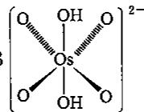
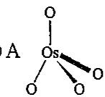
丙酮、 CO₂ 和 CO 分子中碳—氧键键长分别为 121pm, 116pm 和 113pm。
【例 2】(1) $9.3×22.4=208.3 g/mol$ ; PCl₅ 相对分子质量 $31.0+35.5×5=208.5$ 。
蒸气组成为 PCl₅ (结构式如右图所示) 呈三角双锥形。分子无极性，有两种键长(赤道方向和轴向方向)。
- $PCl_{5}=PCl_{3}+Cl_{2}$ 氯分子 Cl-Cl; 三氯化磷分子:
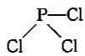
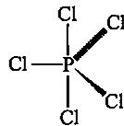
（压力为计算值的两倍表明 $1 mol PCl_{5}$ 完全分解成 $1 mol PCl_{3}$ 和 $1 mol Cl_{2}$ ，共 $2 mol$ 。气体由等摩尔的 PCl₃ 和 Cl₂ 组成。）
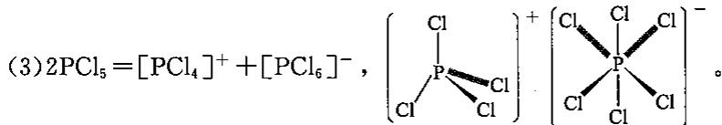
- $PBr_{5}={\left[PBr_{4}\right]}^{+}+Br^{−},{\left[PBr_{4}\right]}^{+}$ 结构同 ${\left[PCl_{4}\right]}^{+}$ 。
【例 3】（1）C 的含钾化合物是黄色的晶体，与高锰酸钾类质同晶，说明阴离子为 -1 价离子，且与 OsO₄ 为等电子体，可推知 C 是 $[OsO_{3}N]^{−}$ 。
【例 4】由 Y 的分子式可知 X 应为三聚产物, 所以 X、Y、Z 的结构依次为:
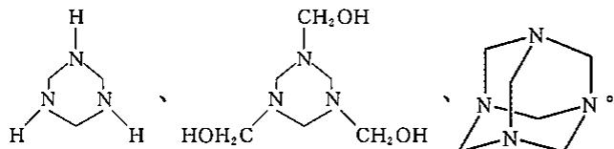
【例 5】(1) $C_{5}H_{4}(64×93.8\%÷12=5;64×6.2\%÷1=4)$ 。
(2)由于不饱和度为4,因为分子内有C=C和C≡C,还可能有一个环，可推测其结
构为：
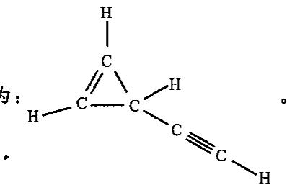
- 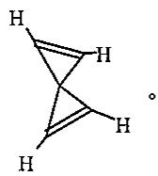
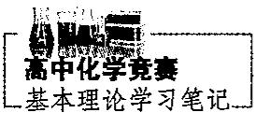
【例 6】（1） ${\left[C_{6}F_{5}XeF_{2}\right]}^{+}{\left[BF_{4}\right]}^{−}$ 。(2)分子中有 C-Xe 键。
- $\mathrm{XeF_4 + C_6F_5BF_2 = [C_6F_5XeF_2]^+ [BF_4]^-$ 。
- $5{\left[C_{6}F_{5}{XeF}_{2}\right]}^{+}{\left[{BF}_{4}\right]}^{−}+2I_{2}=4{IF}_{5}+5Xe+5C_{6}F_{5}{BF}_{2}$​
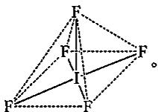
【例 7】（1） NF₃ ; $4NH_{3}+3F_{2}=NF_{3}+3NH_{4}F$ 。
- N-F 键的偶极方向与氮原子孤电子对的偶极方向相反, 导致分子偶极矩很小, 因此质子化能力远比氨质子化能力小。
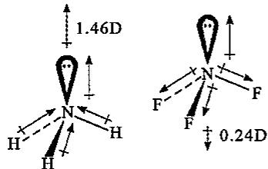
- $2NF_{3}+2Hg=N_{2}F_{2}+2HgF_{2}$ 。 $F∖N=N∖F$ $F∖N=N∖F$
(4)D、E、F的立体结构分别为： ${\left(\begin{matrix}F \\ N=N\end{matrix}\right)}^{+}$ 、 ${\left(\begin{matrix}F \\ Sn \\ F\end{matrix}\right)}^{2−}$ 、 ${\left(\begin{matrix}F \\ F \\ F\end{matrix}\right)}^{−}$ 。
$2N_{2}F_{2}+{SnF}_{4}=[N_{2}F]_{2}^{+}[{SnF}_{6}]^{2−},[N_{2}F]_{2}^{+}[{SnF}_{6}]^{2−}=[N_{2}F]^{+}[{SnF}_{5}]^{−}+N_{2}F_{2}$​
(5)阳离子的化学式为 ${\left[NF_{4}\right]}^{+},NF_{3}+F_{2}+BF_{3}={\left[NF_{4}\right]}^{+}{\left[BF_{4}\right]}^{−}$ ;
${\left[NF_{4}\right]}^{+}$ 水解反应首先得到 HOF(否则写不出配平的 NF₄⁺ 水解反应): $NF_{4}^{+}+H_{2}O=NF_{3}+HOF+H^{+}$ 定量生成 NF₃ 。而反应 $2HOF=2HF+O_{2}$ 和反应 $HOF+H_{2}O=HF+H_{2}O_{2}$ 哪一反应为主与反应条件有关，但无论哪一反应为主却总是定量生成 HF。
【例 8】（1）根据等电子体的信息可以写出 A: $H_{3}B←NH_{3}$ （或 BNH₆ ），B: $H_{2}B=NH_{2}$ （或 BNH₄ ），C: ${\left[H_{2}B−NH_{2}\right]}_{n}$ ，D: $B_{3}N_{3}H_{6}$ ，E: BN。
- A→B: 2.016/30.87 = 6.531%, B→D: 2.016/28.85 = 6.988%, D→E: 2.016/26.84 = 7.511%, A→E: 6.048/30.87 = 19.59%。
- $3CH_{4}+2(HBNH)_{3}+6H_{2}O=3CO_{2}+6H_{3}BNH_{3}$​
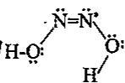
【例 9】 A 为 $H−O:\overset{\ddot{N}=N^{*}}{→ (H)}O:$ ，脱水时左侧脱 H 右侧脱 OH 可得 $N^{*}NO$ ，左侧脱 OH 右侧脱 H 可得 $NN^{*}O$ ;
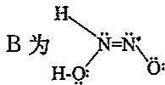
B为 $H−O−N=N^{•}$ ，只能脱去左侧的H和OH，生成 ${NN}^{*}O$ 。
【例10】
(1)
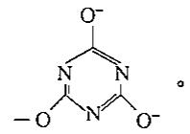
- 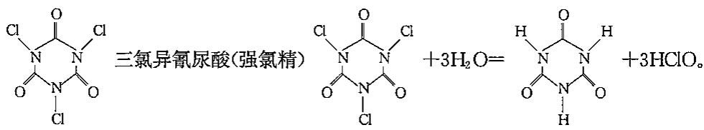
- 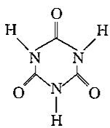
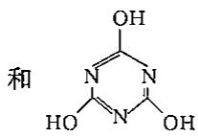
，左图为异氰尿酸，固体时为主。右图为氰尿酸，
溶液中为主。
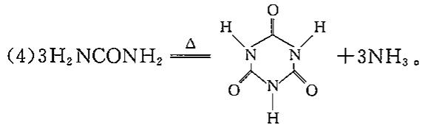
【例 11】（1）Bi 原子为三角双锥形，说明一共有 5 个 Bi 原子，赤道 Bi 原子与其他四个 Bi 原子相连，轴向 Bi 原子与 3 个 Bi 原子相连，又因为所有 Bi 原子均为 8 电子结构可知阳离子为 +3 价，可得出 A 的化学式为 ${Bi}_{5}({AsF}_{6})_{3}$ 。
$$10Bi+9{AsF}_{5}=2{Bi}_{5}({AsF}_{6})_{3}+3{AsF}_{3}。$$
【例 12】（1）由阴离子的含氮量可知 N:C=5:2，由此可推出阴离子为 $\left|\begin{array}{c}N-N\N-N\end{array}\right|C-C\equiv N$ 。
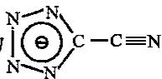
(2)环中的 N 原子和 C 原子分别采取 sp² 杂化，端连的 C、N 原子分别采取 sp 杂化。键型有各原子之间的 $σ$ 键、C-N 间有一个 $π$ 键、还有一个 $π_{7}^{8}$ 大 $π$ 键。
【例 13】（1）D 为有色氧化性气体应为氯气，B 的阴离子为八面体结构可知为 $[AsF_{6}]^{−}$ ，阳离子为 O₃ 等电子体可知为 $[ClO_{2}]^{+}$ ，故 A: $Cl_{2}O$ ，B: $[ClO_{2}][AsF_{6}]$ ，C: OAsF₃ ，D: Cl₂ 。
$$5{Cl}_{2}O+3{AsF}_{5}=2\left[{ClO}_{2}\right]\left[{AsF}_{6}\right]+{OAsF}_{3}+4{Cl}_{2};{AsF}_{3}+O_{3}={OAsF}_{3}+O_{2}。$$
$$(3)3{Cl}_{2}O+10{NH}_{3}=6{NH}_{4}Cl+2N_{2}+3H_{2}O.$$
【例14】
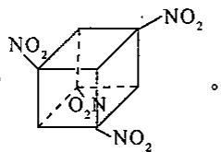
- $C_{8}H_{4}(NO_{2})_{4}=2N_{2}+2H_{2}O+6CO+2C$ （爆炸反应要求没有氧气参与，且反应产生的气体体积最大）。
【例 15】(1) NO⁺ , 3; NO, 2.5; $N_{2}O$ , 1.5; NO₃⁻ , 1.33; $NH_{3}OH^{+}$ , 1。
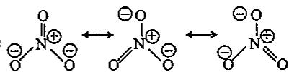
$({NO}^{+}$ 与 $N_{2}$ 是等电子体，故 ${NO}^{+}$ 的键级为3；NO比 $N_{2}$ 多一个电子，该电子填充在反键轨道上，故NO的键级为 $5/2;N_{2}O$ 有两种共振结构式： $N≡N→O↔N=N=O$ ，故N-O键级为 $(1+2)/2=3/2,{NO}_{3}^{−}$ 有三种共振结构式： $N≡N→O↔N≡O→N≡O$ ，故N-O键级 $=(1+1+2)/3=4/3,{NH}_{3}{OH}^{+}$ 的Lewis结构式为： $N≡N→O→H$
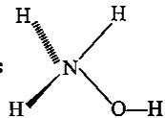
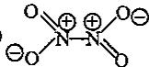
- $O−CH_{2}N−CH_{2}O$ 中，N-O键级=(1+2)/2=3/2， $N_{2}O_{4}$ 中N-O键长=1.188Å;
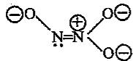
中，由于 N、N 都采取 sp² 杂化，存在离域 $π$ 键 $π_{5}^{6+2}=π_{5}^{8}$ （每个 O 提供两个电子，每个 N 提供一个电子），所以 N-O 键级为 1～4/3 之间即 N-O 键长在 1.42～1.256 Å 之间。
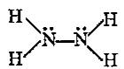
( I )
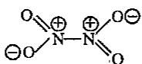
(Ⅱ)
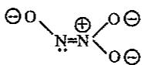
(Ⅲ)
(Ⅲ)中存在离域 $π$ 键, 所以 N—N 有双键性质, 键长最短, 而在 (I)、(II) 中, 虽然 N—N 都是单键, 但 (II) 中两个 N 原子形式电荷是同号, 发生相互排斥, 其键长长于 (I), 故 N—N 键长的顺序为: (Ⅲ) < (I) < (II)。
【例 16】(1) $\left[N{\left({CH}_{3}\right)}_{4}\right]Cl+{NaIO}_{4}=\left[N{\left({CH}_{3}\right)}_{4}\right]{IO}_{4}↓+NaCl$ ;
$$\left[N({CH}_{3})_{4}\right]{IO}_{4}+4HF=\left[N({CH}_{3})_{4}\right]\left[{IO}_{2}F_{4}\right]+2H_{2}O.$$
$${CH}_{3}CN(l)\text{中}:[{N(CH}_{3})_{4}]F+{IO}_{2}F_{3}=[{N(CH}_{3})_{4}][{IO}_{2}F_{4}];$$
$$trans−\left[N{\left({CH}_{3}\right)}_{4}\right]\left[{IO}_{2}F_{4}\right]+\left[N{\left({CH}_{3}\right)}_{4}\right]F={\left[N{\left({CH}_{3}\right)}_{4}\right]}_{2}\left[{IO}_{2}F_{5}\right]。$$
(2)B和C的结构为： $F\left(O−\right)I\left(F−\right)O$ （反式） $F\left(O−\right)I\left(F−\right)O^{−}$ （顺式）。
(3)(B)、(C)互为几何(或顺、反)异构体。
(4)可以用它们溶解度的不同来分离：顺式是极性离子团，在水中溶解度大。也可以用离子交换法来分离：把顺、反异构体首先吸附在离子交换柱上，用淋洗液淋洗，先洗下来的是反式异构体，因为反式异构体在离子交换柱上的吸附能力弱于顺式异构体。
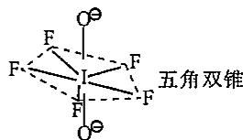
- 反式 $−IO_{2}F_{4}^{−}$ 可以再与 F⁻ 反应，由于反式 $−IO_{2}F_{4}^{−}$ 的空间位阻作用小，可以在四方平面上再配一个 F⁻ 离子而形成反式 $−IO_{2}F_{5}^{2−}$ 。
(6)共有4种立体异构体，均无光学异构:
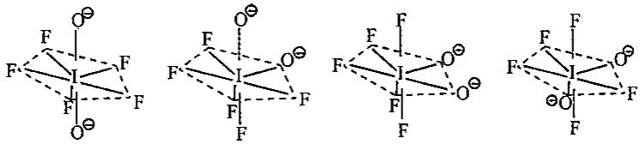

【习题参考答案】
题号
1
2
3
4
5
6
7
8
9
10
11
12
13
14
15
16
17
18
19
20
答案
B
B
C
D
B
D
D
C
C
B
B
D
B
A
D
C
AB
AC
B
B
题号
21
22
23
24
25
26
27
28
29
30
31
32
33
34
35
36
37
38
39
40
答案
AB
B
C
B
B
B
D
A
C
C
A
D
A
A
C
C
D
A
B
D
题号
41
42
43
44
45
46
47
48
49
50
答案
B
A
A
D
D
AB
A
A
B
D
📖 查看答案
原书未提供本题解答。

4.82 习11
- 下面电池的电动势为 +0.535V (在 298K)。
$$Cu\left|\begin{matrix}Cu({NO}_{3})_{2} & (0.010mol/L) \\ \text{en} & (0.170mol/L) \\ {KNO}_{3} & (1.00mol/L)\end{matrix}\right|\left|\begin{matrix}Cu({NO}_{3})_{2} & (0.010mol/L) \\ {\text{KNO}}_{3} & (1.00mol/L)\end{matrix}\right|Cu$$
试求配离子 $[{Cu(en)}_{2}]^{2+}$ 的 $pβ_{2}$ （假设电池左室中仅有 $[{Cu(en)}_{2}]^{2+}$ 配离存在）（已知 $E^{⊖}({Cu}^{2+}/Cu)=0.3149V)$
📖 查看答案
（提炼版，供参考）
(a) 计算 $lgβ_{2}$：
利用电极电势与稳定常数的关系：
$$Eθ([{\text{Cu(en)}}_{2}]^{2+}/\text{Cu})=Eθ({\text{Cu}}^{2+}/\text{Cu})+\frac{0.0592}{2}lg\frac{1}{β_{2}}$$
$$−0.12=0.34+\frac{0.0592}{2}lg\frac{1}{β_{2}}$$
$$\frac{0.0592}{2}lg\frac{1}{β_{2}}=−0.12−0.34=−0.46$$
$$lg\frac{1}{β_{2}}=\frac{−0.46×2}{0.0592}=−15.54$$
$$lgβ_{2}=15.54$$
$$β_{2}={10}^{15.54}=3.47×{10}^{15}$$
(b) 计算 pβ₂：
$$pβ_{2}=−lgβ_{2}=−15.54$$
(c) 螯合效应分析：
- 熵增效应：en 是双齿配体，2个 en 取代6个 H₂O，粒子数增加，熵增
- 焓效应：Cu-N 键比 Cu-O 键更强，形成更稳定的配合物
- 动力学稳定性：螯合环的形成使配合物解离需要断裂多个键，动力学上更稳定
- 实际应用：en 常用作掩蔽剂，与 Cu²⁺ 形成稳定配合物

4.83 习4
- 铬的化合物丰富多彩，实验结果出人意料。将过量的 $30\%H_{2}O_{2}$ 加入 $({NH}_{4})_{2}{CrO}_{4}$ 的氨水溶液，热至 ${50}^{∘}C$ 后冷至 $0^{∘}C$ ，发生氧化还原反应，析出暗棕红色晶体 A。元素分析报告：A 含 Cr 31.1%，N 25.1%，H 5.4%。在极性溶剂中 A 不导电。红外图谱证实 A 有 N—H 键，且与游离氨分子键能相差不太大，还证实 A 中的铬原子周围有 7 个配位原子提供孤电子对与铬原子形成配位键，呈五角双锥型。
(1)以上信息表明 A 的化学式为 ____；A 的可能结构为 ____。
- A 中铬的化合价为 ____。
(3)预期 A 最特征的化学性质为 ____。
(4)写出生成晶体 A 的氧化还原反应方程式 ____。
📖 查看答案
（提炼版，供参考）
(a) 形成反应方程式：
$${\text{Cr}}^{3+}+3{\text{NH}}_{3}+3{\text{H}}_{2}{\text{O}}_{2}→{\text{CrO}}_{4}({\text{NH}}_{3})_{3}+3{\text{H}}_{2}\text{O}$$
或更准确：
$${\text{Cr(OH)}}_{3}+3{\text{NH}}_{3}+3{\text{H}}_{2}{\text{O}}_{2}→{\text{CrO}}_{4}({\text{NH}}_{3})_{3}+3{\text{H}}_{2}\text{O}$$
(b) 配合物结构：
- 中心原子：Cr(VI)，d⁰ 电子构型
- 配体：3个 NH₃（单齿） + 1个过氧基团 O₂²⁻（双齿）
- 几何构型：近似八面体，过氧基团占据两个相邻位置
- 结构简式：[Cr(O₂)₂(NH₃)₃]
(c) 紫色原因：
- 荷移跃迁（LMCT）：配体→金属的电荷转移跃迁
- Cr(VI) 是强氧化剂，过氧基团是还原剂
- O²⁻ → Cr(VI) 的电荷转移吸收在可见光区
- 这种荷移跃迁的摩尔吸光系数很大（ε > 1000），颜色很深
- d-d 跃迁在 d⁰ 构型中不存在，所以颜色完全来自荷移跃迁

4.84 例1
题目：按照配合物的命名规则对下列化合物进行命名：(1) $K[SbCl_{5}(C_{6}H_{5})]$ (2) $[Co(NO_{2})_{3}(NH_{3})_{3}]$ (3) $[Co(ONO)(NH_{3})_{5}]SO_{4}$ (4) $[Pt(SCN)_{6}]^{2−}$ (5) $[Cr(NCS)_{6}]^{3−}$ (6) $[Fe(C_{5}H_{5})_{2}]$ 答案：(1)五氯·苯基合锑(V)酸钾 (2)三硝基·三氨合钴(Ⅲ) (3)硫酸亚硝酸根·五氨合钴(Ⅲ) (4)六硫氰酸根合铂(Ⅳ)配离子 (5)六异硫氰酸根合铬(Ⅲ)配离子 (6)二(η⁵-茂)合铁(0)（二茂铁）
📖 查看答案
（原书未提供解答）

4.85 例10
题目：Werner利用几何异构体确定配合物空间构型。MA₄B₂和MA₃B₃可能存在哪几种几何构型？各有几种异构体？实际只存在两种几何异构体，判断构型并写出。 答案：(1)平面六方、三棱柱、正八面体 (2)MA₄B₂: 3,3,2; MA₃B₃: 3,3,2 (3)八面体构型：MA₄B₂为顺式/反式；MA₃B₃为面式(fac)/经式(mer)
📖 查看答案
（原书未提供解答）

4.86 例11
题目：照相定影用Na₂S₂O₃溶解AgX。(1)旧定影液使胶片发花的原因。(2)加Na₂S再生的原理。(3)Na₂S过量也会发花的原因。 答案：(1)$S_{2}O_{3}^{2−}$浓度降低，难以溶解AgBr (2)$2{Na}_{3}[Ag(S_{2}O_{3})_{2}]+{Na}_{2}S={Ag}_{2}S+4{Na}_{2}S_{2}O_{3}$ (3)${Na}_{2}S$与AgX生成${Ag}_{2}S$沉淀
📖 查看答案
（原书未提供解答）

4.87 例12
题目：已知$Δ_{o}$和P，给出$d$电子排布、磁矩、高/低自旋、CFSE：$[Co({NH}_{3})_{6}]^{2+}$（Δ₀=11000, P=22500），$[Fe(H_{2}O)_{6}]^{2+}$（Δ₀=10400, P=17600），$[Co({NH}_{3})_{6}]^{3+}$（Δ₀=22900, P=21000） 答案：$[Co({NH}_{3})_{6}]^{2+}$：高自旋t₂g⁵eg²，μ=3.87BM，CFSE=8800cm⁻¹；$[Fe(H_{2}O)_{6}]^{2+}$：高自旋t₂g⁴eg²，μ=4.90BM，CFSE=4160cm⁻¹；$[Co({NH}_{3})_{6}]^{3+}$：低自旋t₂g⁶eg⁰，μ=0，CFSE=12960cm⁻¹
📖 查看答案
（原书未提供解答）

4.88 例13
题目：用CFT解释：气相中${Cr}^{2+}→{Cr}^{3+}$比$V^{2+}→V^{3+}$难（IE₃大157kJ/mol），但水溶液中${Cr}^{2+}→{Cr}^{3+}$反而容易（Eθ更负）。 答案：气相随原子序数增大IE₃增大。水溶液中：V²⁺为t₂g³eg⁰，失电子损失CFSE 4Dq；Cr²⁺为t₂g³eg¹，失电子增加CFSE 6Dq，故Cr²⁺更易氧化。
📖 查看答案
（原书未提供解答）

4.89 例14
题目：$({EtPh}_{2}P)_{2}{NiBr}_{2}$在-78°C得A（抗磁性），室温转为B（μ=3.2BM）。B溶于氯仿得微红绿色溶液（μ=2.69BM）。(1)确定A和B的结构。(2)谱图中曲线Ⅰ和Ⅱ属于哪个配合物？(3)哪些吸收峰与颜色对应？(4)解释B在氯仿中的颜色和磁矩变化。(5)510nm单色光照射A，A呈什么颜色？ 答案：(1)A为平面四方形，B为四面体 (2)Ⅰ属A，Ⅱ属B（Δ_{t}<Δq）(3)A在500nm吸收显红色；B在485nm/700nm吸收显绿色 (4)氯仿中B部分重排为A，磁矩降低 (5)A完全吸收510nm光，呈黑色
📖 查看答案
（原书未提供解答）

4.90 例15
题目：钒与吡啶-2-甲酸根形成电中性配合物，氧质量分数25.7%。画出结构，指出氧化态。 答案：VO(吡啶-2-甲酸根)₂，V为+Ⅳ氧化态，四方锥构型，氧原子位于锥顶。
📖 查看答案
（原书未提供解答）

4.91 例16
【例 16】制备三草酸合铁(Ⅲ)酸钾 $K_{3}Fe(C_{2}O_{4})_{3}⋅3H_{2}O$ 的步骤如下：
称取 6.5g 草酸亚铁 $\left({FeC}_{2}O_{4}⋅2H_{2}O\right)$ ，悬浮于含 $10gK_{2}C_{2}O_{4}⋅H_{2}O$ 的 30mL 溶液中。由滴定管慢慢加入 25mL6% 的 $H_{2}O_{2}$ ，边加边搅拌并保持溶液温度约为 ${40}^{∘}C$ 。加完
$H_{2}O_{2}$ 后，把溶液加热至沸，即有 ${Fe(OH)}_{3}$ 沉淀产生。为溶解 ${Fe(OH)}_{3}$ ，先加 $20mLH_{2}C_{2}O_{4}$ 溶液 $(10gH_{2}C_{2}O_{4}⋅2H_{2}O$ 溶于水成 100mL 溶液），然后在保持近沸的条件下滴加 $H_{2}C_{2}O_{4}$ 溶液直到 ${Fe(OH)}_{3}$ “消失”为止，约加 5mL $H_{2}C_{2}O_{4}$ 溶液，不要加过量的草酸。过滤，往滤液中加 30mL 乙醇，温热以使可能析出的少量晶体溶解。放在黑暗处冷却待其析出 $K_{3}Fe(C_{2}O_{4})_{3}⋅3H_{2}O$ 晶体。

(1) 写出所有的反应方程式。

(2)为什么要放在黑暗处待其析出晶体?

(3)为什么要加乙醇?
- $FeC_{2}O_{4}⋅2H_{2}O$ 是难溶物，又不容易买到，因此有人建议：用 $(NH_{4})_{2}SO_{4}⋅FeSO_{4}⋅6H_{2}O$ 和 $H_{2}C_{2}O_{4}⋅2H_{2}O$ 为原料(合成 $FeC_{2}O_{4}⋅2H_{2}O$ 就是用这二种原料)代替 $FeC_{2}O_{4}⋅2H_{2}O$ ,其他操作如上进行。请评价这个建议。
📖 查看答案
未找到对应解答（源文件无答案区/无对应解答；OCR忠实版82行例16-21仅为引用块（指向配位题集）；配位题集437行”例16”题目为”以FeSO₄·7H₂O和K₂C₂O₄制备K₃[F）。

4.92 例17
【例 17】六配位(八面体)单核配合物 ${MA}_{2}({NO}_{2})_{2}$ 呈电中性；组成分析结果：M:21.68%，N:31.04%，C:17.74%；配体 A 中含氮不含氧：配体 $({NO}_{2})^{x}$ 的氮氧键不等长。
(1)该配合物中心原子 M 是什么元素？氧化态是多少？给出推理过程。
(2)画出该配合物的结构示意图，给出推理过程。
(3)指出配体 ${\left({NO}_{2}\right)}^{x}$ 在“自由”状态下的几何构型和氮原子的杂化轨道。
(4)除本例外，上述无机配体还可能以什么方式和中心原子配位？用图形画出三种。
📖 查看答案
未找到对应解答（源文件无答案区/无对应解答；OCR忠实版无例17正文；配位题集467行”例17”题目为”[Ni(en)(NO₂)₂]顺磁性构型推断（μ≈3.2BM）“，与题库”MA₂(）。
同题异版：本题为 2002 年全国初赛真题；《高中化学竞赛教程·第二分册》第8讲竞赛对接例2 收录同题并附完整参考解答（含 en 配体结构、三种配位方式与 Ni 配合物结构图，见台账 07-资料提炼/习题提炼/习题-二分册-第8讲-常见的过渡元素下），彼版未重复占号；本页答案缺失可参照彼版解答回填。

4.93 例18
【例 18】化合物 A 是近十年开始采用的锅炉水添加剂。A 的相对分子质量 90.10，可形成无色晶体，能除去锅炉水中溶解氧，并可使锅炉壁钝化。
- A 是用碳酸二甲酯和一水合肼在 ${70}^{∘}$ C 下合成的，收率 80%。画出 A 的结构式。
- 写出合成 A 的反应方程式。
(3)低于 ${135}^{∘}$ C 时，A 直接与溶解氧反应，生成三种产物。写出化学方程式。
(4)高于 ${135}^{∘}$ C 时，A 先发生水解，水解产物再与氧反应。写出化学方程式。
(5)化合物 A 能使锅炉壁钝化是基于它能将氧化铁转化为致密的四氧化三铁。写出化学方程式。
(6)化合物 A 与许多金属离子形成八面体配合物，例如 ${\left[Mn(A)_{3}\right]}^{2+}$ 。结构分析证实该配合物中的 A 和游离态的 A 相比，分子中原本等长的两个键不再等长。画出这种配合物的结构简式，讨论异构现象。
📖 查看答案
未找到对应解答（源文件无答案区/无对应解答；OCR忠实版无例18正文；配位题集498行”例18”题目为”碳酰肼除氧产物及锅炉水添加剂作用（2小问）“，与题库”化合物A（Mr=90.10）。
同题异版：本题为 2006 年全国初赛真题；《高中化学竞赛教程·第二分册》第7讲竞赛对接例2 收录同题并附完整参考解答（含 A 结构简式与八面体异构图，见台账 07-资料提炼/习题提炼/习题-二分册-第7讲-常见的过渡元素上），彼版未重复占号；本页答案缺失可参照彼版解答回填。

4.94 例19
【例 19】（1) Lewis 酸和 Lewis 碱可以形成酸碱加合物。根据下列两个方程式判断反应中所涉及 Lewis 酸的酸性强弱，并由强到弱排序。
$$F_{4}Si−N({CH}_{3})_{3}+{BF}_{3}→F_{3}B−N({CH}_{3})_{3}+{SiF}_{4}$$
$$F_{3}B−N({CH}_{3})_{3}+{BCl}_{3}→{Cl}_{3}B−N({CH}_{3})_{3}+{BF}_{3}$$
(2)①分别画出 BF₃ 和 $N(CH_{3})_{3}$ 的分子构型，指出中心原子的杂化轨道类型。
②分别画出 $F_{3}B−N({CH}_{3})_{3}$ 和 $F_{4}Si−N({CH}_{3})_{3}$ 的分子构型，并指出分子中 B 和 Si 的杂化轨道类型。
- 将 BCl₃ 分别通入吡啶和水中, 会发生两种不同类型的反应。写出这两种反应的化学方程式。
- ${BeCl}_{2}$ 是共价分子，可以以单体、二聚体和多聚体形式存在。分别画出它们的结
构简式，并指出 Be 的杂化轨道类型。
(5)高氧化态 Cr 的过氧化物大多不稳定，容易分解，但 $Cr(O_{2})_{2}[NH(CH_{2}CH_{2}NH_{2})_{2}]$ 却是稳定的。这种配合物仍保持 Cr 的过氧化物的结构特点。画出该化合物的结构简式，并指出 Cr 的氧化态。
(6)某些烷基取代的金属羰基化合物可以在其他碱性配体的作用下发生羰基插入反应，生成酰基配合物。画出 $Mn(CO)_{5}(CH_{3})$ 和 PPh₃ 反应的产物的结构简式，并指出 Mn 的氧化态。
📖 查看答案
未找到对应解答（源文件无答案区/无对应解答；OCR忠实版无例19正文；配位题集522行”例19”题目为”Lewis酸性强弱比较（BCl₃>BF₃>SiF₄）“，与题库”6小问（酸碱加合）。

4.95 例2
题目：写出下列配合物的化学式：(1)三氯·氨合铂(Ⅱ)酸钾 (2)氯化硝基·氨·羟氨·吡啶合铂(Ⅱ) (3)硫酸叠氮·五氨合钴(Ⅲ) (4)四(异硫氰酸根)·二氨合铬(Ⅲ)酸铵 (5)η⁶-二苯合铬 (6)三(μ-羟基)·六氨合二钴(Ⅲ)配离子 (7)硫酸μ-氨基·μ-羟基八氨合二钴(Ⅲ) (8)反-二(氨基乙酸根)合钯(Ⅱ) 答案：(1)$K[PtCl_{3}(NH_{3})]$ (2)$\left[Pt({NO}_{2})({NH}_{3})({NH}_{2}OH)py\right]Cl$ (3)$\left[Co\left(N_{3}\right){\left({NH}_{3}\right)}_{5}\right]{SO}_{4}$ (4)$NH_{4}\left[Cr(NCS)_{4}(NH_{3})_{2}\right]$ (5)$\left[Cr{\left(C_{6}H_{6}\right)}_{2}\right]$ (8)trans-$\left[Pd({NH}_{2}{CH}_{2}COO)_{2}\right]$
📖 查看答案
（原书未提供解答）

4.96 例20
【例 20】（1）0.10mol/L AgNO₃ 溶液 50mL 加入密度为 0.932g/mL 含 NH₃ 18.24% 的氨水 30mL 后，加水稀释到 100mL，求在该溶液中的 Ag⁺、[Ag(NH₃)₂]⁺ 和 NH₃ 的浓度。已经配位在 [Ag(NH₃)₂]⁺ 中的 Ag⁺ 占 Ag⁺ 离子总浓度的百分之几？
(2)在(1)的混合溶液中加入 0.10mol/L KCl 溶液 10mL,有没有 AgCl 沉淀析出？如欲阻止 AgCl 沉淀析出，则原来 AgNO₃ 和氨的混合溶液中，氨的最低浓度是多少?
已知： $K_{\text{稳}}\left({\left[Ag({NH}_{3})_{2}\right]}^{+}\right)=1.6×{10}^{7}$ ; $K_{sp}(AgCl)=1.56×{10}^{−10}$ 。
📖 查看答案
未找到对应解答（源文件无答案区/无对应解答；OCR忠实版无例20正文；配位题集546行”例20”题目为”AgCl在6.0mol/L NH₃中的溶解度（Kf=1.7×10⁷）“，与题库”）。

4.97 例21
【例 21】1965 年合成了催化剂 A, 实现了温和条件下的烯烃加氢。
- A 是紫红色晶体, 相对分子质量 925.23, 抗磁性。它可通过 ${RhCl}_{3}⋅3H_{2}O$ 和过量三苯基膦 $({PPh}_{3})$ 的乙醇溶液回流制得。画出 A 的立体结构。
- A 可能的催化机理如右图所示(图中 16e⁻ 表示中心原子周围总共有 16 个价电子): 画出 D 的结构式。
(3)确定图中所有配合物的中心原子的氧化态。
- 确定 A、C、D 和 E 的杂化轨道类型。
(5)用配合物的价键理论推测 C 和 E 显顺磁性还是抗磁性，说明理由。
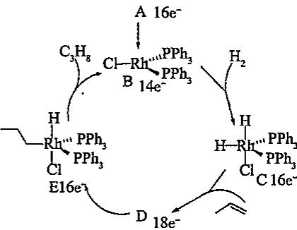

【习题精练】

一、选择题
- 配离子 ${\left[Co(SCN)_{4}\right]}^{2−}$ 中钴的价态和配位数分别是 ( ) A. -2,4 B. +2,4 C. +3,2 D. +2,6
- 已知 ${\left[{PdCl}_{2}(OH)_{2}\right]}^{2−}$ 有两种几何异构体，则中心离子钯的杂化轨道类型是（）A. ${sp}^{2}$ B. ${sp}^{3}$ C. $d^{2}{sp}^{3}$ D. ${dsp}^{2}$
- $\left[Co({NO}_{2})({NH}_{3})_{5}\right]{Cl}_{2}$ 和 $\left[Co(ONO)({NH}_{3})_{5}\right]{Cl}_{2}$ 属于（）A.几何异构 B.旋光异构 C.电离异构 D.键合异构
- 已知某金属离子配合物的磁矩为 4.90B. M., 而同一氧化态的该金属离子形成的另一配合物, 其磁矩为零, 则此金属离子可能为 ( ) A. Cr(Ⅲ) B. Mn(Ⅱ) C. Fe(Ⅱ) D. Mn(Ⅲ)
- 下列配离子或配合物中，具有顺磁性的是 A. ${\left[Ni(CN)_{4}\right]}^{2−}$ B. ${\left[CoCl_{4}\right]}^{2−}$ C. ${\left[Co({NH}_{3})_{6}\right]}^{3+}$ D. $Fe(CO)_{5}$
基本理论学习笔记
- 铁的原子序数为 26，化合物 $K_{3}[FeF_{6}]$ 的磁矩为 5.9B.M.，而化合物 $K_{3}[Fe(CN)_{6}]$ 的磁矩为 2.4B.M.，这种差别的原因是 A. 铁在这两种配合物中有不同的氧化数 B. CN⁻ 比 F⁻ 引起的晶体场分裂能更大 C. F 比 C 或 N 具有更大的电负性 D. $K_{3}[FeF_{6}]$ 不是配位化合物
- 已知 M 为配合物的中心原子(或离子), A、B、C 为配体, 在具有下列化学式的配合物中, 仅存在两种几何异构体的为 ( ) A. MA₅B B. MA₂B₂C₂ C. MA₂BC(平面正方形) D. MA₂BC(四面体形)
8.以下两种配合物 $\left[Pt({NH}_{3})_{3}Br\right]{NO}_{2}$ 和 $\left[Pt({NH}_{3})_{3}{NO}_{2}\right]Br$ 互为 （）A.几何异构 B.电离异构 C.旋光异构 D.键合异构
- 弱场中，八面体和四面体配合物的 CFSE 相等的是 A. Fe²⁺ B. Ni²⁺ C. Mn²⁺ D. Cu²⁺
- 已知下列配离子的实测磁矩数值：
① ${\left[Mn(CN)_{6}\right]}^{4−}1.8 B.M.$；② ${\left[Mn(CN)_{6}\right]}^{3−}3.2 B.M.$；③ ${\left[Fe(CN)_{6}\right]}^{3−}1.7 B.M.$；④ ${\left[{FeF}_{6}\right]}^{3−}5.9 B.M.$；⑤ ${\left[Fe(CN)_{6}\right]}^{4−}$ 逆磁性；⑥ ${\left[Co({NO}_{2})_{6}\right]}^{4−}1.8 B.M.$；其中属于低自旋配合物的是（ ） A.①,②,③,⑤ B.③,④ C.①,②,③,④ D.①,③,④,⑥
11.有四种配合物溶液，在物质的量浓度相同时导电能力由大到小的顺序正确的是（） $a:Cr(NH_{3})_{4}Cl_{3},b:Pt(NH_{3})_{6}Cl_{4},c:K_{2}PtCl_{6},d:Co(NH_{3})_{6}Cl_{3}$ A. $a>b>c>d$ B. $b>c>d>a$ C. $c>d>a>b$ D. $b>d>c>a$
- 下列配合物(离子)中, 具有 3 种几何异构体的是 ( ) A. $\left[Cr{\left({NH}_{3}\right)}_{3}{Cl}_{3}\right]$ B. $\left[Zn\left(en\right){Cl}_{2}\right]$ C. $\left[{PtCl}_{2}{\left({NO}_{2}\right)}_{2}{\left({NH}_{3}\right)}_{2}\right]$ D. ${\left[Co{\left({NH}_{3}\right)}_{2}\left(en\right){Cl}_{2}\right]}^{+}$
- 下列电对中，标准电极电势 $E^{⊖}$ 代数值最大者是 A. $E^{⊖}(Ag^{+}/Ag)$ B. $E^{⊖}([Ag(CN)_{2}]^{−}/Ag)$ C. $E^{⊖}([Ag(NH_{3})_{2}]^{+}/Ag)$ D. $E^{⊖}(AgI/Ag)$
- 在配体场影响下，配合物中心离子的 d 能级发生分裂。在正方形场作用下，能量最高的 d 轨道是 A. $d_{z^{2}}$ B. $d_{xy}$ C. $d_{x^{2}−y^{2}}$ D. $d_{xz}$
- 已知: $Au^{3+}+3e^{−}=Au,E^{⊖}=1.498V;[AuCl_{4}]^{−}+3e^{−}=Au+4Cl^{−},E^{⊖}=1.00V$ ; 则 $Au^{3+}+4Cl^{−}=[AuCl_{4}]^{−}$ 的稳定常数是 A. $3.7×{10}^{18}$ B. $2.1×{10}^{25}$ C. $4.6×{10}^{28}$ D. $8.2×{10}^{31}$
- 下列各配合物中, 不满足十八电子规则(EAN)的是 ( ) A. $Fe(CO)_{5}$ B. $V(CO)_{6}$ C. $Co_{2}(CO)_{8}$ D. $Mn_{2}(CO)_{10}$
- 在 ${\left[Fe(CN)_{6}\right]}^{3−}$ 配离子中， ${Fe}^{3+}$ 所采用的杂化轨道是 （）
A. ${dsp}^{2}$ B. ${sp}^{3}d^{2}$ C. ${sp}^{3}d$ D. $d^{2}{sp}^{3}$
- 下列各配合物中, 没有反馈 $π$ 键的是 A. ${\left[Pt(C_{2}H_{4}){Cl}_{3}\right]}^{−}$ B. ${\left[FeF_{6}\right]}^{3−}$ C. ${\left[Co(CN)_{6}\right]}^{4−}$ D. ${\left[Fe(phen)_{3}\right]}^{2+}$
- 下列各组配离子中，空间几何构型相同的是 （） A. ${\left[Cd(CN)_{4}\right]}^{2−}$ 和 ${\left[PtCl_{4}\right]}^{2−}$ B. ${\left[Ni(CN)_{4}\right]}^{2−}$ 和 ${\left[Cu({NH}_{3})_{4}\right]}^{2+}$ C. ${\left[PtCl_{6}\right]}^{2−}$ 和 ${\left[FeCl_{4}\right]}^{−}$ D. ${\left[FeCl_{4}\right]}^{−}$ 和 ${\left[Ni(CN)_{4}\right]}^{2−}$
- CO 之所以与零或低氧化态金属有很强的配位能力, 主要是因为 ( ) A. CO 是强的电子对给予体 B. CO 与金属原子之间的排斥力小 C. CO 有强烈的极化作用 D. CO 与中心原子能够形成反馈 $π$ 配键
- 配合反应 ${\left[{FeF}_{6}\right]}^{3−}+6{CN}^{−}={\left[{Fe(CN)}_{6}\right]}^{3−}+6F^{−}$ 的 $K_{\text{稳}}\left({\left[{FeF}_{6}\right]}^{3−}\right)=2×{10}^{14}$ , $K_{\text{稳}}\left({\left[{Fe(CN)}_{6}\right]}^{3−}\right)=1×{10}^{42}$ , 在标准状态下, 该反应进行的方向是 ( ) A. 从右向左 B. 从左向右 C. 处于平衡 D. 不反应
- 下列配合物中属于弱电解质的是 A. $\left[{PtCl}_{2}{\left({NH}_{3}\right)}_{2}\right]$ B. $K_{3}\left[FeF_{6}\right]$ C. $\left[Co(en)_{3}\right]{Cl}_{3}$ D. $\left[Ag({NH}_{3})_{2}\right]Cl$
- 下列物种中, 哪一个不适宜做配体? A. $S_{2}O_{3}^{2−}$ B. $H_{2}O$ C. NH₄⁺ D. Cl⁻
- 下列各配合物具有平面四方形或八面体的几何构型, 其中 CO₃²⁻ 作为螯合剂的是 ( ) A. ${\left[Co{\left({NH}_{3}\right)}_{5}{CO}_{3}\right]}^{+}$ B. ${\left[Co{\left({NH}_{3}\right)}_{4}{CO}_{3}\right]}^{+}$ C. $\left[Pt(en){CO}_{3}\right]$ D. $\left[Pt(en)({NH}_{3}){CO}_{3}\right]$
- 某离子生成两种配合物的磁矩分别为 $μ=4.90B.M.$ 和 $μ=0B.M.$ 它可能是（）A. ${Cr}^{3+}$ B. ${Mn}^{2+}$ C. ${Mn}^{3+}$ D. ${Fe}^{2+}$
- 经分析某配合物的组成为 Cr:21.37%, NH₃ :34.93%, Cl:43.70%。称取该化合物 0.2434g，用适量水溶解，然后加入适量的 $AgNO_{3}(aq)$ ，得白色沉淀，经干燥称重。该沉淀重 0.2866g。由上述数据可判断此配合物为（） A. $\left[Cr{\left({NH}_{3}\right)}_{4}{Cl}_{2}\right]Cl$ B. $\left[Cr{\left({NH}_{3}\right)}_{5}Cl\right]{Cl}_{2}$ C. $\left[Cr{\left({NH}_{3}\right)}_{6}\right]{Cl}_{3}$ D. $\left[Cr{\left({NH}_{3}\right)}_{3}{Cl}_{3}\right]$
- 按照软硬酸碱原理, 下列反应不能按正向进行的是 A. $CaS+2H_{2}O={Ca(OH)}_{2}+H_{2}S$ B. $HgF_{2}+BeI_{2}=HgI_{2}+BeF_{2}$ C. $CH_{3}HgI+HCl=CH_{3}HgCl+HI$ D. $[AgCl_{2}]^{−}+2CN^{−}=[Ag(CN)_{2}]^{−}+2Cl^{−}$
- 若已知反应 ${\left[Ag({NH}_{3})_{2}\right]}^{+}+2{CN}^{−}={\left[Ag(CN)_{2}\right]}^{−}$ + $2{NH}_{3}$ 的平衡常数 $K^{⊖}$ 和 ${\left[Ag({NH}_{3})_{2}\right]}^{+}$ 的稳定常数 $K_{\text{稳}}^{⊖}$ , 则 ${\left[Ag(CN)_{2}\right]}^{−}$ $K_{\text{不稳}}^{⊖}$ 计算式为 ( )

基本理论学习笔记
A. $\frac{K^{⊖}}{K_{\text{稳}}^{⊖}}$ B. $\frac{K_{\text{稳}}^{⊖}}{K^{⊖}}$ C. $K^{⊖}×K_{\text{稳}}^{⊖}$ D. $\frac{1}{K^{⊖}×K_{\text{稳}}^{⊖}}$
- 在下列反应中，配离子能作为氧化剂的是 A. ${\left[Cu{\left({NH}_{3}\right)}_{4}\right]}^{2+}$ 与 $Na_{2}S$ B. ${\left[Ag{\left({NH}_{3}\right)}_{2}\right]}^{+}$ 与 HCHO C. ${\left[Ag{\left({NH}_{3}\right)}_{2}\right]}^{+}$ 与 KI D. ${\left[Fe{\left(CN\right)}_{6}\right]}^{4−}$ 与 FeCl₃
- 在八面体强场中, 当中心原子外层 d 电子为多少时其晶体场稳定化能最大 ( ) A. 9 B. 7 C. 6 D. 5

二、非选择题
- 对下列各种现象做出解释：
(1)存在配合物 ${\left[CuCl_{4}\right]}^{2−}$ ，而不存在 ${\left[CuI_{4}\right]}^{2−}$ 。
(2)金不溶于普通的酸中却能溶于王水 $\left(HCl+{HNO}_{3}\right)$ 中。
(3)金属铜能溶于 KCN 的水溶液中，同时释放出氢气。
- 因为当螯合环上的原子数超过 6 时, 其一般都不太稳定, 所以一个二齿螯合配体不能取代两个位于平面正方形配合物反式位置的单齿配体。
- 经验式为 CsAuCl₃ 的化合物具有抗磁性，且其中不存在金属-金属键，则
(1)化合物中 $Au$ 为 $+2$ 价吗？
- 写出其可能存在的一种结构。
- 给下列各化合物命名(其中 en 为乙二胺, py 为吡啶):
- $\left[Co{\left({NH}_{3}\right)}_{5}Br\right]{SO}_{4}$ ; (2) $\left[Cr{\left(en\right)}_{2}{Cl}_{2}\right]Cl$ ;
- $\left[Pt(py)_{4}\right]\left[{PtCl}_{4}\right]$ ; (4) $K_{2}[NiF_{6}]$ ;
- $K_{3}[Fe(CN)_{5}CO]$ ; (6) CsTeF₅ 。
- 写出下列各化合物的化学式：
- 亚硝酸一溴·三氨合铂(Ⅱ); (2) 一水合二氯·二乙二胺合钴(Ⅱ);
- 溴化一硫酸·五氨合钴(Ⅲ); (4) 六氟合铂(Ⅳ)酸钾;
- 氯化二溴·四水合铬(Ⅲ); (6) 七氟合锆(Ⅳ)酸铵。
- 写出最简式为 $Co(NH_{3})_{3}(NO_{2})_{3}$ 的所有聚合物异构体的结构简式。
- ${\left[{RuCl}_{2}{\left(H_{2}O\right)}_{4}\right]}^{+}$ 有两种异构体：A和B； ${RuCl}_{3}{\left(H_{2}O\right)}_{3}$ 也有两种异构体：C和D。C和D分别按下式水解，均生成A:C或 $D+H_{2}O=A+{Cl}^{−}$ ，写出A、B、C、D、的结构并说明C或D水解产物均为A的原因。
- 1964 年 Eaton 和 Cole 报导了一种称为立方烷的化合物 $\left(C_{8}H_{8}\right)$ 。若用四个重氢 (D) 原子取代氢原子而保持碳架不变，则得到的 $C_{8}H_{4}D_{4}$ （四氘代立方烷）。
(1)试画出 $C_{8}H_{4}D_{4}$ 的所有立体异构体，指出每种异构体的几何构型特点。给出异构体的总数。
(2)用五个氘原子取代立方烷分子里的氢原子，得到 $C_{8}H_{3}D_{5}$ ,其异构体数目是多少?
- 十九世纪末, 化学家发现了镍(Ni)细粉与一氧化碳反应, 生成 Ni(CO)₄ 。Ni 原子的价电子与 CO 配体提供的电子数等于 18——EAN 规则(或 18 电子规则), 请回答下列问题:
(1)用 EAN 规则预言 Fe⁽⁰⁾ 和 Cr⁽⁰⁾ 的二元羰基化合物的分子式？
(2)用EAN规则预言最简单的二元 ${Cr}^{(0)}$ 一亚硝酰化合物应具有什么组成？
(3)解释为什么 Mn⁽⁰⁾ 和 Co⁽⁰⁾ 不生成所谓单核中性羰基化合物，而生成有金属—金属键的化合物?
- $V(CO)_{6}$ 以及(1)、(2)问中提出的化合物是顺磁性还是反磁性?
(5)18 电子规则对铬和苯合成的化合物也适用，写出此配合物的结构式。
- 研究发现，氯化钴与 6-甲基吡啶-2-甲醇反应形成电中性分子的单核配合物分子，实验测得其钴的质量分数为 17.4%。
- 确定该配合物的化学式。
(2)画出它的立体结构，指出构型。
- 实际测得该配合物分子以二聚体形式存在, 且呈现双螺旋结构。
①二聚体分子间的作用力是什么？
②画出该配合物的双螺旋结构。
- 计算在 1.0L 0.10mol/LKCN 溶液中可溶解 AgI 多少克?
(已知: $K_{sp}(AgI)=1.5×{10}^{−16}$ , $K_{稳}^{⊖}([Ag(CN)_{2}]^{−})=1.0×{10}^{21}$ )
- 根据已知数据判断下列反应能否发生：
$${\left[Pb(CN)_{4}\right]}^{2−}+2H_{2}O+2H^{+}=Pb(OH)_{2}+4HCN$$
$$\left({\left[Pb(CN)_{4}\right]}^{2−}\right)=1.0×10^{11},K_{sp}(Pb(OH)_{2})=2.5×10^{−16},K_{a}^{⊖}(HCN)=4.93×10^{−10},$$
- 为了证明旋光性与分子中是否存在碳原子无关，Werner 制备了 ${\left[Co{\left\{{\left(HO\right)}_{2}Co{\left({NH}_{3}\right)}_{4}\right\}}_{3}\right]}^{6+}$ 画出此配离子的结构式并说明 Werner 是如何解释其旋光性的。
- 写出下列各物质的价电子层的结构：
- ${\left[PtCl_{6}\right]}^{2−}$ ; (2) $Cr(CO)_{6}$ ;
- ${\left[Ir({NH}_{3})_{6}\right]}^{3+}$ ; (4) ${\left[Pd(en)_{2}\right]}^{2+}$
- 推测下列各羰基化合物的 x 值。
- ${Co}_{2}(CO)_{x}$ ;
- $H_{x}Cr(CO)_{5}$​
- $H_{x}Co(CO)_{4}$​
- 某金属 X 与短周期非金属元素组成的簇合物 A(含 X:40.0%), 具有很好的空间对称性。14.73g A 在氧气中燃烧, 固体失重 43.7%, 所得气体干燥后为 7.467L(标准状况下)CO₂ 气体。
(1)通过计算确定 X 的化学式；
(2)画出 X 的结构式；
(3)指出化合物 A 中 X 的氧化数和杂化类型。
- 今有化学式为 $Co(NH_{3})_{4}BrCO_{3}$ 的配合物。
(1)画出全部异构体的立体结构。
(2)指出区分它们的实验方法。
- 在腌肉时, 加入亚硝酸钠, 能产生 NO, NO 与由蛋白质中解离出来的硫和铁结合, 生成 ${\left[{Fe}_{4}{ S}_{3}(NO)_{7}\right]}^{−}$ , 后者有抑菌, 防腐作用。X 射线结构分析表明该离子的结构如下图所示:
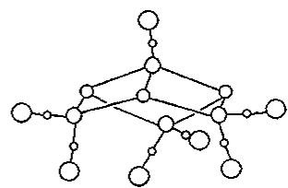
(1)请把图中的所有铁原子涂黑。
(2)已知铁的平均氧化数为-0.5,试确定每个Fe的氧化数。
(3)设在配合物里的每个铁原子都采取 sp³ 杂化, 指出每个铁原子中 3d 电子的数目。
- ${\left[Fe_{4}S_{3}(NO)_{7}\right]}^{−}$ 离子可以被还原，生成一个含 $Fe_{2}S_{2}$ 环的化合物，表示为 ${\left[Fe_{2}S_{2}(NO)_{4}\right]}^{2−}$ ,请回答下列各问题:
①写出阴离子 ${\left[Fe_{2}S_{2}(NO)_{4}\right]}^{2−}$ 的结构式。
②用阿拉伯数字给出每个铁原子的氧化态。
③ ${\left[Fe_{2}S_{2}(NO)_{4}\right]}^{2−}$ 会转化为 ${\left[Fe_{2}(SCH_{3})_{2}(NO)_{4}\right]}^{n}$ ，它是一种致癌物。
下列三种物种中，哪一个被加到 S 原子上?
- ${CH}_{3}^{+}$ , (ii) ${CH}_{3}$ , (iii) ${CH}_{3}^{−}$ , $n=?$
- 已经发现许多含金的化合物可以治疗风湿症等疾病，这引起了科学家的广泛兴趣。在吡啶的衍生物 $2,2^{′}$ -联吡啶(代号 A)中加入冰醋酸与 $30\%H_{2}O_{2}$ 的混合液，反应完成后加入数倍体积的丙酮，析出白色针状晶体 B(分子式为 $C_{10}H_{8}N_{2}O_{2}$ )。B 的红外光谱显示它有一种 A 没有的化学键，B 分成两份，一份与 ${HAuCl}_{4}$ 在温热的甲醇中反应得到深黄色沉淀 C，另一份在热水中与 ${NaAuCl}_{4}$ 反应，得到亮黄色粉末 D，用银量法测得 C 不含游离氯而 D 含 $7.21\%$ 的游离氯，C 的紫外光谱在 $211nm$ 处有吸收峰，与 B 的 $213nm$ 特征吸收峰相近，而 D 则没有这一吸收，C 和 D 中金的配位数都是 4。
(1)画出 A、B、C、D 的结构式。
(2)在制备 B 的过程中，加入丙酮起什么作用?
(3)给出用游离氯测定值得出 D 的化学式的推理和计算过程。
- 橙黄色固体配合物 A 的名称是三氯化六氨合钴(Ⅲ)，是将二氯化钴、浓氨水、氯化铵和过氧化氢混合，以活性炭为催化剂合成的。机理研究发现，反应过程中首先得到 ${\left[Co{\left({NH}_{3}\right)}_{6}\right]}^{2+}$ 离子，随后发生配体取代反应，得到以新配体为桥键的双核离子 B⁴⁺ ，接着发生桥键均裂，同时 2 个中心原子分别将 1 个电子传递到均裂后的新配体上，得到 2 个 C²⁺ 离子，最后 C²⁺ 离子在活性炭表面上发生配体取代反应，并与氯离子结合形成固体配合物 A。写出合成配合物 A 的总反应方程式；画出 B⁴⁺ 和 C²⁺ 离子的结构式。
- 将氯气通入 AsF₃ 和 AsCl₃ 的混合物中，生成了一离子型共价化合物 A，其阴、阳离子具有高度对称的结构，且分子中只含有一种 As—F 键和 As—Cl 键。
- 写出 A 的结构简式以及合成反应方程式。
- A 的阴离子在强碱性介质中不水解, 但在 A 的水溶液中通入硫化氢气体后发现溶液有强酸性, 请解释。
- A 能与 ClNO₃ 反应生成与 A 结构类似的化合物 B, B 在高温下分解生成 C 和混合气体 D, C 中有两种类型的化学键, As 的杂化方式为 sp³ 杂化; D 的平均相对分子质量为 47.2。写出 B、C 的结构简式, 确定 D 的组成。
- 联吡啶(bipy)是一种常见的配位显色剂, 它可以与多种离子作用形成具有颜色的稳定配合物。
(1)已知亚铁离子的电子自旋成对能 $P=17600cm^{−1}$ ，在 pH=3~9 的条件下，联吡啶与亚铁离子作用生成的配合物在 $λ=552nm$ 处有最大吸收，该波长对应的颜色为绿色，其互补色为紫红色，若无其他显色因素存在，该配合物应该呈现什么颜色？
- 摩尔比法又称等摩尔连续变化法, 是测定配合物组成的常用方法: 固定中心离子, 设其物质的量为 $a$ , 与配体, 其物质的量为 $b$ , 则物质的量之和 $a+b=$ 常数, 改变 $a,b$ 的值测溶液的吸光度 $A$ , 然后以 $A$ 为纵坐标, 以 $b/(a+b)$ 为横坐标作图, ${Fe}^{2+}$ -联吡啶体系的实验数据如图所示, 求该配合物的配位数 $n$ 为多少?
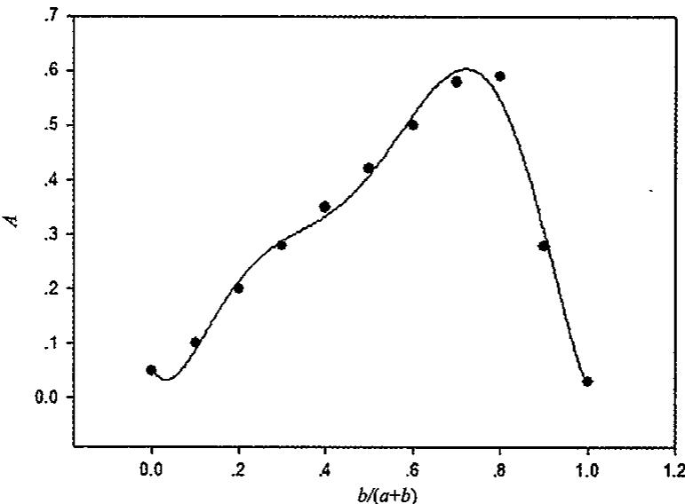
(3)该配合物中心离子的杂化轨道类型为什么？该配合物的理论磁矩为多少？该配合物的晶体场稳定化能为多少？
(4)已知亚铁离子与某配体 X 生成蓝色配合物 $FeX_{n}$ ，蓝色配合物 $FeX_{n}$ 在 $λ=590nm$ 处有最大吸收，若向(1)溶液中投入足量 X，溶液的颜色发生怎样的变化？为什么？
(5)画出 Fe²⁺ -联吡啶形成的配合物的全部异构体。
52.(1)吡啶-2-甲酰胺，简写为 piaH,可有两种方式起双齿配体的作用:
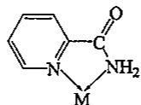
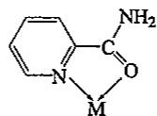
(型式A)
(型式B)
①如果按 B 种型式配位，画出 ${\left[Ni{\left(H_{2}O\right)}_{2}{\left(piaH\right)}_{2}\right]}^{2+}$ 离子的可能存在几何异构体，并说明其旋光性。
②以 N、N 方式配位(型式 A)时，其可能的异构体型式如何?
- 含有 4 个水分子的醋酸镍 $\left[Ni{\left(C_{2}H_{3}O_{2}\right)}_{2}⋅4H_{2}O\right]$ 是单聚体，它可以失去 2 个水分子形成另外一种单聚物，而且还可以失去另外 2 个水分子形成第三种单聚物，请画出这三种醋酸镍的结构，并指出镍的杂化方式。
- AgClO₄ 在苯中的溶解性明显高于在烷烃中的溶解性，试解释该事实。
(4)液体氟化氢是酸性溶剂，具有相当强的 Lewis 酸性和较高的相对介电常数。HF 是离子型物质的优良溶剂，但其高活性和毒性给操作带来困难。
①LiF溶于HF产生两种离子____；从物质结构作用力考虑能够发生这个反应
的原因是____。
②醋酸在水中是个酸，在 HF 里却是碱，写出反应方程式。
③高氯酸在 HF 中呈现两性, 分别写出反应方程式。
- 羟桥基出现在很多过渡金属元素的配合物中，如铬的配合物 A。称取 $5.88 g$ $K_{2}Cr_{2}O_{7}$ 与 32% 的乙醇溶液混合，并用盐酸酸化，得到绿色溶液，加入过量锌粉，得到蓝色溶液，过滤后，加入氨水调节 pH 为 10.21，通入氧气可得到 Cr(Ⅲ) 的深绿色配合物 A 的晶体 7.784g，以铬计算的产率为 80%，元素分析显示 A 中含 Cl36.49%，含 N 28.78%，A 带有一个结晶水，A 的配离子中有一对称面，且没有检测到 Cr-Cl 键的存在。
- $pH=10.21$ 的溶液中 ${NH}_{3}$ 与 ${NH}_{4}^{+}$ 的比值（已知： ${NH}_{3}+H_{2}O⇌{NH}_{4}^{+}+{OH}^{−}$ 的 $K_{b}=1.8×{10}^{−5}$ ）。
(2)试推测 A 的化学式。
(3)画出 A 配离子的结构。
- 写出最后一步反应的方程式。
- ${Al}_{3}({CH}_{3})_{9}O_{3}$ 分子中氧的配位数与 A 配离子中氧配位数相同，且具有高度的对称性，画出其结构，并指出 O、Al 的杂化类型。
- 无机物 A 是一种较常见的热敏变色材料，合成路线如下：将一份 40.12mg 的液态汞样品完全溶解在 0.10mol/L 的稀硝酸中；再滴加 KI 溶液立即产生橘红色沉淀 B；继续滴加 KI 溶液，沉淀溶解，得到 C 溶液；然后滴加硝酸银溶液，即生成黄色沉淀 D，D 的理论值是 184.8mg；D 中碘元素的质量分数达到 54.94%。D 经过滤、洗涤后，取出和木工用的白胶或透明胶水混合，即得到一种示温涂料。用毛笔蘸取该涂料在白纸上描成图画或写成文字，待它干燥。把这种描有图画或者文字的纸条贴在盛有热水的大烧杯外壁，原来黄色的图画不久便成橘红色，冷却后又变黄色，呈现可逆热致变色现象。该纸条可反复使用。
- 分别写出汞与稀硝酸反应以及产生橘红色沉淀 B 的化学方程式。
- C 与 D 的阴离子构型均为正四面体, 写出 C 与硝酸银溶液反应的化学方程式。
- D 发生可逆热致变色过程中元素组成并未发生改变, 但阴离子降低了一价。请写出橘红色物质的化学式。

【例题参考答案】
📖 查看答案
(1) PPh₃为中性配体，Cl⁻带-1电荷。总电荷 = 0 → Rh的氧化态为 Rh(I)；Rh为第45号元素，[Kr]4d⁸5s¹，Rh⁺为 4d⁸。
(2) 结构为平面四方形（dsp²杂化）：3个PPh₃和1个Cl⁻围绕Rh(I)形成平面四方形；PPh₃体积大，限制了配位数。
(3) 用于烯烃加氢反应（催化加氢）。催化循环： 1. 氧化加成：H₂ + Rh(I) → Rh(III)H₂ 2. 配位：烯烃配位到Rh(III) 3. 迁移插入：H转移到烯烃上 4. 还原消除：产物烷烃离去，Rh(I)再生
总反应：RCH=CH₂ + H₂ → RCH₂CH₃

4.98 例3
题目：配位化合物A是单核配合物分子，由11个原子组成；微热后失重11.35%得到B；B进一步加热又失重26.66%（相对B）得到贵金属C；B极难溶于水，不溶于乙醇、乙醚，能溶于盐酸。A有2种异构体A₁、A₂，其中A₂能与草酸盐反应得到式量比A略大的配合物分子D。(1)写出A、B、C的化学式。(2)写出B溶于盐酸后产物的名称。(3)画出A₁、A₂、D的结构，比较溶解性。(4)A还有若干种离子化合物，符合条件的精确分子式有多少种？其中1种与AgNO₃反应的方程式。 答案：(1)A: Pt(NH₃)₂Cl₂, B: PtCl₂, C: Pt (2)四氯合铂(Ⅱ)酸 (3)水中溶解度较大的是A₂ (4)4种；$\left[Pt({NH}_{3})_{4}\right]\left[{PtCl}_{4}\right]+2{AgNO}_{3}={Ag}_{2}[{PtCl}_{4}]+[Pt({NH}_{3})_{4}]({NO}_{3})_{2}$
📖 查看答案
（原书未提供解答）

4.99 例4
题目：某Ⅷ族不活泼金属A溶于足量的王水生成B的溶液（A含量47.60%）；将SO₂通入B中得C（A含量57.56%）。B、C组成元素完全相同，阴离子电荷相同。(1)确定A。(2)写出反应方程式。(3)画出B、C阴离子空间构型。 答案：(1)$M_{A}=195.03$，A = Pt。(2)$3Pt+4{HNO}_{3}+18HCl=3H_{2}{PtCl}_{6}+4NO↑+8H_{2}O$；$H_{2}{PtCl}_{6}+{SO}_{2}+2H_{2}O=H_{2}{PtCl}_{4}+H_{2}{SO}_{4}+2HCl$ (3)B为正八面体，C为正四面体
📖 查看答案
（原书未提供解答）

4.100 例5
题目：太阳能光电化学电池，半导体电极由2个光系统串联。光敏染料为RuL₂(SCN)₂，L为4,4’-二羧基-2,2’-联吡啶。(1)指出配体L的配位原子和配位数。(2)画出全部可能结构（键合异构体），有旋光活性的说明。(3)写出半导体电极表面和对电极表面的电极反应式及总反应式。 答案：(1)L的配位原子是2个吡啶环上的N原子，配位数6 (3)半导体电极：$2H_{2}O−4e^{−}→O_{2}+4H^{+}$；对电极：$4H_{2}O+4e^{−}→2H_{2}+4{OH}^{−}$；总反应：$2H_{2}O=O_{2}+2H_{2}↑$
📖 查看答案
（原书未提供解答）

4.101 例6
题目：铝与三乙胺形成电中性单核配合物，氢质量分数14.32%。画出立体结构，指出氧化态和杂化类型。 答案：化学式${AlH}_{3}[N(C_{2}H_{5})_{3}]_{2}$，Al为+3氧化态，$sp^{3}d$杂化，三角双锥构型。
📖 查看答案
（原书未提供解答）

4.102 例7
题目：固体${CrCl}_{3}⋅6H_{2}O$有三种水合异构体。0.5728g样品通过酸型阳离子交换柱，用0.1491mol/L NaOH滴定，消耗28.84mL。确定化学式。 答案：配离子电荷为2，化学式为$\left[Cr{\left(H_{2}O\right)}_{5}Cl\right]{Cl}_{2}⋅H_{2}O$
📖 查看答案
（原书未提供解答）

4.103 例8
题目：${NiCl}_{2}$和${NiI}_{2}$分别与${PEtPh}_{2}$生成配合物。(1)$({PEtPh}_{2})_{2}{NiCl}_{2}$红色反磁性，$({PEtPh}_{2})_{2}{NiI}_{2}$红色顺磁性。哪个是平面四方形？哪个是四面体？(2)为什么依X⁻不同采取不同结构？ 答案：(1)Cl₂配合物为平面四方形（dsp²杂化），I₂配合物为四面体（sp³杂化）(2)配体场强Cl⁻ > I⁻，Cl⁻可形成分裂能较大的平面四方形，I⁻只能形成四面体。
📖 查看答案
（原书未提供解答）

4.104 例9
题目：MCl₃中Cl质量分数67.16%。还原得溶液A，加醋酸钠得红色晶体B（M配位数6，M质量分数27.64%，碳仅存于醋酸根，碳质量分数25.54%）。(1)M原子量 (2)B中M与C个数比 (3)除醋酸根还有何配体 (4)B的分子式 (5)画出B的结构。 答案：(1)52.00 (2)1:4 (3)$H_{2}O$ (4)${Cr}_{2}({CH}_{3}COO)_{4}(H_{2}O)_{2}$ (5)桨轮型结构，Cr-Cr四重键
📖 查看答案
（原书未提供解答）

4.105 综1
对下列各种现象做出解释：(1)存在配合物 ${\left[CuCl_{4}\right]}^{2−}$，而不存在 ${\left[CuI_{4}\right]}^{2−}$。(2)金不溶于普通的酸中却能溶于王水中。(3)金属铜能溶于 KCN 的水溶液中，同时释放出氢气。(4)一个二齿螯合配体不能取代两个位于平面正方形配合物反式位置的单齿配体。
答案：(1) $I^{−}$ 能把 ${Cu}^{II}$ 还原为 ${Cu}^{I}$。(2) 王水能与金形成配合离子 ${\left[AuCl_{4}\right]}^{−}$。(3) ${\left[Cu(CN)_{4}\right]}^{2−}$ 稳定性极大，使铜的电极电势降低，能被水氧化。(4) 五原子链状二齿配体的两个反式位置太远。
📖 查看答案
（原书未提供解答）

4.106 综10
计算在1.0L 0.10mol/L KCN溶液中可溶解AgI多少克？($K_{sp}(AgI)=1.5×{10}^{−16}$, $K_{稳}([Ag(CN)_{2}]^{−})=1.0×{10}^{21}$)
答案：11.74g
📖 查看答案
（原书未提供解答）

4.107 综11
判断反应 ${\left[Pb(CN)_{4}\right]}^{2−}+2H_{2}O+2H^{+}=Pb(OH)_{2}+4HCN$ 能否发生。
答案：$K^{⊖}=6.8×{10}^{13}$，反应向右进行完全。
📖 查看答案
（原书未提供解答）

4.108 综12
Werner制备了 ${\left[Co{\left\{{\left(HO\right)}_{2}Co{\left({NH}_{3}\right)}_{4}\right\}}_{3}\right]}^{6+}$ 以证明旋光性与碳原子无关。画出结构并解释。
答案：此配离子不存在对称中心或对称面，故具有旋光性。
📖 查看答案
（原书未提供解答）

4.109 综13
写出下列各物质价电子层结构：(1)${\left[PtCl_{6}\right]}^{2−}$ (2)$Cr(CO)_{6}$ (3)${\left[Ir({NH}_{3})_{6}\right]}^{3+}$ (4)${\left[Pd(en)_{2}\right]}^{2+}$
📖 查看答案
未找到对应解答（源文件无答案区/无对应解答；按”综13”在OCR忠实版”二、综合题”中找到习题43（309-310行），题面与题库一致（[PtCl₆]²⁻/Cr(CO)₆/[Ir(NH）。

4.110 综14
推测羰基化合物的x值：(1)${Co}_{2}(CO)_{x}$ (2)$H_{x}Cr(CO)_{5}$ (3)$H_{x}Co(CO)_{4}$
答案：(1)x=8 (2)x=2 (3)x=1
📖 查看答案
（原书未提供解答）

4.111 综15
金属X的簇合物A(含X:40.0%)，14.73g A燃烧后固体失重43.7%，CO₂为7.467L(标况)。(1)确定X的化学式。(2)画出结构。(3)指出氧化数和杂化类型。
答案：X=Co，化学式 $Co_{3}C_{10}HO_{9}$（即 $Co_{3}(CH)(CO)_{9}$），+1氧化态，$sp^{3}d^{2}$ 杂化。
📖 查看答案
（原书未提供解答）

4.112 综16
化学式为 $Co(NH_{3})_{4}BrCO_{3}$ 的配合物。(1)画出全部异构体。(2)指出区分方法。
答案：(1)三种异构体。(2)Ⅲ可通过AgNO₃沉淀Br⁻区分；Ⅰ和Ⅱ通过偶极矩区分。
📖 查看答案
（原书未提供解答）

4.113 综17
${\left[Fe_{4}S_{3}(NO)_{7}\right]}^{−}$ 离子结构分析。(1)涂黑所有铁原子。(2)铁的平均氧化数为-0.5，确定每个Fe的氧化数。(3)指出3d电子数目。(4)还原产物 ${\left[Fe_{2}S_{2}(NO)_{4}\right]}^{2−}$ 的相关问题。
答案：(2)铁的平均氧化数为-1/2 (3)+1氧化态Fe为3d⁷，-1氧化态Fe为3d⁹ (4)每个铁氧化数为-1；加到S上的是 ${CH}_{3}^{+}$
📖 查看答案
（原书未提供解答）

4.114 综18
联吡啶A与H₂O₂反应生成B(C₁₀H₈N₂O₂)。B与HAuCl₄得C，与NaAuCl₄得D。C不含游离氯，D含7.21%游离氯。(1)画出A、B、C、D结构。(2)丙酮的作用。(3)计算D的化学式。
答案：(2)降低B在水中溶解度 (3)D外界有一个游离Cl⁻，化学式含1个外界Cl
📖 查看答案
（原书未提供解答）

4.115 综19
三氯化六氨合钴(Ⅲ)的合成机理。(1)写出总反应方程式。(2)画出B⁴⁺和C²⁺的结构。
答案：$2{CoCl}_{2}+10{NH}_{3}+2{NH}_{4}Cl+H_{2}O_{2}=2[Co({NH}_{3})_{5}]{Cl}_{3}+2H_{2}O$
📖 查看答案
（原书未提供解答）

4.116 综2
经验式为 CsAuCl₃ 的化合物具有抗磁性，且不存在金属-金属键，则(1)Au为+2价吗？(2)写出其可能存在的一种结构。
答案：(1)不存在Au(Ⅱ)，因抗磁性要求电子全部成对。(2)由 ${\left[{AuCl}_{2}\right]}^{−}$ 和 ${\left[{AuCl}_{4}\right]}^{−}$ 构成链状结构。
📖 查看答案
（原书未提供解答）

4.117 综20
AsF₃和AsCl₃混合物通Cl₂生成A。(1)写出A的结构和合成反应。(2)A的阴离子在强碱中不水解，通H₂S后有强酸性，解释。(3)A与ClNO₃反应生成B，高温分解生成C和D。
答案：(1)$A:\left[{AsCl}_{4}\right]\left[{AsF}_{6}\right]$ (2)${\left[AsF_{6}\right]}^{−}$ 对称八面体不水解；与H₂S反应生成强酸 $H\left[AsF_{6}\right]$ (3)B: $\left[As({NO}_{3})_{4}\right]\left[{AsF}_{6}\right]$, C: AsOF₃, D: $NO_{2}/N_{2}O_{4}/O_{2}$ 混合气
📖 查看答案
（原书未提供解答）

4.118 综21
联吡啶与Fe²⁺配合物的综合分析。(1)配合物颜色。(2)摩尔比法求配位数n。(3)杂化类型、磁矩、CFSE。(4)加入更弱配体X后的颜色变化。(5)画出全部异构体。
答案：(1)紫红色 (2)n=3,配位数6 (3)$d^{2}sp^{3}$, μ=0, CFSE=8278.4 cm⁻¹ (4)颜色不变 (5)一对对映异构体
📖 查看答案
（原书未提供解答）

4.119 综22
吡啶-2-甲酰胺(piaH)的双齿配位。(1)按B型式配位时的几何异构体和旋光性。(2)醋酸镍三种形式的结构。(3)AgClO₄在苯中溶解性高的原因。(4)LiF溶于HF、醋酸在HF中为碱、高氯酸的两性。
答案：(1)5种几何异构体，其中3种有旋光异构 (3)苯的π电子与Ag⁺空轨道形成配合物 (4)LiF+HF=Li⁺+[FHF]⁻
📖 查看答案
（原书未提供解答）

4.120 综23
K₂Cr₂O₇与乙醇、HCl、Zn反应后通O₂得Cr(Ⅲ)配合物A(含Cl 36.49%, N 28.78%)。(1)求pH=10.21时NH₃/NH₄⁺比值。(2)推测A的化学式。(3)画出A的结构。(4)写出反应方程式。(5) ${Al}_{3}({CH}_{3})_{9}O_{3}$ 的结构。
答案：(1)9:1 (2)$Cr_{2}(NH_{3})_{10}(OH)Cl_{5}⋅H_{2}O$ (4)$4{CrCl}_{2}+18{NH}_{3}⋅H_{2}O+2{NH}_{4}Cl+O_{2}=2\left[({NH}_{3})_{5}Cr(OH)Cr({NH}_{3})_{5}\right]{Cl}_{5}⋅H_{2}O+16H_{2}O$ (5)O和Al均为 sp³ 杂化
📖 查看答案
（原书未提供解答）

4.121 综3
给下列各化合物命名：(1) $\left[Co{\left({NH}_{3}\right)}_{5}Br\right]{SO}_{4}$ (2) $\left[Cr{\left(en\right)}_{2}{Cl}_{2}\right]Cl$ (3) $\left[Pt(py)_{4}\right]\left[{PtCl}_{4}\right]$ (4) $K_{2}[NiF_{6}]$ (5) $K_{3}[Fe(CN)_{5}CO]$ (6) CsTeF₅
答案：(1)硫酸一溴·五氨合钴(Ⅲ)(2)氯化二氯·二乙二胺合铬(Ⅲ)(3)四氯合铂(Ⅱ)酸四吡啶合铂(Ⅱ)(4)六氟合镍(Ⅳ)酸钾(5)五氰·一羰基合铁(Ⅱ)酸钾(6)五氟合碲(Ⅳ)酸铯
📖 查看答案
（原书未提供解答）

4.122 综4
写出下列各化合物的化学式：(1)亚硝酸一溴·三氨合铂(Ⅱ)(2)一水合二氯·二乙二胺合钴(Ⅱ)(3)溴化一硫酸·五氨合钴(Ⅲ)(4)六氟合铂(Ⅳ)酸钾(5)氯化二溴·四水合铬(Ⅲ)(6)七氟合锆(Ⅳ)酸铵
答案：(1)$\left[Pt{\left({NH}_{3}\right)}_{3}Br\right]{NO}_{2}$ (2)$\left[Co(en)_{2}{Cl}_{2}\right]⋅H_{2}O$ (3)$\left[Co({NH}_{3})_{5}{SO}_{4}\right]Br$ (4)$K_{2}[{PtF}_{6}]$ (5)$\left[Cr{\left(H_{2}O\right)}_{4}{Br}_{2}\right]Cl$ (6)${\left({NH}_{4}\right)}_{3}\left[{ZrF}_{7}\right]$
📖 查看答案
（原书未提供解答）

4.123 综5
写出最简式为 $Co(NH_{3})_{3}(NO_{2})_{3}$ 的所有聚合物异构体的结构简式。
答案：共9种聚合物异构体，包括 $\left[Co({NH}_{3})_{6}\right]\left[Co({NO}_{2})_{6}\right]$ 等。
📖 查看答案
（原书未提供解答）

4.124 综6
${\left[{RuCl}_{2}{\left(H_{2}O\right)}_{4}\right]}^{+}$ 有两种异构体A和B； ${RuCl}_{3}{\left(H_{2}O\right)}_{3}$ 也有两种异构体C和D。C和D水解均生成A。写出A、B、C、D的结构并说明原因。
答案：C为面式，三个Cl在等边三角形上完全等价，失去任一Cl都得顺式-A；D中Cl的反位效应大于H₂O，故也得顺式-A。
📖 查看答案
（原书未提供解答）

4.125 综7
1964年Eaton和Cole报导了立方烷化合物 $\left(C_{8}H_{8}\right)$。(1)用四个D取代H得到 $C_{8}H_{4}D_{4}$，画出所有立体异构体，给出总数。(2)用五个D取代得到 $C_{8}H_{3}D_{5}$，异构体数目是多少？
答案：(1)异构体数目为 $6+1=7$ 种。(2)3种。
📖 查看答案
（原书未提供解答）

4.126 综8
Ni细粉与CO反应生成Ni(CO)₄。用EAN规则回答：(1)预言 Fe⁽⁰⁾ 和 Cr⁽⁰⁾ 的羰基化合物分子式。(2)预言 Cr⁽⁰⁾ 的亚硝酰化合物组成。(3)解释为什么Mn和Co不生成单核羰基化合物。(4) $V(CO)_{6}$ 是顺磁性还是反磁性？(5)18电子规则对铬苯配合物的适用。
答案：(1)${Fe(CO)}_{5},{Cr(CO)}_{6}$ (2)${Cr(NO)}_{4}$ (3)因价电子为奇数，生成 ${Mn}_{2}(CO)_{10}$ 和 ${Co}_{2}(CO)_{8}$ (4)顺磁性（17电子）(5)$Cr(C_{6}H_{6})_{2}$
📖 查看答案
（原书未提供解答）

4.127 综9
氯化钴与6-甲基吡啶-2-甲醇反应，钴质量分数17.4%。(1)确定化学式。(2)画出立体结构。(3)实际以二聚体双螺旋形式存在，作用力是什么？
答案：(1)$CoC_{14}H_{17}N_{2}O_{2}Cl$ (2)八面体构型 (3)氢键
📖 查看答案
（原书未提供解答）

4.128 选1
配离子 ${\left[Co(SCN)_{4}\right]}^{2−}$ 中钴的价态和配位数分别是 ( ) A. -2,4 B. +2,4 C. +3,2 D. +2,6 答案：B
📖 查看答案
（提炼版，供参考）
答案：C
内界配体：4个NH₃ + 2个Cl⁻ = 6，配位数为6。

4.129 选10
已知下列配离子的实测磁矩数值：① ${\left[Mn(CN)_{6}\right]}^{4−}$ 1.8B.M.; ② ${\left[Mn(CN)_{6}\right]}^{3−}$ 3.2B.M.; ③ ${\left[Fe(CN)_{6}\right]}^{3−}$ 1.7B.M.; ④ ${\left[{FeF}_{6}\right]}^{3−}$ 5.9B.M.; ⑤ ${\left[Fe(CN)_{6}\right]}^{4−}$ 逆磁性; ⑥ ${\left[Co({NO}_{2})_{6}\right]}^{4−}$ 1.8B.M.; 其中属于低自旋配合物的是() A.①,②,③,⑤ B.③,④ C.①,②,③,④ D.①,③,④,⑥ 答案：A
📖 查看答案
（提炼版，供参考）
答案：B
[Fe(CN)₆]³⁻：Fe³⁺ d⁵低自旋，内轨型，d²sp³杂化。A为外轨型sp³d²。C为sp³。D为sp³。

4.130 选11
有四种配合物溶液，在物质的量浓度相同时导电能力由大到小的顺序正确的是（） $a:Cr(NH_{3})_{4}Cl_{3}, b:Pt(NH_{3})_{6}Cl_{4}, c:K_{2}PtCl_{6}, d:Co(NH_{3})_{6}Cl_{3}$ A. $a>b>c>d$ B. $b>c>d>a$ C. $c>d>a>b$ D. $b>d>c>a$ 答案：D
📖 查看答案
（提炼版，供参考）
答案：B
MA₃B₃型八面体配合物有2种几何异构体：面式（fac-）和经式（mer-）。

4.131 选12
下列配合物(离子)中, 具有 3 种几何异构体的是 ( ) A. $\left[Cr{\left({NH}_{3}\right)}_{3}{Cl}_{3}\right]$ B. $\left[Zn\left(en\right){Cl}_{2}\right]$ C. $\left[{PtCl}_{2}{\left({NO}_{2}\right)}_{2}{\left({NH}_{3}\right)}_{2}\right]$ D. ${\left[Co{\left({NH}_{3}\right)}_{2}\left(en\right){Cl}_{2}\right]}^{+}$ 答案：D
📖 查看答案
（提炼版，供参考）
答案：C
A：Co²⁺ d⁷四面体，3个未成对电子，顺磁 B：Ni²⁺ d⁸八面体高自旋，2个未成对电子，顺磁 C：Fe²⁺ d⁶低自旋t₂g⁶eg⁰，0个未成对电子，反磁 D：Mn²⁺ d⁵高自旋，5个未成对电子，顺磁

4.132 选13
下列电对中，标准电极电势 $E^{⊖}$ 代数值最大者是 A. $E^{⊖}(Ag^{+}/Ag)$ B. $E^{⊖}([Ag(CN)_{2}]^{−}/Ag)$ C. $E^{⊖}([Ag(NH_{3})_{2}]^{+}/Ag)$ D. $E^{⊖}(AgI/Ag)$ 答案：A
📖 查看答案
（提炼版，供参考）
答案：B
EAN规则指出中心金属的总电子数等于其后一个稀有气体的电子数。这主要适用于过渡金属羰基配合物和有机金属配合物。

4.133 选14
在配体场影响下，配合物中心离子的 d 能级发生分裂。在正方形场作用下，能量最高的 d 轨道是 A. $d_{z^{2}}$ B. $d_{xy}$ C. $d_{x^{2}−y^{2}}$ D. $d_{xz}$ 答案：C
📖 查看答案
（提炼版，供参考）
答案：D
根据光谱化学序列：F⁻ < H₂O < NH₃ < CN⁻ CN⁻场强最大，分裂能最大。

4.134 选15
已知: $Au^{3+}+3e^{−}=Au,E^{⊖}=1.498V$; $[AuCl_{4}]^{−}+3e^{−}=Au+4Cl^{−},E^{⊖}=1.00V$; 则 $Au^{3+}+4Cl^{−}=[AuCl_{4}]^{−}$ 的稳定常数是 A. $3.7×{10}^{18}$ B. $2.1×{10}^{25}$ C. $4.6×{10}^{28}$ D. $8.2×{10}^{31}$ 答案：B
📖 查看答案
（提炼版，供参考）
答案：B
△o = 1/λ = 1/(500×10⁻⁷ cm) = 20000 cm⁻¹

4.135 选16
下列各配合物中, 不满足十八电子规则(EAN)的是 ( ) A. $Fe(CO)_{5}$ B. $V(CO)_{6}$ C. $Co_{2}(CO)_{8}$ D. $Mn_{2}(CO)_{10}$ 答案：B
📖 查看答案
（提炼版，供参考）
答案：B
SCN⁻是两可配体（ambidentate ligand）：可以通过S原子配位（硫氰酸根，-SCN）或通过N原子配位（异硫氰酸根，-NCS）。

4.136 选17
在 ${\left[Fe(CN)_{6}\right]}^{3−}$ 配离子中， ${Fe}^{3+}$ 所采用的杂化轨道是 （） A. ${dsp}^{2}$ B. ${sp}^{3}d^{2}$ C. ${sp}^{3}d$ D. $d^{2}{sp}^{3}$ 答案：D
📖 查看答案
（提炼版，供参考）
答案：B
[Co(en)₃]³⁺具有Δ和Λ两种旋光异构体（螺旋异构）。A、C、D存在对称面，无旋光异构。

4.137 选18
下列各配合物中, 没有反馈 $π$ 键的是 A. ${\left[Pt(C_{2}H_{4}){Cl}_{3}\right]}^{−}$ B. ${\left[FeF_{6}\right]}^{3−}$ C. ${\left[Co(CN)_{6}\right]}^{4−}$ D. ${\left[Fe(phen)_{3}\right]}^{2+}$ 答案：B
📖 查看答案
（提炼版，供参考）
答案：C
反磁性说明无未成对电子。d⁸构型要实现全配对，必须是平面四方形（dsp²杂化），此时d轨道分裂模式使8个电子全部成对。

4.138 选19
下列各组配离子中，空间几何构型相同的是 （） A. ${\left[Cd(CN)_{4}\right]}^{2−}$ 和 ${\left[PtCl_{4}\right]}^{2−}$ B. ${\left[Ni(CN)_{4}\right]}^{2−}$ 和 ${\left[Cu({NH}_{3})_{4}\right]}^{2+}$ C. ${\left[PtCl_{6}\right]}^{2−}$ 和 ${\left[FeCl_{4}\right]}^{−}$ D. ${\left[FeCl_{4}\right]}^{−}$ 和 ${\left[Ni(CN)_{4}\right]}^{2−}$ 答案：B
📖 查看答案
（提炼版，供参考）
答案：A
光谱化学序列（场强由弱到强）：I⁻ < Br⁻ < S²⁻ < SCN⁻ < Cl⁻ < NO₃⁻ < F⁻ < OH⁻ < C₂O₄²⁻ < H₂O < NCS⁻ < CH₃CN < NH₃ < en < bipy < phen < NO₂⁻ < PPh₃ < CN⁻ < CO

4.139 选2
已知 ${\left[{PdCl}_{2}(OH)_{2}\right]}^{2−}$ 有两种几何异构体，则中心离子钯的杂化轨道类型是（） A. ${sp}^{2}$ B. ${sp}^{3}$ C. $d^{2}{sp}^{3}$ D. ${dsp}^{2}$ 答案：D
📖 查看答案
（提炼版，供参考）
答案：C
[FeF₆]³⁻：Fe³⁺为d⁵高自旋，外轨型配合物，采用sp³d²杂化。A和B为内轨型（d²sp³），D为dsp²。

4.140 选20
CO 之所以与零或低氧化态金属有很强的配位能力, 主要是因为 ( ) A. CO 是强的电子对给予体 B. CO 与金属原子之间的排斥力小 C. CO 有强烈的极化作用 D. CO 与中心原子能够形成反馈 $π$ 配键 答案：D
📖 查看答案
（提炼版，供参考）
答案：D
反馈π键需要用配体场理论（LFT）或分子轨道理论来解释，晶体场理论（CFT）只考虑d轨道在静电场中的分裂，无法解释π成键。

4.141 选21
配合反应 ${\left[{FeF}_{6}\right]}^{3−}+6{CN}^{−}={\left[{Fe(CN)}_{6}\right]}^{3−}+6F^{−}$ 的 $K_{\text{稳}}\left({\left[{FeF}_{6}\right]}^{3−}\right)=2×{10}^{14}$, $K_{\text{稳}}\left({\left[{Fe(CN)}_{6}\right]}^{3−}\right)=1×{10}^{42}$, 在标准状态下, 该反应进行的方向是 ( ) A. 从右向左 B. 从左向右 C. 处于平衡 D. 不反应 答案：B
📖 查看答案
（提炼版，供参考）
答案：B
Kf = [Cu(NH₃)₄²⁺] / ([Cu²⁺][NH₃]⁴) [Cu(NH₃)₄²⁺] = Kf × [Cu²⁺] × [NH₃]⁴ = 2.1×10¹³ × 1.0×10⁻²⁰ × 1.0⁴ = 2.1×10⁻⁷ mol/L

4.142 选22
下列配合物中属于弱电解质的是 A. $\left[{PtCl}_{2}{\left({NH}_{3}\right)}_{2}\right]$ B. $K_{3}\left[FeF_{6}\right]$ C. $\left[Co(en)_{3}\right]{Cl}_{3}$ D. $\left[Ag({NH}_{3})_{2}\right]Cl$ 答案：A
📖 查看答案
（提炼版，供参考）
答案：C
A：Fe(0)，B：Co(II)，C：Cr(III)，D：Ni(II)

4.143 选23
下列物种中, 哪一个不适宜做配体? A. $S_{2}O_{3}^{2−}$ B. $H_{2}O$ C. NH₄⁺ D. Cl⁻ 答案：C
📖 查看答案
（提炼版，供参考）
答案：A
d⁴高自旋（弱场）：t₂g³eg¹ CFSE = 3×(-0.4△o) + 1×(+0.6△o) = -1.2△o + 0.6△o = -0.6△o 若考虑电子成对能后净稳定化能 = -0.6△o + P

4.144 选24
下列各配合物具有平面四方形或八面体的几何构型, 其中 CO₃²⁻ 作为螯合剂的是 ( ) A. ${\left[Co{\left({NH}_{3}\right)}_{5}{CO}_{3}\right]}^{+}$ B. ${\left[Co{\left({NH}_{3}\right)}_{4}{CO}_{3}\right]}^{+}$ C. $\left[Pt(en){CO}_{3}\right]$ D. $\left[Pt(en)({NH}_{3}){CO}_{3}\right]$ 答案：BC
📖 查看答案
（提炼版，供参考）
答案：A
[Ni(CN)₅]³⁻中Ni²⁺为d⁸构型，配位数5，可形成三角双锥构型。B和D为四面体，C为八面体。

4.145 选25
某离子生成两种配合物的磁矩分别为 $μ=4.90B.M.$ 和 $μ=0B.M.$ 它可能是（） A. ${Cr}^{3+}$ B. ${Mn}^{2+}$ C. ${Mn}^{3+}$ D. ${Fe}^{2+}$ 答案：D
📖 查看答案
（提炼版，供参考）
答案：B
配位数是直接与中心原子（离子）成键的配位原子的个数，而不是配体的个数（多齿配体一个配体可以提供多个配位原子）。

4.146 选26
经分析某配合物的组成为 Cr:21.37%, NH₃:34.93%, Cl:43.70%。称取该化合物 0.2434g，用适量水溶解，然后加入适量的 $AgNO_{3}(aq)$，得白色沉淀，经干燥称重。该沉淀重 0.2866g。由上述数据可判断此配合物为（） A. $\left[Cr{\left({NH}_{3}\right)}_{4}{Cl}_{2}\right]Cl$ B. $\left[Cr{\left({NH}_{3}\right)}_{5}Cl\right]{Cl}_{2}$ C. $\left[Cr{\left({NH}_{3}\right)}_{6}\right]{Cl}_{3}$ D. $\left[Cr{\left({NH}_{3}\right)}_{3}{Cl}_{3}\right]$ 答案：B
📖 查看答案
（提炼版，供参考）
答案：B
Cr²⁺ d⁴高自旋：t₂g³eg¹ CFSE = 3×(-0.4△o) + 1×(+0.6△o) = -1.2△o + 0.6△o = -0.6△o

4.147 选27
按照软硬酸碱原理, 下列反应不能按正向进行的是 A. $CaS+2H_{2}O={Ca(OH)}_{2}+H_{2}S$ B. $HgF_{2}+BeI_{2}=HgI_{2}+BeF_{2}$ C. $CH_{3}HgI+HCl=CH_{3}HgCl+HI$ D. $[AgCl_{2}]^{−}+2CN^{−}=[Ag(CN)_{2}]^{−}+2Cl^{−}$ 答案：C
📖 查看答案
（提炼版，供参考）
答案：B
低自旋需要大分裂能和/或高电子成对能。高氧化态金属离子产生更大的△o，有利于低自旋。弱场配体和小的分裂能有利于高自旋。

4.148 选28
若已知反应 ${\left[Ag({NH}_{3})_{2}\right]}^{+}+2{CN}^{−}={\left[Ag(CN)_{2}\right]}^{−}+2{NH}_{3}$ 的平衡常数 $K^{⊖}$ 和 ${\left[Ag({NH}_{3})_{2}\right]}^{+}$ 的稳定常数 $K_{\text{稳}}^{⊖}$, 则 ${\left[Ag(CN)_{2}\right]}^{−}$ 的 $K_{\text{不稳}}^{⊖}$ 计算式为 ( ) A. $\frac{K^{⊖}}{K_{\text{稳}}^{⊖}}$ B. $\frac{K_{\text{稳}}^{⊖}}{K^{⊖}}$ C. $K^{⊖}×K_{\text{稳}}^{⊖}$ D. $\frac{1}{K^{⊖}×K_{\text{稳}}^{⊖}}$ 答案：D
📖 查看答案
（提炼版，供参考）
答案：B
Fe(CO)₅：Fe(0) d⁸，配位数5，三角双锥构型，dsp³杂化（内轨型）。EAN = 26 + 10 = 36（Kr），符合EAN规则。

4.149 选29
在下列反应中，配离子能作为氧化剂的是 A. ${\left[Cu{\left({NH}_{3}\right)}_{4}\right]}^{2+}$ 与 $Na_{2}S$ B. ${\left[Ag{\left({NH}_{3}\right)}_{2}\right]}^{+}$ 与 HCHO C. ${\left[Ag{\left({NH}_{3}\right)}_{2}\right]}^{+}$ 与 KI D. ${\left[Fe{\left(CN\right)}_{6}\right]}^{4−}$ 与 FeCl₃ 答案：B
📖 查看答案
（提炼版，供参考）
答案：B
Zn²⁺为d¹⁰构型，所有d轨道全满，没有d-d跃迁可能，因此无色。其他均为d¹-d⁹构型，可产生d-d跃迁。

4.150 选3
$\left[Co({NO}_{2})({NH}_{3})_{5}\right]{Cl}_{2}$ 和 $\left[Co(ONO)({NH}_{3})_{5}\right]{Cl}_{2}$ 属于（） A.几何异构 B.旋光异构 C.电离异构 D.键合异构 答案：D
📖 查看答案
（提炼版，供参考）
答案：C
CO具有空的π*反键轨道，可以接受金属的d电子形成反馈π键，是典型的π接受体（π酸配体）。NH₃是纯σ给体，F⁻是π给体。

4.151 选30
在八面体强场中, 当中心原子外层 d 电子为多少时其晶体场稳定化能最大 ( ) A. 9 B. 7 C. 6 D. 5 答案：C
📖 查看答案
（提炼版，供参考）
答案：B
d⁷在强场（低自旋）：t₂g能级最多容纳6个电子（3个轨道×2），第7个电子必须填入eg轨道。因此d⁷低自旋排布为 t₂g⁶eg¹（B），不是t₂g⁷eg⁰（t₂g无法容纳7个电子）。

4.152 选4
已知某金属离子配合物的磁矩为 4.90B.M., 而同一氧化态的该金属离子形成的另一配合物, 其磁矩为零, 则此金属离子可能为 ( ) A. Cr(Ⅲ) B. Mn(Ⅱ) C. Fe(Ⅱ) D. Mn(Ⅲ) 答案：C
📖 查看答案
（提炼版，供参考）
答案：C
Co³⁺为d⁶，NH₃为强场，低自旋t₂g⁶eg⁰。 CFSE = 6×(-0.4△o) = -2.4△o = -2.4×23000 = -55200 cm⁻¹ 但需加成对能修正：-55200 + 3×17000 = -55200 + 51000 = -4200 cm⁻¹ 按选项理解：-27600 cm⁻¹ = -1.2△o。

4.153 选5
下列配离子或配合物中，具有顺磁性的是 A. ${\left[Ni(CN)_{4}\right]}^{2−}$ B. ${\left[CoCl_{4}\right]}^{2−}$ C. ${\left[Co({NH}_{3})_{6}\right]}^{3+}$ D. $Fe(CO)_{5}$ 答案：B
📖 查看答案
（提炼版，供参考）
答案：B
MA₂B₂型平面四方形配合物有顺反异构。A为MA₄型，C为MA₃B型，D为MA₄型，均无顺反异构。

4.154 选6
铁的原子序数为 26，化合物 $K_{3}[FeF_{6}]$ 的磁矩为 5.9B.M.，而化合物 $K_{3}[Fe(CN)_{6}]$ 的磁矩为 2.4B.M.，这种差别的原因是 A. 铁在这两种配合物中有不同的氧化数 B. CN⁻ 比 F⁻ 引起的晶体场分裂能更大 C. F 比 C 或 N 具有更大的电负性 D. $K_{3}[FeF_{6}]$ 不是配位化合物 答案：B
📖 查看答案
（提炼版，供参考）
答案：C
A：Fe²⁺ d⁶低自旋，0个未成对电子，μ=0 B：Fe²⁺ d⁶高自旋，4个未成对电子，μ=4.90 BM C：Fe³⁺ d⁵高自旋，5个未成对电子，μ=5.92 BM（最大） D：Co³⁺ d⁶低自旋，0个未成对电子，μ=0

4.155 选7
已知 M 为配合物的中心原子(或离子), A、B、C 为配体, 在具有下列化学式的配合物中, 仅存在两种几何异构体的为 ( ) A. MA₅B B. MA₂B₂C₂ C. MA₂BC(平面正方形) D. MA₂BC(四面体形) 答案：C
📖 查看答案
（提炼版，供参考）
答案：D
Kf越大，配合物越稳定。CN⁻作为配体与Ag⁺形成更稳定的配合物，说明CN⁻是更强的Lewis碱（给电子能力更强），与Ag⁺结合更牢固。

4.156 选8
以下两种配合物 $\left[Pt({NH}_{3})_{3}Br\right]{NO}_{2}$ 和 $\left[Pt({NH}_{3})_{3}{NO}_{2}\right]Br$ 互为 （） A.几何异构 B.电离异构 C.旋光异构 D.键合异构 答案：B
📖 查看答案
（提炼版，供参考）
答案：B
[Ni(CN)₄]²⁻：Ni²⁺ d⁸，平面四方形，dsp²杂化。 A：[Ni(CO)₄]为四面体，sp³杂化。 C：[CuCl₄]²⁻为四面体，sp³杂化。 D：[CoF₆]³⁻为八面体，sp³d²杂化。

4.157 选9
弱场中，八面体和四面体配合物的 CFSE 相等的是 A. Fe²⁺ B. Ni²⁺ C. Mn²⁺ D. Cu²⁺ 答案：C
📖 查看答案
（提炼版，供参考）
答案：B
螯合效应的本质是熵增：一个多齿配体取代多个单齿配体，使体系粒子数增加，熵增大。但C不正确（五元环和六元环最稳定），D不正确（与温度有关）。

4.158 Zn氨配位现象与方程（第26届初赛）
向硫酸锌水溶液中滴加适当浓度的氨水至过量，发生两步主要反应。简述实验现象并写出两步主要反应的离子方程式。
化合物 $\left[Cu(Pydc)(amp)\right]⋅3H_{2}O$ 的组成为 $C_{11}H_{14}{CuN}_{4}O_{7}$。热重分析曲线表明，该化合物受热分解发生两步失重：第一个失重峰在 $200∼{250}^{∘}C$，失重的质量分数为 $15.2\%$；第二个失重峰在 $400∼{500}^{∘}C$，失重后的固态残渣质量为原化合物质量的 $20.0\%$。
- 第一步失重失去的组分。
- 第二步失重后的固态残渣是什么，解释理由。
📖 查看答案
（1） 实验现象：滴入氨水后首先生成白色沉淀（Zn(OH)₂）；继续滴加氨水后沉淀逐渐溶解。
离子方程式：
$${Zn}^{2+}+2{NH}_{3}+2H_{2}O={Zn(OH)}_{2}↓+2{NH}_{4}^{+}$$
$${Zn(OH)}_{2}+2{NH}_{4}^{+}+2{NH}_{3}=[{Zn(NH_{3})}_{4}]^{2+}+2H_{2}O$$

4.159 Co配合物立体异构（第26届初赛）
画出 $A^{+}$ 及其立体异构体的结构简图。$A^{+}$ = trans-[Co(en)₂Cl₂]⁺
画出 $X^{+}$ 的结构图。X⁺中所有原子共面，有对称中心和3个相互垂直的镜面。
📖 查看答案
（1） trans-[Co(en)₂Cl₂]⁺：八面体结构，两个Cl处于反式位置（trans），两个乙二胺(en)为双齿配体。
立体异构体共3个：① trans-[Co(en)₂Cl₂]⁺（本身，含对称中心与对称面，无旋光异构）；② cis-Δ-[Co(en)₂Cl₂]⁺；③ cis-Λ-[Co(en)₂Cl₂]⁺（cis构型无对称面与对称中心，存在一对旋光异构体）。trans构型无几何异构体，但也无旋光异构——只有将两个Cl改为相邻（cis）后才产生Δ/Λ对映体。

题目
图示与结构参考
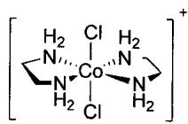
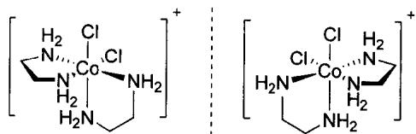

4.160 V2-edt-4结构（第32届初赛）
蛋白质中的巯基可以作为配体。多种酶中存在金属-硫簇。在含硫配体的研究中，得到过一类过渡金属离子与乙二硫醇离子 $[{SCH}_{2}{CH}_{2}S]^{2−}$，简写为 $(edt)^{2−}$ 形成的双核配离子 $[M_{2}(edt)_{4}]^{2−}$（$M=V,Mn,Fe$）。它们尽管通式相同，但结构不同。在 $[V_{2}(edt)_{4}]^{2−}$ 中，每个 V 原子周围有六个硫原子配位，通过两个 V 连线中心有三个相互垂直的二重轴。
7-1 画出 $[V_{2}(edt)_{4}]^{2−}$ 的结构。（忽略氢原子）
7-2 画出 $[M_{2}(edt)_{4}]^{2−}$（$M=Mn,Fe$）的结构。（忽略氢原子）
7-3 写出 $[V_{2}(edt)_{4}]^{2−}$ 中钒的价电子组态。磁性测试表明，它显抗磁性，简述原因。
7-4 $[{Mn}_{2}(edt)_{4}]^{2−}$ 可由 ${MnCl}_{2}$ 溶液和 ${Na}_{2}(edt)$ 溶液在空气中反应得到，写出反应方程式。
📖 查看答案
（1） 根据配位数和配位原子数，可以很容易算出 8 个 S 原子中的 4 个为桥连二配位的连接方式。符合题意的结构有以下两种：
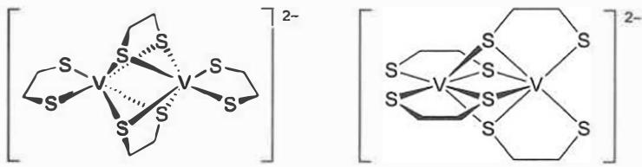
左侧结构中 4 个桥连 S 原子来自两个 $(edt)^{2−}$，右侧结构中 4 个桥连 S 原子则分别来自 4 个 $(edt)^{2−}$。这两个结构都符合题意中的”通过两个 V 连线中心有三个相互垂直的二重轴”。我们也可以进一步写出两个结构的点群，分别为 $D_{2h}$ 和 $D_{2d}$（所有的 D₂ 点群都包含三个相互垂直的二重轴）。

4.161 相对分子质量计算（第33届初赛）
将某镧系元素的无水氯化物和异丙基醇钠在异丙醇中回流，得淡蓝色溶液。该溶液经蒸发浓缩、真空干燥，所得固体在甲苯中低温重结晶，析出淡蓝色针状晶体 A，A 为稀土离子的配合物，加热至 ${300}^{∘}$C 也不分解。进一步分析表征结果如下：
- 溶液电导测定显示，A 为 $1:1$ 电离类型，只有一种外界离子。称取 $6.354 g$ 晶体 A，溶解后加入足量硝酸银溶液，得到 $0.4778 g$ 乳白色沉淀 B。
5-1 计算 A 的相对分子质量。
- A 的元素分析结果为：C, 32.02%；H, 6.17%；O, 14.35%（均为质量分数）。
5-2 通过计算，推出 A 的化学式。
- 单晶 X 射线衍射分析显示，A 的结构中：氯仅有一种环境；稀土离子所处环境完全等同，它与配体结合形成多聚团簇，每个离子周围有 5 个氧原子；氧原子均参与配位且有三种类型（端基、边桥基和面桥基）。
5-3 写出配合物结构中端基氧、边桥基氧和面桥基氧的数目。
📖 查看答案
（1） 配合物 A 由无水氯化物和异丙醇钠反应制得，外界阴离子只有一种且可以与硝酸银溶液反应得到白色沉淀，容易推断出该阴离子就是氯离子。白色沉淀 B 是氯化银 AgCl，其相对分子质量为 143.32。
0.4778 g 乳白色沉淀中 AgCl 的物质的量为：
$$n(AgCl)=\frac{0.4778 g}{143.32 {g mol}^{−1}}=0.003334 mol$$
由于 A 为 $1:1$ 电离类型，因而 $n(A)=n({Cl}^{−})=0.003334 mol$，A 的相对分子质量为：
$$M(A)=\frac{6.354}{0.003334}=1906$$

4.162 14-25
已知 $Ni^{2+}$ 与 $NH_{3}$ 和乙二胺（$en$）的配合反应：
- $Ni^{2+}+6NH_{3}⇌[Ni(NH_{3})_{6}]^{2+}$，$lgβ_{6}=8.61$
- $Ni^{2+}+3en⇌[Ni(en)_{3}]^{2+}$，$lgβ_{3}=18.28$
- 计算两个反应的平衡常数 K₁ 和 K₂；
- 说明为什么 $[Ni(en)_{3}]^{2+}$ 比 $[Ni(NH_{3})_{6}]^{2+}$ 更稳定；
- 从熵变角度解释螯合效应的热力学本质。
📖 查看答案
(1) 计算平衡常数
对于反应 (1)：
$$K_{1}=β_{6}={10}^{8.61}≈4.07×{10}^{8}$$
对于反应 (2)：
$$K_{2}=β_{3}={10}^{18.28}≈1.91×{10}^{18}$$
(2) 稳定性比较
$$\frac{K_{2}}{K_{1}}=\frac{1.91×{10}^{18}}{4.07×{10}^{8}}≈4.70×{10}^{9}$$
$[Ni(en)_{3}]^{2+}$ 的稳定常数比 $[Ni(NH_{3})_{6}]^{2+}$ 大约 $4.7×{10}^{9}$ 倍，说明螯合物的稳定性远高于非螯合物。
(3) 螯合效应的热力学解释
反应 (1)：1个 $Ni^{2+}$ 与 6个 $NH_{3}$ 配位，反应前后粒子数不变（$Δn=0$），熵变较小。
反应 (2)：1个 $Ni^{2+}$ 与 3个 $en$ 配位，反应前后粒子数减少（从4个变为1个），但由于 $en$ 是双齿配体，每个 $en$ 提供2个配位原子，释放的水分子数更多，且螯合环的形成减少了分子的平动自由度，导致：
- 反应 (1)：$Ni^{2+}(aq)+6NH_{3}(aq)→[Ni(NH_{3})_{6}]^{2+}(aq)$，$ΔS≈−70 J⋅mol^{−1}⋅K^{−1}$
- 反应 (2)：$Ni^{2+}(aq)+3en(aq)→[Ni(en)_{3}]^{2+}(aq)$，$ΔS≈−40 J⋅mol^{−1}⋅K^{−1}$
螯合反应的熵减小程度较小（或熵增较大），根据 $ΔG=ΔH−TΔS$，较小的熵减使得 $ΔG$ 更负，因此螯合物更稳定。
方法要点：螯合效应的本质是熵驱动。多齿配体（如 $en$）与金属离子配位时，释放的溶剂分子数多于消耗的配体数，导致体系熵增加（或熵减小程度降低），使反应的 $ΔG$ 更负，配合物更稳定。

4.163 改编-14-Ru配合物顺反异构与杂化
钌(Ru)的配合物 A 的化学式为 $[Ru(NH_{3})_{4}(H_{2}O)_{2}]Cl_{2}$。
- 画出 A 的所有几何异构体的结构示意图
- 指出 Ru 的氧化态和 $d$ 电子数
- Ru 的杂化方式是什么？配合物的几何构型是什么？
- 哪种异构体是热力学最稳定的？说明理由
📖 查看答案
- 该配离子为八面体，有顺式和反式两种几何异构体
- Ru 为 $+2$ 氧化态，$d$ 电子数为 6
- 常写作 $d^{2}sp^{3}$ 杂化，配合物为八面体构型
- 原教学版按“反式更稳定、配体排斥更小”的思路处理

说明
本题为教学改编题，原用于《分子结构基础-超级充实版（自学完整）》第 28 题的课堂变式版本，后因主讲义改回原题而迁入题库单独保存。

4.164 改编-14-光谱化学序列与配合物磁性
Fe²⁺（d⁶）可以形成多种八面体配合物。已知 Fe²⁺ 的电子成对能 $P=17,600 {\text{cm}}^{−1}$。
- 以下配合物中，哪些为高自旋，哪些为低自旋？通过比较 $Δ_{o}$ 与 $P$ 进行判断。
配合物 | $Δ_{o}$ (cm⁻¹)
[Fe(H₂O)₆]²⁺ | 10,400
[Fe(CN)₆]⁴⁻ | 33,000
[Fe(en)₃]²⁺ | ~11,900
[Fe(NH₃)₆]²⁺ | ~10,100
- 对于每个配合物，画出 $t_{2g}$ 和 $e_{g}$ 轨道的电子排布图（用 ↑↓ 符号表示）。
- 计算每个配合物的 CFSE（晶体场稳定化能），并解释为什么 [Fe(CN)₆]⁴⁻ 特别稳定。
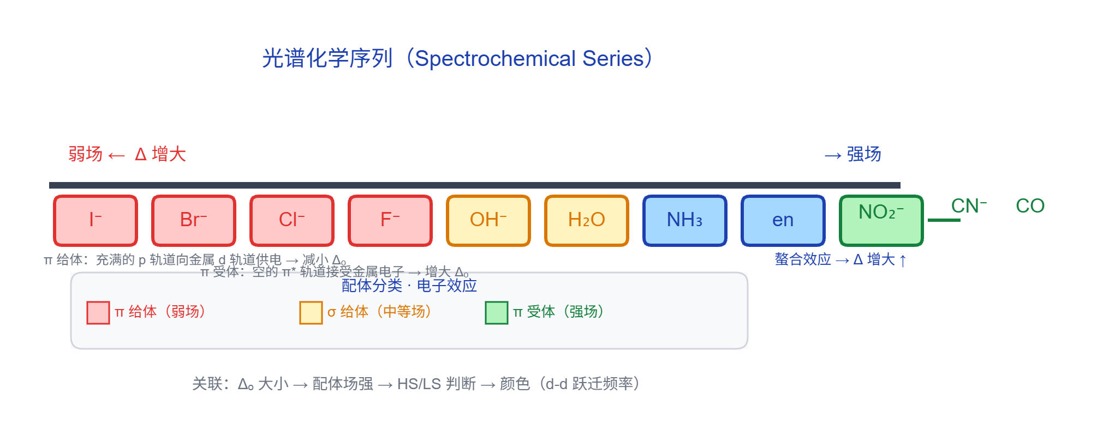
📖 查看答案
(a) 自旋态判断：
判断标准：$Δ_{o}<P$ → 高自旋；$Δ_{o}>P$ → 低自旋
配合物 | $Δ_{o}$ (cm⁻¹) | 与 $P$ 比较 | 自旋态
[Fe(H₂O)₆]²⁺ | 10,400 | $<P$​ | 高自旋
[Fe(CN)₆]⁴⁻ | 33,000 | $>P$​ | 低自旋
[Fe(en)₃]²⁺ | ~11,900 | $<P$​ | 高自旋
[Fe(NH₃)₆]²⁺ | ~10,100 | $<P$​ | 高自旋
(b) 电子排布图：
- 高自旋（$t_{2g}^{4}e_{g}^{2}$）：
  - $t_{2g}$: ↑↓ ↑ ↑ （4 个电子，1 对 + 2 个单电子）
  - $e_{g}$: ↑ ↑ （2 个单电子）
  - 共 4 个未成对电子
- 低自旋（$t_{2g}^{6}e_{g}^{0}$）：
  - $t_{2g}$: ↑↓ ↑↓ ↑↓ （6 个电子，3 对）
  - $e_{g}$: （空）
  - 共 0 个未成对电子
(c) CFSE 计算：
- [Fe(H₂O)₆]²⁺（高自旋）： CFSE $=4(−0.4×10,400)+2(0.6×10,400)=−16,640+12,480=−4,160 {\text{cm}}^{−1}$
- [Fe(CN)₆]⁴⁻（低自旋）： CFSE $=6(−0.4×33,000)+0=−79,200 {\text{cm}}^{−1}$ 减去多出的成对能修正：$−79,200+2×17,600=−79,200+35,200=−44,000 {\text{cm}}^{−1}$
- [Fe(en)₃]²⁺（高自旋）： CFSE $=4(−0.4×11,900)+2(0.6×11,900)=−19,040+14,280=−4,760 {\text{cm}}^{−1}$
- [Fe(NH₃)₆]²⁺（高自旋）： CFSE $=4(−0.4×10,100)+2(0.6×10,100)=−16,160+12,120=−4,040 {\text{cm}}^{−1}$
[Fe(CN)₆]⁴⁻ 特别稳定的原因：CN⁻ 是光谱化学序列中最强的配体之一，具有 π 受体性质，能与金属形成反馈 π 键，大幅增加 $Δ_{o}$。这不仅使其获得极高的 CFSE（-44,000 cm⁻¹，远超其他配合物），还使其具有低自旋的惰性电子构型（$t_{2g}^{6}$，所有轨道全充满），从热力学和动力学两方面都极为稳定。

4.165 改编-14-光谱化学序列排序与CFSE
已知以下配体的光谱化学序列（由弱到强）：
$${\text{I}}^{−}<{\text{Br}}^{−}<{\text{Cl}}^{−}<{\text{F}}^{−}<{\text{OH}}^{−}<{\text{H}}_{2}\text{O}<{\text{NH}}_{3}<\text{en}<{\text{NO}}_{2}^{−}<{\text{CN}}^{−}$$
- 请将以下配体按场强由弱到强排序：${\text{SCN}}^{−}$、${\text{NH}}_{3}$、${\text{CN}}^{−}$、${\text{Cl}}^{−}$、${\text{H}}_{2}\text{O}$。已知 ${\text{SCN}}^{−}$（以 S 配位）位于 ${\text{Br}}^{−}$ 与 ${\text{Cl}}^{−}$ 之间。
- 对于 d⁶ 构型的 Co³⁺ 离子，分别计算在弱场配体 ${\text{H}}_{2}\text{O}$ 和强场配体 ${\text{NH}}_{3}$ 场中的 CFSE（晶体场稳定化能），假设 $Δ_{o}({\text{H}}_{2}\text{O})=18,600 {\text{cm}}^{−1}$，$Δ_{o}({\text{NH}}_{3})=22,900 {\text{cm}}^{−1}$，电子成对能 $P=21,000 {\text{cm}}^{−1}$。判断两种情况下的自旋态。
- 实验测得 [Co(H₂O)₆]³⁺ 为高自旋（磁矩约 5.0 B.M.），而 [Co(NH₃)₆]³⁺ 为低自旋（磁矩约 0 B.M.）。请解释这一现象，并说明光谱化学序列在此判断中的作用。

📖 查看答案
(a) 排序（由弱到强）：
$${\text{Cl}}^{−}<{\text{SCN}}^{−}<{\text{H}}_{2}\text{O}<{\text{NH}}_{3}<{\text{CN}}^{−}$$
SCN⁻（以 S 配位）位于 Br⁻ 与 Cl⁻ 之间，故排在 Cl⁻ 之后、H₂O 之前。
(b) CFSE 计算：
对于 Co³⁺（d⁶）：
- 在 H₂O 场中：$Δ_{o}=18,600 {\text{cm}}^{−1}<P=21,000 {\text{cm}}^{−1}$，为高自旋
  - 电子排布：$t_{2g}^{4}e_{g}^{2}$
  - CFSE $=4×(−0.4Δ_{o})+2×(0.6Δ_{o})=−1.6Δ_{o}+1.2Δ_{o}=−0.4Δ_{o}$
  - CFSE $=−0.4×18,600=−7,440 {\text{cm}}^{−1}$
  - 加上成对能修正：额外 0 对（与自由离子相同电子排布的成对数）
  - 实际 CFSE $=−7,440 {\text{cm}}^{−1}$
- 在 NH₃ 场中：$Δ_{o}=22,900 {\text{cm}}^{−1}>P=21,000 {\text{cm}}^{−1}$，为低自旋
  - 电子排布：$t_{2g}^{6}e_{g}^{0}$
  - CFSE $=6×(−0.4Δ_{o})+0×(0.6Δ_{o})=−2.4Δ_{o}$
  - CFSE $=−2.4×22,900=−54,960 {\text{cm}}^{−1}$
  - 需要减去因低自旋多出的成对能：相比自由离子多 2 对，即 $−2P$
  - 实际 CFSE $=−54,960+2×21,000=−54,960+42,000=−12,960 {\text{cm}}^{−1}$
(c) 解释：
- H₂O 在光谱化学序列中位于中间偏弱的位置，对 Co³⁺ 产生的 $Δ_{o}$ 不足以克服电子成对能 $P$，因此采取高自旋排布，有 4 个未成对电子。
- NH₃ 场强较高，$Δ_{o}>P$，迫使电子优先成对填入 $t_{2g}$ 轨道，形成低自旋排布，所有电子成对，磁矩为零。
- 光谱化学序列的核心作用在于：通过比较 $Δ_{o}$（取决于配体在序列中的位置）与 $P$（取决于金属离子本身），判断配合物的自旋态。

4.166 改编-14-颜色与光谱化学序列解释
实验观察到以下 Ti³⁺（d¹）配合物的吸收峰波长：
配合物 | 最大吸收波长 $λ_{max}$ (nm)
[Ti(H₂O)₆]³⁺ | 492
[Ti(NH₃)₆]³⁺ | ~440（估计值）
[TiF₆]³⁻ | ~530（估计值）
- 解释为什么这三个配合物呈现不同颜色，用晶体场理论说明吸收光与分裂能 $Δ_{o}$ 的关系。
- 根据吸收峰波长计算每个配合物的 $Δ_{o}$（单位 cm⁻¹），并验证这些值是否与光谱化学序列一致。
- 已知光谱化学序列中 ${\text{F}}^{−}<{\text{H}}_{2}\text{O}<{\text{NH}}_{3}$，请解释为什么 $Δ_{o}$ 随配体场强增大而增大（从分子轨道理论角度简要说明）。

📖 查看答案
(a) 颜色产生原理：
Ti³⁺ 为 d¹ 构型，唯一电子位于 $t_{2g}$ 轨道。吸收可见光后，电子从 $t_{2g}$ 跃迁至 $e_{g}$ 轨道，跃迁能量恰好等于 $Δ_{o}$。由于配合物吸收特定波长的光，我们看到的是其互补色。不同配体产生不同的 $Δ_{o}$，导致吸收波长不同，颜色也不同。
(b) $Δ_{o}$ 计算：
利用 $E=hν=\frac{hc}{λ}$，以及 $1 {\text{cm}}^{−1}=1.986×{10}^{−23} \text{J}$，更方便的换算为：
$$Δ_{o} ({\text{cm}}^{−1})=\frac{{10}^{7}}{λ (\text{nm})}$$
- [Ti(H₂O)₆]³⁺：$Δ_{o}=\frac{{10}^{7}}{492}=20,325 {\text{cm}}^{−1}$
- [Ti(NH₃)₆]³⁺：$Δ_{o}=\frac{{10}^{7}}{440}=22,727 {\text{cm}}^{−1}$
- [TiF₆]³⁻：$Δ_{o}=\frac{{10}^{7}}{530}=18,868 {\text{cm}}^{−1}$
排序：$Δ_{o}({\text{F}}^{−})<Δ_{o}({\text{H}}_{2}\text{O})<Δ_{o}({\text{NH}}_{3})$
这与光谱化学序列 ${\text{F}}^{−}<{\text{H}}_{2}\text{O}<{\text{NH}}_{3}$ 完全一致。
(c) 分子轨道理论解释：
- F⁻ 和 H₂O 主要作为 σ 给体，对 $e_{g}$ 轨道的排斥使 $e_{g}$ 升高。
- NH₃ 除了 σ 给体能力更强之外，还有一定的 π 给体（或弱 π 相互作用），进一步拉大 $t_{2g}$ 与 $e_{g}$ 之间的能隙。
- CN⁻ 等强场配体还有 π 受体作用，能降低 $t_{2g}$ 能量，使 $Δ_{o}$ 更大。
- 总之，配体的 σ 给体能力越强、π 受体能力越强，$Δ_{o}$ 越大，在光谱化学序列中位置越靠后。

竞赛提升

4.167 14-06
14.6 下列配合物各有多少种几何异构体？(M 代表金属离子；A、B、C 代表配位体)。
- ${MA}_{4}BC$ ; (2) ${MA}_{3}{ B}_{2}C$ ; (3) ${MA}_{2}{ B}_{2}C_{2}$ ; (4) ${MA}_{2}BC$ (四面体形); (5) ${MA}_{2}BC$ (平面四方形)。
📖 查看答案
- 有两种异构体
- 有三种异构体
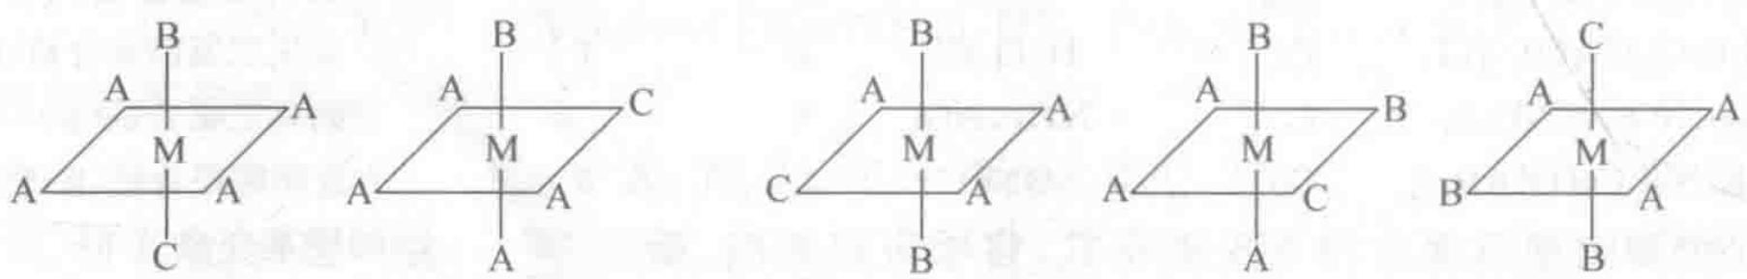
- 有五种异构体
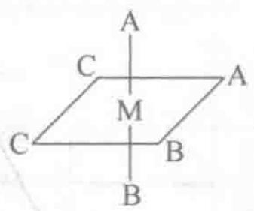
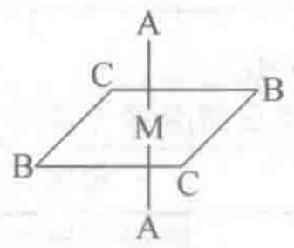
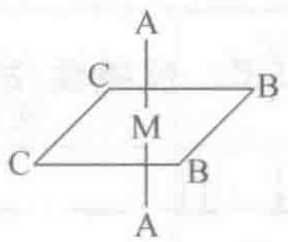
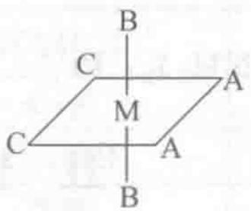
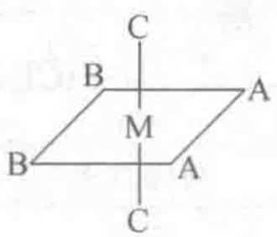
- 无异构体
- 有两种异构体
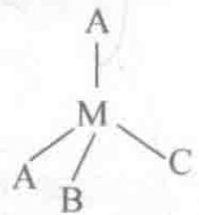
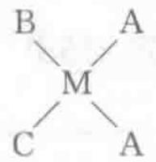
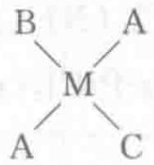

4.168 14-07
给出下列各配离子的空间构型和可能的几何异构体：
- ${\left[{FeCl}_{4}(en)\right]}^{−}$ ; (2) ${\left[{FeCl}_{2}(ox)(en)\right]}^{−}$ ; (3) ${\left[Fe(ox)_{3}\right]}^{3−}$ ; (4) ${\left[Fe(EDTA)\right]}^{2−}$ 。
📖 查看答案
解
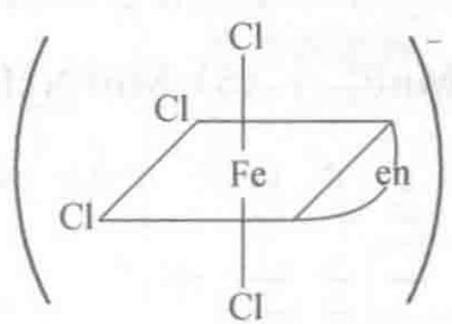
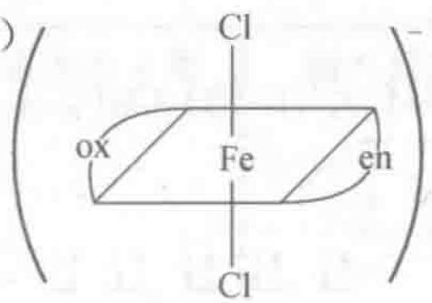
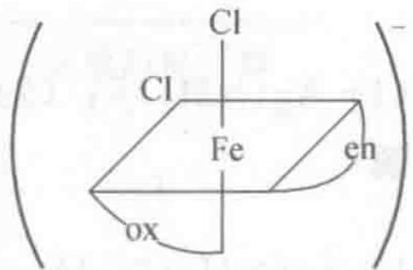
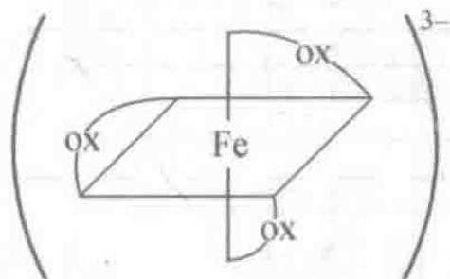
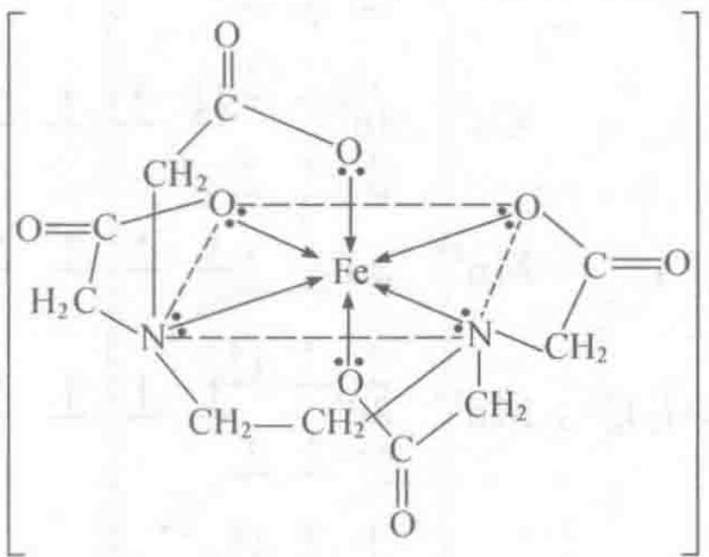

4.169 14-09
已知一些铂金属配合物，如 $cis−{PtCl}_{4}({NH}_{3})_{2}$ 、 $cis−{PtCl}_{2}({NH}_{3})_{2}$ 和 $cis−{PtCl}_{2}(en)$ ，可以作为活性抗癌试剂（所有反式异构体抗癌无效），实验测得它们都是反磁性物质。试用价键理论画出这些配合物的杂化轨道图，它们是内轨型还是外轨型配合物？各采用哪种类型的杂化轨道？
📖 查看答案
解
$$cis−{PtCl}_{4}({NH}_{3})_{2}:{Pt}^{4+} 5d^{6}\text{反磁性，故为}$$
$$\begin{matrix}↑↓ & ↑↓ & ↑↓ \\ \end{matrix}−−−−−−−−d^{2}sp^{3}\text{内轨型}$$
$$\left.\begin{matrix}cis−{PtCl}_{2}({NH}_{3})_{2} \\ cis−{PtCl}_{2}(en)\end{matrix}\right\}{Pt}^{2+} 5d^{8} \text{反磁性，故为}$$
$$↕ ↕ ↕ ↕ − − − − − dsp^{2}$$

4.170 14-11
14.11 实验测得 $Co(NH_{3})_{6}^{3+}$ 呈反磁性，而 $Co(NH_{3})_{6}^{2+}$ 为顺磁性（磁矩 $μ=4.5μ_{B}$ ），完成下表：
理论 | 项目 | ${\text{Co(NH}}_{3}{\text{)}}_{6}^{3+}$​ | ${\text{Co(NH}}_{3}{\text{)}}_{6}^{2+}$​
价键理论 | 中心离子杂化轨道类型
价键理论 | 几何形状
晶体场理论 | 场的相对强弱
晶体场理论 | 中心离子d电子排布
磁矩计算值( $μ_{B}$ )
📖 查看答案
理论 | 项目 | $Co(NH_{3})_{6}^{3+}$​ | $Co(NH_{3})_{6}^{2+}$​
价键理论 | 中心离子杂化轨道类型 | $d^{2}sp^{3}$​ | $sp^{3}d^{2}$​
价键理论 | 几何形状 | 正八面体 | 正八面体
晶体场理论 | 场的相对强弱 | 强场 | 弱场
晶体场理论 | 中心离子d电子排布 | $e_{g}$ $↑↓↑↓↑↓t_{2g}$ | $↑↑e_{g}$ $↑↓↑↓↑t_{2g}$
磁矩计算值( $μ_{B}$ ) |  | 0 | 3.87

4.171 14-16
某溶液中含 $0.10 mol⋅{dm}^{−3}$ 的游离 ${NH}_{3}⋅H_{2}O,0.10 mol⋅{dm}^{−3}$ 的 ${NH}_{4}Cl$ 和 $0.15 mol⋅{dm}^{−3}$ 的 $[Cu({NH}_{3})_{4}]^{2+}$ 。用计算说明有无 $Cu(OH)_{2}$ 沉淀生成。[Cu(OH)2的 $K_{sp}=2.6×{10}^{−19}$ 。]
📖 查看答案
$${Cu}^{2+}+4{NH}_{3}⇌{Cu(NH}_{3})_{4}^{2+} K_{稳}=2.1×10^{13}, 设[{Cu}^{2+}]=xmol⋅{dm}^{−3}$$
$$\frac{\left[Cu{\left({NH}_{3}\right)}_{4}^{2+}\right]}{\left[{Cu}^{2+}\right]{\left[{NH}_{3}\right]}^{4}}=\frac{0.15}{x(0.10)^{4}}=2.1×10^{13},x=7.1×10^{−11},\left[{Cu}^{2+}\right]=7.1×10^{−11}mol⋅{dm}^{−3}$$
$${NH}_{3}+H_{2}O⇌{NH}_{4}^{+}+{OH}^{−} K_{b}=1.8×10^{−5}, \text{ 设 }[{OH}^{−}]=ymol⋅{dm}^{−3}$$
$$\frac{[{NH}_{4}^{+}][{OH}^{−}]}{[{NH}_{3}]}=\frac{0.10y}{0.10}=1.8×10^{−5}, y=1.8×10^{−5},[{OH}^{−}]=1.8×10^{−5}mol⋅{dm}^{−3}$$
$$\begin{aligned}Q=[{Cu}^{2+}][{OH}^{−}]^{2}&=7.1×10^{−11}×(1.8×10^{−5})^{2} \\ &=2.3×10^{−20}<K_{sp}({Cu(OH)}_{2}),\text{故不能生成}{Cu(OH)}_{2}\text{沉淀。} \\ &(=2.6×10^{−19})\end{aligned}$$

4.172 14-18
14.18 分别计算 $Zn(OH)_{2}$ 溶于氨水生成 ${Zn(OH)}_{4}^{2−}$ 和 ${Zn(NH_{3})}_{4}^{2+}$ 时的平衡常数 $K$ 。若控制 $[{NH}_{3}⋅H_{2}O]=[{NH}_{4}^{+}]=0.10mol⋅{dm}^{−3}$ ，则 $Zn(OH)_{2}$ 溶于 ${NH}_{3}⋅H_{2}O$ 中主要生成哪一种配离子？ ${Zn(NH_{3})}_{4}^{2+}$ 和 ${Zn(OH)}_{4}^{2−}$ 浓度比值是多少？
📖 查看答案
$$\begin{aligned}&\text{解} Zn(OH)_{2}+4NH_{3}⋅H_{2}O⇌Zn(NH_{3})_{4}^{2+}+2OH^{−} \\ & K=\frac{[Zn(NH_{3})_{4}^{2+}][OH^{−}]^{2}}{[NH_{3}]^{4}}=K_{\text{稳}}K_{sp}=2.9×10^{9}×3×10^{−17}=9×10^{−8} \\ & Zn(OH)_{2}+2NH_{3}⋅H_{2}O⇌Zn(OH)_{4}^{2−}+2NH_{4}^{+} \\ & K=\frac{[Zn(OH)_{4}^{2−}][NH_{4}^{+}]^{2}}{[NH_{3}]^{2}}=K_{\text{稳}}K_{sp}K_{b}^{2}(NH_{3}⋅H_{2}O) \\ & =4.6×10^{17}×3×10^{−17}×(1.8×10^{−5})^{2}=4×10^{−9} \\ &\text{当}[NH_{3}⋅H_{2}O]=[NH_{4}^{+}]=0.10mol⋅{dm}^{−3}\text{时},[OH^{−}]=1.8×10^{−5}mol⋅{dm}^{−3} \\ & \frac{[OH^{−}]^{2}[Zn(NH_{3})_{4}^{2+}]}{[NH_{3}]^{4}}=9×10^{−8},[Zn(NH_{3})_{4}^{2+}]=3×10^{−2}mol⋅{dm}^{−3} \\ & \frac{[NH_{4}^{+}]^{2}[Zn(OH)_{4}^{2−}]}{[NH_{3}]^{2}}=4×10^{−9},[Zn(OH)_{4}^{2−}]=4×10^{−9}mol⋅{dm}^{−3} \\ & [Zn(NH_{3})_{4}^{2+}:[Zn(OH)_{4}^{2−}]=8×10^{6}\end{aligned}$$
$Zn(OH)_{2}$ 溶于氨水中, 主要生成 $Zn(NH_{3})_{4}^{2+}$ 。

4.173 14-19
电极反应 ${Au}^{3+}+3e⇌Au$ 的标准电极电势为 $1.52V$ ，若向溶液中加入足够的 ${Cl}^{−}$ 以形成 ${AuCl}_{4}^{−}$ ，当溶液中 ${Cl}^{−}$ 和 ${AuCl}_{4}^{−}$ 的浓度均为 $1.00mol⋅{dm}^{−3}$ 时，电极电势降为 $1.00V$ 。试计算反应 ${Au}^{3+}+4{Cl}^{−}⇌{AuCl}_{4}^{−}$ 的配位平衡常数（ $K_{\text{稳}}$ ）。
📖 查看答案
解 ${Au}^{3+}+3e⇌Au$
$$E^{⊖}=1.52V$$
加 Cl⁻ 后， $Au^{3+}+4Cl^{−}⇌AuCl_{4}^{−}$
$$K_{稳}=\frac{[AuCl_{4}^{−}]}{[Au^{3+}][Cl^{−}]^{4}}$$
$$[{Au}^{3+}]=\frac{[{AuCl}_{4}^{−}]}{K_{稳}[{Cl}^{−}]^{4}}$$
$$\begin{aligned}E(Au^{3+}/Au)&=E^{⊖}(Au^{3+}/Au)+\frac{0.0592V}{3}×lg[Au^{3+}] \\ &=E^{⊖}(Au^{3+}/Au)+\frac{0.0592V}{3}×lg\frac{[AuCl_{4}^{−}]}{K_{\text{稳}}[Cl^{−}]^{4}}\end{aligned}$$
$$1.00V=1.52V+\frac{0.0592V}{3}×lg\frac{1}{K_{稳}},K_{稳}=2×10^{26}$$

4.174 14-20
14.20 某溶液中原来 Fe³⁺ 和 Fe²⁺ 的浓度相等, 若向溶液中加入 KCN 固体, 最终使 CN 离子浓度为 $1.0 mol⋅dm^{−3}$ , 计算这时电极反应 $Fe^{3+}+e⇌Fe^{2+}$ 的电极电势。
📖 查看答案
$$\begin{aligned}&Fe^{3+}+6CN^{−}→Fe(CN)_{6}^{3−} \\ &\frac{[Fe(CN)_{6}^{3−}]}{[Fe^{3+}][CN^{−}]^{6}}=1.0×10^{42},[CN^{−}]=1.0mol⋅{dm}^{−3},[Fe^{3+}]=\frac{[Fe(CN)_{6}^{3−}]}{1.0×10^{42}} \\ &Fe^{2+}+6CN^{−}→Fe(CN)_{6}^{4−} \\ &\frac{[Fe(CN)_{6}^{4−}]}{[Fe^{2+}][CN^{−}]^{6}}=1.0×10^{35},[CN^{−}]=1.0mol⋅{dm}^{−3},[Fe^{2+}]=\frac{[Fe(CN)_{6}^{4−}]}{1.0×10^{35}}\end{aligned}$$
起始时 $c({Fe}^{3+})=c({Fe}^{2+})$ ，且两个配离子的 $K_{\text{稳}}$ 都很大，可认为
$$[{Fe(CN)}_{6}^{3−}]≈[{Fe(CN)}_{6}^{4−}]$$
$$\frac{[{Fe}^{3+}]}{[{Fe}^{2+}]}=\frac{[{Fe(CN)}_{6}^{3−}]/(1.0×10^{42})}{[{Fe(CN)}_{6}^{4−}]/(1.0×10^{35})}=1.0×10^{−7}$$
$$\begin{aligned}E(Fe^{3+}/Fe^{2+})&=E^{⊖}(Fe^{3+}/Fe^{2+})+0.059V×lg\frac{[Fe^{3+}]}{[Fe^{2+}]} \\ &=0.77V+0.059V×lg(1.0×10^{−7}) \\ &=0.36V\end{aligned}$$

4.175 14-21
14.21 已知反应 ${Au}^{+}+e⇌Au$ 的 $E^{⊖}=1.70V$ 。再查找必要的数据，回答下列问题：
- 计算反应 $4Au+8CN^{−}+2H_{2}O+O_{2}⇌4Au(CN)_{2}^{−}+4OH^{−}$ 的平衡常数。
- 在中性条件下, 溶液中氰化物浓度 $[c(HCN)+c({CN}^{−})]$ 为 $0.10 mol⋅{dm}^{−3},Au(CN)_{2}$ 浓度为 $0.10 mol⋅{dm}^{−3}$ 。若向溶液中通入 $101.3kPa$ 的空气, 计算上述反应的 $ΔG$ 。
📖 查看答案
- 解 1 $4Au+8CN^{−}+2H_{2}O+O_{2}⇌4Au(CN)_{2}^{−}+4OH^{−}$
上述反应涉及 $Au$ 被 $O_{2}$ 氧化为 ${Au}^{+}$ ，它又和 ${CN}^{−}$ 生成了 ${Au(CN)}_{2}^{−}$ ，该反应可以分解为下列两个电极反应：
$$\begin{matrix}\text{①}O_{2}+2H_{2}O+4e⇌4{OH}^{−} & E_{1}^{⊖}=0.401V \\ \text{②}{Au(CN)}_{2}^{−}+e⇌Au+2{CN}^{−} & E_{2}^{⊖}=?\end{matrix}$$
$E_{2}^{⊖}$ 则可以由下列两个数据求算：
$$\begin{matrix}Au^{+}+e⇌Au & & E_{3}^{⊖}=1.70V \\ Au^{+}+2CN^{−}⇌Au(CN)_{2}^{−} & & K_{稳}=2.0×10^{38}\end{matrix}$$
$$E_{2}^{⊖}=E_{3}^{⊖}+\frac{0.0592V}{1}×lg[{Au}^{+}]=E_{2}^{⊖}+0.0592V×lg\frac{1}{2.0×10^{38}}=−0.56V$$
$$lgK^{⊖}=\frac{nE_{池}^{⊖}}{0.0592V}=\frac{4×(E_{1}^{⊖}−E_{2}^{⊖})}{0.0592V}=\frac{4×(0.401V+0.56V)}{0.0592V},K^{⊖}=1.1×10^{65}$$
解2 ① $O_{2}+2H_{2}O+4e⇌4OH^{−}$ $ΔG_{1}^{⊖}=−nE_{1}^{⊖}F=−4mol×0.401V×96.5kC⋅{mol}^{−1}$
$$②4Au⇌4{Au}^{+}+4e ΔG_{2}^{⊖}=+nE_{2}^{⊖}F=+4mol×1.70V×96.5kC⋅{mol}^{−1}$$
③ $4Au^{+}+8CN^{−}⇌4Au(CN)_{2}^{−}$ $ΔG_{3}^{⊖}$ 可以由稳定常数计算
$$ΔG_{3}^{⊖}=−2.30RTlgK^{⊖}=−2.30×0.00831kJ⋅{mol}^{−1}⋅K^{−1}×298K×lg(2.0×10^{38})^{4}$$
①式 + ②式 + ③式, 得④式
$$4Au+8{CN}^{−}+O_{2}+2H_{2}O→4{Au(CN)}_{2}^{−}+4{OH}^{−}$$
$$ΔG^{⊖}=ΔG_{1}^{⊖}+ΔG_{2}^{⊖}+ΔG_{3}^{⊖}=−371kJ⋅{mol}^{−1}$$
$$lgK^{⊖}=−\frac{ΔG^{⊖}}{2.30RT}=\frac{371kJ⋅{mol}^{−1}}{2.30×0.00831kJ⋅{mol}^{−1}⋅K^{−1}×298K}, K^{⊖}=1.4×10^{65}$$
- 解 $c(HCN)+c({CN}^{−})=0.10 mol⋅{dm}^{−3}$ ….. ①
$$HCN⇌H^{+}+{CN}^{−} \frac{c(H^{+})c({CN}^{−})}{c(HCN)}=\frac{10^{−7}×c({CN}^{−})}{c(HCN)}=K_{a}=6.2×10^{−10}$$
$$\frac{c({CN}^{−})}{c(HCN)}=6.2×10^{−3}$$
由①式和②式，得
$$\begin{aligned}&c({CN}^{−})=6.2×10^{−4}mol⋅{dm}^{−3} \\ &ΔG=ΔG^{⊖}+2.30RTlgQ \\ &=−nE^{⊖}F+2.30×0.00831kJ⋅{mol}^{−1}⋅K^{−1}×298K×lg\frac{c^{4}({OH}^{−})c^{4}({Au(CN)}_{2}^{−})}{p(O_{2})c^{8}({CN}^{−})} \\ &=−4mol×0.961V×96.5kC⋅{mol}^{−1}+2.30×0.00831kJ⋅{mol}^{−1}⋅K^{−1} \\ &×298K×lg\frac{(1×10^{−7})^{4}×(0.10)^{4}}{0.20×(6.2×10^{−4})^{8}} \\ &=−403kJ⋅{mol}^{−1}\end{aligned}$$

4.176 14-23
14.23 分别判断在标准状态下，下列两个歧化反应能否发生:
- $2{Cu}^{+}⇌{Cu}^{2+}+Cu$​
- $2Cu(NH_{3})_{2}^{+}⇌Cu+Cu(NH_{3})_{4}^{2+}$​
📖 查看答案
解 (1) ① ${Cu}^{2+}+e⇌{Cu}^{+}$ $E_{1}^{⊖}=0.153V$
$$②{Cu}^{+}+e⇌Cu E_{2}^{⊖}=0.521V$$
②式一①式，得
$$2{Cu}^{+}⇌{Cu}^{2+}+Cu E_{\text{池}}^{⊖}=(0.521−0.153)V=0.368V$$
$E_{池}^{⊖}$ 为正值, Cu⁺ 可以歧化为 Cu²⁺ 和Cu。
$$\begin{aligned}&Cu^{2+}+e^{−}⇌Cu^{+} E^{⊖}(Cu^{2+}/Cu^{+})=0.153 V \\ &Cu(NH_{3})_{4}^{2+}+e^{−}⇌Cu(NH_{3})_{2}^{+}+2NH_{3} E^{⊖}(Cu(NH_{3})_{4}^{2+}/Cu(NH_{3})_{2}^{+})=? \\ &E^{⊖}(Cu(NH_{3})_{4}^{2+}/Cu(NH_{3})_{2}^{+})=E^{⊖}(Cu^{2+}/Cu^{+})+0.0592 V×lg\frac{[Cu^{2+}]}{[Cu^{+}]} \\ &E_{1}^{⊖}=0.153 V+0.0592 V×lg\frac{K_{\text{稳}}(Cu(NH_{3})_{2}^{+})}{K_{\text{稳}}(Cu(NH_{3})_{2}^{2+})} \\ & =0.153 V+0.0592 V×lg\frac{7.2×{10}^{10}}{2.1×{10}^{13}} \\ & =0.007 V \\ &Cu^{+}+e^{−}⇌Cu E^{⊖}(Cu^{+}/Cu)=0.521 V \\ &Cu(NH_{3})_{2}^{+}+e^{−}⇌Cu+2NH_{3} E^{⊖}(Cu(NH_{3})_{2}^{+}/Cu)=? \\ & E^{⊖}(Cu(NH_{3})_{2}^{+}/Cu)=E^{⊖}(Cu^{+}/Cu)+0.0592 V×lg[Cu^{+}] \\ & E_{2}^{⊖}=0.521 V+0.0592 V×lg\frac{1}{7.2×{10}^{10}}=−0.121 V\end{aligned}$$
$E_{2}^{⊖}<E_{1}^{⊖}$ ，反应(2)不能发生。在水溶液中 Cu⁺ 不稳定，容易发生歧化；而 $Cu(NH_{3})_{2}^{+}$ 稳定，不易发生歧化。

4.177 14-24
14.24 利用过量无色的 $Cu(NH_{3})_{2}^{+}$ 、 $NH_{3}⋅H_{2}O$ 混合液与 $O_{2}$ 发生反应生成有色 $Cu(NH_{3})_{4}^{2+}$ 的方法，可以测量 $N_{2}$ 、 $O_{2}$ 混合气中 $O_{2}$ 的含量。取体积为 $8.00{dm}^{3}$ 的一容器使其充满 N₂ 、 O₂ 混合气（压力为 101 kPa，温度为 ${25}^{∘}C$ ），然后向其中加入 $500 cm^{3}$ 的 $Cu(NH_{3})_{2}^{+}$ 、 $NH_{3}⋅H_{2}O$ 混合液。经过摇晃和振荡使液气充分混合反应后，用比色法测得 $Cu(NH_{3})_{4}^{2+}$ 的浓度为 $2.35×{10}^{−3} mol⋅dm^{−3}$ 。（设反应过程中混合液的体积不变。）
- 写出测量中所发生的化学反应方程式；
- 求所写反应方程式的平衡常数；
- 求算 N₂ 、 O₂ 混合气中 O₂ 的体积分数；
- 为了使保存的 $Cu(NH_{3})_{2}^{+}$ 、 $NH_{3}⋅H_{2}O$ 混合液不变色, 需向其中加入单质铜屑, 为什么?
📖 查看答案
解 (1) $4Cu(NH_{3})_{2}^{+}+O_{2}+8NH_{3}+2H_{2}O→4Cu(NH_{3})_{4}^{2+}+4OH^{−}$
- $E^{⊖}(O_{2}/{OH}^{−})=0.401V$ , 计算 $Cu(NH_{3})_{4}^{2+}+e→Cu(NH_{3})_{2}^{+}+2{NH}_{3}$ 的 $E^{⊖}$
$$\begin{aligned}E^{⊖}(Cu(NH_{3})_{4}^{2+}/Cu(NH_{3})_{2}^{+})&=E^{⊖}(Cu^{2+}/Cu^{+})−0.0592V×lg\frac{c(Cu^{+})}{c(Cu^{2+})} \\ &=0.153V−0.0592V×lg\frac{K_{\text{稳}}(Cu^{2+})}{K_{\text{稳}}(Cu^{+})} \\ &=0.007V\end{aligned}$$
$$lgK=\frac{4×(0.401−0.007)V}{0.0592V}, K=5×10^{26}$$
- $O_{2}$ 物质的量，即 $n(O_{2})=2.35×{10}^{−3} mol⋅{dm}^{−3}×0.500{dm}^{3}/4=2.94×{10}^{−4} mol$
混合气物质的量： $\frac{8.00×101kPa}{8.31kPa⋅{mol}^{−1}⋅K^{−1}×298K}=0.326mol$
混合气中 $O_{2}$ 的体积分数： $φ(O_{2})=2.94×{10}^{−4}mol/0.326mol=0.090\%$
- 因为存在反应 $Cu(NH_{3})_{4}^{2+}+Cu→2Cu(NH_{3})_{2}^{+}$ ，加入 Cu 屑，当有 $Cu(NH_{3})_{4}^{2+}$ 生成时，Cu 屑即可使之还原成 $Cu(NH_{3})_{2}^{+}$ 。

4.178 Ch1B-6-铬羰基配合物推断
CrCl₃、金属铝和 CO 可在 AlCl₃ 的苯溶液中发生化学反应生成一种无色物质 A，A 又可和 $P(CH_{3})_{3}$ 反应，生成物质 B，A 还可和钠汞齐反应生成物质 C，已知 A、B、C 的元素分析结果如下：
元素质量分数/% | Cr | P | C | 元素质量分数/% | Cr | P | C
A | 23.63 |  | 32.75 | C | 21.84 |  | 25.23
B | 19.39 | 11.55 | 35.83
试写出：
6-1 结构简式 A ____；B ____；C ____。
6-2 将 A 中 Cr 原子换为 Mo 原子得物质 D，D 可与 PPh₃ 反应（Ph 为苯基），试写出反应的化学方程式 ____。
📖 查看答案
6-1 A：$Cr(CO)_{6}$；B：$Cr(CO)_{5}P(CH_{3})_{3}$；C：$Na_{2}[Cr(CO)_{5}]$。
6-2 $Mo(CO)_{6}+PPh_{3}=Mo(CO)_{5}PPh_{3}+CO$
在 A 中，碳元素质量分数为 32.75%，因 $n(C):n(O)=1:1$，因此 $(32.75\%/12):(ω(O)/16)=1:1$，因此可以得到 $ω(O)=43.67\%$。因为 $43.67\%+23.63\%+32.75\%=100.05\%$。考虑到实验误差，因此 A 为 Cr、C 和 O 三种元素组成。根据质量分数可求得 $Cr:C:O=(23.63\%/52):(32.75\%/12):(43.67\%/16)=1:6:6$。因此 A 为 $Cr(CO)_{6}$。
B 的考虑要复杂一点。由于 A 又可和 $P(CH_{3})_{3}$ 反应，生成物质 B。根据质量守恒定律可知：B 可能有 Cr、C、O、P 和 H 元素，而且在考虑 B 时，C 元素应该有 CO 和 CH₃ 两部分。碰到这种情况，要通过假设法：若假设 B 中只有一种 P 原子，因此根据磷元素质量分数求出 B 的摩尔质量，再减去 Cr、P 元素摩尔质量，即可求出 C、O、H 的残基总量，最后用 CO 和 CH₃ 组合，得出 B 为 $Cr(CO)_{5}P(CH_{3})_{3}$，满足 EAN 规则。
也可以这样计算：
因 B 中磷元素质量分数 11.55%，铬元素质量分数 19.39%，因此 $n(Cr):n(P)=(19.39\%/52):(11.55\%/31)=1:1$，得到 $M(B)=31 g⋅mol^{−1}÷11.55\%=268 g⋅mol^{−1}$，因此 B 为 $Cr(CO)_{5}P(CH_{3})_{3}$，满足 EAN 规则。
A 为 $Cr(CO)_{6}$ 满足 EAN 规则。设 C 为 $Na_{2x}[Cr(CO)_{6−x}]$。根据 Cr 元素质量分数 $ω(Cr)\%=52/[23×2x+52+28×(6−x)]×100\%=21.84\%$。解得 x = 1，即 C 为 $Na_{2}[Cr(CO)_{5}]$。
Mo 与 Cr 同一副族，因此 D 为 $Mo(CO)_{6}$，符合 EAN 规则。D 与 PPh₃ 反应，生成物类似于 B，其反应为配体交换反应，生成 $Mo(CO)_{5}PPh_{3}$。
因此答案为：
$$6−1 A:Cr(CO)_{6}; B:Cr(CO)_{5}P(CH_{3})_{3}; C:Na_{2}[Cr(CO)_{5}]$$
$$6−2 Mo(CO)_{6}+PPh_{3}=Mo(CO)_{5}PPh_{3}+CO$$

4.179 Ch3B-6-钴的化合物颜色系列
红色晶体 A 的式量为 237.9, 溶于水得到红色溶液 B; B 中加入 ${Na}_{2}{CO}_{3}$ 溶液得到紫红色沉淀 C, C 的式量为 211.9; C 中加入 NaOH 则转化为另一种蓝色沉淀 D, D 是一种碱; D 中加入 $H_{2}O_{2}$ 则转化为棕褐色沉淀 E, E 也是碱; E 用盐酸溶解则重新得到 B 溶液; B 中加入浓氨水得到黄红色溶液 F, F 的式量为 232.0; F 在空气中放置一段时间后转化为黄色溶液 G, G 的式量为 268.5。
6-1 写出 A~G 各物质的化学式。
6-2 写出 $B→C$ 、 $E→B$ 、 $F→G$ 的离子方程式。
📖 查看答案
$$6−1A:{CoCl}_{2}⋅6H_{2}O;B:[Co(H_{2}O)_{6}]{Cl}_{2};C:{Co}_{2}(OH)_{2}{CO}_{3};D:Co(OH)_{2};$$
$$E:Co(OH)_{3};F:[Co({NH}_{3})_{6}]{Cl}_{2};G:[Co({NH}_{3})_{5}⋅H_{2}O]{Cl}_{3}。$$
$$6−2 2{Co}^{2+}+3{CO}_{3}^{2−}+2H_{2}O={Co}_{2}(OH)_{2}{CO}_{3}↓+2{HCO}_{3}^{−};$$
$$2Co(OH)_{3}+6H^{+}+2{Cl}^{−}+6H_{2}O=2[Co(H_{2}O)_{6}]^{2+}+{Cl}_{2}↑;$$
F→G（原书答案侧缺失，按空气氧化 Co(II)→Co(III) 及氨配体被水取代校勘补全）：
$$4[Co({NH}_{3})_{6}]^{2+}+O_{2}+4H^{+}+2H_{2}O=4[Co({NH}_{3})_{5}(H_{2}O)]^{3+}+4{NH}_{3}$$
（原子/电荷/电子守恒自洽。）

4.180 Ch8A-4-钒配合物18电子规则
第 23 号元素钒在地壳中的含量大约为 0.009%，在过渡元素中仅次于 Fe、Ti、Mn、Zn，排第五位。我国四川攀枝花地区蕴藏着极其丰富的钒钛磁铁矿。
4-1 过渡金属可形成许多羰基配合物, 即 CO 作为配体形成的配合物。
① CO 的等电子体有 $N_{2}$、$CN^{−}$、____(任写一个)等。
② CO 作配体时, 配位原子是 C 而不是 O, 其原因是 ____。
4-2 过渡金属配合物常满足”18 电子规则”,即中心原子的价电子数加上配体提供的电子数之和等于 18,如 $[Fe(CO)_{5}]$、$[Mn(CO)_{5}]^{−}$ 等都满足这个规则。
① 下列钒配合物中,钒原子满足 18 电子规则的是 ____。 A. $[V(H_{2}O)_{6}]^{2+}$ B. $[V(CN)_{6}]^{4−}$ C. $[V(CO)_{6}]^{−}$ D. $[V(O_{2})_{4}]^{3−}$
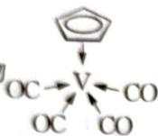 第4题图：V(η⁵-Cp)(CO)₃ 二茂钒三羰基配合物
② 化合物 V(η⁵-Cp)(CO)₃ 的熔点为 138 °C,其晶体类型为 ____;已知该化合物满足 18 电子规则,其配体(环戊二烯基 Cp)中的大 π 键可表示为 ____。
📖 查看答案
4-1 ① 等电子体一般指价电子数和原子数相同的分子、离子或基团,CO 的等电子体有 $N_{2}$、$CN^{−}$、$NO^{+}$、$C_{2}^{2−}$（任写一个即可）。 ② C 的电负性(2.55) 小于 O(3.44),C 对孤电子对吸引能力弱于 O,更容易给出孤对电子对,所以 CO 作配体时配位原子是 C 而不是 O。
4-2 ① 各选项中心原子 V 的电子数核算(以 V 价电子数 5 为基准): - A: $5−2+6×2=15$ (H₂O 供 2e⁻),不符合。 - B: $5−(−4)+6×2=21$?实为 $5−2+6×2=15$ (CN⁻ 供 2e⁻),不符合。 - C: $5+1+6×2=18$ (CO 供 2e⁻, 负电荷+1),符合。 - D: $5+3+4×2=16$ ($O_{2}^{−}$ 供 2e⁻,整体 −3 价),不符合。 答案:C。
② 化合物 V(η⁵-Cp)(CO)₃ 熔点为 138 °C,熔点较低,故为分子晶体;已知该化合物满足 18 电子规则,其配体环戊二烯基中的大 π 键 5 个 C 共有 5 个 π 电子,可表示为 $π_{5}^{5}$。
参考答图（OC V CO 结构 + Cp 配体大 π 键）:


4.181 Ch8A-5-丁二酮肟与镍配合物
金属镍及其化合物在合金材料以及催化剂等方面应用广泛。试回答下列问题：
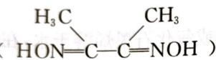 第5题图：丁二酮肟 HON=C(CH₃)—C(CH₃)=NOH 结构式
5-1 丁二酮肟(HON=C—C=NOH, 含 2 个 —CH₃) 是检验 $Ni^{2+}$ 的灵敏试剂。丁二酮肟分子中 C 原子轨道杂化类型为 ____,2 mol 丁二酮肟分子中所含 σ 键的数目为 ____。
5-2 丁二酮肟常与 $Ni^{2+}$ 形成图 A 所示的配合物,图 B 是硫代氧的结果：
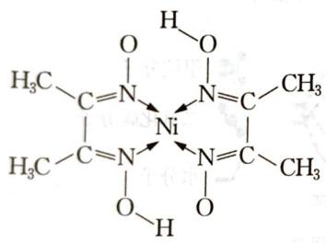 A：丁二酮肟镍(II) 配合物（H₂O 顶位）
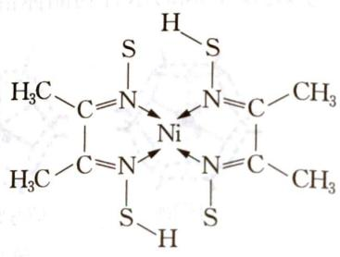 B：丁二酮肟镍(II) 硫代氧产物（S 替换 OH 中的 O）
① A 的熔、沸点高于 B 的原因为 ____。
② B 晶体含有化学键的类型为 ____(填选项字母)。 A. σ 键 B. 金属键 C. 配位键 D. π 键
📖 查看答案
5-1 丁二酮肟分子结构:两个 —CH₃ 上的 C 原子为 $sp^{3}$ 杂化,连接 —CH₃ 的 C 原子(肟 C, 即 C=N 中的 C) 为 $sp^{2}$ 杂化。 σ 键计数:分子中含 C—C(1) + C—N(2) + N—O(2) + O—H(2) + C—H(6) = 13 个单键 + 2 个 C=N 双键,每个双键含 1 个 σ 键 + 1 个 π 键,故 σ 键总数 = 13 + 2 = 15。 所以 1 mol 丁二酮肟含有 σ 键数目为 $15N_{A}$,2 mol 丁二酮肟含有 σ 键数目为 $30N_{A}$。
5-2 ① A 分子中含有一OH,分子间能形成氢键,故 A 的熔、沸点高于 B;B 分子中无 —OH(O 被 S 替换),不能形成分子间氢键,故熔沸点较低。
② B 晶体中:C—C、C—N、C—H、N—O、S—H 等单键及 C=N 双键中的 σ 键为 σ 键;肟基 C=N 含 π 键;Ni—N 为配位键。无金属键、无离子键。 答案:ACD。

4.182 Ch8A-6-硼酸与硼砂
硼及其化合物在新材料、工农业生产等方面用途很广。请回答下列问题：
6-1 $BF_{3}$ 的立体构型是 ____;HF 能与 $BF_{3}$ 化合得到 $HBF_{4}$,从化学键形成角度分析 HF 与 $BF_{3}$ 能化合的原因 ____。
6-2 $H_{3}BO_{3}$ 为一元酸, 与足量 NaOH 溶液反应得到 $[B(OH)_{4}]^{−}$, $H_{3}BO_{3}$ 和 $[B(OH)_{4}]^{−}$ 中 B 的杂化轨道类型分别为 ____、____。
6-3 自然界中含硼元素的钠盐是一种天然矿藏, 其化学式写作 $Na_{2}B_{4}O_{7}⋅10H_{2}O$, 实际上它的结构单元是由两个 $H_{3}BO_{3}$ 和两个 $[B(OH)_{4}]^{−}$ 缩合而成的双六元环, 应该写成 $Na_{2}[B_{4}O_{5}(OH)_{4}]⋅8H_{2}O$, 其结构如图所示:
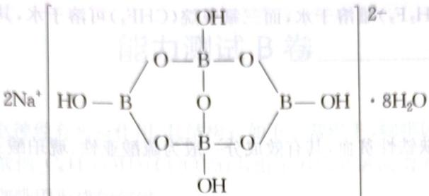 第6题图：硼砂 $[B_{4}O_{5}(OH)_{4}]^{2−}$ 双六元环结构（2Na⁺ · 8H₂O）
它的阴离子可形成链状结构,则该晶体中不存在的作用力是 ____(填选项字母)。 A. 离子键 B. 共价键 C. 氢键 D. 金属键
📖 查看答案
6-1 中心 B 原子为 $sp^{2}$ 杂化,分子空间构型为平面正三角形;$BF_{3}$ 中 B 原子价层只有 3 对电子(有空 2p 轨道),HF 中 F 原子有孤对电子,两者之间可形成配位键得到 $HBF_{4}$。
6-2 $H_{3}BO_{3}$ 中 B 原子的杂化轨道类型为 $sp^{2}$(原书答案), $[B(OH)_{4}]^{−}$ 中 B 原子的杂化轨道类型为 $sp^{2}$(原书答案, 疑似印刷错误, 按化学事实应为 sp³, 因 [B(OH)₄]⁻ 中 B 形成 4 个 σ 键, 价层 4 对电子对, 应为 sp³ 杂化的四面体构型)。
6-3 $Na_{2}[B_{4}O_{5}(OH)_{4}]⋅8H_{2}O$ 中: - 含离子键(2Na⁺ 与 $[B_{4}O_{5}(OH)_{4}]^{2−}$ 间); - 形成 4 个键的 B 原子中含有 1 个配位键(原 $H_{3}BO_{3}$ 与 $[B(OH)_{4}]^{−}$ 缩合时由 B—O—B 桥连形成,属配位键); - 氢氧根离子中 O 原子与 B 原子之间形成配位键(用”→“从 O 指向 B 标注);
参考配位键标注图:
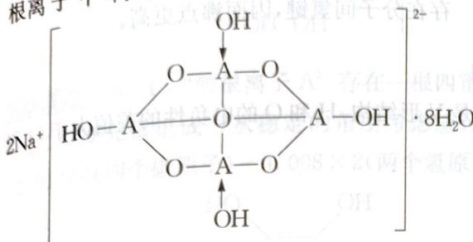
该阴离子通过氢键相互结合形成链状结构,故晶体内含共价键(B—O 共价键)、氢键(—OH 与相邻 O 间)、离子键(Na⁺ 与多硼酸根间)及范德华力等作用力,不存在金属键。
答案:D。

4.183 配位立体化学-习题2.1
2 价 Ni 配合物 $[Ni(PPh_{3})_{2}{Cl}_{2}]$ 为顺磁性，Pt 的类似配合物 $[Pt(PPh_{3})_{2}{Cl}_{2}]$ 为反磁性，写出每种化学式的所有异构体。
📖 查看答案

思路
- 由磁性定 d 电子构型与配位数：Ni(Ⅱ) 与 Pt(Ⅱ) 均为 d⁸ 组态，配位数 4。
- 四面体 vs 平面四方判断：d⁸ 在强场平面四方中 CFSE 最大（表2.3：强场平面四方 2.44 vs 四面体 0.36），低自旋反磁；弱场四面体高自旋顺磁（2 个未成对电子）。
- 异构体：四面体无几何异构；平面四方 MA₂B₂ 有顺式/反式。
(1) $[Ni(PPh_{3})_{2}{Cl}_{2}]$ — 顺磁 → 四面体
- Ni(Ⅱ) d⁸，PPh₃ 与 Cl⁻ 均为弱场配体，CFSE 作用弱，配体空间/静电排斥主导 → 四面体构型（高自旋，2 个未成对电子）。
- 四面体 $T_{d}$：4 个顶点等价，无几何异构体。
(2) $[Pt(PPh_{3})_{2}{Cl}_{2}]$ — 反磁 → 平面四方
- Pt(Ⅱ) d⁸，第二过渡系 5d 金属 Δ 大，强场低自旋（d_{x}²_{-γ}² 空，无未成对电子）→ 平面四方构型。
- 平面四方 MA₂B₂ 型（A=PPh₃，B=Cl）：有顺式（cis）和反式（trans）两种几何异构体。
  - cis-[Pt(PPh₃)₂Cl₂]：两个 Cl 相邻，$C_{2v}$，极性分子（有偶极矩）。
  - trans-[Pt(PPh₃)₂Cl₂]：两个 Cl 对位，$D_{2h}$，中心对称（偶极矩为零）。

结论
配合物 | 磁性 | 构型 | 异构体数
[Ni(PPh₃)₂Cl₂] | 顺磁（2 未成对） | 四面体 | 0（无几何异构）
[Pt(PPh₃)₂Cl₂] | 反磁 | 平面四方 | 2（cis + trans）

考点提示
- d⁸ 的构型二象性：Ni(Ⅱ)（3d，弱场配体）→ 四面体顺磁；Pd(Ⅱ)/Pt(Ⅱ)（4d/5d，Δ 大）→ 平面四方反磁。这是判断四配位构型的经典突破口。
- MA₂B₂ 平面四方异构体：cis（极性、顺铂类活性）vs trans（非极性、无活性）。

4.184 配位立体化学-习题2.4
$[Co(en)_{3}]^{3+}$、$[Ru(bpy)_{3}]^{2+}$ 和 $[PtCl(dien)]^{+}$（dien 为二乙三胺）中，哪些是手性化合物？
📖 查看答案

判据
手性分子的严格判据：分子中不存在 $n$ 重映轴 $S_{n}$（包括镜面 S₁ 与反演中心 S₂）。存在镜面或反演中心 → 非手性。

(1) $[Co(en)_{3}]^{3+}$ — 手性 - en（双齿螯合配体）三个，M(AA)₃ 型，D₃ 对称性。
- 三个螯合环呈”风扇形”，无对称面、无 $S_{n}$（仅含 C₃ 轴 + 三个 C₂ 轴）→ 手性。
- 存在一对不可重叠镜像：Δ（沿 C₃ 轴右旋）和 Λ（左旋） 对映体。

(2) $[Ru(bpy)_{3}]^{2+}$ — 手性 - bpy（2,2’-联吡啶）同样是双齿螯合配体，M(AA)₃ 型，D₃ 对称性。
- 与 [Co(en)₃]³⁺ 结构同型 → 手性，有 Δ/Λ 对映体。（Ru(Ⅱ) d⁶ 低自旋，几何构型八面体不受影响。）

(3) $[PtCl(dien)]^{+}$ — 非手性 ❌
- Pt(Ⅱ) d⁸ → 平面四方构型（配位数 4，非八面体）。
- dien（二乙三胺）为三齿配体，在平面四方中占据平面内三个相邻配位点，Cl 占据第四点。
- 整个分子存在镜面（配位平面即镜面）→ 有 S₁ → 非手性。

结论
配合物 | 构型 | 对称性 | 手性
[Co(en)₃]³⁺ | 八面体 M(AA)₃ | D₃
[Ru(bpy)₃]²⁺ | 八面体 M(AA)₃ | D₃
[PtCl(dien)]⁺ | 平面四方 | 有镜面 | ❌

考点提示
- “风扇形” D₃ 手性：M(AA)₃ 与 cis-M(AA)₂B₂ 因螯合环无对称面而手性，是八面体手性的两大经典来源。
- 平面四方不是手性的充分条件：dien 三齿螯合不能像三个 AA 那样形成无对称面的螺旋。
- 陷阱：不要看到”有双齿配体/螯合环”就判手性，必须整体分析点群是否有 $S_{n}$。

4.185 配位场理论-习题3.1
解释下列磁性差异：
- $[Fe(CN)_{6}]^{3−}$ 为弱顺磁性，而 $[Fe(H_{2}O)_{6}]^{3+}$ 是强顺磁性；
- $[Ni(CN)_{4}]^{2−}$ 是反磁性的，而 $[NiCl_{4}]^{2−}$ 为顺磁性，并有两个未成对电子。
📖 查看答案

思路
- Fe³⁺ 均为 d⁵：磁性强弱取决于未成对电子数，未成对电子数取决于高/低自旋，而自旋态由 Δ 与成对能 P 的相对大小决定。
- Ni²⁺ 均为 d⁸：四配位 d⁸ 有四面体（弱场高自旋，2 未成对）vs 平面四方（强场低自旋，反磁）之分。
(1) Fe(CN)₆³⁻ vs Fe(H₂O)₆³⁺
- 两者均为 Fe(Ⅲ) d⁵ 八面体配合物。
- CN⁻ 为强场配体（π-受体）：Δ₀ > P → 低自旋 $t_{2g}^{5}$，仅 1 个未成对电子 → 弱顺磁。
- H₂O 为弱场配体：Δ₀ < P → 高自旋 $t_{2g}^{3}e_{g}^{2}$，5 个未成对电子 → 强顺磁。
- 磁矩对比：μ = √(n(n+2))，n=1 → μ≈1.73 μ_B；n=5 → μ≈5.92 μ_B。
(2) [Ni(CN)₄]²⁻ vs [NiCl₄]²⁻
- 两者均为 Ni(Ⅱ) d⁸ 四配位。
- [Ni(CN)₄]²⁻ 反磁：CN⁻ 强场 → 平面四方 d⁸ 低自旋（$d_{x^{2}−y^{2}}$ 空）→ 无未成对电子，反磁。
- [NiCl₄]²⁻ 顺磁（2 未成对）：Cl⁻ 弱场 → 四面体 d⁸ 高自旋（$e^{4}t_{2}^{4}$，t₂ 中 2 个未成对）→ 顺磁。

结论
配合物 | 配体场 | 构型/自旋 | 未成对电子数 | 磁性
[Fe(CN)₆]³⁻ | 强场 | 八面体低自旋 t₂g⁵ | 1 | 弱顺磁
[Fe(H₂O)₆]³⁺ | 弱场 | 八面体高自旋 t₂g³e_g² | 5 | 强顺磁
[Ni(CN)₄]²⁻ | 强场 | 平面四方低自旋 | 0 | 反磁
[NiCl₄]²⁻ | 弱场 | 四面体高自旋 | 2 | 顺磁

考点提示
- 磁性强弱 = 未成对电子数，未成对电子数由 Δ 与 P 竞争决定（光谱化学序列判强弱场）。
- d⁸ 四配位：强场配体 → 平面四方反磁；弱场配体 → 四面体顺磁（同 题-004-中级无机化学-配位立体化学-习题2.1 的 Ni/Pt 对比，此题为卤素/氰根版本）。

4.186 配合物反应机理-习题4.4
$Pt(NH_{3})_{2}Cl_{2}$ 有两种异构体 A 和 B。当 A 与硫脲(tu)反应时，生成 $Pt(tu)_{4}^{2+}$；B 与硫脲反应，则得 $Pt(NH_{3})_{2}(tu)_{2}^{2+}$。问 A、B 两种异构体各是什么？为什么？
📖 查看答案

思路
硫脲 $SC(NH_{2})_{2}$ 是强反位效应配体（$SC(NH_{2})_{2}≈CH_{3}^{−}$，仅次于 NO/H⁻/PR₃ 之上，强于 Cl⁻ 远强于 NH₃）。反位效应使进入配体优先取代强反位配体反位上的配体，且新进入的强反位配体会继续活化其反位配体，引发”连锁取代”。
A = 反式-Pt(NH₃)₂Cl₂，B = 顺式-Pt(NH₃)₂Cl₂。
反式（A）：两个 Cl⁻ 相互反位。硫脲取代一个 Cl⁻ 后，tu 的强反位效应立即活化其反位配体（即另一个 Cl⁻）→ 第二个 tu 取代。随取代进行，每个新 tu 都活化其反位配体（包括 NH₃），最终四个配体全部被 tu 取代，得 $Pt(tu)_{4}^{2+}$。
顺式（B）：两个 Cl⁻ 相互顺位。第一个 tu 取代一个 Cl⁻ 后，tu 活化其反位配体——顺式结构中该位置是 NH₃ → 取代一个 NH₃。但此后两个 tu 相互反位，各自活化对方；剩下的 NH₃ 位于 tu 的顺位，不受活化，得以保留。最终得 $Pt(NH_{3})_{2}(tu)_{2}^{2+}$（两个 NH₃ 保留）。

结论
异构体 | 与 tu 反应产物 | 原因
反式（A） | Pt(tu)₄²⁺ | Cl⁻ 相互反位，tu 强反位效应连锁取代全部配体
顺式（B） | Pt(NH₃)₂(tu)₂²⁺ | 顺位 Cl 被取代后，活化的反位为 NH₃，仅替换一个，其余 NH₃ 顺位保留

4.187 配合物反应机理-习题4.7
在下列反应中：
$$Ni(CO)_{4}+L→Ni(CO)_{3}L+CO$$
对于 $Ni(CO)_{4}$ 是一级反应，对于 L 是零级反应。而反应：
$$Co(CO)_{3}(NO)+L→Co(CO)_{2}(NO)L+CO$$
为二级反应，对于 $Co(CO)_{3}(NO)$ 和 L 均为一级。试解释两者的差异。
📖 查看答案

思路
速率方程反映决速步的本质：对 L 零级 → 决速步不含 L（解离机理 D）；对 L 一级 → 决速步含 L（缔合机理 A）。
Ni(CO)₄ 取代 → 解离机理（D）
- 速率方程：$\text{速率}=k[Ni(CO)_{4}]$，与 L 浓度无关。
- 决速步是 CO 的解离：$Ni(CO)_{4}\overset{慢}{→}Ni(CO)_{3}+CO$，随后 16e 中间体快速捕获 L。
- 原因：Ni(CO)₄ 是四面体、18 电子饱和配合物，中心 Ni(0) d¹⁰，空间位阻较大且已满足 18e，再缔合 L 需形成 20e 物种、能量不利；而解离只需断裂一个 M—CO 键。
Co(CO)₃(NO) 取代 → 缔合机理（A）
- 速率方程：$\text{速率}=k[Co(CO)_{3}(NO)][L]$，对两者均一级。
- 决速步是 L 的进攻：$Co(CO)_{3}(NO)+L\overset{慢}{→}[Co(CO)_{3}(NO)L]$，随后快速失去 CO。
- 原因：NO 配体电子结构灵活（NO⁺/NO⁻ 互变），配合物可实现配位数扩张、形成高配位中间体，使缔合路径能量可行。

结论
配合物 | 速率方程 | 机理 | 决速步
Ni(CO)₄ | 对 Ni(CO)₄ 一级、对 L 零级 | 解离 D | CO 解离
Co(CO)₃(NO) | 对两者均一级 | 缔合 A | L 进攻

4.188 有机金属化学-习题6.5
写出 V、Cr、Fe、Ni 的单核羰基化合物的化学式。哪些符合十八电子规则？为什么 Mn、Tc、Re 和 Co、Rh、Ir 最简单的羰基化合物均为双核或多核的？
📖 查看答案

单核羰基化合物与 18e 判断
金属 | 化学式 | 电子数 | 18e 判断
V | V(CO)₆ | 5 + 6×2 = 17e | ✗ 例外（顺磁）
Cr | Cr(CO)₆ | 6 + 6×2 = 18e | ✓
Fe | Fe(CO)₅ | 8 + 5×2 = 18e | ✓
Ni | Ni(CO)₄ | 10 + 4×2 = 18e | ✓
- V(CO)₆ 是 17e 顺磁物种，为 18e 规则的最著名例外之一。

为什么 Mn/Co 系以双核/多核形式存在
关键：中心金属的 d 电子数为奇数时，单核羰基无法同时满足”配位数合理”与”18e”。
- Mn（d⁷ 价层 7e）：
  - Mn(CO)₆ → 7 + 12 = 19e，超配位不满足；
  - Mn(CO)₅ → 7 + 10 = 17e，缺 1e。
  - 解决途径：两个 Mn 共用一对电子形成 Mn—Mn 键（每个金属各获 1e），得 Mn₂(CO)₁₀，每 Mn 恰为 18e。
- Co（9e）：
  - Co(CO)₄ → 9 + 8 = 17e，缺 1e；
  - 通过 Co—Co 键形成 Co₂(CO)₈，每 Co 18e。
- 偶电子金属（Cr 6e、Fe 8e、Ni 10e）则可由合适的单核羰基直接满足 18e，无需成 M—M 键。

结论
奇数 d 电子金属（Mn、Tc、Re；Co、Rh、Ir）倾向通过形成金属—金属键（双核/多核）补足 1 个电子，使每个金属中心达到 18e；这是 M—M 键与 18e 规则协同的典型体现。

4.189 有机金属化学-习题6.7
讨论在 V(CO)₆⁻、Cr(CO)₆、Mn(CO)₆⁺ 中，CO 的伸缩振动频率（νCO）的变化规律。
📖 查看答案

规律
$$ν_{CO}(V(CO)_{6}^{−})<ν_{CO}(Cr(CO)_{6})<ν_{CO}(Mn(CO)_{6}^{+})$$
CO 伸缩频率依次升高。

电子解释
三者是等电子体系列（金属中心均为 d⁶ 八面体，18e），差别只在金属中心形式电荷：V⁻（−1）→ Cr⁰（0）→ Mn⁺（+1）。
- 金属中心正电荷越高 → dπ 轨道能级越低 → M→CO π 反馈越弱 → CO 键级越高 → νCO 越高。
- V(CO)₆⁻ 中 V 富电子，反馈最强，CO 键级降得最多，νCO 最低（约 1860 cm⁻¹）；
- Cr(CO)₆ 中等（约 2000 cm⁻¹）；
- Mn(CO)₆⁺ 中 Mn 缺电子，反馈最弱，νCO 最高（约 2090 cm⁻¹，已接近自由 CO 的 2143 cm⁻¹）。

推广（同类问题秒杀）
“金属负电荷↑ → 反馈↑ → νCO↓”是一条贯穿金属羰基谱学的总规律，例如等电子体系列：
$$Ni(CO)_{4} 2066>[Co(CO)_{4}]^{−}1890>[Fe(CO)_{4}]^{2−}1790>[Mn(CO)_{4}]^{3−}1670>[Cr(CO)_{4}]^{4−}1462 cm^{−1}$$

4.190 有机金属化学-习题6.12
比较 N₂、NO、CN⁻、RNC 配体与过渡金属形成的化学键和 CO 与过渡金属形成的化学键间的异同。
📖 查看答案

共同点（为什么都叫”类羰基”）
- 它们都是 CO 的等电子体（10 个价电子），成键模式相同：配体 σ 孤对 → M σ 给予 + M dπ → 配体 π* π 反馈（synergic 协同配键）。
- 都能稳定低氧化态金属中心，遵循 18e 规则的计数方式一致。

差异点
配体 | σ 给予 | π 接受 | 与 CO 相比 | 特征
N₂ | 弱 | 弱 | 两者均弱于 CO | 端基 M—N≡N；配位弱（M—N₂ 不稳定）；固氮模型
NO⁺ | 强 | 最强（>CO） | π 接受超过 CO | 线形 NO⁺（3e）/ 弯曲 NO⁻（1e）；d⁶ 线形、d⁸ 弯曲
CN⁻ | 强（主） | 弱 | 负电荷使 π* 升高 | 端基 M—C≡N 与桥联 μ-CN；普鲁士蓝 Fe—C≡N—Fe
RNC | 强（主） | 弱于 CO | 介于 CN⁻ 与 CO 之间 | M—C≡NR；Ni(CNR)₄ ν~2033

π-接受性总排序
$$CN^{−}<RNC<CO<NO$$
（σ 给予能力则各有侧重：CN⁻/RNC 以 σ 为主，NO 的 π 接受最强。）

4.191 有机金属化学-习题7.1
计算下列化合物的价电子数，指出哪些符合十八电子规则：
- CpTa(CO)₄ (2) Cp₂Ru₂(CO)₄ (3) [PtCl₃(C₂H₄)]⁻ (4) [CpFe(CO)₂(C₂H₄)]⁺
- Pt(PPh₃)₂(C₂Ph₂) (6) (η⁴-C₇H₈)Fe(CO)₃ (7) (CO)₅W=CMe(OMe) (8) Cp₂(Me)Ta=CH₂
📖 查看答案
用中性配体法（金属按族序数出价电子，Cp 记 5e，CO/PR₃/烯烃 2e，卡宾 2e）：
化合物 | 计算 | 总价电子 | 18e?
(1) CpTa(CO)₄ | Ta(5)+Cp(5)+4×2=8 | 18 | ✓
(2) Cp₂Ru₂(CO)₄ | 2Ru(16)+2Cp(10)+4CO(8)=34；含 Ru—Ru 键 +2 | 36（每 Ru 18） | ✓
(3) [PtCl₃(C₂H₄)]⁻ | Pt²⁺(8)+3Cl(3)+C₂H₄(2)+1=…（离子法）→ | 16 | ✗（d⁸ 平面四方 16e 稳定）
(4) [CpFe(CO)₂(C₂H₄)]⁺ | Fe(8)+Cp(5)+2CO(4)+C₂H₄(2)−1 | 18 | ✓
(5) Pt(PPh₃)₂(C₂Ph₂) | Pt(10)+2PPh₃(4)+C₂Ph₂(2) | 16 | ✗（d¹⁰ 16e）
(6) (η⁴-C₇H₈)Fe(CO)₃ | Fe(8)+η⁴-C₇H₈(4)+3CO(6) | 18 | ✓
(7) (CO)₅W=CMe(OMe) | W(6)+5CO(10)+卡宾(2) | 18 | ✓
(8) Cp₂(Me)Ta=CH₂ | Ta(5)+2Cp(10)+Me(1)+卡宾 CH₂(2) | 18 | ✓
符合 18e：(1)(2)(4)(6)(7)(8)；(3)(5) 为 16e 例外。

关键点
- (2) 双核：34e 不含 M—M 键，每个 Ru 仅 17e；需 Ru—Ru 键（每金属 +1e）才达 18e——与 Mn₂(CO)₁₀ 同理。
- (3) Zeise 盐：[PtCl₃(C₂H₄)]⁻ 是 16e 的 d⁸ 平面四方稳定物种，不追求 18e。
- (7)(8) 卡宾：中性法一律记卡宾碳给 2e，两种卡宾（Fischer/Schrock）在此计数下相同；Schrock 型若按 CR₂²⁻ 记 4e 则为 20e，故竞赛用中性法更稳。
- (6) η⁴ 环多烯：η⁴-C₇H₈（降冰片烯）提供 4e，按”配位双键数”计。

4.192 有机金属化学-习题7.6
指出下列化合物中 M—C 化学键的性质：
- Fe(CO)₄(C₂H₄) (2) (η⁶-C₆H₆)₂Cr (3) (η¹-C₅H₅)(η⁵-C₅H₅)₃Zr
- Ni(Me₃CNC)₂(C₂Ph₂) (5) (CO)₅CrC(OMe)(Ph) (6) Cl(CO)₄WCEt
📖 查看答案
化合物 | M—C 键性质 | 说明
(1) Fe(CO)₄(C₂H₄) | η²-烯烃 π 配位（σ-π 配键，DCD 模型） | C₂H₄ 以 π 电子给体 + π* 接受体与 Fe 成键
(2) (η⁶-C₆H₆)₂Cr | η⁶-芳烃 π 配位（夹心） | 苯环 6 个 C 离域 π 配位，二苯铬
(3) (η¹-C₅H₅)(η⁵-C₅H₅)₃Zr | η¹ σ 型 + η⁵ π 型共存 | 一个 Cp 以 1 个 C 成 σ 键，其余 η⁵ π 配位
(4) Ni(Me₃CNC)₂(C₂Ph₂) | η²-炔烃 π 配位 | 炔烃一组 π 给体 + 另一组 π 反馈
(5) (CO)₅CrC(OMe)(Ph) | M=C 卡宾双键（Fischer 型） | 卡宾碳 δ+（亲电），含 O 杂原子 R
(6) Cl(CO)₄WCEt | M≡C 卡拜叁键 | 1σ + 2π，W≡CEt

判据总结
- σ 型 M—C：η¹，单键，如烷基、η¹-Cp。
- π 配位：η²-烯/炔、η⁵-Cp、η⁶-芳烃——配体 π 电子给体，M dπ 反馈。
- M=C 双键：卡宾（Fischer 亲电 / Schrock 亲核）。
- M≡C 叁键：卡拜（1σ+2π）。

4.193 有机金属化学-习题7.8
比较金属—烷基、金属—卡宾和金属—卡拜三类有机金属化合物中的 M—C 键，并阐明它们的化学键性质。
📖 查看答案

三类 M—C 键总览
配体 | 通式 | 键级 | 碳形式氧化态 | 碳价电子 | 实例
烷基 | −CR₃ | M—C 单键 | −1 附近 | 8（八隅体） | H₃C−Zn−CH₃
卡宾 | =CR₂ | M=C 双键 | +2 | 6（缺 2） | (CO)₅W=C(OMe)Ph
卡拜 | ≡CR | M≡C 叁键 | +1 | 6（1σ 给体） | Br(CO)₄Cr≡CPh

化学键性质
- 金属—烷基（M—C 单键）：2c-2e σ 键；极性取决于金属电负性（主族 RLi/RMgX 极性强似碳负离子，过渡金属烷基偏共价）。稳定性受 β-H 消除制约。
- 金属—卡宾（M=C 双键）：1σ + 1π。两类：
  - Fischer 型：低氧化态 + π 接受体配体（CO）；dπ(M)→pπ(C) 反馈（类似 CO 但弱），卡宾碳 δ+（亲电）；18e。
  - Schrock 型：高氧化态 + σ/π 给体配体；电子转移至 pπ(C) 成 CR₂²⁻（四电子给予体），卡宾碳 δ−（亲核）；10-18e。
- 金属—卡拜（M≡C 叁键）：1σ + 2π；卡拜碳 sp 杂化。同样分 Fischer（低氧化态 + CO）与 Schrock（高氧化态，次烷基 alkylidyne）；中性卡拜极性为 M≡C，亲核剂攻金属、亲电剂攻卡拜碳。

键长证据
- Cr−C 单键 ~220 pm → Cr=CR₂ 卡宾 204 pm → Cr≡CPh 卡拜 168 pm（键级升高、键长递降）。
- Ta−CH₃ 224.6 pm vs Ta=CH₂ 202.6 pm。

4.194 配位催化反应-习题8.2
IrCl(CO)(PR₃)₂ 与 H₂、CH₃I、C₆H₅NCS、CF₃CN、(CF₃)₂CO、O₂ 加成反应的产物各是什么？
📖 查看答案
起点：IrCl(CO)(PR₃)₂ 为 Vaska 型配合物，Ir(I)、d⁸、16e、平面四方。所有反应均为氧化加成，产物为 Ir(III)、d⁶、18e 八面体。
底物 | 断键 | 机理 | 产物
H₂ | H—H | 协同（三中心过渡态） | IrCl(CO)(H)₂(PR₃)₂（顺式二氢化物）
CH₃I | C—I | $S_{N}2$（I⁻ 先离去、CH₃⁻ 背攻） | IrCl(CO)(CH₃)(I)(PR₃)₂（CH₃ 与 I 反位）
C₆H₅NCS | C=S | η² 加成 | IrCl(CO)(η²-PhNCS)(PR₃)₂（金属杂环丙烷型，C、S 各成一键）
CF₃CN | C≡N | η² 加成 | IrCl(CO)(η²-CF₃CN)(PR₃)₂（C、N 各成一键的金属杂环）
(CF₃)₂CO | C=O | η² 加成 | IrCl(CO)η²-OC(CF₃)₂₂（金属氧杂环丁烷型）
O₂ | O—O 保留 | 侧基配位（类协同） | IrCl(CO)(O₂)(PR₃)₂（侧基过氧配合物，O—O 保留）

机理要点
- H₂（协同）：H—H 键 σ 电子入金属空轨道，同时金属 d 电子反馈到 σ*——三中心过渡态，顺式加成，立体化学保留。这是最典型的协同氧化加成。
- CH₃I（$S_{N}2$ 型）：碘先以 Ir 亲核进攻离去（I⁻），CH₃⁺ 再从反面进攻金属——最终 I 与 CH₃ 处于反位（构型翻转）。可类比有机 $S_{N}2$。
- C₆H₅NCS / CF₃CN / (CF₃)₂CO：含多重键的极性分子通过两个原子同时与金属成键（η² 氧化加成），形成金属杂环，碳上多重键降为单键。强吸电子基（CF₃、PhN=C=S）增强多重键对金属的配位/加成倾向。
- O₂（侧基）：O₂ 以侧基方式配位，O—O 键保留（键长介于 O₂ 与 O₂²⁻ 之间），Ir(I) → Ir(III)，为可逆氧化加成（类氧合血红蛋白）。

4.195 配位催化反应-习题8.3
下列反式配合物中，预测与 CO 的反应速率最快和最慢的化合物，说明原因：
- Cr(CO)₄(PPh₃)₂
- Cr(CO)₄(PPh₃)(PBu₃)（Bu 为正丁基）
- Cr(CO)₄(PPh₃)[P(OMe)₃]
- Cr(CO)₄(PPh₃)[P(OPh)₃]
📖 查看答案
结论：最快 (1)，最慢 (3)。

判据：配体解离机理（D）
这些 18e 配合物与 CO 的反应是配体取代，速率由配体解离（产生空位）控制。解离难易取决于配体空间位阻与M—L 键强度两个因素：
- 位阻（Tolman 锥角 θ）：锥角越大，配位层越拥挤，M—L 键越易断裂、解离越快。
- 电子效应：π 酸配体（亚磷酸酯）通过 dπ→π* 反馈强化 M—P 键，解离变慢。

Tolman 锥角数据
配体 | θ/度 | 电子性质
P(OMe)₃ | 107 | 强 π 酸
P(OPh)₃ | 128 | π 酸（略弱于 P(OMe)₃ 的给电子烷氧基—芳氧基体系）
PBu₃ | 132 | 富电子 σ 碱、π 接受弱
PPh₃ | 145 | 中等

分步分析
- (1) Cr(CO)₄(PPh₃)₂：两个 PPh₃ 锥角均达 145°，配位层最拥挤，一个 PPh₃ 最易解离 → 速率最快。
- (3) Cr(CO)₄(PPh₃)[P(OMe)₃]：P(OMe)₃ 锥角最小（107°）且为强 π 酸——M→P 反馈键使 M—P 键最强，最难断裂 → 速率最慢。
- (2) / (4) 居中：PBu₃（132°）位阻较大但富电子；P(OPh)₃（128°）位阻与 π 酸介于两者之间。

速率顺序
$$\text{(1)}>\text{(2)}≈\text{(4)}>\text{(3)}$$

4.196 配位催化反应-习题8.6
给出 Ziegler-Natta 聚合反应的主要历程。
📖 查看答案

催化体系
- 主催化剂：TiCl₄（可被 VOCl₃ 替代，后者更有效）
- 助催化剂：Al(C₂H₅)₃（三乙基铝）
- 条件：烃溶剂、常压（100 kPa）
- 单体：乙烯（可推广至苯乙烯、丁二烯、环戊二烯/1,4-己二烯的共聚合，得合成橡胶）

烷基铝的双重作用
- 还原：TiCl₄ + Al(C₂H₅)₃ → 纤维状 TiCl₃（真正的活性多相物；也可预先制备 TiCl₃）；
- 烷基化：在 TiCl₃ 表面以乙基取代氯，形成 Ti—C 活性位，使聚合反应容易发生。

链增长历程（图示）
烯烃配位于 Ti 表面空位
CH₂=CH₂ ↑
│
Ti—C₂H₅ ──────┘
（表面活性位）
│ 烷基迁移到配位乙烯（插入）
▼
Ti—CH₂CH₂—C₂H₅ ← 链增长一次，空位再生
│ 再配位乙烯 → 再插入 → 链继续增长
▼
Ti—(CH₂CH₂)_{n}—C₂H₅ ← 高聚物
- 配位：乙烯分子配位到 Ti 原子表面的空置配位点；
- 插入（迁移）：Ti 上的烷基迁移到配位的乙烯上，生成新的 Ti—C 键（链增长一步）；
- 空位再生：烷基迁移腾出的空位再由另一分子乙烯配位；
- 重复 2–3 步，聚合物链不断增长。

关键特征
- 多相催化：活性中心位于 TiCl₃ 晶体表面（纤维状），属界面配位催化。
- 产物为高密度聚乙烯（HDPE），立构规整度高（Ziegler-Natta 催化的一大突破）。
- 链终止/转移机理（β-H 消除、烷基铝链转移）也是控制分子量的因素。

4.197 Ch4B-1-Co氨配合物稳定性与晶体场
已知 ${\left[Co(H_{2}O)_{6}\right]}^{3+}+e^{−}⇌{\left[Co(H_{2}O)_{6}\right]}^{2+}$，$φ^{θ}=1.84 V$；
${\left[Co({NH}_{3})_{6}\right]}^{3+}+e^{−}⇌{\left[Co({NH}_{3})_{6}\right]}^{2+}$，$φ^{θ}=0.10 V$。
${\left[Co({NH}_{3})_{6}\right]}^{3+}$、${\left[Co({NH}_{3})_{6}\right]}^{2+}$ 的磁矩分别为 0、3.88 B.M.。试分析：
1-1 +2 价钴和 +3 价钴在配位状态的相对稳定性。
1-2 根据晶体场理论，说明上述两电对 $φ^{θ}$ 值的差别。
1-1 根据软硬酸碱理论可知其稳定性：${\left[Co({NH}_{3})_{6}\right]}^{3+}>{\left[Co({NH}_{3})_{6}\right]}^{2+}$。Co³⁺ 电荷高、半径小，属硬酸，与硬碱 NH₃ 结合更稳定；Co(NH₃)₆³⁺ 不易被还原为 Co(NH₃)₆²⁺。
1-2 由于 ${\left[Co({NH}_{3})_{6}\right]}^{3+}$ 的 $μ=0$，无未成对电子，八面体场分裂能 Δ₀ 大，是八面体强场，电子分布为 $t_{2g}^{6}e_{g}^{0}$，属低自旋；晶体稳定化能 $CFSE=6×(−4D_{q})+0×6D_{q}=−24D_{q}$。
${\left[Co({NH}_{3})_{6}\right]}^{2+}$ 的 $μ=3.88$ B.M.，故 n=3，八面体场分裂能 Δ₀ 小，是八面体弱场，电子分布为 $t_{2g}^{5}e_{g}^{2}$，属高自旋；$CFSE=5×(−4D_{q})+2×6D_{q}=−8D_{q}$。
前者 CFSE 负值大（注意二者 Dq 的个数和数值都不相同），体系能量下降得多，故 ${\left[Co({NH}_{3})_{6}\right]}^{3+}$ 比 ${\left[Co({NH}_{3})_{6}\right]}^{2+}$ 稳定得多。所以 ${\left[Co({NH}_{3})_{6}\right]}^{3+}$ 不易被还原为 ${\left[Co({NH}_{3})_{6}\right]}^{2+}$，即 φθ 正值较小（0.10 V）。
${\left[Co(H_{2}O)_{6}\right]}^{3+}$ 为八面体弱场，电子分布为 $t_{2g}^{4}e_{g}^{2}$，属高自旋：$CFSE=4×(−4D_{q})+2×6D_{q}=−4D_{q}$。${\left[Co(H_{2}O)_{6}\right]}^{2+}$ 为八面体弱场，电子分布为 $t_{2g}^{5}e_{g}^{2}$，属高自旋：$CFSE=5×(−4D_{q})+2×6D_{q}=−8D_{q}$。根据 CFSE 大小，显然 ${\left[Co(H_{2}O)_{6}\right]}^{3+}$ 不如 ${\left[Co(H_{2}O)_{6}\right]}^{2+}$ 稳定，故 ${\left[Co(H_{2}O)_{6}\right]}^{3+}$ 很容易被还原为 ${\left[Co(H_{2}O)_{6}\right]}^{2+}$，即 φθ 正值较大（1.84 V）。
知识点 | 本题应用
配合物 | 氨/水合 Co(II/III) 八面体配合物
晶体场理论 | t₂g/$e_{g}$ 分裂、强/弱场、低/高自旋与 CFSE 计算
磁矩 | μ=0（低自旋 d⁶）与 3.88 B.M.（n=3）判定自旋态
软硬酸碱理论 | Co³⁺ 硬酸亲 NH₃ 硬碱
氧化还原反应基础 | 配位环境改变氧化还原稳定性（φθ 1.84→0.10 V）
📖 查看答案
（原书未提供解答）

4.198 Ch4B-3-Fe羰基硫醚配合物CO配位方式
$Na[(η^{5}−C_{5}H_{5})Fe(CO)_{2}]$ 与 $ClCH_{2}CH_{2}SCH_{3}$ 反应生成了化合物 A，其红外光谱显示：在 1980 和 1940 cm⁻¹ 处有两个吸收峰。A 是单核，反磁性物质。A 受热生成 B，B 与 A 分子式相同，也是单核，反磁性物质，但红外光谱显示在 1920 和 1680 cm⁻¹ 处有两个吸收峰。画出 A、B 的结构式。
CO 有三种配位方式：
① 端基配位：$M←CO$，提供 2 个配电子，红外光谱 $ν_{CO}=2100∼1900 {cm}^{−1}$（标准 CO 的 $ν_{CO}=2400 {cm}^{−1}$）。
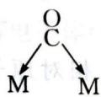
② 边桥基配位：$M−C (|)^{(|)}−M$，各提供 1 个配电子，红外光谱 $ν_{CO}=1800∼1700 {cm}^{−1}$。
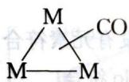
③ 面桥基配位：$M−C (|)^{(|)}⋯M$，各提供 2/3 个配电子，红外光谱 $ν_{CO}=1600∼1500 {cm}^{−1}$。
根据红外光谱可知：A 有 2 个端基 CO 配体（1980 与 1940 cm⁻¹ 同在端基区），B 有 1 个端基 CO 配体（1920 cm⁻¹）与 1 个边桥基 CO 配体（1680 cm⁻¹，源答案归入 1800-1700 边桥区低端）。根据 18 电子规则，可知 A、B 的结构简式：
A 的结构简式（Cp 顶位 + 2 端基 CO + σ 烷基）：
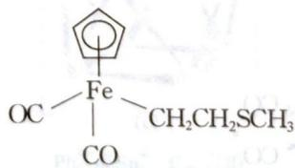
即 $(η^{5}{\text{-C}}_{5}{\text{H}}_{5}){\text{Fe(CO)}}_{2}({\text{CH}}_{2}{\text{CH}}_{2}{\text{SCH}}_{3})$。
B 的结构简式（Cp 顶位 + 1 端基 CO + η²-酰基与 S 配位形成五元环）：
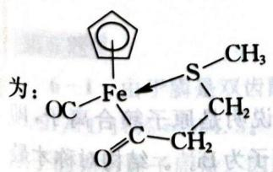
即 $(η^{5}{\text{-C}}_{5}{\text{H}}_{5})\text{Fe(CO)}[η^{2}{\text{-C(=O)CH}}_{2}{\text{CH}}_{2}{\text{S(CH}}_{3}\text{)}]$——CO 已插入 Fe—C σ 键形成酰基，酰基 C=O 与 S 同时与 Fe 螯合。
说明：A → B 相当于一个插入反应（CO 插入 Fe—CH₂ 键生成酰基）。B 的其他写法均不正确，例如：
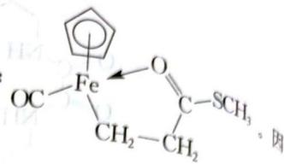
（错例：端基 CO 与酰基分离，不形成 Fe—S 键）。为 B 中 Fe 为 0 价（软酸），S 为软碱，必须配位：
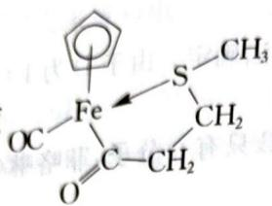
即 S 端连 Fe 形成五元环螯合。
知识点 | 本题应用
过渡金属羰基化合物 | CpFe 羰基配合物的合成与 CO 插入反应
18电子规则 | A、B 反磁性 + 单核 = 满足 18e（或接近）
红外光谱 | 端基 1980/1940/1920 cm⁻¹ vs 酰基/边桥 1680 cm⁻¹ 鉴别 CO 配位方式
构造异构 | A（σ 烷基）vs B（η²-酰基）同分子式异构
配合物 | (η⁵-Cp)Fe 半夹心结构
📖 查看答案
（原书未提供解答）

4.199 例11.2-配合物旋光异构体
指出下列配位化合物可能有的旋光异构体，并将其画出。
- $\left[Co(en)_{3}\right]{Cl}_{3}$​
- $\left[Cu({NH}_{3})_{4}(H_{2}O)_{2}\right]{Cl}_{2}$​
- $\left[Co({NH}_{3})_{2}(en)_{2}\right]{Cl}_{3}$​
- $\left[Pt({NH}_{3})_{2}BrCl\right]$​
- $\left[Pt({NH}_{3})_{2}(OH)_{2}{Cl}_{2}\right]$​
- $\left[Co({NH}_{3})(en){Cl}_{3}\right]$​
📖 查看答案
(1)、(3)、(5) 有旋光异构体。
(1) ${\left[Co(en)_{3}\right]}^{3+}$ 的旋光异构体： - ${\left[Co(en)_{3}\right]}^{3+}$ 具有D₃对称性，没有对称面和对称中心 - 存在一对对映异构体（$Δ$-构型和$Λ$-构型）




(3) ${\left[Co({NH}_{3})_{2}(en)_{2}\right]}^{3+}$ 的旋光异构体： - 只有顺式异构体具有旋光性 - 反式异构体存在对称面，无旋光性
(5) $\left[Pt({NH}_{3})_{2}(OH)_{2}{Cl}_{2}\right]$ 的旋光异构体： - 只有特定构型的几何异构体才具有旋光性

4.200 例11.9-配位平衡与沉淀平衡
将 $0.20 mol⋅{dm}^{−3}{AgNO}_{3}$ 溶液 $0.50{dm}^{3}$ 和 $6.0 mol⋅{dm}^{−3}{NH}_{3}$ 溶液 $0.50{dm}^{3}$ 混合后，加入 $1.19 gKBr$ 固体。通过计算说明是否有沉淀生成。已知 ${\left[Ag({NH}_{3})_{2}\right]}^{+}$ 的 $K_{\text{稳}}^{⊖}=1.1×{10}^{7},AgBr$ 的 $K_{sp}^{⊖}=5.4×{10}^{−13}$ 。
📖 查看答案
混合溶液的体积为 $1.0 dm^{3}$ 。
反应前混合溶液中 $c({Ag}^{+})=0.10mol⋅{dm}^{−3},c({NH}_{3})=3.0mol⋅{dm}^{−3}$
由于 ${\left[Ag({NH}_{3})_{2}\right]}^{+}$ 的 $K_{\text{稳}}^{⊖}$ 较大且 ${NH}_{3}$ 过量，则溶液中 ${Ag}^{+}$ 与 ${NH}_{3}$ 充分反应后几乎全部转化为 ${\left[Ag({NH}_{3})_{2}\right]}^{+}$ ，同时消耗掉 $c({NH}_{3})=0.20 mol⋅{dm}^{−3}$ ，所以，反应后溶液中
$$c\left({\left[Ag{\left({NH}_{3}\right)}_{2}\right]}^{+}\right)=0.10mol⋅{dm}^{−3},c\left({NH}_{3}\right)=2.8mol⋅{dm}^{−3}$$
由反应
$${Ag}^{+}+2{NH}_{3}=[{Ag(NH}_{3})_{2}]^{+}$$
$$K_{稳}^{⊖}=\frac{c([{Ag(NH}_{3})_{2}]^{+})}{c({Ag}^{+})•[c({NH}_{3})]^{2}}$$
即
$$1.1×10^{7}=\frac{0.10}{c({Ag}^{+})×2.8^{2}}$$
所以
$$c({Ag}^{+})=1.2×10^{−9}mol⋅{dm}^{−3}$$
若 1.19g KBr 全部溶于溶液中，则 $c({Br}^{−})=0.010 mol⋅{dm}^{−3}$
$$\begin{aligned}Q_{i}&=c({Ag}^{+})c({Br}^{−}) \\ &=1.2×10^{−9}×0.010 \\ &=1.2×10^{−11}\end{aligned}$$
因为 $Q_{i}>K_{sp}^{⊖}$ ，故有 AgBr 沉淀生成。
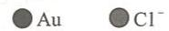

4.201 WCh20.12-基谱项选取
从下列各组谱项中选出基谱项：(a)¹ P, $​^{3}$ P, $​^{3}$ F, $​^{1}$ G; (b)³ P, $​^{5}$ D, $​^{3}$ H, $​^{1}$ I, $​^{1}$ G; (c)⁶ S, $​^{4}$ P, $​^{4}$ G, $​^{2}$ I。
📖 查看答案
用 Hund 规则选取基谱项：先选自旋多重度最高者；多重度相同时再选 $L$ 最大者。
- 组中最高多重度为 3，候选为 $​^{3}P$ 与 $​^{3}F$；其中 $L$ 最大者是 F（$L=3$），故基谱项为 $​^{3}F$。
- 组中最高多重度为 5，只有 $​^{5}D$，故基谱项为 $​^{5}D$。
- 组中最高多重度为 6，只有 $​^{6}S$，故基谱项为 $​^{6}S$。
补充：若最高多重度对应多个谱项，再比较 $L$；本组题未出现该情况。

4.202 WCh20.15-Tanabe-Sugano图基谱项
写出下列络合物的 d 轨道组态并用 Tanabe-Sugano 图（资源节 6）确定基谱项：（a）低自旋 ${\left[Rh{\left({NH}_{3}\right)}_{6}\right]}^{3+}$ ，(b) ${\left[Ti{\left({OH}_{2}\right)}_{6}\right]}^{3+}$ ，(c) 高自旋 ${\left[Fe{\left({OH}_{2}\right)}_{6}\right]}^{3+}$ 。
📖 查看答案
- Rh(III) 为 4d⁶ 组态：NH₃ 是强场配体，Δ₀ 大于成对能，电子取低自旋排布 $t_{2g}^{6}e_{g}^{0}$。T-S 图 d⁶ 分支中低自旋区基谱项为 $​^{1}A_{1g}$，对应闭壳层单重基态。
- Ti(III) 为 3d¹ 组态：八面体场中组态 $t_{2g}^{1}$，基谱项为 $​^{2}T_{2g}$；吸收光谱中唯一自旋允许的是 $​^{2}T_{2g}→​^{2}E_{g}$。
- Fe(III) 为 3d⁵ 组态：H₂O 为弱场，高自旋 $t_{2g}^{3}e_{g}^{2}$，半满壳层使基谱项为 $​^{6}A_{1g}$；所有 d-d 跃迁都要改变自旋多重度，属于自旋禁阻，因而颜色很淡。
判定要点：先由配体强弱与 Δ₀/B 判断高/低自旋，再由 d^{n} 与自旋态在 T-S 图上的基谱项分支读取答案。低自旋 d⁶ 与高自旋 d⁵ 分别落在强场侧与半满构型，对应 $​^{1}A_{1g}$ 与 $​^{6}A_{1g}$。

4.203 WCh20.16-Tanabe-Sugano图估算参数
利用 Tanabe-Sugano 图(资源节 6)估算下列络合物的 $Δ_{0}$ 值和 B 值：
- ${\left[Ni{\left({OH}_{2}\right)}_{6}\right]}^{2+}$ （吸收带位于8500,15400和 $26000{cm}^{−1}$ ）
- ${\left[Ni{\left({NH}_{3}\right)}_{6}\right]}^{2+}$ （吸收带位于10750,17500和 $28200{cm}^{−1}$ ）
📖 查看答案
两个 Ni(II) 络合物均为 d⁸ 八面体，基谱项 $​^{3}A_{2g}$；三个自旋允许跃迁分别为：
$$ν_{1}: ^{3}T_{2g}←​^{3}A_{2g}, ν_{2}: ^{3}T_{1g}(F)←​^{3}A_{2g}, ν_{3}: ^{3}T_{1g}(P)←​^{3}A_{2g}$$
d⁸ 体系的 $​^{3}A_{2g}→​^{3}T_{2g}$ 跃迁能量正好等于 $Δ_{0}$，所以可直接取最低能带的波数作为 $Δ_{0}$。
- ${\left[Ni{\left({OH}_{2}\right)}_{6}\right]}^{2+}$：$Δ_{0}=ν_{1}=8500 {cm}^{−1}$；$ν_{2}/ν_{1}=1.81$、$ν_{3}/ν_{1}=3.06$，在 T-S 图 d⁸ 区读取 $Δ_{0}/B≈1.0$，故 $B≈8.5×{10}^{2} {cm}^{−1}$。
- ${\left[Ni{\left({NH}_{3}\right)}_{6}\right]}^{2+}$：$Δ_{0}=ν_{1}=10750 {cm}^{−1}$；$ν_{2}/ν_{1}=1.63$、$ν_{3}/ν_{1}=2.62$，读取 $Δ_{0}/B≈1.2$，故 $B≈9.0×{10}^{2} {cm}^{−1}$。
估计误差主要来自图上读数；两组数据给出 NH₃ 比 H₂O 分裂能更大、B 值略小（电子云重排效应更强）的定性结论，与实际配合物次序一致。

4.204 WCh20.18-FeF6与CoF6光谱差异
为什么 ${\left[FeF_{6}\right]}^{3−}$ 几乎无色而 ${\left[CoF_{6}\right]}^{3−}$ 有色但在可见区只有一条吸收带？
📖 查看答案
${\left[{FeF}_{6}\right]}^{3−}$：Fe(III) 为 3d⁵，F⁻ 弱场，高自旋 $t_{2g}^{3}e_{g}^{2}$，基谱项为 $​^{6}A_{1g}$。任何 d-d 跃迁都要从六重态变为四重态或二重态，全部自旋禁阻，吸收极弱，因此近乎无色。
${\left[{CoF}_{6}\right]}^{3−}$：Co(III) 为 3d⁶，F⁻ 弱场，高自旋 $t_{2g}^{4}e_{g}^{2}$，基谱项为 $​^{5}T_{2g}$。它是五重态基态，只存在一个自旋允许的 d-d 跃迁 $​^{5}T_{2g}→​^{5}E_{g}$，所以可见区只有一条中等强度吸收带；由于 Δ₀ 小，该带落在可见区而显示颜色。
关键对比：Fe³⁺ 半满构型使全部 d-d 跃迁自旋禁阻；Co³⁺ 高自旋 d⁶ 允许一个五重态之间的自旋允许跃迁，故有色但谱带数很少。

4.205 WCh20.19-Racah参数与电子云重排
${\left[Co(CN)_{6}\right]}^{3−}$ 和 ${\left[Co({NH}_{3})_{6}\right]}^{3+}$ 的 Racah 参数 B 分别为 $460 cm^{−1}$ 和 $615 cm^{−1}$ 。试讨论这两种配体成键作用的性质并解释电子云重排效应的差别。
📖 查看答案
Racah 参数 B 表示 d 轨道内电子间排斥作用的大小。自由 Co³⁺ 的 B₀ 约为 1100 cm⁻¹，成络后 B 都会下降；下降越多，说明配体轨道与金属 d 轨道混合越强，d 电子云被“推开”的程度越大，这就是电子云重排（云状膨胀）效应。
- ${\left[Co(CN)_{6}\right]}^{3−}$ 的 B 只有 460 cm⁻¹，${\left[Co({NH}_{3})_{6}\right]}^{3+}$ 为 615 cm⁻¹，二者都远小于自由离子的 B₀。CN⁻ 是强 σ 供体兼强 π 受体：既向 Co³⁺ 的 $e_{g}$ 轨道供电子，又通过 $t_{2g}→π^{*}(CN)$ 反馈键把金属 d 电子离域到配体上，使 d 电子排斥能显著降低，故 B 小、电子云重排效应强。
- NH₃ 主要以 σ 配位为主，没有低能空 π* 轨道可接受反馈电子，金属 d 电子仍较集中于金属中心，电子云重排效应弱于 CN⁻，因此 B 更高。
- 两者比较，B(CN⁻)/B(NH₃) ≈ 460/615 ≈ 0.75。Co³⁺ 是高电荷 d⁶ 中心，CN⁻ 与 NH₃ 均为强场配体，两个络合物都取低自旋 $t_{2g}^{6}$ 闭壳层组态；但 CN⁻ 的 Δ₀ 更大、B 更小，Δ₀/B 更高，低自旋和 d 电子配对更稳定。
- 光谱上 B 越小，电子排斥项对激发能的贡献越小，d-d 谱带相对自由离子会发生电子云重排位移（nephelauxetic shift），Tanabe-Sugano 图中各谱项的相对距离也随 B 缩小而变化。

4.206 WCh20.20-Co(III)络合物跃迁归属
Co(Ⅲ)与氨配体和氯配体形成的近似”八面体”络合物生成下列谱带： $ε_{max}$ 在 $60∼80 dm^{3}⋅mol^{−1}⋅cm^{−1}$ 的两个谱带； $ε_{max}=2 dm^{3}⋅mol^{−1}⋅cm^{−1}$ 的一个弱带； $ε_{max}=2×{10}^{4} dm^{3}⋅mol^{−1}⋅cm^{−1}$ 的一个高能量强谱带。你认为这些谱带是由哪种跃迁产生的？
📖 查看答案
Co(III) 为 d⁶，在 NH₃/Cl⁻ 这类配体环境中取低自旋 $t_{2g}^{6}$，基谱项为 $​^{1}A_{1g}$。按强度和能量可作如下归属：
- ε_max ≈ 60–80 的两个中强带：自旋允许但 Laporte 禁阻的 d-d 跃迁 $​^{1}A_{1g}→​^{1}T_{1g}$ 和 $​^{1}A_{1g}→​^{1}T_{2g}$。中心对称八面体络合物中 d-d 跃迁借振动偶合获得强度，ε 通常只有十几到几百。
- ε_max ≈ 2 的弱带：自旋禁阻的 d-d 跃迁，如 $​^{1}A_{1g}→​^{3}T_{1g}$ 或 $​^{1}A_{1g}→​^{3}T_{2g}$。跃迁前后自旋多重度改变，电偶极强度被强烈压低。
- ε_max ≈ 2×10⁴ 的高能强带：配体到金属的电荷转移跃迁（LMCT）。Cl⁻ 的孤对电子（σ 或 π 型轨道）向 Co³⁺ 的空 d 轨道跃迁；电荷转移跃迁不受 Laporte/自旋禁阻的强限制，ε 可达 10³–10⁴，所以强度远高于 d-d 带。
归属要点：两条中强带判为自旋允许 d-d，一条极弱带判为自旋禁阻 d-d，高能强带判为 LMCT。Co³⁺ 高电荷有利于 LMCT 向低能方向移动，富电子的 Cl⁻ 配体也降低 LMCT 能量。

4.207 WCh20.21-玻璃中Fe3+颜色
普通玻璃瓶在透过瓶壁看去几乎无色，但从瓶底看去(光线透过玻璃的光程较长)则显绿色。这种颜色与硅酸盐基质中 Fe³⁺ 的存在有关。试解释这一现象。
📖 查看答案
Fe³⁺ 是 d⁵ 组态，在硅酸盐基质的弱场环境中取高自旋 $t_{2g}^{3}e_{g}^{2}$，基谱项为 $​^{6}A_{1g}$。任何 d-d 激发都会把自旋多重度从六重改变为四重（如 $​^{6}A_{1g}→​^{4}T$ 系列），属于自旋禁阻跃迁，摩尔吸光系数很小。
因此 Fe³⁺ 的可见吸收本质很弱。由 Beer-Lambert 定律 $A=εcl$ 可知，瓶壁方向光程短，弱吸收带累计吸光度极小，玻璃看似无色；从瓶底方向看时，光线在玻璃中的有效光程显著增大，同一些弱吸收带得以累积吸收，可见区部分波长的光被吸收，剩余透射光呈现补色，于是显出绿色。
补充：若玻璃中还含有少量 Fe²⁺，其 d-d 跃迁虽然自旋允许但仍较弱，Fe–O 电荷转移带的尾部也会叠加吸收；这些因素会加强颜色，但核心机理仍是弱吸收乘长光程。

4.208 WCh20.22-Cr(III)水合离子与铬酸根颜色
${\left[Cr{\left({OH}_{2}\right)}_{6}\right]}^{3+}$ 的溶液为淡蓝绿色而铬酸根离子 ${\left[CrO_{4}\right]}^{2−}$ 则为深黄色。试说明这些吸收来自何种跃迁并解释其相对强度。
📖 查看答案
${\left[Cr{\left({OH}_{2}\right)}_{6}\right]}^{3+}$ 是 d³ 八面体络合物，基谱项为 $​^{4}A_{2g}$。其颜色来自自旋允许的 d-d 跃迁：$​^{4}A_{2g}→​^{4}T_{2g}$ 和 $​^{4}A_{2g}→​^{4}T_{1g}(F)$（$​^{4}T_{1g}(P)$ 多在近紫外区）。这些跃迁虽自旋允许，但八面体络合物有对称中心，受 Laporte 禁阻，只能靠振动偶合获得强度，ε 约 10–30，因此溶液为淡蓝绿色、颜色浅。
${\left[{CrO}_{4}\right]}^{2−}$ 中 Cr(VI) 为 d⁰，不存在 d-d 跃迁。其深黄色来自配体到金属的电荷转移跃迁（LMCT）：Cr–O 键中氧的孤对或成键电子跃入空的 Cr d 轨道，即 O²⁻ → Cr(VI) 的电荷转移。电荷转移跃迁是电偶极允许跃迁，且四面体无对称中心，ε 可达 10³–10⁴；它吸收蓝紫区光，透射光呈黄色，所以颜色深而鲜艳。
相对强度差异的本质：d-d 跃迁受 Laporte/自旋选择规则双重限制，ε 小；LMCT 是允许跃迁，ε 比 d-d 大两到三个数量级。

4.209 WCh20.23-C4v对称性d轨道与MO
试确定四方 $C_{4V}$ 对称性络合物（如 ${\left[CoCl{\left({NH}_{3}\right)}_{5}\right]}^{2+}$ ，其中 Cl 位于 z 轴上）中 d 轨道的对称类型。
- 八面体分子轨道图中的哪些轨道会因金属与配体( Cl⁻ )孤对电子的 $π$ 相互作用而移动位置?
- 哪一个轨道将因 Cl⁻ 配体不像 NH₃ 配体 $σ$ 碱性那样强而移动？
- 绘出 $C_{4V}$ 络合物定性的分子轨道图。
📖 查看答案
C_{4v} 对称性下五个 d 轨道的对称类型为：$d_{z^{2}}→a_{1}$，$d_{xz}、d_{yz}→e$，$d_{xy}→b_{2}$，$d_{x^{2}−y^{2}}→b_{1}$。
- Cl⁻ 是 π 供体配体，其 $p_{x}$、$p_{y}$ 孤对轨道与金属 $d_{xz}$、$d_{yz}$ 发生 π 相互作用，因此八面体 MO 图中原来简并的 $t_{2g}$ 会分裂：$d_{xz}/d_{yz}$（e）因填充的配体 π 轨道混入而向高能移动；$d_{xy}$（b₂）位于 xy 平面内，与 z 轴上的轴向 Cl⁻ 基本无 π 重叠，位置接近原来的 $t_{2g}$。四个赤道 NH₃ 不提供 π 轨道，不参与这一 π 位移。
- Cl⁻ 的 σ 碱性弱于 NH₃，轴向 σ 主要沿 z 轴，涉及 $d_{z^{2}}$（a₁）。与全 NH₃ 八面体相比，Cl⁻ 使 $d_{z^{2}}$ 基反键 MO 的失稳程度减小，a₁ 能级下降；赤道方向 $d_{x^{2}−y^{2}}$（b₁）仍受四个 NH₃ 强 σ 作用而保持较高。
- 定性 MO 图可按以下层次画出：底层为配体 σ 成键轨道（a₁、b₁、e），中层为金属 d 为主的反键轨道，上层为 4p/4s 参与的组合。金属 d 区从下到上大致为 $b_{2}(d_{xy})$、$e(d_{xz},d_{yz})$（因 Cl⁻ π 供体而略升）、$a_{1}(d_{z^{2}})$（因轴向弱 σ 而相对下降）、$b_{1}(d_{x^{2}−y^{2}})$（最高）；配合物为 d⁶ 低自旋时，六个电子填满 b₂、$e$ 并成对进入 a₁ 或按实际能级顺序填充。

4.210 WCh20.F01-橄榄石分配系数与LFSE
在能结晶出硅酸盐矿物的熔浆中，金属离子可能为四配位。橄榄石晶体中 M(Ⅱ) 的配位结构是八面体。分配系数（定义为 $K_{p}={\left[M(II)\right]}_{\text{橄榄石}}/{\left[M(II)\right]}_{\text{熔体}}$ ）的大小顺序是 Ni(Ⅱ) > Co(Ⅱ) > Fe(Ⅱ) > Mn(Ⅱ)。试用配位场理论对该顺序做解释。（参阅：I. M. Dale and P. Henderson, 24th Int. Geol. Congress, Sect. 10, 1972, 105.）
📖 查看答案
橄榄石中的 M(II) 处于八面体位点，而硅酸盐熔体中的 M(II) 可能取四面体配位；离子在固相和熔体之间的分配，取决于进入八面体位点相对四面体位点额外获得的配位场稳定化能（LFSE/CFSE）。
高自旋八面体络合物中，各离子的 d 电子组态与 CFSE 为：
- Mn(II)：d⁵，$t_{2g}^{3}e_{g}^{2}$，CFSE $=0$
- Fe(II)：d⁶，$t_{2g}^{4}e_{g}^{2}$，CFSE $=−0.4Δ_{o}$
- Co(II)：d⁷，$t_{2g}^{5}e_{g}^{2}$，CFSE $=−0.8Δ_{o}$
- Ni(II)：d⁸，$t_{2g}^{6}e_{g}^{2}$，CFSE $=−1.2Δ_{o}$
相应高自旋四面体络合物的 CFSE 为 0、$−0.6Δ_{T}$、$−1.2Δ_{T}$、$−0.8Δ_{T}$。利用 $Δ_{T}≈\frac{4}{9}Δ_{o}$ 折算后，从熔体进入橄榄石八面体位点的净稳定化能按 Ni(II) > Co(II) > Fe(II) > Mn(II) 依次减小：Mn(II) 的 d⁵ 高自旋组态在两个场中 CFSE 均为 0，没有配位场驱动的偏置。故 Ni(II) 最优先富集于橄榄石，Co(II)、Fe(II) 次之，Mn(II) 的分配系数最低，与给定顺序一致。

4.211 WCh20.F02-Irving-Williams序列
在辅导性作业 7.12 中我们看到了三种不同金属与 1,2-乙二胺形成络合物的逐级形成常数。用相同的数据讨论金属对形成常数的影响。如何利用 Irving-Williams 序列理解这些形成常数？
📖 查看答案
乙二胺是中性双齿配体，置换水分子形成螯合物时提供的配体场比水强，因此 LFSE 对络合物稳定性的贡献比水合络合物更显著。若三种金属均为第一过渡系 M²⁺，其逐级形成常数的大小应直接按 Irving-Williams 序列排序：
$$Mn^{2+}<Fe^{2+}<Co^{2+}<Ni^{2+}<Cu^{2+}>Zn^{2+}$$

1. 静电基线
同一周期从左到右离子半径减小、电荷密度增大，金属与乙二胺 N 原子的静电吸引增强，形成常数相应增大。这一反相关关系构成了序列上升的基线。

2. LFSE 叠加
相对于水合离子，乙二胺配体使 d⁶ 至 d⁹ 离子的额外 LFSE 明显增强。高自旋八面体组态的 CFSE 为：
- $Fe(II)$（d⁶）：$−0.4Δ_{o}$
- $Co(II)$（d⁷）：$−0.8Δ_{o}$
- $Ni(II)$（d⁸）：$−1.2Δ_{o}$
- $Cu(II)$（d⁹）：$−0.6Δ_{o}$
因此 $Co$、$Ni$、$Cu$ 的形成常数显著高于纯静电估计；$Mn(II)$ 的 d⁵ 高自旋组态 CFSE 为零，不获得额外稳定化。

3. 两个例外
$Cu(II)$ 虽然比 $Ni(II)$ 多一个反键 $e_{g}$ 电子，形成常数反而最大，这是因为 Jahn-Teller 效应使 $Cu(II)$ 发生四方畸变，处于同一平面上的四个配体结合力增强，额外稳定化补偿了反键电子的不利影响。$Zn(II)$ 既无 LFSE 也无 Jahn-Teller 增强，故其形成常数高于 $Mn(II)$、$Fe(II)$，但低于 $Co(II)$、$Ni(II)$、$Cu(II)$。
将辅导性作业 7.12 中三种金属的逐级形成常数按上述位置排列即可：若三种金属落在 $Mn$ 至 $Zn$ 区间内，由早过渡到晚过渡金属逐级增大；若其中包含 $Cu(II)$，它应位于峰值；若包含 $Zn(II)$，它应低于 $Co/Ni/Cu$。

4.212 WCh21.10-PtPh2SMe2与phen
$\left[Pt(Ph)_{2}({SMe}_{2})_{2}\right]$ 与二齿配体1,10-邻二氮菲（phen）作用生成 $\left[Pt(Ph)_{2}(phen)\right]$ 。已知活化参数 $Δ^{‡}H=+101kJ⋅{mol}^{−1}$ 和 $Δ^{‡}S=+42J⋅K^{−1}⋅{mol}^{−1}$ 。试建议一种机理。
📖 查看答案
原书未提供解答（《无机化学》第6版练习题，OCR 源 06-外部资料导入/无机化学Weller/无机化学第6版Welle19-21章.md 不含答案区，2026-08-31 核查）。

4.213 WCh21.11-PtCl4合成设计
以 ${\left[{PtCl}_{4}\right]}^{2−}$ 为起始物，设计出 $cis−$ 和 $trans−{\left[{PtCl}_{2}({NO}_{2})({NH}_{3})\right]}^{−}$ 的两步合成法。
📖 查看答案
原书未提供解答（《无机化学》第6版练习题，OCR 源 06-外部资料导入/无机化学Weller/无机化学第6版Welle19-21章.md 不含答案区，2026-08-31 核查）。

4.214 WCh21.12-四方平面取代影响因素
下列改变是如何影响四方平面络合物的取代反应速率的？
- 将 trans 配体从 H⁻ 改变为 Cl⁻ ;
- 将离去基团从 Cl⁻ 改变为 I⁻ ;
- 向 cis 配体中添加一个大体积取代基；
- 给络合物增加一个正电荷。
📖 查看答案
原书未提供解答（《无机化学》第6版练习题，OCR 源 06-外部资料导入/无机化学Weller/无机化学第6版Welle19-21章.md 不含答案区，2026-08-31 核查）。

4.215 WCh21.13-OH进攻Co反常
进入基团进攻 ${\left[Co{\left({OH}_{2}\right)}_{6}\right]}^{3+}$ 的反应速率几乎与Y的性质无关，一个引人注目的例外是与 ${OH}^{−}$ 的反应特别快，试解释这种反常现象。对没有Brønsted酸性配体形成的络合物而言，你的解释意味着什么？
📖 查看答案
原书未提供解答（《无机化学》第6版练习题，OCR 源 06-外部资料导入/无机化学Weller/无机化学第6版Welle19-21章.md 不含答案区，2026-08-31 核查）。

4.216 WCh21.14-预测反应产物
预测下列反应的产物：
- ${\left[Pt({PR}_{3})_{4}\right]}^{2+}+2{Cl}^{−}$​
- ${\left[{PtCl}_{4}\right]}^{2−}+2{PR}_{3}$​
- $cis−[Pt(NH_{3})_{2}(py)_{2}]^{2+}+2{Cl}^{−}$​
📖 查看答案
原书未提供解答（《无机化学》第6版练习题，OCR 源 06-外部资料导入/无机化学Weller/无机化学第6版Welle19-21章.md 不含答案区，2026-08-31 核查）。

4.217 WCh21.15-H2O取代速率排序
排列下列络合物被 $H_{2}O$ 取代时速率增大的顺序：
- ${\left[Co({NH}_{3})_{6}\right]}^{3+}$​
- ${\left[Rh{\left({NH}_{3}\right)}_{6}\right]}^{3+}$​
- ${\left[Ir{\left({NH}_{3}\right)}_{6}\right]}^{3+}$​
- ${\left[Mn(OH_{2})_{6}\right]}^{2+}$​
- ${\left[Ni({OH}_{2})_{6}\right]}^{2+}$​
📖 查看答案
原书未提供解答（《无机化学》第6版练习题，OCR 源 06-外部资料导入/无机化学Weller/无机化学第6版Welle19-21章.md 不含答案区，2026-08-31 核查）。

4.218 WCh21.16-RhIII解离活化影响
陈述下列各种变化对 Rh(Ⅲ)络合物解离活化速率的影响：
- 增加络合物的总电荷；
- 将离去基团从 NO₃⁻ 换成 Cl⁻ ;
- 将进入基团从 Cl⁻ 换成 I⁻ ;
- 将 cis 配体 NH₃ 换成 $H_{2}O$ 。
📖 查看答案
原书未提供解答（《无机化学》第6版练习题，OCR 源 06-外部资料导入/无机化学Weller/无机化学第6版Welle19-21章.md 不含答案区，2026-08-31 核查）。

4.219 WCh21.F01-螯合物形成机理
假定螯合物的形成具有下述机理：
$$
^ {2 +} + - ^ {2 +}, - K _ {},
$$
$$
^ {2 +}, - ^ {2 +} + _ {2} k _ {}, k _ {} ^ {}
$$
$$
^ {2 +} ^ {2 +} + _ {2} k _ {}, k _ {} ^ {}
$$
试写出螯合物形成反应的速率定律，并讨论用两个单齿配体2L代替L—L时所产生的不同的反应步骤。研究发现，与结合力强的配体形成螯合物的反应速率与类似单齿配体的速率相同，但结合力弱的螯合配体的反应速率往往慢得多。假定反应为 $I_{d}$ 机理，试解释这种实验现象。（参阅：R. G. Wilkins, Acc. Chem. Res., 1970, 3, 408.)
📖 查看答案
原书未提供解答（《无机化学》第6版练习题，OCR 源 06-外部资料导入/无机化学Weller/无机化学第6版Welle19-21章.md 不含答案区，2026-08-31 核查）。

4.220 WCh21.F02-PtHPEt3NMR机理
在氘代丙酮溶液中对络合物 ${\left[PtH{\left({PEt}_{3}\right)}_{3}\right]}^{+}$ 在 ${PEt}_{3}$ 存在下进行的研究表明，配体不过量时 $​^{1}H−NMR$ 光谱的 $H^{−}$ 区出现两个三重线。加入过量 ${PEt}_{3}$ 时三重线开始衰减，产生的谱线形状与配体浓度有关。试给出反应机理以说明过量 ${PEt}_{3}$ 所造成的影响。
📖 查看答案
原书未提供解答（《无机化学》第6版练习题，OCR 源 06-外部资料导入/无机化学Weller/无机化学第6版Welle19-21章.md 不含答案区，2026-08-31 核查）。

4.221 习题6.1
写出下列配合物中各配位体提供给中心金属原子的电子数目，计算中心原子周围的价电子总数
📖 查看答案
- $(η^{5}−C_{5}H_{5})_{2}Fe$ ; (2) ${Ni(CN)}_{4}^{2−}$ ; (3) $K[PtCl_{3}⋅C_{2}H_{4}]⋅H_{2}O$ ; (4) $[{Co(en)}_{2}{Cl}_{2}]^{+}$ .
解 （1）每个 $η^{5}−C_{5}H_{5}$ 配位体提供给 Fe 原子 5 个电子，Fe 原子周围 18 个电子。
- 每个 CN⁻ 提供给 Ni²⁺ 2 个电子, Ni 周围 16 个电子。
- 每个 Cl 提供 1 个电子, $C_{2}H_{4}$ 提供 2 个电子, Pt 原子周围 16 个电子。
- 每个 en 提供 4 个电子, 每个 Cl⁻ 提供 2 个电子, Co³⁺ 周围 18 个电子。

4.222 习题6.2
计算下列配合物中金属原子的配位数：
- $Ti(C_{5}H_{5})_{2}Cl_{2}$ ; (2) $Ag(NH_{3})_{4}^{+}$ ; (3) $Cr(C_{6}H_{6})(CO)_{3}$ ; (4) $[{Co(en)}_{2}{Cl}_{2}]^{+}$
📖 查看答案
解（1）8，（2）4，（3）6，（4）6
【评注】
（1）配位数的定义为：配位化合物或有机金属化合物或分子片的中心原子所结合的配位体原子的数目以及 $π$ 配位体的 $π$ 电子对数目。
- 在计算 $M(C_{5}H_{5})_{2}$ 中 $M$ 的配位数时, 可先看作中心金属原子 $M$ 将一个电子转移到 $C_{5}H_{5}$ , 金属原子带正电荷, 环戊二烯基带负电荷 $C_{5}H_{5}^{−}$ , 有 6 个 $π$ 电子。当整个配位体的 5 个 $C$ 原子同时和 $M$ 配位时, 配位数为 3 。若 $C_{5}H_{5}^{−}$ 只有两个原子和一个金属原子配位, 配位数算 1 , 可从下式理解:
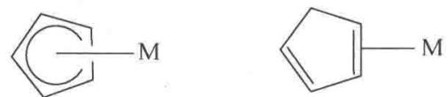
（3）不要将配位数和价键结构式中的价电子对数目相混，配位数是指配位原子的数目，例如 TiCl₄ 和 MnO₄⁻ 中，Ti 和 Mn 的配位数都是 4。

4.223 习题6.3
判断下列配位离子是高自旋型还是低自旋型，画出 d 电子排布方式，计算 LFSE（用 $Δ_{0}$ 表示）：
- $Mn(H_{2}O)_{6}^{2+}$ ; (2) $Fe(CN)_{6}^{4−}$ ; (3) FeF₆³⁻
📖 查看答案
解兹将各项结果列于下表：
配位离子 | $Mn(H_{2}O)_{6}^{2+}$​ | $Fe(CN)_{6}^{4−}$​ | FeF₆³⁻
d电子排布 | 见图（1） | — | 见图（2）
自旋情况 | HS | LS | —
LFSE( $Δ_{o}$ ) | 0 | 2.4 | 0
（1）$Mn(H_{2}O)_{6}^{2+}$ d 电子排布
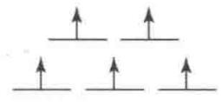
（2）FeF₆³⁻ d 电子排布
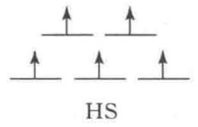

4.224 习题6.4
试给出 $Co(NH_{3})_{6}^{3+}$ 配位离子的分子轨道能级图，指出配位离子生成前后电子的分布，并在能级图上标明分裂能位置。
📖 查看答案
解
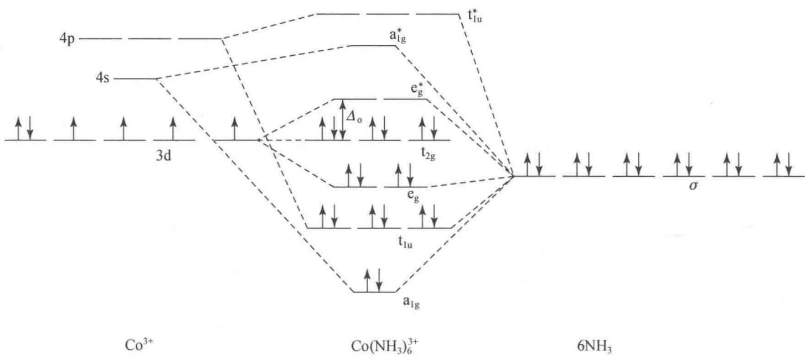

4.225 习题6.5
已知 $Co(NH_{3})_{6}^{3+}$ 的 $Δ_{0}$ 为 $23000 cm^{−1}$ ，P 为 $22000 cm^{−1}$ ; $Fe(H_{2}O)_{6}^{3+}$ 的 $Δ_{0}$ 为 $13700 cm^{−1}$ ，P 为 $30000 cm^{−1}$ 。试说明这两种离子的 d 电子排布。
📖 查看答案
 | ${\text{Co(NH}}_{3}{\text{)}}_{6}^{3+}$​ | ${\text{Fe(H}}_{2}{\text{O)}}_{6}^{3+}$​
$Δ_{o}/{\text{cm}}^{−1}$​ | 23000 | 13700
$P/{\text{cm}}^{−1}$​ | 22000 | 30000
HS或LS | $\text{LS}(Δ_{o}>P)$​ | $\text{HS}(Δ_{o}<P)$​
d电子排布 | $(t_{2g})^{6}(e_{g}^{*})^{0}$​ | $(t_{2g})^{3}(e_{g}^{*})^{2}$​

4.226 习题6.6
解释：为什么水溶液中八面体配位的 Mn³⁺ 不稳定，而八面体配位的 Cr³⁺ 却稳定？
📖 查看答案
解 水是弱场配位体, 故 $Mn(H_{2}O)_{6}^{3+}$ 为高自旋配位离子 $(P=28000 {cm}^{−1},Δ_{∘}=21000 {cm}^{−1})$ , 其 d 电子排布为 $(t_{2g})^{3}(e_{g}^{*})^{1}$ , 配位场稳定化能为 $0.6Δ_{∘}$ 。处在 $e_{g}^{*}$ 轨道上的电子
易失去，失去后配位场稳定化能增大为 $1.2Δ_{0}$ 。这就是 $Mn(H_{2}O)_{6}^{3+}$ 不稳定的原因。另外，它还容易发生 Jahn-Teller 畸变。
$Cr(H_{2}O)_{6}^{3+}$ 中 $d$ 电子的排布为 $(t_{2g})^{3}(e_{g}^{*})^{0}$ ，配位场稳定化能为 $1.2Δ_{0}$ 。反键轨道上无电子是 $Cr(H_{2}O)_{6}^{3+}$ 较稳定的原因。该配位离子不发生Jahn-Teller畸变。

4.227 习题6.7
解释：为什么大多数 Zn²⁺ 的配位化合物都是无色的？
📖 查看答案
· 解 Zn²⁺ 的 3d 轨道已充满电子, 它通常以 sp³ 杂化轨道形成配键, 无 d-d 能级跃迁。电子跃迁只能发生在 $σ−σ^{*}$ 之间, 能级差大, 在可见光的短波之外。因此, 其配位化合物一般是无色的。

4.228 习题6.8
作图给出下列每种配位离子可能出现的异构体：
- ${\left[Co(en)_{2}{Cl}_{2}\right]}^{+}$ ; (2) ${\left[Co(en)_{2}({NH}_{3})Cl\right]}^{2+}$ ; (3) ${\left[Co(en)({NH}_{3})_{2}{Cl}_{2}\right]}^{+}$
📖 查看答案
解 可能出现的异构体如图 6.8 所示。垂直线表示镜面，左右两侧代表互为旋光异构体。
- 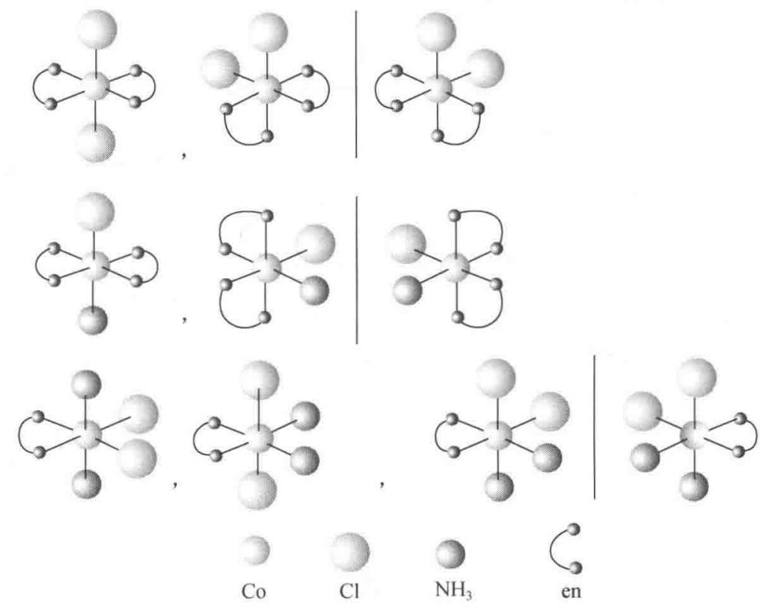
图6.8

4.229 习题6.9
已知在化学式为 $Co(NH_{3})_{4}Br(CO_{3})$ 的配合物中，中心 Co³⁺ 为六配位的八面体形结构， CO₃²⁻ 作为配位体既可按单齿，也可按双齿进行配位。据此回答下列问题：
- 根据配位体场的强弱, 写出这个化合物的组成结构式;
- 画出全部可能的异构体的立体结构；
- 根据它们的什么性质可用实验方法来区分异构体?
📖 查看答案
- 按配位体的强弱次序为 $NH_{3}>CO_{3}^{2−}>Br^{−}$ ，4 个 NH₃ 全部和 Co³⁺ 配位。当 CO₃²⁻ 为单齿配体时，组成为 $Co(NH_{3})_{4}Br(μ_{1}−CO_{3})$ 。这时形式上 Co 剩余电价为 $(+)$ ， $({CO}_{3})$ 剩余电价为 $(−)$ 。即为
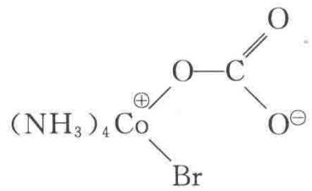
当 CO₃²⁻ 为双齿配体时, 组成为
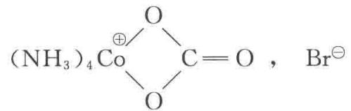
其中 Br⁻ 作为游离的离子不和 Co 配位。
- $Co(NH_{3})_{4}Br(μ_{1}−CO_{3})$ 有两种立体异构体：
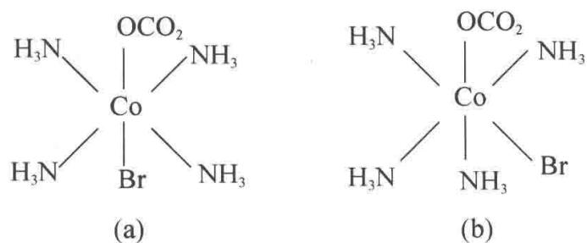
${\left[Co{\left({NH}_{3}\right)}_{4}\left(μ_{2}−{CO}_{3}\right)\right]}^{+}$ 只有一种立体异构体：
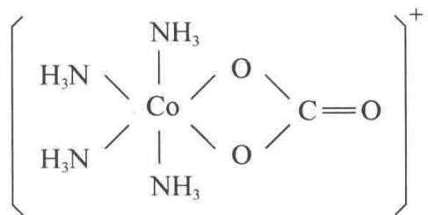
（3）当 CO₃²⁻ 为双齿配体时， Br⁻ 作为游离的离子存在。因此，加入 $Ag^{+}(aq)$ 会立即产生白色沉淀。
当 CO₃²⁻ 为单齿配体时，(a) 和 (b) 两种异构体的极性大小不同，(a) 的极性小于 (b)，可利用极性大小区分。

4.230 习题6.10
许多 Cu²⁺ 的配位化合物为平面四方形结构，试写出 Cu²⁺ 的 d 轨道能级排布及电子组态。
📖 查看答案
解 ${Cu}^{2+}$ 为 $d^{9}$ 构型，在平面四方形配合物中 $d$ 轨道的能级分裂及电子排布情况如下：
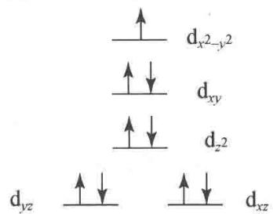

4.231 习题6.11
利用配位场理论推断下列配位离子的结构及不成对电子数。
- ${MnO}_{4}^{3−}$ ; (2) ${Pd(CN)}_{4}^{2−}$ ; (3) ${NiI}_{4}^{2−}$ ; (4) ${Ru(NH_{3})}_{6}^{3+}$ ;
- ${MoCl}_{6}^{3−}$ ; (6) ${IrCl}_{6}^{2−}$ ; (7) ${AuCl}_{4}^{−}$
📖 查看答案
解
离子 | d电子数 | 形状 | d电子排布 | 不成对电子数
MnO₄³⁻ | d² | 四面体 | — | 2
$Pd(CN)_{4}^{2−}$​ | d⁸ | 正方形 | 见图（1） | 0
NiI₄²⁻ | d⁸ | 四面体 | — | 2
$Ru(NH_{3})_{6}^{3+}$​ | d⁵ | 八面体 | — | 1
MoCl₆³⁻ | d³ | 八面体 | — | 3
IrCl₆²⁻ | d⁵ | 八面体 | — | 1
AuCl₄⁻ | d⁸ | 正方形 | — | 0
（1）$Pd(CN)_{4}^{2−}$ d 电子排布
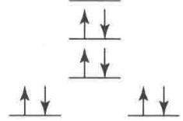
一个配位离子究竟采取何种几何构型，主要取决于它在能量上和几何上是否有利。对于六配位的离子，比较容易判断，只是有时需要考虑是否会发生Jahn-Teller效应。但对于四配位的离子，因素复杂些，判断起来费点脑筋。本题中的 ${MnO}_{4}^{3−}$ 离子，从配位场稳定化能来看，采取正方形 $(LFSE=1.028Δ_{o})$ 比采取四面体构型 $(LFSE=0.534Δ_{o})$ 有利。但由于 $Mn(V)$ 半径较小(47 pm),若采取正方形构型，则配体之间的排斥力较大，不稳定；若采取四面体构型，则配体之间的排斥力减少，离子较稳定[此时 $Mn(V)$ 的半径也略有增大]。在 ${NiI}_{4}^{2−}$ 配离子中，尽管 ${Ni}^{2+}$ 属 $d^{8}$ 构型，但由于它的半径仍较小，而 $I^{−}$ 的半径较大(约216 pm)且电负性也较大，因而采取正方形构型时配体之间的斥力太大。而采取四面体构型可使斥力减少，因而稳定。同是 $d^{8}$ 构型的 ${Pd}^{2+}$ 和 ${Au}^{3+}$ ,它们分属第二和第三长周期，半径较大，周围有较大的空间，此时配位场稳定化能是决定配位离子几何构型的主要因素。由于采取正方形构型比采取四面体构型可获得较大的配位场稳定化能，因而它们的四配位离子[如 ${Pd(CN)}_{4}^{2−},{AuCl}_{4}^{−}$ ]一般采取平面四方形，呈抗磁性。

4.232 习题6.12
解释：为什么 $Co(C_{5}H_{5})_{2}$ 极易被氧化为 $Co(C_{5}H_{5})_{2}^{+}$ ?
📖 查看答案
解 在 $Co(C_{5}H_{5})_{2}$ 中性分子中, Co 原子周围有 19 个价电子 (10 个来自 2 个 $C_{5}H_{5}$ , 9 个来自 Co 原子), 其中 18 个成对地填在成键轨道上, 而余下的 1 个价电子则填在反键轨道上, 它能级较高, 容易氧化电离而成为 $Co(C_{5}H_{5})_{2}^{+}$ , 这时 Co 原子周围形成稳定的满足十八电子规则的结构。

4.233 习题6.13
用Jahn-Teller效应说明下列配位离子中哪些会发生变形。
- $Ni(H_{2}O)_{6}^{2+}$ (2) ${CuCl}_{4}^{2−}$ (3) ${CuCl}_{6}^{4−}$ (4) $Ti(H_{2}O)_{6}^{3+}$
- $Cr(H_{2}O)_{6}^{2+}$ ; (6) MnCl₆⁴⁻
📖 查看答案
解 Jahn-Teller 效应的大意是: 在对称的非线性配合物中, 若出现简并态, 则该配合物是不稳定的。此时它必然会发生变形, 使其中一个轨道能级降低, 消除简并, 获得额外的稳定化能。
对过渡金属配合物来说，产生 Jahn-Teller 效应的根源是中心原子 d 电子分布的不对称性。
对于六配位的配合物，d 电子的构型为 d⁰ ， d⁵ （HS）和 d¹⁰ 时，其电子分布是球对称的，最稳定的几何构型是正八面体；d 电子的构型为 d³ ， d⁶ （LS）和 d⁸ 时，其分布是八面体对称，配合物也呈正八面体构型。
若 d 电子分布不对称, 则配合物将发生畸变, 产生长键和短键之别。若 d 电子分布的不对称性涉及能级较高的 $e_{g}^{*}$ 轨道, 则畸变程度大; 若 d 电子分布的不对称性只涉及能级较低的 $t_{2g}$ 轨道, 则畸变程度小。具体情况是: d 电子构型为 $d^{1},d^{2},d^{4}(LS),d^{5}(LS),d^{6}(HS)$ 和 $d^{7}(HS)$ 时, 配合物发生小畸变; d 电子构型为 $d^{4}(HS),d^{7}(LS)$ 和 d⁹ 时, 配合物发生较大畸变。
根据上述分析, ${CuCl}_{6}^{4−}$ (3)和 $Cr(H_{2}O)_{6}^{2+}$ (5)会发生较大的变形; $Ti(H_{2}O)_{6}^{3+}$ (4)会发生较小的变形; ${CuCl}_{4}^{2−}$ (2)若为四面体，则会发生变形。

4.234 习题6.14
写出下列分子的结构式，使其符合十八电子规则:
- $V_{2}(CO)_{12}$ ; (2) $Ni_{2}(CO)_{2}(C_{5}H_{5})_{2}$ (羰基成桥);
- ${Cr}_{2}(CO)_{4}(C_{5}H_{5})_{2}$ ; (4) ${\left[{Cp}_{3}{Mo}_{3}(CO)_{6}(μ_{3}−S)\right]}^{+}$ ;
- ${\left[H_{3}Re_{3}(CO)_{10}\right]}^{2−}$ （有2个Re—Re单键，1个Re=Re双键）。
📖 查看答案
- 每个 V 原子周围的价电子数为: 5(V 原子本身的电子) + 1 (由金属键摊到的) + 2 × 6 (6 个配体提供的) = 18。
（2）每个 Ni 原子周围的价电子数为： $10+2+1+5=18$ 。
（3）每个 Cr 原子周围的价电子数为： $6+2×2+3+5=18$ 。
（4）每个 Mo 原子周围的价电子数为：6(Mo 原子本身的价电子) + 5(由 Cp 提供) + 2 × 2(由 CO 提供) + 2(由金属键提供) + 1(由 S 原子提供) = 18。
- 与 4 个 CO 相连的 Re 原子周围的价电子数为: 7(Re 原子本身的) + 1(H 原子提供的) + 2 × 4(4 个 CO 提供的) + 1 × 2(两个 Re—Re 键各提供一个) = 18。
与 3 个 CO 相连的 Re 原子周围的价电子数为：7(Re 原子本身具有的) + 1(由 H 原子提供) + 1(由 Re—Re 单键提供) + 2(由 Re—Re 双键提供) + 2 × 3(由 3 个 CO 提供) + 1(外来电子) = 18。
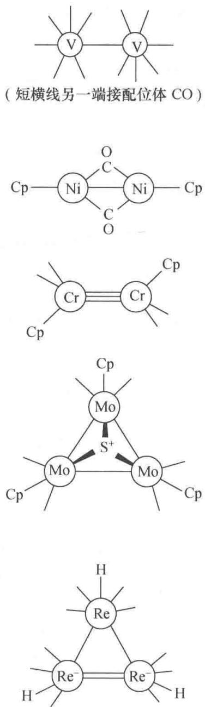

4.235 习题6.15
硅胶干燥剂中常加入 CoCl₂ (蓝色)，吸水后变为粉红色，试用配位场理论解释其原因。
📖 查看答案
解 Co²⁺ 为 d⁷ 组态。在无水 CoCl₂ 中， Co²⁺ 受配体 Cl⁻ 的作用，d 轨道能级发生分裂，7 个 d 电子按电子排布三原则填充在分裂后的轨道上。当电子发生 d-d 跃迁时，吸收波长为 650～750 nm 的红光，因而显示蓝色。但 CoCl₂ 吸水后变为 $\left[Co{\left(H_{2}O\right)}_{6}\right]{Cl}_{2}$ ，即由相对较强的配体 $H_{2}O$ 取代了相对较弱的配体 Cl⁻ ，引起 d 轨道分裂能变大，使电子发生 d-d 跃迁时吸收的能量增大，即吸收光的波长缩短（蓝移）。 $\left[Co{\left(H_{2}O\right)}_{6}\right]{Cl}_{2}$ 吸收波长为 490～500 nm 的蓝光，因而呈粉红色。

4.236 习题6.16
尖晶石的化学组成可表示为 $AB_{2}O_{4}$ ，氧离子紧密堆积构成四面体空隙和八面体空隙。当金属离子 A 占据四面体空隙时，称为正常尖晶石；而当 A 占据八面体空隙时，则称反式尖晶石。试从配位场稳定化能计算结果说明 $NiAl_{2}O_{4}$ 是何种尖晶石结构。
📖 查看答案
解 若 Ni²⁺ 占据四面体空隙，则其 d 电子组态为 $(e_{g})^{4}(t_{2g}^{*})^{4}$ 。此时配位场稳定化能为
$$LFSE(T_{d})=−[4×0.178+4×(−0.267)]Δ_{∘}=0.356Δ_{∘}$$
若 ${Ni}^{2+}$ 占据八面体空隙，则其d电子的组态为 $(t_{2g})^{6}(e_{g}^{*})^{2}$ 。此时配位场稳定化能为
$$LFSE(O_{h})=−[6×(−0.4)+2×0.6]Δ_{∘}=1.2Δ_{∘}$$
显然， $LFSE(O_{h})>LFSE(T_{d})$ ，所以 Ni²⁺ 占据八面体空隙， $NiAl_{2}O_{4}$ 采取反式尖晶石结构。

4.237 习题6.17
某学生测定了3种配合物的d-d跃迁光谱，但忘记了贴标签，请帮他将光谱波数与配合物对应起来。3种配合物是： ${CoF}_{6}^{3−}$ ， $Co(NH_{3})_{6}^{3+}$ 和 $Co(CN)_{6}^{3−}$ ；3种光谱波数是： $34000{cm}^{−1}$ ， $13000{cm}^{−1}$ 和 $23000{cm}^{−1}$
📖 查看答案
解 d-d 跃迁光谱的波数与配位场分裂能的大小成正比： $\tilde{ν}=\frac{ΔE}{hc}=\frac{Δ_{0}}{hc}$ 。而分裂能大小又与配体的强弱及中心离子的性质有关。因此，光谱波数与配体强弱及中心离子的性质有关。而在这 3 种配合物中，中心离子及其 d 电子组态都相同，因此光谱波数只取决于各自配体的强弱。配体强者，光谱波数大；反之，光谱波数小。据此，可将光谱波数与配合物对应起来：
CoF₆³⁻ | $Co(NH_{3})_{6}^{3+}$​ | $Co(CN)_{6}^{3−}$​
13000 cm⁻¹ | 23000 cm⁻¹ | 34000 cm⁻¹

4.238 习题6.18
试画出三方柱形的配合物 $MA_{4}B_{2}$ 的全部几何异构体。
📖 查看答案
解
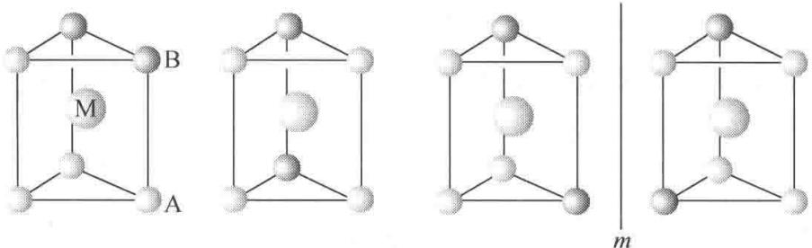

4.239 习题6.19
画出羰基配合物 ${Fe}_{2}(CO)_{6}(μ_{2}−CO)_{3}$ 的结构式，说明它是否符合十八电子规则。已知端接羰基的红外伸缩振动频率为 $1850∼2125 cm^{−1}$ ，而桥羰基的振动频率为 $1700∼1860 cm^{−1}$ ，解释原因。
📖 查看答案
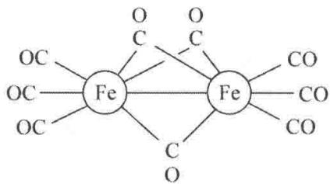
图6.19
解 该羰基配合物的结构式如图 6.19 所示。每个 Fe 原子周围的价电子数为： $8+2×3$ （端接 CO 提供） $+1×3$ （桥式 CO 提供） $+1(Fe−Fe$ 键提供）=18，即结构式符合十八电子规则。
相对于端接 CO, 桥连的 CO 同时与 2 个 Fe 原子配位, 其反键轨道同时接受来自 2 个 Fe 原子的 d 电子, 形成较强的反馈 $π$ 键, CO 键级下降更多, 故其红外伸缩振动频率更低。

4.240 习题6.20
二氯二氨合铂有两种几何异构体，一种是顺式，一种是反式，简称顺铂和反铂。顺铂是一种常用的抗癌药，而反铂没有抗癌作用。
- 写出顺铂和反铂的结构式。
（2）若用1,2-二氨基环丁烯二酮代替2个 ${NH}_{3}$ 与铂配位，则生成什么结构的化合物，有无顺反异构体？分析化合物中原子的成键情况。
- 若把 1,2-二氨基环丁烯二酮上的双键加氢然后再代替 2 个 ${NH}_{3}$ 与铂配位, 则生成什么化合物? 写出其结构式。该化合物有无 $σ−π$ 配键形成?
📖 查看答案
解
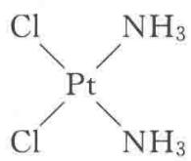
顺铂
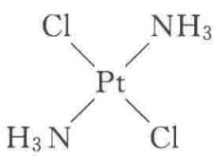
反铂
（2）用1,2-二氨基环丁烯二酮与铂原子配位，只生成顺式配合物，其结构式如右图所示：
Pt 原子用 dsp² 杂化轨道分别与 Cl 原子的 p 轨道和 N 原子的 sp³ 杂化轨道叠加形成 4 个 $σ$ 键。Pt 原子、Cl 原子和 N 原子处在一个平面上。该平面与 C, O 原子所在的平面交成一定角度。
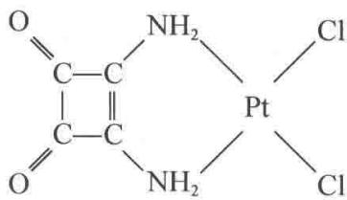
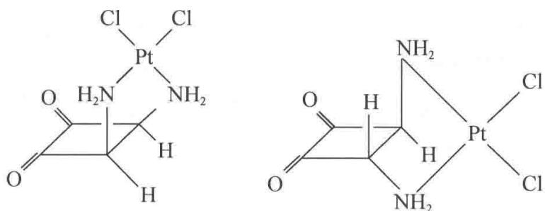
该化合物无 $σ−π$ 配键。

4.241 习题6.21
将烷烃和烯烃混合物通过 AgNO₃ 或 AgClO₄ 等银盐溶液，可将烷烃和烯烃分离。这一方法既可用于色谱分离，也可用于工业分离，请说明所依据的原理。
📖 查看答案
解 烯烃可与 Ag⁺ 生成稳定的配位化合物, 而烷烃却不能。因此, 当它们的混合物通入银盐溶液时, 两者即可被分离。现以乙烯与 Ag⁺ 的结合为例予以说明:
乙烯分子中有成键的 $π$ 轨道和反键的 $π^{*}$ 轨道。 ${Ag}^{+}$ 的外层电子组态为 $4d^{10}5s^{0}$ 。当乙烯分子和 ${Ag}^{+}$ 结合时，乙烯分子的 $π$ 轨道和 ${Ag}^{+}$ 的5s空轨道叠加，乙烯的 $π$ 电子进入 ${Ag}^{+}$ 的5s轨道而形成 $σ$ 键。与此同时，乙烯分子的 $π^{*}$ 轨道和 ${Ag}^{+}$ 的d轨道（如 $d_{xz}$ )叠加， ${Ag}^{+}$ 的d电子进入乙烯分子的 $π^{*}$ 轨道，形成 $π$ 键。这样，在乙烯分子和 ${Ag}^{+}$ 间形成了 $σ−π$ 配键。其他烯烃和 ${Ag}^{+}$ 的结合情形与乙烯相似。
$σ−π$ 配键的形成使烯烃和 Ag⁺ 形成稳定的配合物，从而使烯烃和烷烃分离。

4.242 习题6.22
把亚铜盐分散到分子筛表面上可制得固体吸附剂，它能够把 CO 从工业废气中吸附下来，从而避免了对环境的污染，解吸后又可获得高纯 CO。试从表面化学键的形成说明 CO 吸附剂的作用原理。
📖 查看答案
解 大量实验表明，某些亚铜盐(例如 CuCl)能够自发地分散到分子筛的内、外表面，形成单层或亚单层。乍一看来，这是不可思议的。因为按热力学观点，固体的分散必将引起表面积和自由能的增加，因而它不应该是自发过程。但是，注意到载体的作用，这一现象就容易理解了。上述固体吸附剂中除含亚铜盐外，还有具有相当大比表面积的稳定的分子筛。在此情况下，体系的总表面积和自由能将不增加。相反，总自由能由于亚铜盐离子和载体表面原子间形成的表面化学键或离子和表面偶极子的相互作用而降低。而且，由于三维结构变为二维结构，熵将增加(这与气-固吸附和液-固吸附不同)。因此，从热力学上看，亚铜盐在分子筛表面上的分散应该是自发过程。从动力学上看，原子沿载体表面扩散比向载体内部扩散容易得多，即原子表面扩散活化能比体相扩散活化能小得多。因此，在不太高的温度下，即可通过固-固吸附实现亚铜盐在分子筛表面的分散，从而制得固体吸附剂。
当 CO 分子接近该吸附剂时，由于与 Cu 原子生成表面化学键而被吸附在固体表面上。这种表面化学键是 $σ−π$ 配键。CO 分子一方面以孤对电子给予 Cu 原子的空轨道形成 $σ$ 键，另一方面又以空的反键 $π^{*}$ 轨道和 Cu 原子的 d 轨道形成 $π$ 键，由 Cu 原子提供电子。 $σ−π$ 配键的电子授受作用互相促进，使 CO 分子被吸附(化学吸附)在固体表面，从废气中分离出来。由于这种吸附剂具有很大的表面积和其他表面结构特性，它对 CO 的吸附容量大，选择性强。
在一定条件(例如减压和升温)下, $σ−π$ 配键可以被破坏,CO解吸下来，从而获得高纯度的气体产物。

4.243 习题6.23
根据磁性测定结果知 NiCl₄²⁻ 为顺磁性，而 ${Ni(CN)}_{4}^{2−}$ 为抗磁性，试推测它们的几何构型。
📖 查看答案
解 Ni²⁺ 为 $(3d)^{8}$ 组态，半径较小，其四配位化合物既可呈四面体构型，也可呈平面正方形构型，决定因素是配体间排斥作用的大小。若 Ni²⁺ 的四配位化合物呈四面体构型，则 d 电子的排布方式如图 6.23(a) 所示。
配合物因有未成对的 d 电子而显顺磁性。若呈平面正方形，则 d 电子的排布方式如图 6.23(b) 所示。
配合物因无不成对电子而显抗磁性。反之，若 Ni²⁺ 的四配位化合物显顺磁性，则它呈四面体构型；若显抗磁性，则它呈平面正方形。此推论可推广到其他具有 d⁸ 组态过渡金属离子的四配位化合物。
NiCl₄²⁻ 为顺磁性离子, 因而呈四面体构型。 ${Ni(CN)}_{4}^{2−}$ 为抗磁性离子, 因而呈平面正方形。
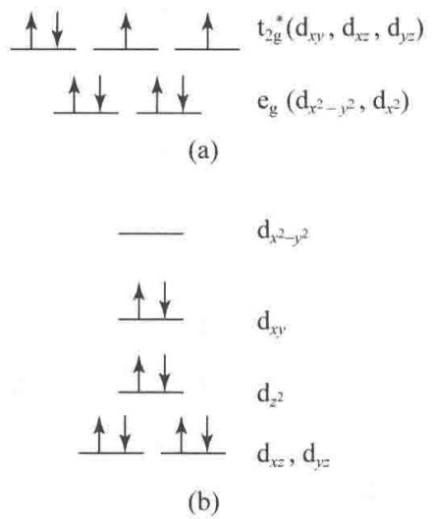
图6.23

4.244 习题6.24
用查表得到的数据计算 $C_{6}H_{5}COCl$ 的摩尔抗磁磁化率，并和实验测定值 $−979×{10}^{−12}m^{3}mol^{−1}$ 比较。
📖 查看答案
解 将—COCl 中的 O 采用 O(羧基)，查表可得摩尔抗磁磁化率
$$\begin{aligned}χ(C_{6}H_{5}COCl)&=7χ_{C}+5χ_{H}+χ_{O(羧基)}+χ_{Cl}+χ_{苯环}+χ_{C−Cl} \\ &=(−7×75.4−5×36.8−42.2−253−18+39)×10^{−12}m^{3}{mol}^{−1} \\ &=−986×10^{−12}m^{3}{mol}^{−1}\end{aligned}$$
此数据和实验测定值 $−979×{10}^{−12} m^{3} mol^{−1}$ 相近。

4.245 习题6.25
用查表得到的数据计算 $C_{5}H_{11}OH$ 的摩尔抗磁磁化率。实验测得正戊醇的抗磁磁化率为 $−848×{10}^{−12} m^{3} mol^{−1}$ ，异戊醇为 $−886×{10}^{−12} m^{3} mol^{−1}$ ，试予以比较。
📖 查看答案
解 $χ(C_{5}H_{11}OH)=5χ_{C}+12χ_{H}+χ_{O}=(−5×75.4−12×36.8−57.9)×{10}^{−12} m^{3} mol^{−1}=−877 m^{3} mol^{−1}$
此计算值介于正戊醇和异戊醇之间，由于查表并未获得有关碳架结构校正数据，故无法判断应为哪种异构体。

4.246 习题6.26
试从下列化合物实验测定的磁矩数据，判断其自旋态、未成对电子数、磁矩的计算值及轨道角动量对磁矩的贡献。 (1) $K_{4}[Mn(NCS)_{6}]$ ，6.06 $β_{e}$ ；(2) $K_{4}[Mn(CN)_{6}]$ ，1.8 $β_{e}$ ；(3) $[Cr(NH_{3})_{6}]Cl_{3}$ ，3.9 $β_{e}$ 。
📖 查看答案
解
- $K_{4}[Mn(NCS)_{6}]$ ：弱八面体场，高自旋态，未成对电子数 n=5， $μ=\sqrt{5(5+2)}β_{e}=5.92β_{e}$ ，接近实验值，轨道角动量贡献很小。
- $K_{4}[Mn(CN)_{6}]$ ：强八面体场，低自旋态，未成对电子数 n=1， $μ=\sqrt{1(1+2)}β_{e}=1.73β_{e}$ ，接近实验值，轨道角动量贡献很小。
- $\left[Cr{\left({NH}_{3}\right)}_{6}\right]{Cl}_{3}$ ：八面体场，未成对电子数 n=3， $μ=\sqrt{3(3+2)}β_{e}=3.87β_{e}$ ，接近实验值，轨道角动量贡献很小。

4.247 习题6.27
下列各个配位离子分别具有八面体(六配位)和四面体(四配位)构型，由它们组成的配合物，哪些能给出顺磁共振信号
📖 查看答案
?
- ${\left[Fe{\left(H_{2}O\right)}_{6}\right]}^{2+}$ ; (2) ${\left[Fe{\left(CN\right)}_{6}\right]}^{4−}$ ; (3) ${\left[Fe{\left(CN\right)}_{6}\right]}^{3−}$ ; (4) ${\left[{CoF}_{6}\right]}^{3−}$ ;
- ${\left[Co{\left(en\right)}_{3}\right]}^{3+}$ ; (6) ${\left[Co{\left({NO}_{2}\right)}_{6}\right]}^{4−}$ ; (7) ${\left[{FeCl}_{4}\right]}^{−}$ ; (8) ${\left[Ag{\left({NH}_{3}\right)}_{4}\right]}^{+}$ ;
- ${\left[{ZnCl}_{4}\right]}^{2−}$ 。
配位离子 | 配位体场 | 自旋态 | 电子组态 | 顺磁信号
(1) $[Fe(H_{2}O)_{6}]^{2+}$ | 弱八面体场 | 高自旋 | $t_{2g^{4}}e_{g}^{2}$​ | 有
(2) $[Fe(CN)_{6}]^{4−}$ | 强八面体场 | 低自旋 | $t_{2g^{6}}e_{g}^{0}$​ | 无
(3) $[Fe(CN)_{6}]^{3−}$ | 强八面体场 | 低自旋 | $t_{2g^{5}}e_{g}^{0}$​ | 有
(4) $[CoF_{6}]^{3−}$ | 弱八面体场 | 高自旋 | $t_{2g^{4}}e_{g}^{2}$​ | 有
(5) $[Co(en)_{3}]^{3+}$ | 强八面体场 | 低自旋 | $t_{2g^{6}}e_{g}^{0}$​ | 无
(6) $[Co(NO_{2})_{6}]^{4−}$ | 强八面体场 | 低自旋 | $t_{2g^{6}}e_{g}^{1}$​ | 有
(7) $[FeCl_{4}]^{−}$ | 弱四面体场 | 高自旋 | $e_{g}^{2}t_{2g^{3}}$​ | 有
(8) $[Ag(NH_{3})_{4}]^{+}$ | 弱四面体场 | — | $e_{g}^{4}t_{2g^{6}}$​ | 无
(9) $[ZnCl_{4}]^{2−}$ | 弱四面体场 | — | $e_{g}^{4}t_{2g^{6}}$​ | 无

4.248 习题6.28
用波长为1.00 cm的微波进行一个自由基样品的电子顺磁共振测定，吸收峰出现的磁感应强度是多少
📖 查看答案
?
解 由于自由基中自由电子 g 值为 2.0023, 可得
$$\begin{aligned}B=\frac{hν}{gβ_{e}}&=\frac{hc}{gβ_{e}λ}=\frac{(6.626×10^{−34}Js)(2.998×10^{10}cms^{−1})}{(2.0023)(9.274×10^{−24}{JT}^{−1})(1.00cm)} \\ &=1.07T\end{aligned}$$

4.249 习题6.29
用220 MHz进行质子( $​^{1}$ H)核磁共振实验，磁感应强度(B)应为多少？
📖 查看答案
$$\begin{aligned}&ν=\frac{|ΔE|}{h}=\frac{g_{N}β_{N}B}{h} \\ &B=\frac{hν}{g_{N}β_{N}}=\frac{6.626×{10}^{−34}Js×220×{10}^{6}s^{−1}}{5.586×5.051×{10}^{−27}{JT}^{−1}}=5.17T\end{aligned}$$

4.250 习题6.30
解释在 NMR 法中，化学位移的产生原因和定义。
📖 查看答案
解 按照式 $ν=\frac{g_{N}β_{N}B}{h}$ ，对于同一种原子核，若固定磁感应强度，则共振频率是一定的。但实际情况并非完全如此。同一种核，由于所处的化学环境不同，核磁共振频率（或吸收峰的位置）有所变化，此即化学位移。核 $i$ 的化学位移定义式为
$$δ_{i}=\frac{B_{参}−B_{i}}{B_{参}}×10^{6}$$
式中 $B_{参}$ 和 $B_{i}$ 分别是使参比核和核 i 产生磁共振跃迁吸收的外磁感应强度。定义式也可写作
$$δ_{i}=\frac{Δν}{ν}×10^{6}=\frac{ν_{i}−ν_{参}}{ν_{参}}×10^{6}$$
式中 $ν_{i}$ 和 $ν_{参}$ 分别为核 i 和参比核的共振频率。化学位移的单位为 ppm（它来自 $×{10}^{6}$ ）。
产生化学位移的原因是由于核周围的电子对外加磁场的屏蔽作用。核周围的电子在外磁场的作用下，产生了一个大小与外磁场成正比而方向与外磁场相反的微弱的感应磁场 $−σB$ ，使核实际感受到的有效磁感应强度为 $B_{\text{有效}}=(1−σ)B,σ$ 为屏蔽常数。同一种核在分子中所处的环境不同， $σ$ 就不同， $B_{\text{有效}}$ 不同，因而所产生的核磁共振频率不同，即吸收峰位置不同，亦即产生了化学位移。
影响化学位移的因素很多，也很复杂。了解这些因素是根据化学位移推测分子结构的基础。

4.251 习题6.31
化学位移 $δ$ 常用 ppm 表示，但因耦合常数常以 Hz 表示，因而 $δ$ 也可用 Hz 表示。对于磁感应强度 B 为 1.41 T 的 $​^{1}$ H NMR 谱仪，化学位移 $δ=1.00 ppm$ ,相当于产生多少赫[兹]的化学位移?
📖 查看答案
解
$$\begin{aligned}&δ=\frac{B_{参}−B_{i}}{B_{参}}×10^{6}=\frac{Δν}{ν}×10^{6}=1 \\ &ν=\frac{g_{N}β_{N}B}{h}=\frac{5.586×5.051×10^{−27}{JT}^{−1}×1.41T}{6.626×10^{−34}Js}=6.00×10^{7}s^{−1} \\ &Δν=ν×10^{−6}=6.00×10^{7}s^{−1}×10^{−6}=60s^{−1}\end{aligned}$$
即相当于产生 $60 Hz$ 的化学位移。

4.252 光度例4
【例 4】少量的碘化物可利用“化学放大”反应进行测定，其步骤如下：在中性或弱酸性介质中，先用 Br₂ 将试样中 I⁻ 定量氧化成碘酸盐，煮沸除去过量的 Br₂ ,然后加入过量的 KI,用 CCl₄ 萃取生成的 I₂ (萃取率为 100%),分去水相后，用肼(联氨)的水溶液将 I₂ 反萃取至水相，再用过量的 Br₂ 氧化，除去剩余的 Br₂ 后再加入过量 KI,酸化，以淀粉作指示剂，用 $Na_{2}S_{2}O_{3}$ 标准溶液滴定，求得 I⁻ 的含量。
- 写出上述过程的所有化学方程式。
(2)根据有关反应的计量关系，说明经上述步骤后，试推算1mol的 I⁻ 可消耗多少mol的 $Na_{2}S_{2}O_{3}$ ?
- 若在测定时, 准确移取含 KI 的试液 25.00mL, 终点时消耗 0.1000mol/L $Na_{2}S_{2}O_{3}$ 标准溶液 20.06mL, 计算试样中 KI 的含量 (g/L)。
(4)仍取相同体积的上述试液，改用0.1000mol/L AgNO₃ 标准溶液直接沉淀滴定法滴定 I⁻ ,试用最简单的方法计算终点时所需滴定剂的体积(mL)。
(5)在(3)和(4)所述的两种方法中，因滴定管的不准确性(读数误差为±0.02mL)而造成的体积测量的相对误差各为多少？并以此为例，简述“化学放大”在定量分析中的意义。
📖 查看答案
（提炼版，供参考）
- 当 k ≥ 3 时，A不再增大，故 n = 3
- k=3时离解度 α = (0.147-0.145)/0.147 = 1.36 × 10⁻²
$$K_{\text{稳}}=\frac{1−α}{27c_{0}^{3}α^{4}}=\frac{1−0.0136}{27×(8×{10}^{−6})^{3}×(1.36×{10}^{−2})^{4}}=2.1×{10}^{21}$$
- n=3，配位数6，八面体场，Δ₀ = 1/λ = 19380 cm⁻¹，为外轨型，杂化类型为 sp³d²
- Fe³⁺ 配合物呈淡蓝色（吸收波长580~650nm），相对于 Fe²⁺ 的516nm吸收波长变大，即晶体场分裂能变小了
答案：n = 3，K_稳 = 2.1 × 10²¹，杂化类型 = sp³d²，Fe³⁺ 晶体场分裂能变小

4.253 例7
【例 7】金在自然界中主要以分散的单质的形式存在，需要先富集再提炼。富集后的精矿用混汞法、氰化法等工艺提取金。混汞法是使矿浆中的金粒与汞生成金汞齐，然后蒸去汞得到海绵金(又称汞金)。氰化氧化法是在氧化剂(如空气或氧气)存在下，用可溶性氰化物(如 NaCN)溶液浸出矿石中的金，再用置换法或电沉积法从浸出液中回收金。
- 写出用氰化物溶金反应和用 Zn 粉置换金的化学反应方程式。
(2)已知 $E^{⊖}(O_{2}/H_{2}O)=1.229V,E^{⊖}({Au}^{+}/Au)=1.69V,K_{a}(HCN)=4.93×{10}^{−10},$ $β_{2}([Au(CN)_{2}]^{−})=2.00×{10}^{38},F=96485C/mol$
设配制的 NaCN 水溶液的浓度为 $1.00×{10}^{−3} mol/L$ 、生成的 $[Au(CN)_{2}]^{−}$ 配离子的浓度为 $1.00×{10}^{−4} mol/L$ 、空气中 O₂ 的体积分数为 0.210，计算 298K 时空气中溶金反应的自由能变。
📖 查看答案
（提炼版，供参考）
1. 标准电动势计算：
已知 $ΔGθ=−nFEθ$，对于反应： - 转移电子数 $n=4$（4个Au原子各失去1个电子） - $F=96485\text{ C/mol}$
$$Eθ=\frac{−ΔGθ}{nF}=\frac{405620}{4×96485}=1.05\text{V}$$
2. 氰化物溶解金的原理：
- 金的标准电极电势很高（+1.50V），普通氧化剂无法氧化
- CN⁻ 与 Au⁺ 形成稳定的 [Au(CN)₂]⁻ 配合物（β₂ ≈ 10³⁸）
- 配位使 Au⁺ 浓度极低，根据 Nernst 方程，Au⁺/Au 电对电势大幅降低
- 降低后的电势（0.68V）低于 O₂/OH⁻ 电对电势（0.40V），反应自发
3. [Au(CN)₂]⁻ 的稳定常数：
利用电极电势关系：
$$Eθ({\text{Au}}^{+}/\text{Au})=Eθ({\text{Au}}^{2+}/\text{Au})+0.0592lg\frac{1}{β_{2}}$$
$$0.68=1.50+0.0592lg\frac{1}{β_{2}}$$
$$lgβ_{2}=\frac{1.50−0.68}{0.0592}=\frac{0.82}{0.0592}=13.85$$
$$β_{2}=7.1×{10}^{13}$$
（注：文献值约为 10³⁸，此处计算基于题目给定数据）

4.254 乙酰丙酮锰配合物结构（第25届初赛）
画出 2,4-戊二酮的钠盐与 ${Mn}^{3+}$ 形成的电中性配合物的结构式(配体用 O-O 表示)。
已知该配合物的磁矩为 4.9 玻尔磁子, 配合物中 Mn 的未成对电子数为 ____。
回答：该化合物有无手性？为什么？
画出 2,4-戊二酮负离子的结构简式(须明确示出其共轭部分)，写出其中离域 $π$ 键的表示符号。
橙黄色固体配合物A的名称是三氯化六氨合钴（Ⅲ），是将二氯化钴、浓氨水、氯化铵和过氧化氢混合，以活性炭为催化剂合成的。机理研究发现，反应过程中首先得到 $Co(NH_{3})_{6}^{2+}$ 离子；随后发生配体取代反应，得到以新配体为桥键的双核离子 B⁴⁺；接着发生桥键断裂，同时两个中心原子分别将一个电子传递到均裂后的新配体上，得到两个 C²⁺ 离子；最后 C²⁺ 离子在活性炭表面上发生配体取代反应，并与氯离子结合形成固体配合物A。写出合成配合物A的总反应方程式；画出 B⁴⁺ 和 C²⁺ 离子的结构式。
📖 查看答案
（1） Mn(acac)₃为八面体结构，Mn(III)在中心，三个双齿配体acac⁻以O,O’方式配位。$M(AA)_{3}$ 型配合物不存在几何异构体，仅存在一对旋光异构体（Δ和Λ构型）。

题目
图示与结构参考
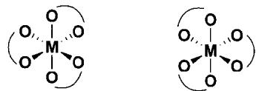
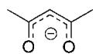

4.255 钒配合物氧化数与配位数（第29届初赛）
在如下反应中，反应前后钒的氧化数和配位数各是多少？N-N键长如何变化？
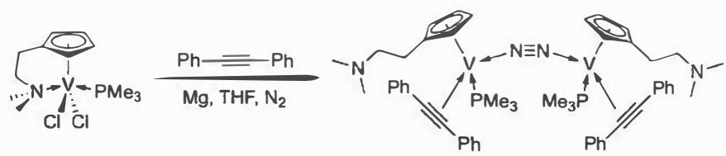
单晶衍射实验证实，配合物 $\left[{Cr}_{3}O{\left({CH}_{3}{CO}_{2}\right)}_{6}{\left(H_{2}O\right)}_{3}\right]Cl⋅8H_{2}O$，3 个铬原子的化学环境完全相同，乙酸根为桥连配体，水分子为单齿配体。画出该配合物中阳离子的结构示意图。
📖 查看答案
（1） 氧化数： - 底物分子中：钒的氧化数为 +3 - 产物分子中：钒的氧化数为 +1
配位数： - 底物分子中：配位数为 7（2个Cl、1个N、1个P各提供1对电子，环戊二烯负离子Cp提供3对电子） - 产物分子中：配位数为 6（1个N、1个P各提供1对电子，Cp提供3对电子，炔烃提供1对电子）
N-N键长变化： N-N键长增长（键级降低）。
此题有一定难度，主要考查同学们对配位化学一些基础知识的掌握及根据对称性和一些其他条件绘出分子结构的推演能力。
氧化数： 底物分子中，胺和膦是中性配体，Cl 和环戊二烯是 -1 价配体，所以氧化数为：$1+1+1=+3$。产物分子中，炔烃和 $N_{2}$ 都是中性配体，所以氧化数为 +1。
配位数： 底物分子中 2 个 Cl 原子、1 个 N 原子和 1 个 P 原子各提供 1 对电子和钒配位，6 π 电子的环戊二烯负离子可以提供 3 对电子，故配位数为：$2+1+1+3=7$。
产物分子中，N 和 P 原子各提供 1 对电子给金属配位，环戊二烯负离子提供 3 对电子，炔烃提供一组 π 键中的电子去配位，而另一组 π 键由于对称性不匹配，即无法”头碰头”地去和金属的轨道成键，因此炔烃只提供一对电子。故配位数为：$1+1+1+3=6$。
N-N键长变化： 判断 N-N 键长变化从键级入手：键级增大，键变强，键长缩短；键级减小，键变弱，键长增大。金属钒除了提供空轨道来和 $N_{2}$ 形成配位键外，它本身还可以用含有电子的 d 轨道与 $N_{2}$ 的反键轨道形成反馈 π 键。所以 $N_{2}$ 的成键轨道电子云密度降低，反键轨道上电子云密度升高，N-N 键的总键级降低，故其键长应该增长。
反应产物的结构由单晶 X 射线衍射确定。配位后的 N-N 键长为 121.2(8) pm，相比于单纯的氮气分子以及端基配位的 V-N₂ 中的 N-N 键长 [109.77 pm 与 111.11(17) pm] 有所增加，同时 V-N 键长介于单键和双键之间，这些都有力地证明了反馈 π 键的存在。
知识点 | 说明
氧化数 | 根据配体电荷确定金属氧化数
配位数 | 计算配体提供的电子对数确定配位数
反馈π键 | 金属d电子向N₂反键轨道反馈，削弱N-N键
氮气活化 | 通过配位和反馈π键活化惰性的N₂分子
环戊二烯配体 | Cp⁻作为5配位（提供3对电子）的配体

知识点 | 说明
配合物结构 | 根据化学式和条件推断配合物的空间结构
桥连配体 | 乙酸根作为桥连配体连接两个金属中心
对称性 | 利用3个Cr原子化学环境相同推断等边三角形排列
单齿配体 | 水分子作为单齿配体配位在每个Cr上
结构基元 | 中心氧原子维持3个Cr的等价性

4.256 棕色环形成反应方程式（第30届初赛）
鉴定 ${NO}_{3}^{−}$ 离子的方法之一是利用”棕色环”现象：将含有 ${NO}_{3}^{−}$ 的溶液放入试管，加入 ${FeSO}_{4}$，混匀，然后顺着管壁加入浓 $H_{2}{SO}_{4}$，在溶液的界面上出现”棕色环”，分离出棕色物质，研究发现其化学式为 $[Fe(NO)(H_{2}O)_{5}]{SO}_{4}$。该物质显顺磁性，磁矩为 $3.8μ_{B}$（玻尔磁子），未成对电子分布在中心离子周围。
写出形成”棕色环”的反应方程式。
推出中心离子的价电子组态、自旋态（高或低）和氧化态。
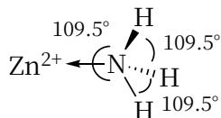
棕色物质中 NO 的键长与自由 NO 分子中 N-O 键长相比，变长还是变短？简述理由。
📖 查看答案
（1） 可分步写出或合并写出：
分步反应：
- ${Fe}^{2+}$ 与 NO 配位：
$$[Fe(H_{2}O)_{6}]^{2+}+NO→[Fe(NO)(H_{2}O)_{5}]^{2+}+H_{2}O$$
或
$${Fe}^{2+}+NO→[Fe(NO)]^{2+}$$
- ${NO}_{3}^{−}$ 被 ${Fe}^{2+}$ 还原（酸性条件）：
$$3[Fe(H_{2}O)_{6}]^{2+}+{NO}_{3}^{−}+4H^{+}→3[Fe(H_{2}O)_{6}]^{3+}+NO+2H_{2}O$$
或
$$3{Fe}^{2+}+{NO}_{3}^{−}+4H^{+}→3{Fe}^{3+}+NO+2H_{2}O$$
合并反应：
$$4[Fe(H_{2}O)_{6}]^{2+}+{NO}_{3}^{−}+4H^{+}→3[Fe(H_{2}O)_{6}]^{3+}+[Fe(NO)(H_{2}O)_{5}]^{2+}+3H_{2}O$$
或
$$4{Fe}^{2+}+{NO}_{3}^{−}+4H^{+}→3{Fe}^{3+}+[Fe(NO)]^{2+}+2H_{2}O$$
本小题考查反应方程式的书写。$[Fe(NO)(H_{2}O)_{5}]{SO}_{4}$ 可以视作 ${FeSO}_{4}$ 与 NO 反应得到。由于反应物中只有 ${NO}_{3}^{−}$ 含有氮元素，故 NO 只可能是 ${NO}_{3}^{−}$ 的还原产物。酸性条件下 ${Fe}^{2+}$ 可以还原 ${HNO}_{3}$。如果不加浓硫酸，便不能看到棕色环，这是在用氢离子浓度调控电极电势。
知识点 | 说明
棕色环反应 | 经典的NO₃⁻定性鉴定方法
Fe²⁺的还原性 | 酸性条件下Fe²⁺可还原NO₃⁻生成NO
配位反应 | NO与Fe²⁺配位形成[Fe(NO)]²⁺棕色配离子
浓硫酸的作用 | 提供酸性环境，调控电极电势使反应发生

知识点 | 说明
有效磁矩公式 | $μ_{eff}=\sqrt{n(n+2)}μ_{B}$，用于确定未成对电子数
NO配体形式 | NO可作为NO⁺（2电子给体）或NO⁻（4电子给体）配位
晶体场理论 | 八面体场中d轨道分裂为t₂g和eg两组
高自旋/低自旋 | 取决于配体场强与电子成对能的相对大小
氧化态推断 | 结合配体电荷和配合物总电荷确定中心离子氧化态

知识点 | 说明
分子轨道理论 | 用于计算NO和NO⁺的键级
键级与键长关系 | 键级越大，键长越短，键能越大
NO分子轨道 | NO有15个价电子，π*反键轨道上有一个单电子
NO⁺分子轨道 | NO⁺有14个价电子，与N₂、CO为等电子体，键级为3
亚硝酰配体 | 在配合物中NO常以NO⁺形式配位

4.257 水煤气反应热（第31届初赛）
水煤气转化反应
$$CO(g)+H_{2}O(g)→H_{2}(g)+CO_{2}(g)$$
是一个重要的化工过程，已知如下键能（BE）数据：
$$BE(C≡O)=1072kJ{mol}^{−1} BE(O−H)=463kJ{mol}^{−1}$$
$$BE(G=O)=799kJ{mol}^{−1} BE(H−H)=436kJ{mol}^{−1}$$
估算反应热。该反应低温还是高温有利？简述理由。
硫粉和 S²⁻ 反应，可以生成多硫离子。在 10 mL S²⁻ 溶液中加入 0.080 g 硫粉，控制条件使硫粉完全反应，检测到溶液中最大聚合度的多硫离子是 S₃²⁻ ， $S_{n}^{2−}$ ( $n=1,2,3,…$ ) 离子浓度之比符合等比数列 $1,10,⋯,{10}^{n−1}$ 。若不考虑其他副反应，计算反应后溶液中 S²⁻ 的浓度 c₁ 和其起始浓度 c₀ 。
氨晶体中, 氨分子中的每个 $H$ 均参与一个氢键的形成, $N$ 原子邻接几个 $H$ 原子? $1 mol$ 固态氨中有几摩尔氢键? 氨晶体融化时，固态氨下沉还是漂浮在液氨的液面上?
$P_{4}S_{5}$ 是个多面体分子，结构中的多边形虽非平面状，但仍符合欧拉定律，两种原子成键后价层均满足 8 电子，S 的氧化数为 -2。画出该分子的结构图（用元素符号表示原子）。
📖 查看答案
（1） 本小题考查键能的应用。整个过程可视为断开一根 C≡O 键和两根 O-H 键，形成一根 H-H 键和两根 C=O 键，因此整个过程的焓变可以通过键能进行估算。
$$\begin{matrix}ΔH_{m}=BE(C≡O)+2BE(O−H)−BE(H−H)−2BE(C=O) \\ =1072kJ{mol}^{−1}+2×463kJ{mol}^{−1}−436kJ{mol}^{−1}−2×799kJ{mol}^{−1} \\ =−36kJ{mol}^{−1} \\ \end{matrix}$$
可以看到，这是一个放热反应，因此在低温时反应更有利。
本题考查键能估算反应热。关键思路： 1. 反应热 = 断裂键的键能之和 - 形成键的键能之和 2. 断裂：1根C≡O + 2根O-H 3. 形成：1根H-H + 2根C=O 4. 计算得 $ΔH=−36kJ{mol}^{−1}$，放热反应 5. 放热反应低温有利
知识点 | 说明
键能估算反应热 | $ΔH=∑BE_{断裂}−∑BE_{形成}$​
水煤气变换反应 | 重要的工业制氢反应
热力学判断 | 放热反应低温有利

知识点 | 说明
多硫离子 | 硫粉与S²⁻反应生成$S_{n}^{2−}$
等比数列 | 各多硫离子浓度比为1:10:100
物料守恒 | 硫原子总数守恒
电荷守恒 | 溶液电中性

知识点 | 说明
均分思想 | 晶体结构中共享原子的均分计算
氢键 | 氨晶体中每个N形成3个氢键，不同于冰的4个
密度比较 | 固态氨密度(0.820) > 液氨密度(0.731)，融化时下沉

知识点 | 说明
价键理论 | 利用8电子规则推断分子结构
类比法 | 类比 $P_{4}O_{6}$ 结构推断 $P_{4}S_{5}$
氧化数 | S为-2，说明形成2个单键
欧拉定律 | 多面体分子符合欧拉定律

4.258 铬双核配合物结构（第36届初赛）
${Cr}^{2+}$ 在酸性水溶液中以 $[Cr(H_{2}O)_{6}]^{2+}$ 形式存在，与 $O_{2}$ 反应可生成羟基桥连的双核配合物 A（反应 1），其中 $Cr/O$ 摩尔比为 $1:5$，中心离子为六配位。机理研究表明 ${Cr}^{2+}$ 的氧化反应涉及高价 Cr 的中间体。
写出生成 A 的离子方程式（反应 1），画出双核配合物 A 的结构（示出配位几何）。

双核配合物结构图示
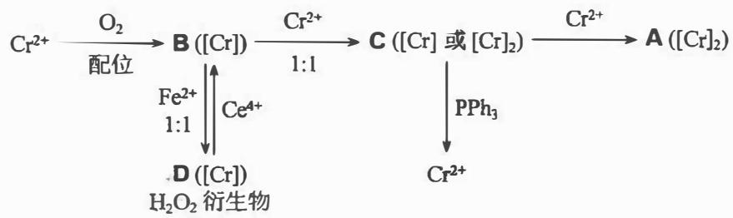
将较稀的 ${Cr}^{2+}$ 溶液缓慢加入被 $O_{2}$ 饱和的酸性溶液中，${Cr}^{2+}$ 与 $O_{2}$ 配位得到较稳定的中间体 B（反应 2）。B 进一步与 ${Cr}^{2+}$ 按 1:1 反应得到寿命较短的中间体 C（反应 3），C 与 ${Cr}^{2+}$ 进一步反应是生成 A 最有可能的途径；C 也可以与 ${Ph}_{3}P$ 反应，重新转变为 ${Cr}^{2+}$。B 在酸性溶液中与 ${Fe}^{2+}$ 按 1:1 反应得到 D（反应 4），D 可以看成 $H_{2}O_{2}$ 的衍生物，与 ${Ce}^{4+}$ 反应重新得到 B。A～D 中金属离子均为铬离子。
写出 B ~ D 的化学式（可忽略水分子）；写出生成 B ~ D 的离子方程式（反应 2 ~ 4）。
📖 查看答案
（1） 离子方程式：
$$4Cr(H_{2}O)_{6}^{2+}+O_{2}→2[(H_{2}O)_{4}Cr(OH)_{2}Cr(H_{2}O)_{4}]^{4+}+6H_{2}O$$
A 的结构：
双羟基桥连的双核 Cr(III) 配合物，每个 Cr 为六配位八面体构型：
$$[(H_{2}O)_{4}{Cr}^{III}(μ_{2}−OH)_{2}{Cr}^{III}(H_{2}O)_{4}]^{4+}$$
也可写作 $[{Cr}_{2}(μ_{2}−OH)_{2}(H_{2}O)_{8}]^{4+}$。

4.259 Ch8B-11-钾蒸气与CO综合推断
在分析钾蒸气与一氧化碳的反应产物时, 分离出 Q、R 和 S 三种令人感兴趣的有机盐, 其中盐 R 是盐 Q 的三聚体。
后来人们在许多水果和蔬菜中, 发现了含有六个不对称碳原子的化合物 U, 利用它可制备盐 S。
[B-11 题干图:化合物 S 结构式] ![d40113ebf27d6569a7a4b5c92e4d331c6e303fc3e3ed95e3b33f1f33b14f0135.jpg]
方法如下: 将 U 用硝酸氧化, 然后在氧气的存在下用碳酸钾中和。在 U 的氧化过程中, 也可以得到 R 与盐酸反应生成的化合物 T。
将 S 酸化后, 可以得到相应的有机酸 V, 随着时间的推移, 该酸在溶液中会被氧化成物质 W, 它实际上是未能分离得到的一种碳氧化物 X 的水合物。当将酸 V 的溶液储存在无氧气氛中时, 会释放出一氧化碳并转化成另一种酸 Y, 用两倍物质的量的氢氧化钾中和该酸, 将得到盐 Z。
有趣的是, Q、R、S 和 Z 四种盐具有相同的元素组成, 并且它们的阴离子中, 碳质量分数都等于 42.86%。酸 V 的钠盐在法医学中有广泛的应用, 它的水溶液能检测出枪击后残留的铅痕迹。
[B-11 反应关系图] ![b7bc29bfa5bc5ceb9951edd27602b46cebfb57f27add90356728ecacb9418614.jpg]
画出化合物 Q-Z 的结构简式。酸 V 的钠盐检测铅痕迹的原理是什么?给出一个盐的例子, 其阴离子具有与 Q、R、S 和 Z 等盐的阴离子相同的碳质量分数和元素组成。
📖 查看答案
基于题目描述和定量组成的条件,可以合理地假设各盐类符合通式 $K_{x}(CO)_{y}$。 - 盐 R 是盐 Q 的三聚体,结合 R 与六碳化合物 U 的关系,可设 Q 为 $K_{2}(CO)_{2}$、R 为 $K_{2}(CO)_{6}$。 - 三聚化反应最著名的例子是炔烃三聚成苯及其衍生物,Q = K₂C₂O₂(二羟基乙炔二钾盐, KO—C≡C—OK),R = 六羟基苯的六钾盐 K₆[C₆(OK)₆]。 - T = 六羟基苯 C₆(OH)₆(苯六酚)。 - U = 环己六醇(肌醇 inositol,含 6 个不对称 C)。 - S 含有 6 个碳,钾原子数 < 6, S = 苯六酮 $C_{6}O_{6}$ 的六钾盐 $K_{6}[C_{6}O_{6}]$(苯六酮的钾盐)。 - V 是 S 酸化的产物,V = 玫瑰红酸(squaric acid 类似物) $C_{6}(OH)_{2}O_{4}$ 的某种,二钠盐用于法医学铅痕迹检测(玫瑰红酸钠与铅形成有色螯合物)。 - W 是 V 进一步氧化的产物,W = 十二羟基环己烷 $C_{6}(OH)_{12}$。 - X = 环己烷六酮 $C_{6}O_{6}$(W 失去 6 个 H₂O 后的碳氧化物)。 - V 在无氧条件下失去 CO 转化为 Y(二元酸, 玫瑰红酸?或另一种二酸), Y 用 2 倍 KOH 中和得 Z。 - 验证: Q/R/S/Z 四盐阴离子中 C 质量分数 = 42.86%。 - Q: $C_{2}O_{2}^{2−}$ 阴离子 C 质量 = 24, 总 = 24+32=56, 24/56=42.86% ✓ - R: $C_{6}O_{6}^{6−}$ 阴离子 C 质量 = 72, 总 = 72+96=168, 72/168=42.86% ✓ - S: 同 R 阴离子 ✓ - Z: Y 为二元酸, Y²⁻ 含 C 质量分数 = 42.86%, Y 的可能结构为方酸($C_{4}O_{4}^{2−}$: 48/96=50%?不符)或 $C_{6}O_{6}^{2−}$(72/168=42.86% ✓)。
化合物结构简式:
- Q = $KO—C≡C—OK$(二羟基乙炔二钾盐)
参考答图:
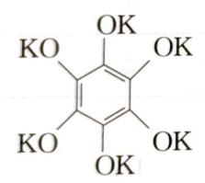
- R = 六羟基苯六钾盐(苯环上 6 个 —OK)
参考答图:
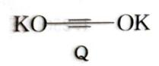
- S = 苯六酮 $C_{6}O_{6}$ 的六钾盐
参考答图:
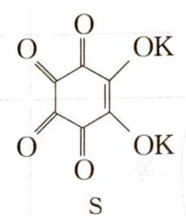
- T = 六羟基苯 $C_{6}(OH)_{6}$
参考答图:
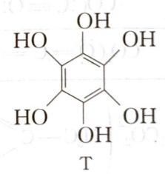
- U = 环己六醇(肌醇, $C_{6}H_{12}O_{6}$)
参考答图:
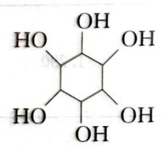
- V = 玫瑰红酸类似物 $C_{6}(OH)_{2}O_{4}$(二钠盐用于法医学)
参考答图:
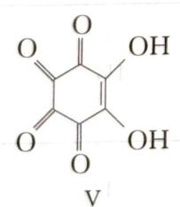
与
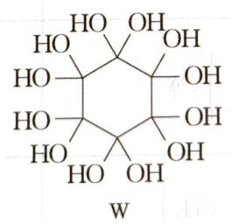
- W = 十二羟基环己烷 $C_{6}(OH)_{12}$
参考答图:
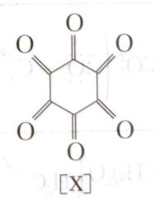
- X = 环己烷六酮 $C_{6}O_{6}$
参考答图:
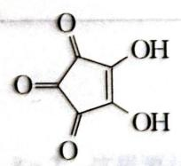
- Y = 玫瑰红酸/乙二酮环己烯二酮(失去 1 CO 后产物)
参考答图(部分):见 d489a9ca
- Z = Y 的二钾盐
参考答图:
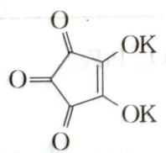
酸 V 的钠盐检测铅痕迹的原理: 玫瑰红酸钠(或类似多酮盐) 与 $Pb^{2+}$ 形成有色螯合物(红色沉淀),用于检测枪击后皮肤、衣物等残留的铅痕迹。
具有相同阴离子碳质量分数(42.86%) 和元素组成的盐的例子:
参考答图:
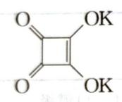
(方酸 $C_{4}O_{4}^{2−}$ 的二钾盐 — 但质量分数不匹配 50% 而非 42.86%)
参考答图:
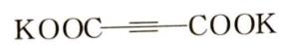
(乙炔二羧酸盐 $KOOC−C≡C−COOK$ — 阴离子 $C_{4}O_{4}^{2−}$ 同样不符)
更接近 42.86% 质量分数的实例:方酸钾盐 $K_{2}C_{4}O_{4}$(48/112=42.86% ✓)或乙炔二羧酸钾盐 $K_{2}C_{4}O_{4}$(同分子式) — 阴离子 $C_{4}O_{4}^{2−}$ 质量分数 = 48/(48+64) = 48/112 = 42.86%。

4.260 Ch10A-5-Xe2F3与AgF2ClO2
5-1 在 $Ag^{+}$ 催化下，Xe 与 $F_{2}$ 在液态 $AsF_{5}$ 中反应，可得到一化学式为 $Xe_{2}AsF_{9}$ 的离子化合物，其中阳离子为 V 型，画出阴、阳离子的结构。
5-2 常温下 $AgF_{2}$ 与 $ClO_{2}$ 等摩尔反应可得到一逆磁性分子 A，A 与 $BF_{3}$ 反应得到一离子化合物，其中阴离子为正四面体构型，请写出反应方程式。
📖 查看答案
5-1 $[Xe_{2}F_{3}]^{+}[AsF_{6}]^{−}$。
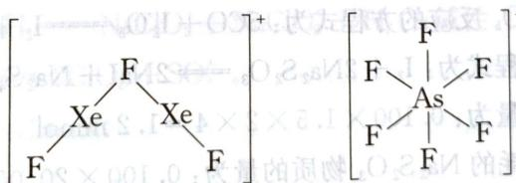
（[Xe₂F₃]⁺[AsF₆]⁻ 阴阳离子结构答图：阳离子 V 型共享 F 桥、阴离子 AsF₆ 正八面体）
5-2
$AgF_{2}+ClO_{2}=ClO_{2}F+AgF$​
$ClO_{2}F+BF_{3}=[ClO_{2}]^{+}[BF_{4}]^{−}$​

4.261 习题1
1.（1）命名下列配离子和配合物，并指出中心原子或离子及其配位数、配体和配位原子。 ① [CoCl(NCS)(NH₃)₄]NO₃ ② [CoCl(NH₃)₅]Cl₂ ③ [Al(OH)₄]⁻ ④ [Co(en)₃]Cl₃ ⑤ [PtCl(NO₂)(NH₃)₄]SO₄ ⑥ K₂Na[Co(ONO)₆] ⑦ Ni(CO)₄ ⑧ Na₃[Ag(S₂O₃)₂] （2）写出下列配合物的化学式。① 四羟基合锌(Ⅱ)酸钠 ② 五氯·氨合铂(Ⅳ)酸钾 ③ 四氯合铂(Ⅱ)酸四氨合铜(Ⅱ) ④ 硫酸氯·氨·二(乙二胺)合铬(Ⅲ) ⑤ 四(异硫氰酸根)·二氨合铬(Ⅲ)酸铵
📖 查看答案
(1)①一氯·一硫氰酸根·四氨合钴(Ⅲ)硝酸盐 ②一氯·五氨合钴(Ⅲ)氯化物 ③四羟基合铝(Ⅲ)酸根离子 ④三(乙二胺)合钴(Ⅲ)氯化物 ⑤一氯·一亚硝酸根·四氨合铂(Ⅳ)硫酸盐 ⑥六亚硝酸根合钴(Ⅲ)酸钾钠 ⑦四羰基合镍(0) ⑧二(硫代硫酸根)合银(Ⅰ)酸钠 (2)①Na₂[Zn(OH)₄] ②K₂[PtCl₅NH₃] ③[Cu(NH₃)₄][PtCl₄] ④[CrCl(NH₃)(en)₂]SO₄ ⑤NH₄[Cr(NCS)₄(NH₃)₂]

4.262 习题2
2. 现有下列物质（或离子）①～⑤：① K₂[Zn(CN)₄]；② [AlF₆]³⁻；③ [CrCl₃(H₂O)₃]；④ Na₃[Co(ONO)₆]；⑤ K[FeCl₂(C₂O₄)(en)]。 (1) 其中哪些可能会显示颜色？哪些具有反磁性？(2) ④⑤的名称及中心原子的配位数。(3) ①⑤的中心原子采用的杂化轨道类型。
📖 查看答案
- 显色：②③④⑤；反磁性：①② (2) ④六亚硝酸根合钴(Ⅲ)酸钠，配位数6；⑤二氯·草酸根·乙二胺合铁(Ⅲ)酸钾，配位数6 (3) ①sp³；⑤d²sp³

4.263 习题3
3. 配合物 A 是 1986 年首次被合成的, 它的化学式为 Ni[P(C₂H₅)₃]₂Br₃。化合物呈顺磁性, 有极性, 但难溶于水而易溶于苯, 其苯溶液不导电。试写出配合物 A 所有可能的立体结构。若有对映体必须标明对应关系。
📖 查看答案
三种可能结构：顺式、反式、面式

4.264 习题4
4. 金属 M 的三氯化物 MCl₃ 水溶液中加入锌汞齐后可得还原性溶液 A，若将该溶液加入醋酸钠的饱和溶液中可以得到难溶的红色晶体 B。已知 MCl₃ 中 Cl 含量为 67.16%，B 分子呈中心对称，其中 M 原子的配位数为 6，中心原子 M 满足 EAN 18 电子规则，且 M 原子含量 27.64%，碳原子仅存在于醋酸根离子中，碳原子含量 25.54%。 (1) 金属 M 的原子量为_。(2) 红色晶体 B 中 M 原子和碳原子的个数比为_。(3) 红色晶体 B 中和 M 原子配位的除了醋酸根离子还有_。(4) 红色晶体 B 的分子式为_。(5) 画出红色晶体 B 的结构图。
📖 查看答案
- 55.85（Fe）(2) 1:4 (3) H₂O (4) Fe(CH₃COO)₂·2H₂O (5) 八面体结构

4.265 习题5
5.（2013年全国初赛改编）简要回答或计算下列问题: (1) [Bi₂Cl₈]²⁻ 离子中铋原子的配位数为5,配体呈四角锥型分布，画出该离子的结构并指出Bi原子的杂化轨道类型。(2) 向含 cis-[Co(NH₃)₄(H₂O)₂]³⁺ 的溶液中加入氨水，析出含 {[Co(NH₃)₄(OH)₂]₃}⁶⁺ 的难溶盐。该离子是以羟基为桥键的多核络离子，具有手性。画出其结构。(3) 实验得到一种含钯化合物 PdCₓHᵧNz₂，通过计算确定其组成。
📖 查看答案
- sp³d杂化，需画图 (2) 需画出羟桥联结构

4.266 习题6
6.（2004年全国初赛）研究发现，钒与吡啶-2-甲酸根形成的单核配合物可增强胰岛素降糖作用，它是电中性分子，实验测得其氧的质量分数为 25.7%，画出它的立体结构，指出中心原子的氧化态。
📖 查看答案
氧化态为+4，结构需画图

4.267 习题7
7.（2011年全国初赛改编）回答下列问题: (1) 画出 2,4-戊二酮的钠盐与 Mn³⁺ 形成的电中性配合物的结构式。(2) 已知该配合物的磁矩为 4.9 玻尔磁子，配合物中 Mn 的未成对电子数为多少? 该化合物有无手性?(3) 画出 2,4 戊二酮负离子的结构简式，写出其中离域 π 键的表示符号。(4) 橙黄色固体配合物 A 的名称是三氯化六氨合钴(Ⅲ)，写出合成配合物 A 的总反应方程式; 画出 B⁴⁺ 和 C²⁺ 离子的结构式。
📖 查看答案
- 八面体结构 (2) 4个未成对电子，无手性 (3) Π₆⁶离域π键 (4) 2CoCl₂ + 2NH₄Cl + 8NH₃ + H₂O₂ → 2[Co(NH₃)₆]Cl₃ + 2H₂O

4.268 习题8
8. 铂的配合物 {[Pt(CH₃NH₂)(NH₃)CH₂(COO)₂]} 是一种抗癌新药，其合成路线如下：(1) 画出 A、B、C、D、E 的结构式。(2) 将 K₂PtCl₄ 转化为 A 的目的何在? (3) 合成路线的最后一步加入 Ag₂CO₃ 起到什么作用?
📖 查看答案
- A: [PtI₄]²⁻，B: [Pt(CH₃NH₂)₂I₂]，C: 反式[Pt(CH₃NH₂)₂I₂]，D: [Pt(CH₃NH₂)(NH₃)I₂]，E: 目标产物 (2) 利用I⁻的反位效应进行选择性取代 (3) 与I⁻形成AgI沉淀，促进配体取代

4.269 习题9
9.（2007 全国决赛)无机高分子絮凝剂具有效能高，价格低廉的优点。 (1) 写出水解反应方程式。(2) 写出聚合反应方程式及链状多聚物的结构式。(3) 写出制备过程的化学反应方程式。(4) 画出三聚体的空间构型图。
📖 查看答案
- [Fe(H₂O)₆]³⁺ → [FeOH(H₂O)₅]²⁺ + H⁺ (2) 羟桥联二聚体结构 (3) 制备方程式 (4) 三铝氧八面体共顶点结构

4.270 配位立体化学-习题2.3
绘出 $[Co(en)_{2}{Cl}_{2}]^{+}$、$[Co(en)_{2}(NH_{3})Cl]^{2+}$ 和 $[Co(en)(NH_{3})_{2}{Cl}_{2}]^{+}$ 的所有几何和光学异构体。（en = 乙二胺，双齿螯合配体）
📖 查看答案
通式标记：en 为双齿螯合配体 AA（en 的碳链太短不能跨过对位，只能顺式配位）。

(1) $[Co(en)_{2}{Cl}_{2}]^{+}$ — M(AA)₂B₂ 型
共 3 个立体异构体：
- 顺式（cis）：2 个 Cl 相邻。螯合环破坏对称面 → 有光学活性，存在一对不可重叠的镜像（Δ 和 Λ 对映体），共 2 个。
- 反式（trans）：2 个 Cl 对位。有对称面（$D_{2h}$ 附近对称性）→ 无光学活性，仅 1 个。
几何异构体 | 光学活性 | 立体异构体数
cis-[Co(en)₂Cl₂]⁺ | （Δ/Λ 对） | 2
trans-[Co(en)₂Cl₂]⁺ | ❌ | 1

(2) $[Co(en)_{2}(NH_{3})Cl]^{2+}$ — M(AA)₂BC 型
共 2 个几何异构体，均无光学活性：
- NH₃ 与 Cl 顺式（相邻）：有对称面（过 NH₃、Cl 及 en 的平面）→ 无旋光。
- NH₃ 与 Cl 反式（对位）：有对称面 → 无旋光。
结论：M(AA)₂BC 型无光学异构体（2 个几何异构体各 1 个）。

(3) $[Co(en)(NH_{3})_{2}{Cl}_{2}]^{+}$ — M(AA)B₂C₂ 型
共 3 个几何异构体（en 固定占一条边后，2 NH₃ + 2 Cl 分布在余下 4 个顶点）：
- Cl 对位（trans-Cl₂）：两个 Cl 对位，两个 NH₃ 也自动对位 → 有对称面 → 无光学活性，1 个。
- Cl 顺位、NH₃ 顺位（相邻各一对）：无对称面/反演中心 → 手性，存在 Δ/Λ 一对对映体 → 2 个立体异构体。
- 另一类顺式排布（一个 NH₃ 与一个 Cl 交替相邻）实际与上类等价或具对称面 → 归入无旋光类。
几何异构体 | 光学活性 | 立体异构体数
trans-Cl₂ | ❌ | 1
cis-Cl₂/cis-NH₃（手性） | （Δ/Λ 对） | 2

汇总表
配合物 | 通式类型 | 几何异构体数 | 光学异构体数 | 立体异构体总数
[Co(en)₂Cl₂]⁺ | M(AA)₂B₂ | 2 | 2（cis 的 Δ/Λ） | 3
[Co(en)₂(NH₃)Cl]²⁺ | M(AA)₂BC | 2 | 0 | 2
[Co(en)(NH₃)₂Cl₂]⁺ | M(AA)B₂C₂ | 3 | 2 | 4

考点提示
- 双齿配体（AA）只能顺式配位：en 的碳链太短无法跨过反位，这是计数前提。
- 手性判据：存在对称面或反演中心（S_{n} 操作）→ 无光学活性；M(AA)₂B₂ 的 cis 因螯合环破坏对称面而具手性，这是与 [MA₄B₂]（cis 无旋光）的关键区别。
- Δ/Λ 与 D/L 无固定对应：Δ 型可右旋也可左旋，须实测。

4.271 配位立体化学-习题2.8
下面哪一个结构最符合五氨合钴(Ⅲ)-μ-氰根-五氰合钴(Ⅲ)？
$$Co(NH_{3})_{5}−CN−Co(CN)_{5} \text{或} Co(NH_{3})_{5}−NC−Co(CN)_{5}$$
📖 查看答案

思路：软硬酸碱协同（Symbiosis）原理
Jørgensen 提出软硬酸碱协同原理：硬的配体使其配位的中心金属变得更硬，软的配体使其变得更软，随后遵循”软亲软、硬亲硬”规则选择后续配体。
氰根 CN⁻ 是两可配体：C 端软、N 端硬。桥连时两端分别与不同硬度的金属配位： - 硬端（Co(NH₃)₅³⁺）：NH₃ 是硬碱 → Co(Ⅲ) 被”硬化” → 吸引氰根较硬的 N 端。 - 软端（Co(CN)₅³⁻）：CN⁻ 是软碱 → Co 被”软化” → 吸引氰根较软的 C 端。

结论
第二个结构正确：
$$Co(NH_{3})_{5}−≡^{(\text{N})}C−Co(CN)_{5}$$
即桥连氰根以 N 端连 Co(NH₃)₅、以 C 端连 Co(CN)₅。整体写作 $[(NH_{3})_{5}Co−NC−Co(CN)_{5}]$。
对照：$[Co(NH_{3})_{5}NCS]^{2+}$（NH₃ 硬 → NCS 以 N 配位）vs $[Co(CN)_{5}SCN]^{3−}$（CN⁻ 软 → SCN 以 S 配位），是同一原理的单核版本。

考点提示
- 两可配体桥连方向：桥连离子（CN⁻、NCS⁻、SCN⁻）两端硬度不同，分别连接不同硬度的金属，是 HSAB 在结构推断中的直接应用。
- CN⁻ 的 C/N 端硬度：C 端富电负性低、极化率大（软），N 端电负性高（硬）。软金属（低氧化态、d 电子多）接 C，硬金属（高氧化态、d 电子少）接 N。
- 协同原理的例外：本书明言该规则”应用尚有矛盾和局限性，需以实验事实为准”，分析题中若给出实验证据应优先采信实验。

4.272 配位场理论-习题3.2
Ni 和 Pt 为同族元素，但 $[NiCl_{4}]^{2−}$ 和 $[PtCl_{4}]^{2−}$ 的几何构型、颜色和磁性均不同，用任一理论来解释这一现象。
📖 查看答案

思路
两者均为 d⁸ 四配位。差异根源：Ni 属第一过渡系（3d，Δ 小），Pt 属第二过渡系（5d，Δ 大）。Δ 大小决定 d⁸ 采取四面体还是平面四方，进而决定磁性（未成对电子数）与颜色（d-d 跃迁能量）。
(1) 几何构型
- $[NiCl_{4}]^{2−}$ — 四面体：Ni²⁺ 3d⁸，Cl⁻ 弱场，$Δ_{t}$ 很小（四面体 $Δ_{t}$ = 4/9$Δ_{o}$），CFSE 不足以抵消四面体的空间排斥优势 → 四面体 $T_{d}$。
- $[PtCl_{4}]^{2−}$ — 平面四方：Pt²⁺ 5d⁸，5d 轨道伸展、配位场分裂能 Δ 显著大于 3d（同一族自上而下 Δ 增大）；平面四方 d⁸ 强场低自旋 CFSE 最大 → 平面四方 D_{4h}。
(2) 磁性
- [NiCl₄]²⁻ 顺磁：四面体弱场高自旋，$e^{4}t_{2}^{4}$，2 个未成对电子。
- [PtCl₄]²⁻ 反磁：平面四方强场低自旋，d 电子全部配对（$d_{x^{2}−y^{2}}$ 空），无未成对电子。
(3) 颜色
- 两者 d-d 跃迁均位于可见区附近但不同：NiCl₄²⁻（四面体，$Δ_{t}$ 小）→ 吸收能量较低，呈绿色/蓝色调；PtCl₄²⁻（平面四方，Δ 大）→ 吸收能量较高，呈橙黄/红色调。更关键的是 四面体无对称中心，宇称选律松动，d-d 跃迁强度远高于中心对称的平面四方配合物 → 颜色深浅显著不同（表3.10：四面体 ε≈50–200，平面四方属宇称禁阻 ε≈20–100）。

结论
性质 | [NiCl₄]²⁻ | [PtCl₄]²⁻
构型 | 四面体 | 平面四方
磁性 | 顺磁（2 未成对） | 反磁
颜色来源 | $Δ_{t}$ 小，跃迁能低 | Δ 大，跃迁能高

考点提示
- 同族递变规律：3d < 4d < 5d 的 Δ 依次增大 → 更倾向低自旋/平面四方。这是 d⁸ 体系构型判断的核心规律。
- 四面体 vs 平面四方同时影响磁性 + 颜色 + 强度：磁性看未成对电子，颜色看 Δ 大小，深浅看选律（有无对称中心）。

4.273 配位场理论-习题3.7
已知 $Δ_{0}=17600 cm^{−1}$，$B=918 cm^{−1}$，用 Tanabe-Sugano 图预言 $Cr(H_{2}O)_{6}^{3+}$ 吸收光谱中自旋允许的两个四重态谱带。
📖 查看答案

思路
Cr³⁺ 为 d³ 组态，基谱项 $​^{4}A_{2g}$。d³ T-S 图基态线水平，有 3 个自旋允许四重态跃迁：$​^{4}T_{2g}←​^{4}A_{2g}$（ν₁）、$​^{4}T_{1g}(F)←​^{4}A_{2g}$（ν₂）、$​^{4}T_{1g}(P)←​^{4}A_{2g}$（ν₃，通常落在紫外区）。
Step 1：计算横坐标
$$Δ_{0}/B=17600/918≈19.2$$
Step 2：在 d³ T-S 图上，从 $Δ_{0}/B=19.2$ 处作垂线与各激发态线相交。
Step 3：读取 $E/B$ 值
- $​^{4}T_{2g}$ 线：$E/B=Δ_{0}/B=19.2$（d³ 的 $​^{4}T_{2g}$ 线斜率恰为 1，与基态线平行偏离为零）
$$ν_{1}=E(^{4}T_{2g})=Δ_{0}=17600 cm^{−1}$$
- $​^{4}T_{1g}(F)$ 线：$E/B≈28$
$$ν_{2}≈28×918≈25700 cm^{−1}$$
Step 4：第三个自旋允许跃迁 $​^{4}T_{1g}(P)$ 位于更高能量（$E/B≳45$，紫外区），可见区通常只观测到前两个四重态谱带。

结论
跃迁 | 预言能量 | 实验观测区
$​^{4}A_{2g}→​^{4}T_{2g}$​ | ≈ 17600 cm⁻¹ | 可见区（约 570 nm，绿色吸收→紫色外观）
$​^{4}A_{2g}→​^{4}T_{1g}(F)$​ | ≈ 25700 cm⁻¹ | 近紫外（约 390 nm）

考点提示
- d³ 的 $​^{4}T_{2g}$ 跃迁能 = Δ₀（基态线水平、激发态线斜率 1），这是唯一能直接读出 Δ₀ 的跃迁——T-S 图反推 Δ₀ 的基础。
- 对比 题-005-中级无机化学-配位立体化学-习题2.3 体系：H₂O（Δ₀/B≈19）场强弱于 NH₃（[Cr(NH₃)₆]³⁺ Δ₀/B≈33），谱带红移——光谱化学序列的定量验证。
- 若题目给两条实验谱带（如 ν₁=21550、ν₂=28500），用比值法 ν₂/ν₁ 在 T-S 图上定位可同时反推 Δ₀ 与 B（见 Tanabe-Sugano图 §2.4 标准流程）。

4.274 配合物反应机理-习题4.2
如何以 $[{PtCl}_{4}]^{2−}$ 为起始物，合成顺式和反式的 $[{PtCl}_{2}({NO}_{2})({NH}_{3})]^{−}$？
📖 查看答案

思路
利用反位效应序列：$NO_{2}^{−}>Cl^{−}>NH_{3}$。进入基团优先取代强反位效应配体反位上的配体。试剂先后次序决定产物异构体。
合成顺式（NO₂⁻ 与 NH₃ 相邻）：
$$[PtCl_{4}]^{2−}\overset{+NH_{3}}{→}[Pt(NH_{3})Cl_{3}]^{−}\overset{+NO_{2}^{−}}{→}顺−[PtCl_{2}(NO_{2})(NH_{3})]^{−}$$
- 第一步：加 NH₃（弱反位效应），取代任一 Cl⁻，得 [Pt(NH₃)Cl₃]⁻。此时三个 Cl 中两个相互反位、一个位于 NH₃ 反位。
- 第二步：加 NO₂⁻。Cl⁻ 反位效应强于 NH₃，故 NO₂⁻ 优先取代与 Cl 反位的 Cl（即被 Cl 活化的位置），得到 NO₂⁻ 与 NH₃ 顺位的产物。
合成反式（NO₂⁻ 与 NH₃ 反位）：
$$[PtCl_{4}]^{2−}\overset{+NO_{2}^{−}}{→}[Pt(NO_{2})Cl_{3}]^{−}\overset{+NH_{3}}{→}反−[PtCl_{2}(NO_{2})(NH_{3})]^{−}$$
- 第一步：加 NO₂⁻（强反位效应），得 [Pt(NO₂)Cl₃]⁻，NO₂⁻ 强烈活化其反位上的 Cl。
- 第二步：加 NH₃，取代被 NO₂⁻ 活化的反位 Cl，NH₃ 与 NO₂⁻ 反位。

结论
目标产物 | 试剂次序 | 关键判据
顺式 | 先 NH₃、后 NO₂⁻ | Cl⁻ 反位效应 > NH₃
反式 | 先 NO₂⁻、后 NH₃ | NO₂⁻ 反位效应最强，活化其反位配体

4.275 配合物反应机理-习题4.8
钒(II)-钒(III) 在水溶液中电子转移反应的速率方程为：
$$\text{速率}=k[V(II)][V(III)]$$
式中 k 依赖于氢离子浓度，即：
$$k=a+\frac{b}{[H^{+}]}$$
试用反应式表示上述反应历程。
📖 查看答案

思路
速率方程含两项：一项与 [H⁺] 无关（a 项），一项与 [H⁺]⁻¹ 成正比（b 项）。[H⁺]⁻¹ 依赖意味着某反应物经水解平衡生成更活泼的羟基物种。
历程一（a 项，外界直接电子转移）：
$$V^{2+}+V^{3+}→V^{3+}+V^{2+} \text{速率}=k_{a}[V^{2+}][V^{3+}]$$
历程二（b 项，经水解生成羟基物种的路径）：
$$V^{3+}+H_{2}O⇌V(OH)^{2+}+H^{+}, K_{h}=\frac{[V(OH)^{2+}][H^{+}]}{[V^{3+}]} \text{(快平衡)}$$
$$V^{2+}+V(OH)^{2+}\overset{k^{′}}{→}V^{3+}+V(OH)^{+} \text{(或 +H⁺ 复原)}$$
由快平衡：$[V(OH)^{2+}]=K_{h}[V^{3+}]/[H^{+}]$，故
$${\text{速率}}_{2}=k^{′}[V^{2+}][V(OH)^{2+}]=k^{′}K_{h}\frac{[V^{2+}][V^{3+}]}{[H^{+}]}=\frac{b[V^{2+}][V^{3+}]}{[H^{+}]}$$
其中 $b=k^{′}K_{h}$。总速率：
$$\text{速率}=k_{a}[V^{2+}][V^{3+}]+\frac{b[V^{2+}][V^{3+}]}{[H^{+}]}=\left(a+\frac{b}{[H^{+}]}\right)[V^{2+}][V^{3+}]$$
与实验速率方程吻合，故 $a=k_{a}$。

结论
反应历程包含两条平行路径：
- 外界电子转移：V²⁺ 与 V³⁺ 直接交换电子（速率常数 a）
- 水解辅助路径：V³⁺ 先水解为 V(OH)²⁺，再与 V²⁺ 发生电子转移（速率常数 b = k’$K_{h}$）

4.276 有机金属化学-习题6.13
将下列化合物按 π 酸性减小的顺序排列：
$$CH_{3}CN (C_{2}H_{5})_{2}O PCl_{3} As(C_{6}H_{5})_{3} CH_{3}NC (C_{2}H_{5})_{3}N$$
📖 查看答案

排序（π 酸性递减）
$$\boxed{PCl_{3}>CH_{3}NC>CH_{3}CN>As(C_{6}H_{5})_{3}>(C_{2}H_{5})_{2}O>(C_{2}H_{5})_{3}N}$$

推理依据
π 酸性 = 配体接受金属 dπ 反馈的能力，取决于是否存在低能量空轨道/π* 轨道以及配体上取代基的拉电子能力。
配体 | 关键轨道 | 推理
PCl₃ | P 的 3d 空轨道 | 三个 Cl 强吸电子，显著降低 d 轨道能量 → π 接受能力最强
CH₃NC（异氰） | C≡N π* | 与 CO 等电子体（RNC≙CO），有低能 π* → 强 π 酸
CH₃CN（腈） | C≡N π*（较高） | 也有 π* 但能量高于 RNC，π 接受中等
As(C₆H₅)₃ | As 4d（能级偏高） | 主族 d 轨道参与弱，π 接受弱
(C₂H₅)₂O | 无低能空轨道 | 纯 σ 给予体，几乎无 π 接受
(C₂H₅)₃N | 无低能空轨道 | 纯 σ 给予体，且碱性最强，π 接受最弱

关键判别点
- P(III) 卤化物是典型强 π 酸：中心 P 有 d 轨道，卤素拉电子增强接受能力；故 PCl₃ 高居榜首。
- RNC vs RCN：异氰（RNC）与 CO 等电子、π 接受更强；腈（RCN）的 C≡N π* 更高、π 接受较弱 → RNC 排在 RCN 前。
- N/O 配体（胺/醚）：无低能空轨道，属于纯 σ 供体，π 酸性最弱。
- 与 CO 的已知排序衔接：CN⁻ < RNC < CO < NO，CH₃NC 属于 RNC 家族，强度介于 CN⁻ 与 CO 之间。

4.277 有机金属化学-习题7.9
指出与下列分子片属等瓣相似的最简单的有机分子片：
- (η⁵-C₅H₅)Fe(CO)₂ (2) (η⁵-C₅H₅)Fe(CO) (3) (η⁵-C₅H₅)Co(CO)
- (η⁵-C₅H₅)Ni (5) Sn(C₂H₅)₂ (6) [Co(CO)₄]⁺
📖 查看答案

方法：中性法计数 → 距 18e 缺几个电子 → 对应缺几个键的有机碎片
金属碎片 | 中性法计算 | 价电子 | 距 18e | 等瓣有机碎片
(1) (η⁵-C₅H₅)Fe(CO)₂ | Fe(8)+Cp(5)+2CO(4) | 17 | 缺 1e | CH₃·
(2) (η⁵-C₅H₅)Fe(CO) | Fe(8)+Cp(5)+CO(2) | 15 | 缺 3e | CH（:CH≡）
(3) (η⁵-C₅H₅)Co(CO) | Co(9)+Cp(5)+CO(2) | 16 | 缺 2e | :CH₂
(4) (η⁵-C₅H₅)Ni | Ni(10)+Cp(5) | 15 | 缺 3e | CH
(5) Sn(C₂H₅)₂ | SnR₂：2 键 + 孤对 | 16 型 | 缺 2e | :CH₂（卡宾）
(6) [Co(CO)₄]⁺ | Co⁺(8)+4CO(8) | 16 | 缺 2e | :CH₂

对应规则
- 17e → CH₃·（缺 1e，成 1 键饱和，如 Mn(CO)₅ ⇌ CH₃）
- 16e → :CH₂（缺 2e，成 2 键，如 Fe(CO)₄ ⇌ CH₂）
- 15e → :CH（缺 3e，成 3 键，如 Co(CO)₃ ⇌ CH）

推导要点
- (2)(4) 都是 15e 碎片：缺 3e 需成 3 根键 → 等瓣于 CH（次甲基）。

  - SnR₂ 是主族卡宾类似物（Sn(II)），与 :CR₂/:CH₂ 等瓣——注意它不等瓣于烷基。

  - [Co(CO)₄]⁺ 是 16e 阳离子碎片，缺 2e → :CH₂。

4.278 配位催化反应-习题8.7
写出以 CO 和 H₂ 为原料合成乙酸的全部反应，并绘出由甲醇制备乙酸的催化循环反应过程。
📖 查看答案

一、以 CO 和 H₂ 为原料合成乙酸的全部反应
第一步（合成气制甲醇）：
$$CO+2H_{2}→CH_{3}OH$$
第二步（甲醇羰基化，Monsanto 主反应）：
$$CH_{3}OH+CO→CH_{3}COOH$$
总反应：
$$2CO+2H_{2}→CH_{3}COOH$$
工业实际走”甲醇中间体”路线：先由合成气（CO/H₂）制甲醇，再经铑催化羰基化得乙酸。

二、甲醇制备乙酸的催化循环（Monsanto 过程）
催化剂：RhI₂(CO)₂⁻（铑负离子，I⁻ 促进）；循环的关键中间体由红外光谱证实为 cis-[Rh(CO)₂I₂]⁻。
① CH₃I 氧化加成（决速步）
[Rh(CO)₂I₂]⁻ + CH₃I → [Rh(CO)₂I₃(CH₃)]⁻ Rh(I) → Rh(III)
② CO 迁移插入
[Rh(CO)₂I₃(CH₃)]⁻ → [Rh(CO)(COCH₃)I₃]⁻ 甲基迁移到顺位 CO → 酰基
③ CO 配位补充空位
[Rh(CO)(COCH₃)I₃]⁻ + CO → [Rh(CO)₂(COCH₃)I₃]⁻
④ 还原消除
[Rh(CO)₂(COCH₃)I₃]⁻ → CH₃COI + [Rh(CO)₂I₂]⁻ Rh(III) → Rh(I)（催化剂再生）
⑤ 乙酰碘水解
CH₃COI + H₂O → CH₃COOH + HI
⑥ 碘甲烷再生（HI 与甲醇反应）
CH₃OH + HI → CH₃I + H₂O
（①②③④构成铑循环；⑤⑥构成碘/甲醇的辅助循环）

三、动力学与光谱证据（判断决速步）
证据 | 结论
对 Rh 催化剂为一级 | 决速步含一个 Rh 中心
对 CH₃I 为一级 | CH₃I 参与决速步
与 CO 压力无关（>3×10⁵ Pa） | CO 配位为快速可逆平衡，非决速步
速率方程 r = k[Rh][CH₃I] | 决速步 = ① CH₃I 氧化加成
IR 证实 cis-[Rh(CO)₂I₂]⁻ | 循环中铑物种真实存在

4.279 Ch2B-2-Ga氢化物与簇合物
$GaCl_{3}$ 与 $Me_{3}SiH$ 反应可得到摩尔质量为 $214.38 g⋅mol^{−1}$ 的分子 A。若 A 继续与 $Li[GaH_{4}]$ 反应，可得到中心对称的 B 分子。若 A 与 $Li[BH_{4}]$ 反应，则得到另一分子 C。

2-1 试确定分子 A、B、C 的结构式。分别写出制备 A、B 的化学反应方程式。
2-2 将 C 加热至 350 K 时可分解，得到两种单质，试写出化学反应方程式。
2-3 A 在较高温度下发生分解，生成 1 种离子化合物和 2 种单质。试写出反应方程式。
2-4 B 与 $NMe_{3}$ 反应可得到三角双锥的对称分子 D。加热 D 可得到具有 C₃ 轴的四配位化合物 E。试画出 D 和 E 的结构式。
2-5 C 在 195 K 下与 $NH_{3}$ 反应可得到 1 种离子化合物，试写出化学反应方程式。
2-6 化学式为 $C_{40}H_{108}Ga_{4}Si_{12}$ 的分子 F 中，Ga 氧化数为 +1，C 的氧化数为 −4，Si 的氧化数为 +4。而且分子中 Si 原子化学环境相同。试画出 F 的结构。
2-7 在沸腾的己烷中，F 和碘单质反应，得到两种产物 G 和 H。其中，G 中 Ga 的氧化数为 +2，最多存在 1 个对称面的 H 中 Ga 的氧化数为 +3。试画出 G 和 H 的结构。
在解答元素化学试题时，最重要的方法是根据元素化学的基础知识进行假设讨论。已知在 Ga 的化合物中，一般为四配位。
2-1 C 热分解得到两种单质，说明 C 中至少含有两种元素；A 热分解生成 1 种离子化合物和 2 种单质，说明 A 至少有 3 种元素。可对 H、Ga、Si、Cl 四种元素进行排列组合，只有 A 分子式为 $Ga_{x}Cl_{y}H_{z}$，当 x=2, y=2, z=4 时符合 A 的摩尔质量。因此 A 的分子式为 $Ga_{2}Cl_{2}H_{4}$。
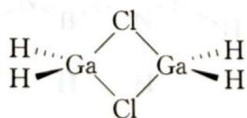
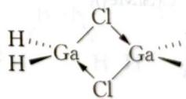
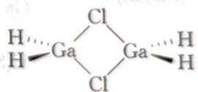
制备 A：$2GaCl_{3}+4Me_{3}SiH=Ga_{2}Cl_{2}H_{4}+4Me_{3}SiCl$
续与 $Li[GaH_{4}]$ 反应，可得到中心对称的 B 分子，联想金属氢化物中 $H^{−}$ 的强还原性，因此可以联想 A 中 $Cl^{−}$ 被 $H^{−}$ 取代，即 B 为 $Ga_{2}H_{6}$，这样有中心对称结构（含 Ga—H—Ga 桥键）：
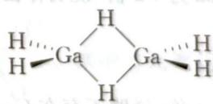
制备 B：$Ga_{2}Cl_{2}H_{4}+2LiGaH_{4}=2Ga_{2}H_{6}+2LiCl$
A 与 $Li[BH_{4}]$ 反应得 C（图 83063bf9c4f3443f3ae2cd9a7af072692ce97e7cb495c453b11885f72600dbdc.jpg），C 化学式为 $GaBH_{6}$（Ga 端基 + BH₄ 配位结构）。
2-2 $2GaBH_{6}=2Ga+3H_{2}+B_{2}H_{6}$（两种单质 Ga 与 H₂）
2-3 A 热分解，产物中 2 种单质只能是 Ga 和 $H_{2}$（$Ga^{3+}$ 的氧化性，$H^{−}$ 还原性），根据得失电子守恒：1 mol $Ga_{2}Cl_{2}H_{4}$ 中 $H^{−}$ 失电子总数为 4 mol，而 2 mol $Ga^{3+}$ 完全变为 Ga 单质要得到 6 mol 电子，故还存在另一种物质 $GaCl_{2}$。而 Ga 只有 +3 和 +1 价，+2 价可看作 +3 和 +1 的平均价态，因此 $GaCl_{2}$ 可写为 $Ga[GaCl_{4}]$，正好是离子化合物，符合题意：
$$2Ga_{2}Cl_{2}H_{4}=2Ga+Ga[GaCl_{4}]+4H_{2}$$
（答案原文误作 Ga[GaCl₃]，校勘按电子守恒与离子结构改为 Ga[GaCl₄]。）
2-4 $Ga_{2}H_{6}$ 与 $NMe_{3}$ 反应，得到三角双锥的对称分子 D，只可能是 $GaH_{3}(NMe_{3})_{2}$：
$$Ga_{2}H_{6}+4NMe_{3}=2GaH_{3}(NMe_{3})_{2}$$
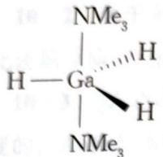
加热 D 得具有 C₃ 轴的四配位化合物 E（旋转 120° 完全重合）：
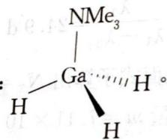
2-5 Ga 和 B 都是 4 配位，才能形成离子化合物 $[GaH_{2}(NH_{3})_{2}]^{+}[BH_{4}]^{−}$：
$$GaBH_{6}+2NH_{3}=[GaH_{2}(NH_{3})_{2}]^{+}[BH_{4}]^{−}$$
2-6 Ga 为 +1 价，且有 4 个 Ga 原子，因此只能是 $Ga_{4}$ 的四面体结构。C 为 −4 价连在 Ga 上，Si 为 +4 价（Si 化学环境相同）——F 为 $Ga_{4}[C(SiMe_{3})_{3}]_{4}$，即每个 Ga 连一个 $C(SiMe_{3})_{3}$ 基团（Si 均与两个 CH₃ 和桥接 C 相连，环境相同）：
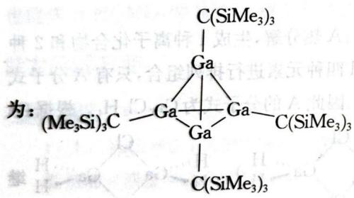
2-7 G 中 Ga 为 +2 价，说明存在 Ga—Ga 键：
$$I−Ga(Ga)−I \text{(Ga—Ga 键，每个 Ga 各连 I 与 C(SiMe₃)₃)}$$
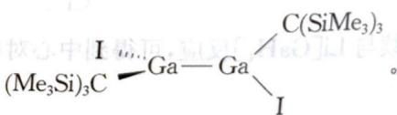
H 中 Ga 为 +3 价，不存在 Ga—Ga 键（I 桥键连接两个 Ga）：
$$C(SiMe_{3})_{3}−GaI_{2}−GaI_{2}−C(SiMe_{3})_{3}$$
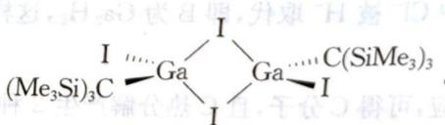
知识点 | 体现
化学式推断 | 摩尔质量 + 元素组合
氧化还原配平 | H⁻ 还原性与电子守恒
桥键结构 | Ga₂H₆ 桥键、B₂H₆
离子化合物 | Ga[GaCl₄]、[GaH₂(NH₃)₂]⁺[BH₄]⁻
VSEPR | GaH₃(NMe₃)₂ 三角双锥
📖 查看答案
（原书未提供解答）

4.280 Ch3B-9-咪唑TiF6配合物
Ti 能生成具有较为特殊的配位结构。如在无水 HF 中加入咪唑和四氟化钛，反应物比例不同可以制得不同的五种晶体，晶体中阴离子均是由 TiF₆ 八面体组成。A 中钛元素质量分数 14.08%，且含有一种其余四种物质中没有的氢键；B 中钛元素质量分数 18.70%；C 的阴离子为四聚体，钛元素质量分数 22.59%；D 的阴离子为五聚体，钛元素质量分数 27.09%；E 的阴离子则是一种链状聚合物，钛元素质量分数 28.51%。
9-1 试通过计算确定 A~E 化学式，写出相关化学反应方程式。
9-2 D 中阴离子的结构可以看作 C 中阴离子又与一个 TiF₆ 八面体组合而成，请画出 C、D 中阴离子的结构。
9-3 阐述 E 中阴离子不采取二聚而是以多聚形式存在的原因。
9-4 TiCl₄ 可以和 POCl₃ 形成 1:1 的配合物，该配合物含有一个镜面和一个垂直于该镜面的二次旋转轴，试画出该配合物的两种可能结构。
9-5 若将 TiCl₄ 被 NaC₅H₅ 处理后再与 NaNp（一种单电子还原剂）反应，可以得到一种双核的抗磁性配合物，其中钛元素质量分数为 26.89%，且存在两个 Ti—H—Ti 三中心二电子键，画出该双核配合物的结构，并计算 Ti 的外层电子个数。
9-1 咪唑 C₃H₄N₂（M = 68.07），TiF₄（M = 47.87 + 19×4 = 123.87），TiF₆²⁻ 中 TiF₆ = 47.87 + 114 = 161.87。
对 A 而言（Ti 14.08%）：总质量 = 47.87/0.1408 = 340；340 − 47.87 − 19×4 = 216.1 ≈ 68.07×2 + 20.01×4（2 咪唑 + 4 HF）。A 为 (C₃H₅N₂)₂(TiF₆)(HF)₂ 或 (H₂F)(C₃H₅N₂)₂F(TiF₆)：
$$TiF_{4}+4HF+2C_{3}H_{4}N_{2}=[(H_{2}F)(C_{3}H_{5}N_{2})_{2}F]^{+}[TiF_{6}]^{−}$$
对 B（18.70%）：总质量 = 47.87/0.1870 = 256；含 Ti 1 时质量不符 → 设 Ti₂：(47.87×2/0.1870 − 47.87×2 − 19×4) = 264.24 ≈ 68.07×3 + 20.01×3。B 化学式 (C₃H₅N₂)₃Ti₂F₁₁：
$$2TiF_{4}+3HF+3C_{3}H_{4}N_{2}=(C_{3}H_{5}N_{2})_{3}Ti_{2}F_{11}$$
对 C（22.59%，四聚 Ti₄）：(47.87×4/0.2259 − 47.87×4 − 19×8)? 按答案：47.87/0.2259 − 47.87 − 76 = 88.04 ≈ 68.07 + 20.01 → C 为 (C₃H₅N₂)₄Ti₄F₂₀：
$$4TiF_{4}+4HF+3C_{3}H_{4}N_{2}=(C_{3}H_{5}N_{2})_{4}Ti_{4}F_{20}$$
对 D（27.09%，五聚 Ti₅）：(47.87×5/0.2709 − 47.87×5 − 19×8)/? 按答案 D 为 (C₃H₅N₂)₃Ti₅F₂₃：
$$5TiF_{4}+3HF+3C_{3}H_{4}N_{2}=(C_{3}H_{5}N_{2})_{3}Ti_{5}F_{23}$$
对 E（28.51%，链状）：(47.87×2/0.2851 − 47.87×2 − 19×4) = 88.07 ≈ 68.07 + 20.01 → E 为 (C₃H₅N₂)Ti₂F₉：
$$2TiF_{4}+HF+C_{3}H_{4}N_{2}=(C_{3}H_{5}N_{2})Ti_{2}F_{9}$$
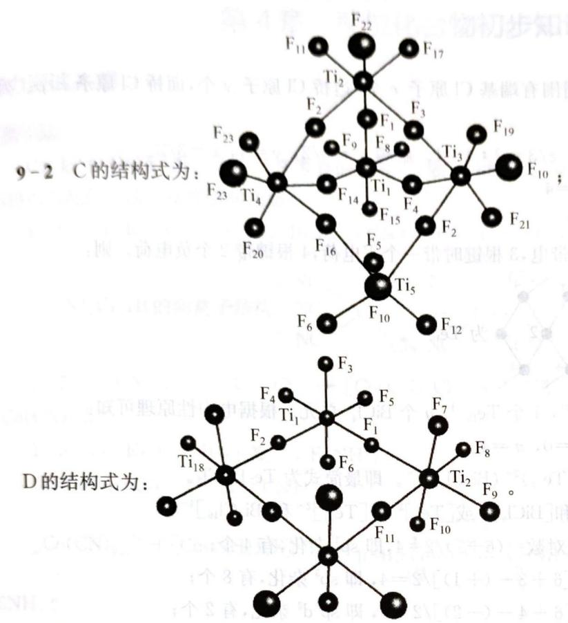
9-2 C 的阴离子为 Ti₄F₂₀（4 个 TiF₆ 八面体共边/共角组成四聚体），D 的阴离子 Ti₅F₂₃ 是 C 的阴离子再与一个 TiF₆ 八面体组合而成（五聚体链/簇）。
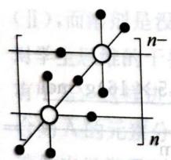
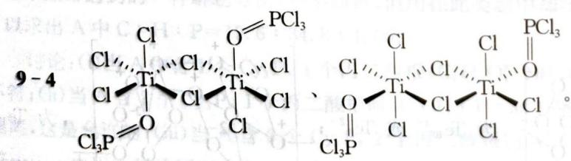
9-3 M—M 之间距离按共顶点、共棱、共面的顺序递减。若为二聚，则八面体以共面形式连接（如 Ti₂F₉⁻ 共 3 个桥 F），同号离子之间排斥力大、桥键角张力大（3 个桥 F 同时连接 2 个 Ti，F—Ti—F 键角被压缩），结构稳定性降低；而多聚体（链状）每个 F—Ti—F 键角都是 90°，无张力。因此 E 中阴离子以多聚（链状）形式存在而非二聚。
9-4 TiCl₄·POCl₃ 配合物（含一个镜面和一个垂直于该镜面的 C₂ 轴，即 C_{2v} 对称性）两种可能结构：

  - O 配位：POCl₃ 以 O 端配位 Ti（Ti—O—P），Ti 呈八面体（5 Cl + O）

  - Cl 桥接：POCl₃ 的 Cl 与 TiCl₄ 形成 Cl 桥（Ti—Cl—P）
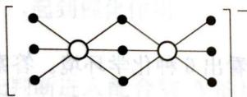
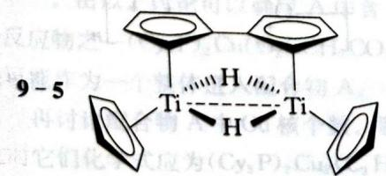
9-5 双核抗磁配合物（Ti 26.89%，两个 Ti—H—Ti 三中心二电子桥键）：
TiCl₄ + NaC₅H₅ → CpTiCl₃（取代 1 Cl）；NaNp 单电子还原。双核配合物中每 Ti 外层电子 = 4（Ti⁴⁺ 0 d + 配体贡献）… 按答案：Ti 外层电子数 = 4 + 1 + 2 + 5 + 5 + 1 = 18，满足 EAN 规则（18 电子）：
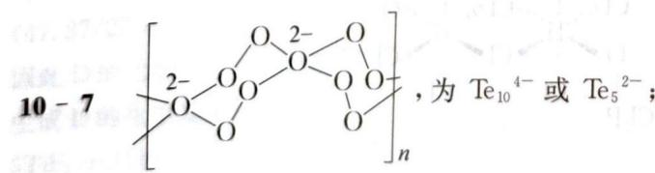
（Cp₂Ti₂ 骨架经 2 个 μ-H 桥 + 其他配体，各 Ti 达 18 电子。）
知识点 | 体现
化学式推断 | Ti% 反推分子式（咪唑 68.07、HF 20.01）
TiF₆ 八面体 | 聚合度：单体→四聚→五聚→链
聚合倾向 | 共面二聚张力大 vs 链状 90° 无张力
18 电子规则 | 双核抗磁 Ti 配合物 EAN 验证
📖 查看答案
（原书未提供解答）

4.281 Ch4A-1-Co氰配合物机理
将 CoCl₂·6H₂O 在 N₂ 气氛下与 KCN 作用，欲得到顺磁性的产物 A，结果却得到红色抗磁性的固体 B，反应方程式为 CoCl₂·6H₂O + KCN（水溶液）→(N₂气氛) 绿色溶液 →(E+OH⁻) 固体 B，但将 B 溶于水形成溶液 B 又转化为顺磁性的 C。已知 C 可以发生如下反应 C →(Cl₂) 溶液 →(E+OH⁻) D，D 是一种不含结晶水的钾盐，其含钾质量分数为 34.3%。
1-1 写出 A、B、C、D 的化学式及 B 的阴离子的空间结构。
1-2 由 C → D 的反应历程类似于有机反应中的自由基反应，试写出 C → D 的反应机理。
1-3 D 也可以用另一种方法合成：E + CN⁻（过量）→ F↑ + D。F 是一种常见的在工农业生产中有重要用途的气体。E 是一种含两种配体的 Co(Ⅲ) 配合物，F 是其中一种配体。
- 写出 E、F 的化学式。
- CN⁻ 是一种很强的配体，而它只取代 E 中的 F 配体，不取代另一种配体，这是因为：溶液中的微量的 Co²⁺ 是此反应的催化剂，写出此反应的机理，并解释机理的合理性（提示：[Co(CN)₅]³⁻ 是一种强还原剂）。
Co(Ⅱ)和 Co(Ⅲ)配合物是经常考查的内容，一般为六配位。但需注意：在特殊情况下，Co 不遵循六配位。
1-1 A：K₄[Co(CN)₆]（Co²⁺，顺磁）；B：K₆[(CN)₅Co—Co(CN)₅]（Co—Co 金属键，抗磁）；C：K₃[Co(CN)₅]（Co²⁺ 五配位，顺磁）；D：K₃[Co(CN)₅Cl]。
B 的阴离子结构 [(NC)₅Co—Co(CN)₅]⁶⁻：两个 Co 通过 Co—Co 键相连，每个 Co 为八面体配位（5 个 CN⁻ + 1 个 Co）：
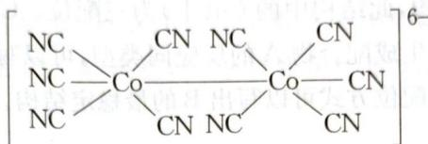
（Co(Ⅱ)-Co(Ⅱ) 二聚：Co 3d⁷，成 Co—Co 键后 d 电子配对 → 抗磁。）
1-2 C → D 的自由基机理（Cl₂ 引发）：
$$[Co(CN)_{5}]^{3−}+Cl−Cl→[Co(CN)_{5}Cl]^{3−}+Cl⋅ (\text{氯原子})$$
$$Cl⋅+[Co(CN)_{5}]^{3−}→[Co(CN)_{5}Cl]^{3−}$$
（[Co(CN)₅]³⁻ 为强还原剂/自由基捕捉剂，两个 [Co(CN)₅]³⁻ 与 Cl₂ 发生氧化加成类似自由基链。）
1-3 (1) E：[Co(NH₃)₅Cl]²⁺（或 [Co(NH₃)₅X]²⁺，F 为 NH₃——CN⁻ 只取代 NH₃ 配体；但按题意 F 是气体，答案 F：NH₃ 与卤化氢？F 应为 NH₃——源答案 E:[Co(NH₃)₅X]²⁺、F:NH₃，照录）。
- 机理：
$$Co^{2+}+5CN^{−}→[Co(CN)_{5}]^{3−}$$
$$[Co(CN)_{5}]^{3−}+[Co(NH_{3})_{5}X]^{2+}→[(NH_{3})_{5}Co⋯X⋯Co(CN)_{5}]→[Co(CN)_{5}X]^{3−}+Co^{2+}+5NH_{3}↑$$
解释：[Co(Ⅱ)(CN)₅]³⁻ 是强还原剂，CN⁻ 比 NH₃ 结合得牢，电子容易从 Co(Ⅱ) 转移到 Co(Ⅲ)，[Co(NH₃)₅X]²⁺ 是容易取代的物种，因此得到 Co²⁺(aq)，然后它又重新与 CN⁻ 结合生成 [Co(CN)₅]³⁻，起到催化作用（催化循环）。
知识点 | 体现
Co 配合物价态 | Co²⁺(d⁷) 顺磁 vs Co³⁺(d⁶) 抗磁
金属-金属键 | [(CN)₅Co-Co(CN)₅]⁶⁻ 二聚体
自由基机理 | Cl₂ 均裂 + [Co(CN)₅]³⁻ 捕获
催化循环 | Co²⁺ 再生催化 CN⁻ 取代
五配位 Co | [Co(CN)₅]³⁻ 特殊配位
📖 查看答案
（原书未提供解答）

4.282 Ch4A-2-Cu配合物结构解析
据最近的文献报道，(Cy₃P)₂Cu(O₂CCH₂CO₂H)（式中 Cy—为环己基的缩写）与正丁酸铜(Ⅱ)在某惰性溶剂中、氩气氛围下反应 1 小时，然后真空除去溶剂，得到淡紫色的沉淀物。该沉淀被重新溶解、真空干燥，如此反复 4 次，最后在 CH₂Cl₂ 中重结晶，得到配合物 A 的纯品，产率 72%。元素分析：A 含 C(61.90%)、H(9.25%)、P(8.16%)，不含氯。红外谱图显示，A 中 —CO₂⁻ 基团 ν(CO₂⁻)(CH₂Cl₂) 有三个吸收峰：1628、1576、1413 cm⁻¹，表明羧基既有单氧参与配位，又有双氧同时参与配位；核磁共振谱还表明 A 含有 Cy—、—CH₂—，不含—CH₃ 基团，Cy 的结合状态与反应前相同。单晶 X 射线衍射数据表明有两种化学环境的 Cu，且 A 分子呈中心对称（已知相对原子质量：C 12.0；H 1.01；N 14.0；Cu 63.5；P 31.0；O 16.0）。
2-1 写出配合物 A 的化学式。
2-2 写出生成配合物 A 的反应方程式。
2-3 淡紫色沉淀物被重新溶解、真空干燥，如此反复操作多次的目的是除去何种物质？
2-4 画出配合物 A 的结构式。
2-5 文献报道，如用 (Ph₃P)₂Cu(O₂CCH₂COOH)（Ph—为苯基）代替 (Cy₃P)₂Cu(O₂CCH₂CO₂H)，可发生同样的反应，得到与 A 类似的配合物 B。但 B 的红外谱图 (CH₂Cl₂) ν(COO⁻) 只有两个特征吸收峰：1633 和 1344 cm⁻¹，表明它只有单氧参与配位。画出配合物 B 的结构式。
① 首先判断进入配合物 A 的成分来自两种反应物 (Cy₃P)₂Cu(O₂CCH₂CO₂H) 和正丁酸铜(Ⅱ)，而溶剂没有参与反应（惰性溶剂）。② 正丁酸铜(Ⅱ)的正丁酸根没有进入配合物 A，因为波谱信息显示没有甲基。③ 由 C、H、P 质量百分含量求 A 中 C:H:P = 19.6:34.8:1.00。
讨论：(i) 含 1 个 Cy₃P、1 个丙二酸根(C₃H₂O₄²⁻)：C:H:P=21:35:1，不符；(ii) 含 2 个 Cy₃P、1 个丙二酸根：C:H:P=39:68:2，相符（H 小偏差允许）；(iii) 含 2 Cy₃P、2 丙二酸根：C:H:P=42:70:2，不符。故 A 中 Cy₃P:丙二酸根 = 2:1（与反应物 (Cy₃P)₂Cu(O₂CCH₂CO₂H) 相同，说明该反应物整体进入 A）。
④ 讨论 Cu 核数：A 中有两种化学环境的 Cu，至少 2 个 Cu 核。(Cy₃P)₂Cu₂(C₃H₂O₄) 的 C% = 59.3%、P% = 7.85%，不符。将 Cy₃P 与丙二酸根加倍得 (Cy₃P)₄Cu₃(C₃H₂O₄)₂ = C₇₈H₁₃₆Cu₃O₈P₄，其 C% = 61.75%、H% = 9.06%、P% = 8.18%，与 A 相符（实验误差范围内）。化学式中 2 个 Cu(I)、1 个 Cu(II)，整个配合物呈电中性。
2-1 化学式：C₇₈H₁₃₆Cu₃O₈P₄，即 (Cy₃P)₄Cu₃(丙二酸根)₂。
2-2
$$2(Cy_{3}P)_{2}Cu(O_{2}CCH_{2}CO_{2}H)+Cu(CH_{3}CH_{2}CH_{2}COO)_{2}→2CH_{3}CH_{2}CH_{2}COOH+(Cy_{3}P)_{2}Cu(O_{2}CCH_{2}CO_{2})Cu(O_{2}CCH_{2}CO_{2})Cu(PCy_{3})_{2}$$
（即 C₇₈H₁₃₆Cu₃O₈P₄ + 2 正丁酸。）
2-3 除去反应的另一产物正丁酸和未反应的反应物。
2-4 配合物 A 的结构（中心对称，2 个六元螯环；Cu(I) 三配位、Cu(II) 四配位，端基与桥基羧基并存）：
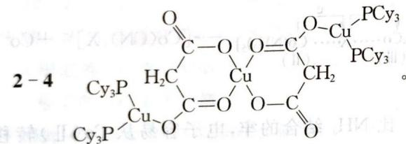
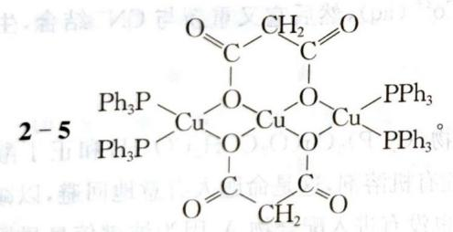
（结构要点：两端各一个 Cu(I)PCy₃ 单元 + 中心 Cu(II)，丙二酸根桥联/螯合，Cu—Cu 通过羧基桥相连。）
2-5 B（Ph₃P 型）红外仅两峰 → 只单氧配位：B = (Ph₃P)₄Cu₃(丙二酸根)₂ 中所有羧基均单齿桥联（Cu(I) 与 Cu(II) 均四配位）。结构：每个丙二酸根的两个 COO⁻ 各以单氧桥联 Cu，形成环状骨架。
知识点 | 体现
化学式推断 | 元素分析 + 配体比试凑（2:1 组合讨论）
混合价 Cu | 2 Cu(I) + 1 Cu(II)
红外判定 | ν(COO⁻) 峰数 → 单氧/双氧配位
羧酸桥 | 单齿/螯合-桥联羧基
提纯 | 反复溶解-真空干燥除正丁酸
📖 查看答案
（原书未提供解答）

4.283 Ch4A-3-Pt抗癌药合成
铂的配合物 {Pt(CH₃NH₂)(NH₃)[CH₂(COO)₂]}（记为 E）是一种抗癌新药，药效高而毒副作用小，其合成路线如下：
K₂PtCl₄ →(I) A(棕色溶液) →(II) B(黄色晶体) →(III) C(红棕色固体) →(IV) D(金黄色晶体) →(V) E(淡黄色晶体)
(Ⅰ) 加入过量 KI，反应温度 70°C；(Ⅱ) 加入 CH₃NH₂（A 与 CH₃NH₂ 摩尔比 1:2）；(Ⅲ) 加酸（C 的相对分子质量为 B 的 1.88 倍，C 中有两种不同振动频率的 Pt—I 键且呈中心对称）；(Ⅳ) 加入适量的氨水得到极性化合物 D；(V) 加入 Ag₂CO₃ 和丙二酸，滤液经减压蒸馏得到 E。在整个合成过程中铂的配位数不变，铂原子始终是四配位的。
3-1 画出 A、B、C、D、E 的结构式。
3-2 确定铂原子的杂化形态。
3-3 从目标产物 E 的化学式可知，其中并不含碘，请问：将 K₂PtCl₄ 转化为 A 的目的何在？
3-4 合成路线的最后一步加入 Ag₂CO₃ 起到什么作用？
本题考查 Pt 配合物有关知识。由于 Cl⁻ 的配位能力比 I⁻ 强，需加入过量 KI 使 I⁻ 将 PtCl₄²⁻ 中的 Cl⁻ 取代出来（Pt—I 键能较小，后面的 CH₃NH₂ 取代 I⁻ 较容易，否则由 PtCl₄²⁻ 直接用 CH₃NH₂ 会很困难，这是合成中的技巧）。A 与 CH₃NH₂ 反应摩尔比 1:2，只有两个 I⁻ 被 CH₃NH₂ 取代；C 中两种不同振动频率的 Pt—I 键且分子中心对称，相对分子质量为 B 的 1.88 倍（接近 2），说明 C 分子近似于 B 的二聚，存在碘桥键和典型的 Pt—I 键。C 加氨水得到极性化合物 D，说明 NH₃ 取代了一个 CH₃NH₂（或 I⁻）。最后 D 加丙二酸，丙二酸根（双齿配体）取代两个 I⁻ 得到 E。
3-1
- A：[PtI₄]²⁻（棕）
$$[PtI_{4}]^{2−}$$
- B：顺式 [PtI₂(CH₃NH₂)₂]（黄）
$$cis−[PtI_{2}(CH_{3}NH_{2})_{2}]$$
- C：碘桥二聚体（红棕）
$$[(CH_{3}NH_{2})IPt(μ\text{-}I)_{2}PtI(CH_{3}NH_{2})] (\text{或 }Pt_{2}I_{4}(CH_{3}NH_{2})_{2})$$
（中心对称、含桥 I 与端 I 两种 Pt—I。）
- D：极性 [PtI₂(CH₃NH₂)(NH₃)]
$$[PtI_{2}(CH_{3}NH_{2})(NH_{3})]$$
- E：{Pt(CH₃NH₂)(NH₃)[CH₂(COO)₂]}（丙二酸根双齿螯合）
$$Pt(CH_{3}NH_{2})(NH_{3})[CH_{2}(COO)_{2}]$$
3-2 dsp² 杂化（Pt(Ⅱ) 四配位平面正方形）。
3-3 K₂PtCl₄ 转化为 A（[PtI₄]²⁻）的目的是使 CH₃NH₂ 更容易取代 A 中的碘（Pt—I 键较弱、反位效应适宜；直接由 PtCl₄²⁻ 取代 Cl⁻ 困难）。
3-4 Ag₂CO₃ 与丙二酸（或与 D 中 I⁻）作用：Ag⁺ 沉淀 I⁻ 生成 AgI，同时 CO₃²⁻ 提供碱性环境使丙二酸生成丙二酸根（Ag₂CO₃ + 2H⁺ → 2Ag⁺ + CO₂ + H₂O），AgI 沉淀推动取代平衡向右进行，丙二酸根顺利与铂配位。
知识点 | 体现
配体取代 | I⁻ 置换 Cl⁻（Pt—I 弱键易被胺取代）
反位效应 | CH₃NH₂/NH₃ 定向取代
平面正方形 | Pt(Ⅱ) dsp² 四配位
桥键 | 碘桥二聚体 Pt₂I₄(CH₃NH₂)₂
螯合 | 丙二酸根 O,O’-双齿
📖 查看答案
（原书未提供解答）

4.284 Ch4A-4-联吡啶氮氧化物L配合物
配体 L 能够与许多过渡金属生成配合物。L 是将 2,2-联吡啶、冰醋酸和过氧化氢的混合物在 70—80°C 加热 3 小时合成的。它以细小的针状晶体析出，分子量为 188。
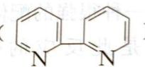
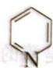
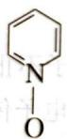
配体 L 与 Fe 和 Cr 的配合物的分子式为 FeL_{m}(ClO₄)_{n}·3H₂O(A) 和 CrL_{x}Cl_{γ}(ClO₄)z·H₂O(B)。其元素分析结果如下表所示：
化合物 | 元素分析 (wt.%)
A | Fe 5.740; C 37.030; H 3.090; Cl 10.940; N 8.640
B | Cr 8.440; C 38.930; H 2.920; Cl 17.250; N 9.080
4-1 写出 L 的分子式。如果 L 是双齿螯合配体，请画出 L 的结构。
4-2 配体 L 有无电荷（净电荷）？画出一个 L 分子与一个金属离子配位的结构。
4-3 根据上表的数据确定 A 的经验式。确定 FeL_{m}(ClO₄)_{n}·3H₂O 中的 m 和 n 的数值，用惯用 IUPAC 符号写出 A 的完整的分子式。
4-4 Fe 在 A 中的氧化数为多少？配合物中的 Fe 离子有多少个 d 电子？
4-5 化合物 B 是 1:1 型电解质。试确定 B 的经验式和 CrL_{x}Cl_{γ}(ClO₄)z·H₂O 中的 x、y、z 的数值。
4-1 L 的分子式可以根据吡啶的氧化反应类比而成。吡啶氧化后得 C₅H₅NO，故 2,2-联吡啶氧化后得到的 L 的分子式为 C₁₀H₈N₂O₂（双 N-氧化物），摩尔质量为 12×10+8+2×14+2×16 = 188 g/mol ✓。
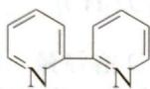
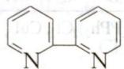
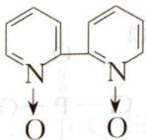
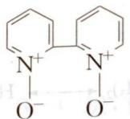
（两个吡啶环的 N 各自连 O，形成 N→O 配位基团。）
4-2 由于氮原子和氧原子之间是配位键（N→O），N 和 O 原子均为 8 电子构型，因此配体 L 无电荷（净电荷为零）。它与金属离子的键合方式（双齿、两个 N→O 的 O 配位）：
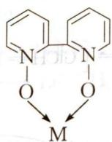
4-3 A 中 Fe:C:H:Cl:N:O（O 由差减 = 100−5.74−37.03−3.09−10.94−8.64 = 34.56）：
$$\frac{5.740}{55.8}:\frac{37.030}{12}:\frac{3.090}{1}:\frac{10.940}{35.45}:\frac{8.640}{14}:\frac{34.560}{16}=1:30:30:3:6:21$$
故 A 的经验式为 FeC₃₀H₃₀Cl₃N₆O₂₁。与 FeL_{m}(ClO₄)_{n}·3H₂O 及 L=C₁₀H₈N₂O₂ 比较得 m=3、n=3。A 的完整分子式：FeL₃₃·3H₂O。
4-4 Fe 在 A 中的氧化数为 +3（3 个 ClO₄⁻ 平衡 3+ 电荷），Fe³⁺ 的 d 电子数为 5，即 3d⁵。
4-5 B 中 Cr:C:H:Cl:N:O（O 差减 = 100−8.44−38.93−2.92−17.25−9.08 = 23.38）：
$$\frac{8.440}{52}:\frac{38.930}{12}:\frac{2.920}{1}:\frac{17.250}{35.45}:\frac{9.080}{14}:\frac{23.380}{16}=1:20:18:3:4:9$$
B 的经验式 CrC₂₀H₁₈N₄Cl₃O₉。因 L=C₁₀H₈N₂O₂，故 x=2。B 是 1:1 电解质且 Cr³⁺ 六配位：[CrL₂Cl₂]ClO₄ → z=1（外界 1 个 ClO₄⁻）、y=2（内界 2 个 Cl⁻）。B = [CrL₂Cl₂]ClO₄·H₂O。
知识点 | 体现
N-氧化物配体 | 联吡啶 → 双 N→O（中性双齿）
元素分析 | 摩尔比 → 经验式
经验式配合 | m/n 试配
1:1 电解质 | [CrL₂Cl₂]ClO₄
d 电子数 | Fe³⁺ 3d⁵
📖 查看答案
（原书未提供解答）

4.285 Ch4A-9-八配位几何异构
八配位的化合物可能有好几种理想的几何结构，其中最简单和对称性最高的是立方体。实际上观测到的过渡金属八配位的配合物仅有两种多面体——四方反棱柱和十二面体。它们是由立方体简单变形得到的。
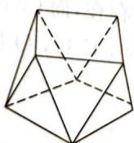
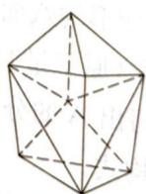
9-1 试说明怎样从立方体演变成四方反棱柱和十二面体。为什么这两种几何构型的配合物比立方体的同种配合物稳定？
9-2 对四方反棱柱 MX₆Y₂（X、Y 为不同配体），画出所有几何异构体。
9-3 一般来说，若某种分子的几何构型不存在对称面或对称中心，那么这种几何构型存在旋光异构体。试判断上面的几何异构体中，哪些存在旋光异构体？
9-4 试写出 MX₆Y₂ 为十二面体时的所有几何异构体数目，其中多少种几何异构体有旋光性？
本题考查多面体，可以说是几何问题。
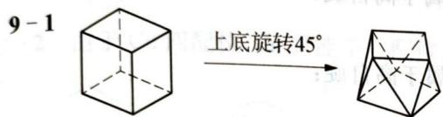
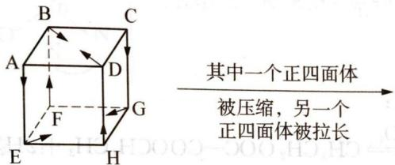
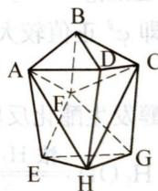
9-1 立方体演变成四方反棱柱：将立方体的一个面绕其中心轴旋转 45°（顶面与底面相对扭转），顶面四个顶点与底面四个顶点错开，得到四方反棱柱（D₄d）。演变成十二面体：将立方体相对的两对面分别绕相互垂直的轴扭动（两对顶点各自错动），使所有相邻配体间夹角更均匀，得到 D₂d 十二面体。
这两种由立方体畸变的几何构型中，配体之间的排斥力（配体-配体距离增大、角度平均化）小于立方体几何构型中配体间的排斥力，所以过渡元素的八配位配合物常常显示四方反棱柱或十二面体几何构型。
9-2 对于四方反棱柱的 MX₆Y₂ 有四种几何异构体（2 个 Y 的位置：1—2、1—3、2—2’、2—3’）：
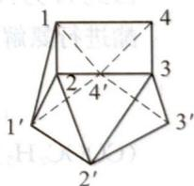
9-3 其中 2—2’ 和 2—3’ 两种几何构型有旋光异构体（对映体）（1-2 与 1-3 有对称面，无旋光）。
9-4 对于十二面体的 MX₆Y₂ 有七种几何异构体（2 个 Y 的位置：A₁—A₂、B₁—B₂、A₁—B₃、A₁—B₄、A₁—B₁、A₁—A₃、B₁—B₃）：
在七种几何异构体中，后三种（A₁—B₁、A₁—A₃、B₁—B₃）有旋光性（对映体存在），即 7 种几何异构体、其中 3 种有旋光。
知识点 | 体现
八配位多面体 | 立方体 → 四方反棱柱(D₄d)/十二面体(D₂d)
几何异构 | MX₆Y₂ 四方反棱柱 4 种
旋光判据 | 无对称面/中心 → 手性
十二面体 | MX₆Y₂ 7 种、3 种旋光
📖 查看答案
（原书未提供解答）

4.286 Ch4A-10-Fe水氰配合物磁矩
有一化学简式为 Fe(H₂O)₄(CN)₂ 的配合物，其磁矩相当于 2.67 单电子/每个铁原子。写出该物质的结构式。
由于每个铁的单电子数不是整数（2.67 = 8/3），所以考虑 Fe 的个数应为 3 的倍数（Fe 的 d 电子在不同配体场下自旋态不同）。
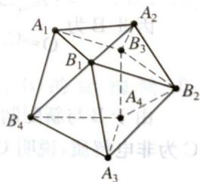
Fe²⁺ 为 3d⁶，八面体场中：高自旋时 4 个单电子（t₂g⁴e_g²），低自旋（强场 CN⁻）时无单电子（t₂g⁶e_g⁰）。要使平均每 Fe 2.67 个单电子 → 每 3 个 Fe 共 8 个单电子：2 个 Fe 高自旋（4×2 = 8）+ 1 个 Fe 低自旋（0），即 8/3 = 2.67 ✓。
故结构为：[Fe(H₂O)₆]₂[Fe(CN)₆]（化学式 Fe₃(H₂O)₁₂(CN)₆ → 化简为 Fe(H₂O)₄(CN)₂ ✓ 符合题面组成）：
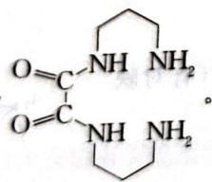
其中：
- [Fe(H₂O)₆]²⁺ 中 Fe 为 sp³d² 杂化（H₂O 弱场、高自旋、4 个单电子，外轨型）
- [Fe(CN)₆]⁴⁻ 中 Fe 为 d²sp³ 杂化（CN⁻ 强场、低自旋、无单电子，内轨型）
知识点 | 体现
磁矩分析 | 非整数单电子 → 混合自旋态 Fe
强/弱场配体 | CN⁻(强) vs H₂O(弱)
高自旋/低自旋 | Fe²⁺ d⁶ 两种构型
内外轨杂化 | sp³d² 外轨 vs d²sp³ 内轨
📖 查看答案
（原书未提供解答）

4.287 Ch4B-2-草酸多核CuZn配合物
现已发现金属桥联多核结构广泛存在于生物体的金属蛋白及金属酶中，因此对多核金属配合物的研究具有十分重要的意义。
1991 年有人用草酸与乙醇反应得到化合物 A，A 与丙二胺（$H_{2}N−CH_{2}−CH_{2}−CH_{2}−NH_{2}$）反应得化合物 B，B 与新配制的 $Cu(OH)_{2}$ 在 pH=10 的条件下反应生成化合物 C。根据电导测定，化合物 C 为非电解质，再用 C 与 $Zn(ClO_{4})_{2}$ 及菲咯啉（
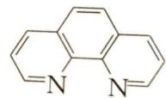
）反应得 D。D 为 1:2 型电解质，其分子式为：$C_{32}H_{36}Cl_{2}N_{8}O_{12}CuZn$。
2-1 试写出并配平各步反应式。
2-2 写出化合物 D 中配离子的结构简式。
2-1 草酸与乙醇发生酯化反应：
$$(COOH)_{2}+2C_{2}H_{5}OH\underset{浓H_{2}SO_{4}}{\overset{△}{→}}CH_{3}CH_{2}OOC−COOCH_{2}CH_{3}+2H_{2}O$$
因此 A 为草酸二乙酯 $CH_{3}CH_{2}OOC−COOCH_{2}CH_{3}$。
酯进行氨解（丙二胺亲核取代乙氧基），得 B：
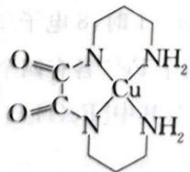
$$(COOC_{2}H_{5})_{2}+2H_{2}N−(CH_{2})_{3}−NH_{2}→O=C−NH−(CH_{2})_{3}−NH_{2} (双端)+2C_{2}H_{5}OH$$
即 B 为草酰二（丙二胺酰胺）：两侧均为 O=C—NH—CH₂CH₂CH₂—NH₂。
由于 B 与新配制的 $Cu(OH)_{2}$ 在 pH=10 条件下反应生成化合物 C，电导测定 C 为非电解质，说明 C 为内配化合物：—NH₂ 端是给质子基团，解离出 H⁺ 与 $Cu(OH)_{2}$ 中的 OH⁻ 中和；Cu²⁺ 一般为四配位，C 中每个草酰胺单元的 2 个去质子酰胺 N 与 2 个端 NH₂ 中一个配位 Cu²⁺，另一 NH₂ 悬垂。生成 C 的反应：
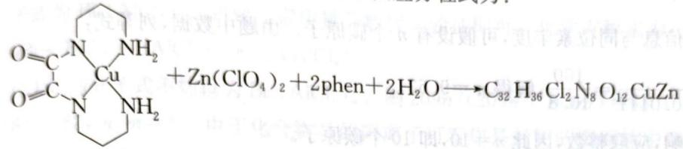
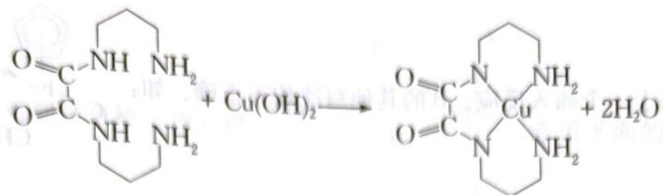
C 再与 $Zn(ClO_{4})_{2}$ 及两分子菲咯啉反应得 D（1:2 电解质，含 2 个 ClO₄⁻）：
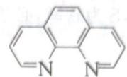
2-2 Cu 为四配位、Zn 为六配位，故 D 中配离子为 [Cu(草酰胺)₂Zn(phen)₂]²⁺ 型双核结构——两个草酰胺桥把 Cu(II) 与 Zn(II) 相连，Zn 上再各配一个菲咯啉：
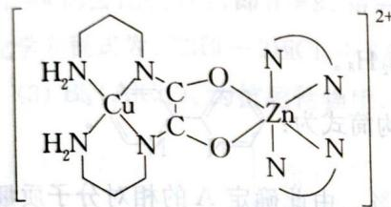
（图中以菲咯啉简写为 N^N 双齿配体。）
知识点 | 本题应用
配合物 | 草酰胺桥联 Cu(II)-Zn(II) 双核配合物（生物金属酶模型）
配位数 | Cu 四配位 / Zn 六配位推断 D 阳离子结构
螯合物 | 草酸二乙酯双齿、丙二胺、菲咯啉均形成螯环
化学式推断 | 由电导类型（1:2 电解质）与分子式反推内外界组成
📖 查看答案
（原书未提供解答）

4.288 Ch4B-4-CO2还原Mo配合物EAN规则
研究表明：用于 $CO_{2}$ 还原的一种中性单中心配合物 A，满足 EAN 规则。A 含有两种配体，一种是常见配体 L，另一种是 CO。A 配合物除含有金属元素 M 外，还含有碳、氢、氧、氮元素。试根据信息回答下列问题：
4-1 配体 L 由碳、氢和氮三种元素组成。质谱分析表明：L 的 M 与 M+1 共有 100 : 10.8。已知碳同位素中 $​^{12}C$ 丰度为 36.5%，分析表明：L 的 M 与 M+1 的峰高比例为 5.16%，$​^{13}C$ 丰度为 98.89%，氢元素在 L 中质量分数为……[题面 OCR 截断]。
4-2 配合物 A 在受热时可逐步脱去 CO，当脱除 2 个 CO 时，A 相对分子质量下降 15.38%，且一个配合物分子中只含有一个 L 配体。请根据给出信息，确定 A 的分子式和结构简式。
4-1 根据质谱信息与同位素丰度，可假设有 n 个碳原子：
$$\frac{{0.9889}^{n}}{n×{0.9889}^{n−1}×0.0111}=\frac{100}{10.8}$$
解得 $n=9.62$。考虑到同位素影响，应取整数 $n=10$，即 10 个碳原子。
设配体 L 的分子式为 $C_{10}N_{n^{′}}H_{m}$。由氢元素质量分数：
$$\frac{m}{120+14n^{′}+m}×100\%=5.16\%$$
解此不定方程：当 $n^{′}=2, m=8$ 时符合题意，即配体 L 的分子式为 $C_{10}N_{2}H_{8}$。
由不饱和度 $Ω=\frac{2×10+2+2−8}{2}=8$，高度不饱和，且同时含 N 元素，应为联吡啶（bipyridine，bpy）：
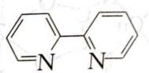
4-2 设 A 分子式为 $M(bpy)(CO)_{x}$（$x≥2$），脱去 2 个 CO 相对分子质量下降 15.38%，由此确定 A 的相对分子质量：
$$M(A)=\frac{2×28}{15.38\%}=364.2$$
源答案精确给出 $M(A)=364.24$。
配合物 A 满足 EAN 规则，联吡啶提供 4 个电子（每个 N 原子 2e⁻），端基 CO 各提供 2e⁻。讨论：
- 若 $x=2$，M 价电子数 $=18−2×2−4=10$，$M(M)=364.24−M(C_{10}N_{2}H_{8})−2×28=364.24−156−56=152.03$，无元素符合；
- 若 $x=3$，M 价电子数 $=8$，$M(M)=124.02$，无元素符合；
- 若 $x=4$，M 价电子数 $=6$，$M(M)=96.01$。
Mo 相对原子质量 95.94 ≈ 96.01，符合。
综上，A 的分子式为 $Mo(bpy)(CO)_{4}$。结构式为：
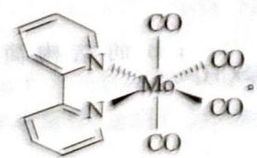
EAN 验算：$Mo 6+bpy 4+4×CO 8=18$ ✓。
知识点 | 本题应用
18电子规则 | EAN 规则应用、价电子数 18 = M + bpy + 4CO 讨论
18电子规则 | “等电子数规则”（等价于 18e 规则另一表述）
质谱 | M 与 M+1 峰高比 100:10.8 反推碳数 n=10
化学式推断 | C₁₀N₂H₈ 不饱和度 8 → 联吡啶
过渡金属羰基化合物 | Mo(0)+bpy+4CO 中性单核配合物（CO₂ 还原催化剂）
📖 查看答案
（原书未提供解答）

4.289 Ch4B-6-二茂铁双齿膦Pd配合物
配合物 $PdL(C_{7}H_{7})NAr_{2}$ 在 L 存在下受热分解，能得到有机化合物 A 和一种四面体配合物 B。已知：L 为一种常见的金属有机化合物（记为 C）的衍生物，是一种膦的双齿配体，其中金属 M 和磷元素质量分数分别为 10.07% 和 11.17%。Ar 表示芳香族化合物。

6-1 使用林德催化剂彻底还原 L 后，可得配体 L₁ 和金属 M。L₁ 相对分子质量是 L 的 48.06%。请推测并给出 L 的最合理结构，画出 L₁ 结构。
6-2 请确定 A 和 B 的结构。说明：在画出配合物结构式时，可对配体 L 进行简化，但需进行相关标记。
6-3 C 可类比于乙烷碳碳键的旋转。请画出 C 的两种极限构象，分别给出其所属点群。
6-4 C 在 $AlCl_{3}$ 催化下可以与乙酰氯发生傅克反应。反应过程中金属 M 原子先结合亲电试剂形成中间体 D，随后发生重排得到中间体 E，E 失去质子得到产物。请画出 D 和 E 的结构，判断其是否满足 EAN 规则。
6-5 有一种配合物 F 仅有两种配体，一种配体是 C 中的配体，另一种配体是一种常见无机顺磁性小分子。F 中也含有金属 M，且质量分数为 37.00%。F 分子含有一个 C₂ 轴和一个垂直于 C₂ 的对称轴。试通过计算推导出 F 的结构式；并通过计算解释为何中心金属 M 原子满足 EAN 规则，在计算式中表明电子的来源，指出中心原子的价态。
6-1 膦是双齿配体。设 L 含 2 个 P 原子，则：
$$M(L)=\frac{2×30.97}{11.17\%}=554.5$$
$$M(M)=554.5×10.07\%=55.84⟹M=Fe$$
L 是含铁的常见金属有机化合物 C 的衍生物。C 为二茂铁 $Fe(C_{5}H_{5})_{2}$，$M(C)=184.0$，则余下式量：
$$554.5−30.97×2−184.0=308.36$$
L 加氢分解得 L₁，L₁ 为双键全部被破坏的产物：
$$M(L_{1})=554.5×48.06\%=266.5$$
由 $n(H)=(266.5×2+55.84−554.5)/1.008=34$，1 当量 L 需 17 当量 $H_{2}$ 彻底还原。环戊二烯相差 5 个 H，余下 12 个 H 原子可猜为两个苯环（一个苯加 3H₂），则 L 中应含有 4 个苯基，相对分子质量 $77.11×4=308.44$ 与前述一致。
参考三苯基膦结构，L 结构为两个 $PPh_{2}$ 双齿接在二茂铁的两个 Cp 环上（1,1′-二(二苯膦)二茂铁 dppf）：
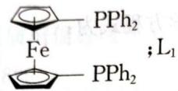
L₁ 结构为林德加氢破坏 Cp 与 Ph 中全部 C=C 后的饱和产物（环戊烷基+环己基膦桥联二茂铁骨架）：
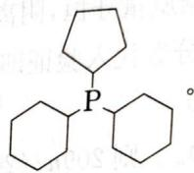
6-2 A 的结构为：
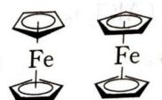
即 $C_{6}H_{5}CH_{2}NAr_{2}$（重排产物，Pd 离去后的有机胺）。
B 的结构为：
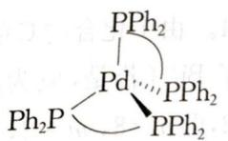
即 $Pd(L^{′})_{4}$ 四面体配位（Pd 与 4 个简化配体 L′ 配位——实际可能是 $Pd(dppf)$ 或含 N 的 的 类似四面体排布）。
6-3 C = 二茂铁的两种极限构象：
- 交错（staggered）型：$D_{5d}$ 点群
- 重叠（eclipsed）型：$D_{5h}$ 点群
6-4 乙酰氯在 $AlCl_{3}$ 催化下产生亲电试剂乙酰碳正离子 $CH_{3}CO^{+}$，进攻二茂铁 Cp 环产生中间体 D：
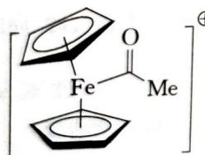
D 满足 EAN 规则；D 再发生重排得到中间体 E：
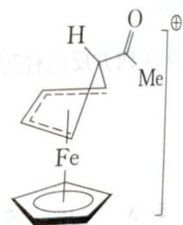
E 不满足 EAN 规则（酰基-亚键位过渡态，形式上电子数不达 18）。
6-5 C 中的配体是环戊二烯阴离子 $C_{5}H_{5}^{−}$；常见无机顺磁性小分子最可能是 NO（$O_{2}$ 作为配体不常见可排除）。
设 F 分子式为 ${Fe}_{m}(NO)_{n}(C_{5}H_{5})_{p}$：
$$\frac{55.85m}{55.85m+30.01n+65.08p}=37.00\%$$
解不定方程：当 $m=2,n=2,p=2$ 时符合：
$$w(Fe)=\frac{111.7}{111.7+60.02+130.16}=\frac{111.7}{301.88}=37.00\% ✓$$
因此 F 分子式为 $Fe_{2}(NO)_{2}(C_{5}H_{5})_{2}$。由于 F 分子含有一个 C₂ 轴和一个垂直于 C₂ 的对称轴，对称性良好。结构式：
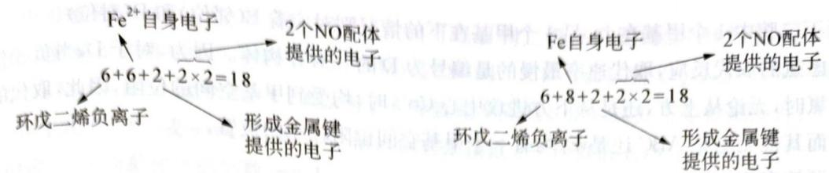
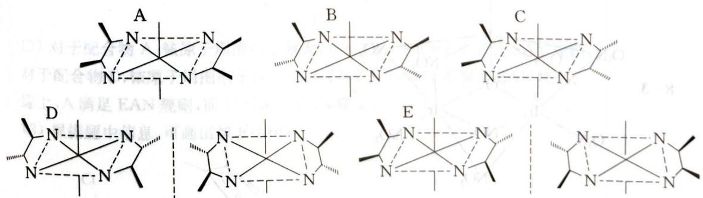
EAN 规则计算：
- Fe：8 个价电子（d⁶ 高自旋 Fe(II) d⁶ 或 Fe(0) d⁸）
- $C_{5}H_{5}^{−}$：6 个 π 电子（阴离子给 6e⁻）
- NO：作为 $NO^{+}$（亚硝酰阳离子，按 $NO^{+}$ 强场电子计数）提供 2e；或作为 $NO^{−}$ 提供 2e
只有 Fe 为 +2 价才符合 EAN 规则（Fe²⁺ d⁶ + Cp⁻ 6e + 2 NO 4e + Fe—Fe 键 1e + 其他桥连贡献……源答案定性说明）。
知识点 | 本题应用
环戊二烯配合物 | 二茂铁 CpFeCp + dppf 双齿膦 + F 中 Cp 配体
18电子规则 | 6-4 D 满足/E 不满足；6-5 F 中 Fe(II) 满足
点群初步 | 6-3 二茂铁 D₅d/D₅h 两种极限构象点群
配位数 | B=Pd 四面体 4 配位；D=F 五配位（4+1 Cp）
配合物 | dppf 螯合双齿、Pd 四面体解离产物
📖 查看答案
（原书未提供解答）

4.290 Ch6A-10-Cr配合物顺反对峙反应
正、逆均为一级的对峙反应：A ⇌ B（A、B 分别为反式/顺式 [Cr(en)₂(OH)₂]⁺，k₁/k₋₁ 为正逆速率常数）。
T/K | t/min | $C_{A}$/mmol·L⁻¹ | $C_{B}$/mmol·L⁻¹
298 | 0 | 1.2 | 0
298 | 2.2 |  | 0.05
298 | 足够长 |  | 0.15
308 | 0 | 1.2 | 0
308 | 0.7 |  | 0.05
308 | 足够长 |  | 0.15
速率方程 $dc_{B}/dt=k_{1}c_{A}−k_{−1}c_{B}$，推导式：
$$ln\frac{k_{1}c_{A}^{θ}}{k_{1}c_{A}^{θ}−(k_{1}+k_{−1})c_{B}}=(k_{1}+k_{−1})t$$
10-1 t=0 时仅有 A，$c_{A,0}$=2.1 mmol·L⁻¹。要求 $C_{B}$=0.1 mmol·L⁻¹ 时反应速率 0.13 mmol·L⁻¹·min⁻¹，确定合适温度是否在 298~308 K 范围内？
10-2 已知 S^θ_{m}(顺式,298K) > S^θ_{m}(反式,298K)，确定 A、B 中哪个是顺式哪个反式？
10-1 平衡常数 K = $k_{1}/k_{−1}=c_{B,e}/c_{A,e}=c_{B,e}/(c_{A,0}−c_{B,e})$：
$$K=\frac{0.15}{1.2−0.15}=\frac{1}{7}, k_{−1}=7k_{1}$$
298 K：由速率积分式（$c_{B}$=0.05 at t=2.2）：
$$k_{1}=\frac{c_{Be}}{c_{A}^{θ}t}ln\frac{c_{Be}}{c_{Be}−c_{B}}=\frac{0.15}{1.2×2.2}ln\frac{0.15}{0.10}=0.023 min^{−1}$$
$$k_{−1}=7k_{1}=0.16 min^{−1}$$
308 K：
$$k_{1}=\frac{0.15}{1.2×0.7}ln\frac{0.15}{0.10}=0.072 min^{−1}$$
$$k_{−1}=7×0.072=0.50 min^{−1}$$
目标：$c_{A,0}$=2.1、$c_{B}$=0.1 时 v=$dc_{B}/dt=k_{1}(c_{A,0}−c_{B})−k_{−1}c_{B}$：
- 298 K：v = 0.023×(2.1−0.1) − 0.16×0.1 = 0.046−0.016 = 0.030 mmol·L⁻¹·min⁻¹
- 308 K：v = 0.072×2.0 − 0.50×0.1 = 0.144−0.05 = 0.094 mmol·L⁻¹·min⁻¹
0.13 不在 0.030~0.094 范围内 → 温度不能在 298~308 K 内选择，需更高温度。
10-2 K 在两温度相同 → ΔrH^θ=0（Van’t Hoff）。ΔrG^θ=−RT ln K = −TΔrS^{θ（ΔH}θ=0）：
$$Δ_{r}S^{θ}(298)=RlnK=8.314ln(1/7)=−16.35 J⋅K^{−1}⋅mol^{−1}$$
ΔrS^θ = S^θ(B) − S^θ(A) < 0 → S^θ(B) < S^θ(A)。
已知 S^θ(顺式) > S^θ(反式) → A=顺式、B=反式（反式对称性高、熵低）。
知识点 | 本题应用
化学动力学 | 对峙反应速率方程积分
速率方程 | $dc_{B}/dt=k_{1}c_{A}−k_{−1}c_{B}$​
配合物异构 | [Cr(en)₂(OH)₂]⁺ 顺反异构
Gibbs自由能 | ΔG^θ=−RT ln K、ΔS^θ=R ln K
📖 查看答案
（原书未提供解答）

4.291 例11.10-配合物化学式推导
某不活泼金属 M 在氯气中燃烧的产物溶于盐酸得黄色溶液，蒸发结晶后得到黄色晶体 Z，晶体 Z 中 M 的质量分数为 0.4783。取 0.100 mol 晶体 Z 溶于水后投入铜片，反应完全后称得固体质量增加了 10.17 g。试通过计算给出 Z 的化学式，并画出其核心部分的立体结构。
📖 查看答案
设 Z 的化学式为 $MCl_{n}$ ，金属的相对原子质量为 $M_{r}$ 。
铜片溶解反应为
$$M^{n+}+\frac{n}{2}Cu=M+\frac{n}{2}{Cu}^{2+}$$
得关系式
$$0.100×\left(M_{r}−63.55×\frac{n}{2}\right)=10.17$$
解得
$$M_{r}=31.775n+101.7$$
若
n=1 $M_{r}=133.5$ M为Cs(非惰性金属，不符合题意)
n=2 $M_{r}=165.3$ M为Ho(非惰性金属，不符合题意)
n=3 $M_{r}=197.0$ M为Au(惰性金属，符合题意)
$n=4$ $M_{r}=228.8$ 没有合适的金属，不符合题意
若 Z 为 AuCl₃ ，Au 在晶体 AuCl₃ 中的质量分数为
$$\frac{197.0}{197.0+3×35.45}=0.6494$$
该数值大于晶体中 M 的质量分数 0.4783，说明 AuCl₃ 有结晶水。
设 AuCl₃ 有 m 个结晶水, 则有
$$\frac{197.0}{197.0+4×35.45+18m}=0.4783$$
解得 m=6，故 Z 的化学式为 $AuCl_{3}⋅6H_{2}O$ 。
晶体 Z 也可能为配位酸 H[AuCl_{4}], Au 在晶体 H[AuCl_{4}] 中的质量分数为
$$\frac{197.0}{197.0+4×35.45+1}=0.5798$$
该数值也大于晶体中 M 的质量分数 0.4783，说明 $H[AuCl_{4}]$ 有结晶水。
设 $H[{AuCl}_{4}]$ 有 $l$ 个结晶水，则有
$$\frac{197.0}{197.0+4×35.45+1+18l}=0.4783$$
解得 l=4，故 Z 的化学式为 $H[{AuCl}_{4}]⋅4H_{2}O$
组成为 $AuCl_{3}⋅6H_{2}O$ 的化合物尚未见报道。
所以 Z 的化学式最可能为 $H[AuCl_{4}]⋅4H_{2}O$ 。 $H[AuCl_{4}]⋅4H_{2}O$ 的核心部分即配位单元 $[AuCl_{4}]^{−}$ ，为平面四边形结构，如图所示。
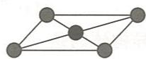

4.292 WCh20.F03-trans-ML4X2分子轨道
考虑到对称性降低时八面体轨道的分裂, 绘出 $trans−\left[ML_{4}X_{2}\right]$ 中 $σ$ 成键作用的对称性匹配线性组合和分子轨道能级图(假定配体 X 在光谱化学序列中的位置低于配体 L)。
📖 查看答案
取 $z$ 轴为两个 X 配体所在轴，$trans−[ML_{4}X_{2}]$ 的对称性由 $O_{h}$ 降至 $D_{4h}$。四个面内 L 配体的 $σ$ 轨道构成 $a_{1g}+b_{1g}+e_{u}$ SALC，两个轴向 X 配体构成 $a_{1g}+a_{2u}$，合计为 $2a_{1g}+b_{1g}+a_{2u}+e_{u}$。
金属轨道按 $D_{4h}$ 归并：
- $s a_{1g} $，$p_z a_{2u} $，$p_x,p_y e_u $
- $d_{z^2} a_{1g} $，$d_{x^{2-y}2} b_{1g} $
- $d_{xy} b_{2g} $，$d_{xz},d_{yz} e_g $
$σ$ 成键组合为：
$$a_{1g}(s)+a_{1g}(d_{z^{2}})+b_{1g}(d_{x^{2}−y^{2}})+a_{2u}(p_{z})+e_{u}(p_{x},p_{y})$$
相应反键组合中以 $a_{1g}(d_{z^{2}})$ 和 $b_{1g}(d_{x^{2}−y^{2}})$ 为前线反键轨道。$d_{z^{2}}$ 只与轴向 X 及面内 $a_{1g}$ 组合重叠，$d_{x^{2}−y^{2}}$ 只与四个面内 L 的 $σ$ 轨道重叠。由于 X 的光谱化学位置低于 L，X 的 $σ$ 给予能力较弱，使轴向分量占优的 $a_{1g}(d_{z^{2}})$ 反键升幅小于 $b_{1g}(d_{x^{2}−y^{2}})$。
能级图自上而下应画为：
- $σ^{*} b_{1g}(d_{x^{2}−y^{2}})$​
- $σ^{*} a_{1g}(d_{z^{2}})$​
- 非键或弱 $π$ 分裂的 $b_{2g}(d_{xy})$ 与 $e_{g}(d_{xz},d_{yz})$
- 成键的 $e_{u}$、$a_{1g}$、$b_{1g}$、$a_{2u}$ 一组
若再考虑 $π$ 效应，原本八面体中简并的 $t_{2g}$ 还会进一步分裂，但题目只要求在 $σ$ 成键框架内画出上述 SALC 与相对能级。

4.293 WCh20.F04-平面四方形络合物MO
参考资源节 5, 绘出平面四方形络合物中 $σ$ 成键作用的对称性匹配线性组合和分子轨道能级图。该络合物为 $D_{4h}$ 群。要注意配体与 $d_{s2}$ 轨道小的重叠。什么叫 $π$ 成键效应？
📖 查看答案

1. $σ$ SALC 与能级图
平面四方形络合物属 $D_{4h}$，四个配体位于 $xy$ 平面。四个配体 $σ$ 轨道构成：
$$a_{1g}+b_{1g}+e_{u}$$
其中 $a_{1g}$ 为四个轨道同相组合，$b_{1g}$ 为面向 $d_{x^{2}−y^{2}}$ 的两个方向反相组合，$e_{u}$ 为 $x$、$y$ 方向的两组组合。
金属轨道中参与 $σ$ 成键的有：
$$s(a_{1g}), d_{z^{2}}(a_{1g}), d_{x^{2}−y^{2}}(b_{1g}), p_{x},p_{y}(e_{u})$$
逐对组合得到成键与反键分子轨道。关键点是 $d_{z^{2}}$ 的电子云主要沿 $z$ 轴伸展，只在 $xy$ 平面内有一个较弱的环形小瓣与四个面内配体相交，重叠很小，因此 $σ^{*} a_{1g}(d_{z^{2}})$ 只被轻微抬升；而 $d_{x^{2}−y^{2}}$ 的四瓣直接指向四个配体，重叠大，$σ^{*} b_{1g}(d_{x^{2}−y^{2}})$ 能量最高。
$d_{xy}(b_{2g})$ 与 $d_{xz},d_{yz}(e_{g})$ 在纯 $σ$ 框架中不参与成键，居于成键组与 $σ^{*}$ 组之间。能级图自上而下为：
- $σ^{*} b_{1g}(d_{x^{2}−y^{2}})$​
- $σ^{*} a_{1g}(d_{z^{2}})$​
- 非键 $e_{g}(d_{xz},d_{yz})$ 与 $b_{2g}(d_{xy})$
- 成键 $e_{u}$、$a_{1g}$、$b_{1g}$
这也解释了 d⁸ 平面四方形络合物的电子组态：最高反键轨道 $b_{1g}(d_{x^{2}−y^{2}})$ 空置，其余 d 电子填入较低的非键与弱反键轨道。

2. $π$ 成键效应
$π$ 成键效应指配体上垂直于 M—L 轴的 p（或 $π$）轨道与金属的 $d_{xy}$、$d_{xz}$、$d_{yz}$ 等轨道按相同对称性重叠，形成成键与反键 $π$ 分子轨道。$π$ 给予型配体把电子密度推入金属 $π^{*}$，使 $t_{2g}$ 类轨道升能、$Δ$ 减小；$π$ 接受型配体让金属 d 电子离域到配体 $π^{*}$，使 $t_{2g}$ 类轨道降能、$Δ$ 增大。它与单纯静电的晶体场模型不同，能解释光谱化学序列和反馈 $π$ 键。

4.294 WCh20.F06-三棱柱六配位对称性
讨论 $D_{3h}$ 对称的三棱柱形六配位 ML₆ 络合物。假设配体相对于 xy 平面的角度相同（就像四面体络合物那样），试通过 $D_{3h}$ 特征标表（资源节 4）按对称类型将金属原子 d 轨道分组。
📖 查看答案

1. d 轨道按 $D_{3h}$ 分组
按 $D_{3h}$ 特征标表，金属 d 轨道分入以下不可约表示：
$$d_{z^{2}}→A_{1}^{′}$$
$$(d_{x^{2}−y^{2}}, d_{xy})→E^{′}$$
$$(d_{xz}, d_{yz})→E^{″}$$

2. 与 $O_{h}$ 的对照
在八面体场中，$(d_{z^{2}},d_{x^{2}−y^{2}})$ 组成 $e_{g}$，$(d_{xy},d_{xz},d_{yz})$ 组成 $t_{2g}$。对称性降到 $D_{3h}$ 后，$d_{z^{2}}$ 单独成为 $A_{1}^{′}$，面内组合 $(d_{x^{2}−y^{2}},d_{xy})$ 成为 $E^{′}$，而 $(d_{xz},d_{yz})$ 成为 $E^{″}$。能级分裂可据此判断：$E^{′}$ 轨道与棱柱侧面/面内配体的 σ 型重叠较强，$E^{″}$ 轨道主要与上下棱配体产生 π 型作用，因此 $A_{1}^{′}$、$E^{′}$、$E^{″}$ 的相对高工作要结合配体 SALC 和重叠积分进一步排序。

3. 结论写法
答题时应先列分组，再画 $D_{3h}$ 框架的 d 轨道能级草图，最后指出与 $O_{h}$ 的对应关系。给分重点是分组无误以及能区分 $E^{′}$（σ 友好）与 $E^{″}$（π 型）两种行为。

4.295 WCh20.F07-三角双锥配体位点
三角双锥络合物中的轴向和赤道位点与中心金属离子具有不同的空间和电子相互作用。考虑一些常见配体并决定这些配体在三角双锥络合物的哪类位点配位更有利。（参阅：A.R.Rossi and R.Hoffmann,Inorg.Chem.,1975,14,365.)
📖 查看答案
教师版注：本题为开放 MO 讨论题，可给出趋势但不能绝对化为“每种配体唯一位点”。最终结论以 Rossi 和 Hoffmann 的分子轨道分析及实际结构为准。

1. 三角双锥中的 d 轨道分裂
按三角双锥（$D_{3h}$）的轨道图，五个 d 轨道大体按以下顺序分裂：
$$d_{z^{2}}≫d_{x^{2}−y^{2}}=d_{xy}>d_{xz}=d_{yz}$$
$d_{z^{2}}$ 沿轴向延伸，与两个轴向配体 σ 重叠最强；$(d_{x^{2}−y^{2}},d_{xy})$ 位于赤道面内，与三个赤道配体作用；$(d_{xz},d_{yz})$ 主要发生 π 型作用。

2. 常见配体的位点倾向
- 强 σ 给体（如 $H^{−}$、$CH_{3}^{−}$、$Cl^{−}$ 的 σ 成分）：更有利赤道位。三个赤道位可共同形成较多强 M–L σ 键，而轴向强 σ 配体优先推高已很高的 $d_{z^{2}}$ 反键轨道，代价更大。
- π 给体或 π 受体：倾向轴向，或至少按轨道重叠逐项讨论。轴向位置可让相应配体与 $d_{xz},d_{yz}$ 实现 π 型重叠，同时减少与赤道 σ 轨道竞争；实际偏好还取决于配体 π 能力与金属 d 电子数。
- 体积大、空间位阻大的配体：倾向赤道位以利用 120° 的较大夹角，但这个纯空间因素应放在电子分析之后单独说明。

3. 结论
答题时应给出“σ 给体赤道优先、π 型配体轴向优先（或按 ML 轨道重叠具体分析）、大体积配体赤道优先”的框架，并注明 Rossi/Hoffmann 计算所揭示的电子能级原因，避免断言每个配体只有一个唯一位点。

4.296 WCh20.F08-V(IV)氧基络合物光谱
含 V=O 基的 V(IV) 物种具有非常清晰的光谱。V(IV) 的 d 电子组态是什么？这类络合物对称性最高的物种为 $\left[{VOL}_{5}\right]$ ( $C_{4v}$ 对称，O 原子位于 z 轴)， $\left[{VOL}_{5}\right]$ 络合物中 5 个 d 轨道的对称物种是什么？据您判断这些络合物的光谱中有多少个 d-d 谱带？这些络合物在 $24 000 cm^{−1}$ 附近的一个谱带显示出 V=O 振动的振动行为，这一事实暗示存在涉及 V=O 成键的轨道。这是哪种 d-d 跃迁造成的？（参阅：C. J. Ballhausen and H. B. Gray, Inorg. Chem., 1962, 1, 111.）
📖 查看答案

1. d 电子组态
V(IV) 的价电子组态为 3d¹，即 $[Ar]3d^{1}$，配位场中为单电子体系。

2. $C_{4v}$ 下 d 轨道的对称物种
氧原子位于 $z$ 轴时，五个 d 轨道按 $C_{4v}$ 归并：
$$d_{z^{2}}→a_{1}, d_{x^{2}−y^{2}}→b_{1}, d_{xy}→b_{2}, d_{xz},d_{yz}→e$$

3. d-d 谱带数目
基态为 $b_{2}(d_{xy})^{1}$。由基态出发，自旋允许的单电子 d-d 跃迁可指向 $e(d_{xz},d_{yz})$、$a_{1}(d_{z^{2}})$ 和 $b_{1}(d_{x^{2}−y^{2}})$，因此预期可观察到多达 3 条 d-d 谱带；实际观察中因能级接近和强度差异，可能只分辨出 1 至 3 条。

4. 24000 cm^{-1} 谱带的归属
$d_{z^{2}}$ 轨道含有与轴向氧的 $σ$ 重叠，其反键分子轨道直接涉及 V=O 键。$24 000 cm^{−1}$ 附近谱带显示 V=O 伸缩振动精细结构，说明激发态改变了 V=O 键强度，应归属为 $e(d_{xz},d_{yz})→a_{1}(d_{z^{2}})$ 跃迁：电子进入以 $d_{z^{2}}$ 为主的 V=O 反键轨道，削弱 V=O 键并与该振动耦合，从而在吸收谱中呈现振动结构。

4.297 WCh20.F09-MLCT谱带溶剂效应
能量敏感于溶剂极性(因为激发态的极性大于基态)这一事实能够用来识别 MLCT 谱带。图 20.45 给出两个简化的分子轨道图。(a) 中的配体 $π$ 能级高于金属 d 轨道,(b) 中的金属 d 轨道能级与配体能级相同。两个 MLCT 谱带中哪一个对溶剂更敏感? 两种情况的例子分别为 $[W(CO)_{4}(\text{phen})]$ 和 $[W(CO)_{4}(^{i}Pr−DAB)]$ , 式中 DAB=1,4-二氮杂-1,3-丁二烯(参阅: P. C. Servas, H. K. van Dijk, T. L. Snoeck, D. J. Stufkens, and A. Oskam, Inorg. Chem., 1985, 24, 4494)。讨论跃迁的 CT 特征与金属原子反馈程度的关系。
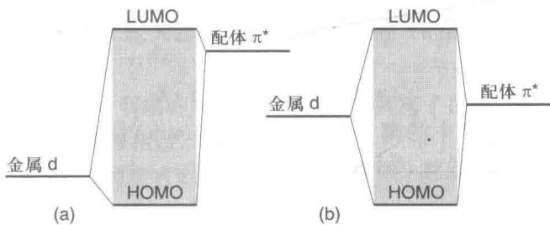
📖 查看答案
LUMO 配体 π* 金属 d HOMO (a) LUMO 金属 d HOMO 配体 π* (b)
图 20.45 涉及 MLCT 跃迁的轨道表示 配体 $π^{*}$ 轨道的能量相对于金属 d 轨道的能量发生了变化

1. 对溶剂更敏感的 MLCT 谱带
图 (a) 中配体 $π^{*}$ 远离金属 d 轨道，跃迁前后电子几乎完全从金属 d 轨道转移到配体 $π^{*}$，激发态与基态之间的电荷分离大，激发态偶极矩显著增大，因此跃迁能量强烈依赖溶剂极性，溶剂化显色明显，对溶剂更敏感。
图 (b) 中金属 d 轨道与配体 $π^{*}$ 能级接近，两者混合强烈，跃迁发生在成键特征和反键特征均有混合的分子轨道之间，净电荷转移量小，激发态极性相对基态变化不大，对溶剂极性不敏感。
因此：(a) 型 MLCT 谱带对溶剂更敏感，(b) 型更不敏感。

2. 与反馈程度的关系
配体 1,10-邻二氮杂菲（phen）的 $π^{*}$ 轨道较高、$π$ 接受能力较弱，对应图 (a)，$[W(CO)_{4}(\text{phen})]$ 的 MLCT 谱带溶剂化显色强。$​^{i}Pr$-DAB 是更强的 $π$ 接受配体，其 $π^{*}$ 较低、与金属 d 轨道接近，对应图 (b)，$[W(CO)_{4}(^{i}Pr\text{-DAB})]$ 中反馈 $π$ 键强，MLCT 谱带对溶剂不敏感。
一般规律是：金属反馈越多，金属 d 与配体 $π^{*}$ 混合越强，LUMO 中金属成分越大，跃迁的净电荷转移特征越弱，溶剂依赖性和 CT 特征越小。反过来，CT 特征越强的 MLCT 跃迁，对应反馈程度越弱的体系。

4.298 WCh20.F10-自旋交叉络合物应用
讨论自旋交叉络合物并确定络合物在下述两种场合所需具有的特征: (a) 用于实用性压力传感器, (b) 用于实用性信息储存设备。(参阅: P. Gütlich, Y. Garcia, and H. A. Goodwin, Chem. Soc. Rev., 2000, 29, 419.)
📖 查看答案

1. 自旋交叉络合物概述
自旋交叉（SCO）络合物通常为 $3d$ 金属（常见 d⁴ 至 d⁷）的八面体配合物，其配位场分裂能 $Δ$ 与电子成对能 $P$ 接近，高自旋态与低自旋态能量相近。络合物可响应温度、压力、光照等外部刺激，在高自旋（HS）与低自旋（LS）之间可逆转换，并伴随磁性、颜色、体积和 M—L 键长的显著变化。
低自旋态在低温、高压下更有利：HS 态更多地占据具有 M—L 反键特征的 $e_{g}$ 轨道，体积与键长较大，故高温（熵驱动）和低压有利 HS；LS 态体积小，高压、低温有利 LS。

2. (a) 压力传感器所需的特征
- 转变对压力敏感，高压显著偏置到低自旋态，压力响应范围宽；
- 磁性或光谱信号随压力连续、可逆且快速地变化，便于实时读出；
- 响应可重复、无疲劳，材料在反复加压-卸压循环中保持稳定；
- 转换发生在室温附近或器件工作温度范围内，且不需要过高的压力即可驱动。

3. (b) 信息储存设备所需的特征
- 在室温附近发生陡峭的自旋转变，温度窗口窄；
- 存在明显的滞后回线，高低自旋态在同一温度区间都能稳定存在（双稳态），从而可区分 0/1 两种存储状态；
- 两种状态可分别稳定写入并通过磁性或光学信号无破坏读出；
- 转变快速、可逆、反复循环不疲劳，对热和光的稳定性好，同时结构刚性足以保持尺寸与界面稳定。

4.299 WCh21.17-V2+还原内层外层机理
写出 $V^{2+}(aq)$ 还原 ${\left[Co\left(N_{3}\right){\left({NH}_{3}\right)}_{5}\right]}^{2+}$ 的内层机理和外层机理。什么样的实验数据可用来区分这两种路径？
📖 查看答案
原书未提供解答（《无机化学》第6版练习题，OCR 源 06-外部资料导入/无机化学Weller/无机化学第6版Welle19-21章.md 不含答案区，2026-08-31 核查）。

4.300 WCh21.18-FeNCS中间体机理判断
在 ${\left[Fe(NCS)({NH}_{3})_{5}\right]}^{2+}$ 与 ${Fe}^{2+}(aq)$ 反应生成 ${Fe}^{3+}(aq)$ 和 ${Co}^{2+}(aq)$ 的反应中能够检出 ${\left[Co(SCN)({OH}_{2})_{5}\right]}^{2+}$ 中间体。这一事实能够表明反应是何种机理吗？
📖 查看答案
原书未提供解答（《无机化学》第6版练习题，OCR 源 06-外部资料导入/无机化学Weller/无机化学第6版Welle19-21章.md 不含答案区，2026-08-31 核查）。

4.301 WCh21.19-CrII还原速率差异机理
Cr(Ⅱ)还原 ${\left[Co{\left({NH}_{3}\right)}_{5}\left({OH}_{2}\right)\right]}^{3+}$ 的反应速率比Cr(Ⅱ)还原其共轭碱 ${\left[Co{\left({NH}_{3}\right)}_{5}\left(OH\right)\right]}^{2+}$ 的反应速率慢7个数量级，对于 ${\left[Ru{\left({NH}_{3}\right)}_{6}\right]}^{2+}$ 相应的还原反应而言，两者速率的差别小于10倍。这一事实能够表明反应是何种机理吗？
📖 查看答案
原书未提供解答（《无机化学》第6版练习题，OCR 源 06-外部资料导入/无机化学Weller/无机化学第6版Welle19-21章.md 不含答案区，2026-08-31 核查）。

4.302 WCh21.20-V2+电子转移速率计算
计算 ${\left[V{\left({OH}_{2}\right)}_{6}\right]}^{2+}\left[E^{⊖}\left(V^{3+}/V^{2+}\right)=−0.225 V\right]$ 被下列两种氧化剂氧化的电子转移速率常数：
- ${\left[Ru{\left({NH}_{3}\right)}_{6}\right]}^{3+}\left[E^{⊖}\left({Ru}^{3+}/{Ru}^{2+}\right)=+0.07V\right]$​
- ${\left[Co({NH}_{3})_{6}\right]}^{3+}\left[E^{⊖}({Co}^{3+}/{Co}^{2+})=+0.10V\right]$​
对速率常数的相对大小做讨论。
📖 查看答案
原书未提供解答（《无机化学》第6版练习题，OCR 源 06-外部资料导入/无机化学Weller/无机化学第6版Welle19-21章.md 不含答案区，2026-08-31 核查）。

4.303 WCh21.21-Cr2+电子转移速率计算
计算 ${\left[Cr{\left({OH}_{2}\right)}_{6}\right]}^{2+}\left[E^{⊖}\left({Cr}^{3+}/{Cr}^{2+}\right)=−0.41 V\right]$ 被下列各氧化剂氧化的电子转移速率常数： ${\left[Ru{\left({NH}_{3}\right)}_{6}\right]}^{3+}\left[E^{⊖}\left({Ru}^{3+}/{Ru}^{2+}\right)=+0.07 V\right],{\left[Fe{\left({OH}_{2}\right)}_{6}\right]}^{3+}\left[E^{⊖}\left({Fe}^{3+}/{Fe}^{2+}\right)=+0.77 V\right]$ 和 ${\left[Ru{\left(bpy\right)}_{3}\right]}^{3+}\left[E^{⊖}\left({Ru}^{3+}/{Ru}^{2+}\right)=+1.26 V\right]$ 。对速率常数的相对大小做讨论。
📖 查看答案
原书未提供解答（《无机化学》第6版练习题，OCR 源 06-外部资料导入/无机化学Weller/无机化学第6版Welle19-21章.md 不含答案区，2026-08-31 核查）。

4.304 WCh21.22-WCO5py光化学取代
$\left[W(CO)_{5}(py)\right](py=$ 吡啶)与 ${PPh}_{3}$ 之间的光化学取代反应生成 $\left[W(CO)_{5}({PPh}_{3})\right]$ 。过量膦配体存在下的量子产率约为0.4。闪光光解研究表明存在 $\left[W(CO)_{5}\right]$ 中间体。如果体系中存在过量的三乙胺，你能判断 $\left[W(CO)_{5}(py)\right]$ 取代反应的产物和量子产率吗？该反应能否被络合物的配位场或MLCT激发态引发？
📖 查看答案
原书未提供解答（《无机化学》第6版练习题，OCR 源 06-外部资料导入/无机化学Weller/无机化学第6版Welle19-21章.md 不含答案区，2026-08-31 核查）。

4.305 WCh21.F03-PtH2PMe3反位效应
溶液中存在 $\left[{PtH}_{2}({PMe}_{3})_{2}\right]$ 的 cis 和 trans 异构体的混合物。加入过量 ${PMe}_{3}$ 生成能由 NMR 光谱检测出来的 $\left[{PtH}_{2}({PMe}_{3})_{3}\right]$ 。该络合物能与 trans 异构体但却不能与 cis 异构体发生膦配体快速交换。试提出一种反应路径并讨论 H 对 ${PMe}_{3}$ 产生的反位效应。（参阅：D. L. Packett and W. G. Trogler, Inorg. Chem., 1988, 27, 1768.)
📖 查看答案
原书未提供解答（《无机化学》第6版练习题，OCR 源 06-外部资料导入/无机化学Weller/无机化学第6版Welle19-21章.md 不含答案区，2026-08-31 核查）。

4.306 WCh21.F04-PdBrL动力学数据
图 21.24(J. B. Goddard and F. Basolo, Inorg. Chem., 1968, 7, 936) 示出 PdBrL 正离子与各种 Y 负离子反应生成 PdYL 正离子（反应物和产物中的 L 为 Et2NCH2CH2NHCH2CH2NEt2）的表观一级速率常数。注意 S2O3 2- 的大斜率和 Y 负离子为 N3-、I-、NO2- 和 SCN- 时的零斜率。试提出一种反应机理。
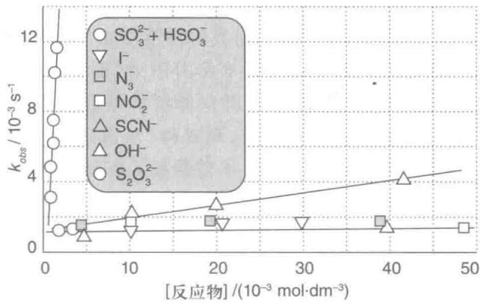
[反应物] / (10⁻³ mol·dm⁻³) | Kobs / 10⁻³ s⁻¹ | Ion
~5 | ~1.5 | SO₃²⁻ + HSO₃⁻
~5 | ~1.5 | I⁻
~5 | ~1.5 | N₃⁻
~5 | ~1.5 | NO₂⁻
~5 | ~1.5 | SCN⁻
~5 | ~1.5 | OH⁻
~5 | ~1.5 | S₂O₃²⁻
~10 | ~2.0 | SO₃²⁻ + HSO₃⁻
~10 | ~2.0 | I⁻
~10 | ~2.0 | N₃⁻
~10 | ~2.0 | NO₂⁻
~10 | ~2.0 | SCN⁻
~10 | ~2.0 | OH⁻
~10 | ~2.0 | S₂O₃²⁻
~20 | ~3.0 | SO₃²⁻ + HSO₃⁻
~20 | ~3.0 | I⁻
~20 | ~3.0 | N₃⁻
~20 | ~3.0 | NO₂⁻
~20 | ~3.0 | SCN⁻
~20 | ~3.0 | OH⁻
~20 | ~3.0 | S₂O₃²⁻
~30 | ~4.0 | SO₃²⁻ + HSO₃⁻
~30 | ~4.0 | I⁻
~30 | ~4.0 | N₃⁻
~30 | ~4.0 | NO₂⁻
~30 | ~4.0 | SCN⁻
~30 | ~4.0 | OH⁻
~30 | ~4.0 | S₂O₃²⁻
~40 | ~5.0 | SO₃²⁻ + HSO₃⁻
~40 | ~5.0 | I⁻
~40 | ~5.0 | N₃⁻
~40 | ~5.0 | NO₂⁻
~40 | ~5.0 | SCN⁻
~40 | ~5.0 | OH⁻
~40 | ~5.0 | S₂O₃²⁻
~50 | ~6.0 | SO₃²⁻ + HSO₃⁻
~50 | ~6.0 | I⁻
~50 | ~6.0 | N₃⁻
~50 | ~6.0 | NO₂⁻
~50 | ~6.0 | SCN⁻
~50 | ~6.0 | OH⁻
~50 | ~6.0 | S₂O₃²⁻
图21.24 辅导作业21.4所需的数据
📖 查看答案
（原书未提供解答）

4.307 WCh21.F05-负活化焓解释
${Cr}^{2+}$ (aq) 还原 $cis−[{CoCl}_{2}(en)_{2}]^{+}$ 时反应的活化焓为 $−24kJ⋅{mol}^{−1}$ 。解释活化焓为什么是负值。（参阅：R.C.Patel,R.E.Ball,J.F.Endicott,and R.G.Hughes,Inorg.Chem.,1970,9,23.)
📖 查看答案

1. 关键机理
该反应按内层桥式机理进行：$Co(III)$ 配合物惰性，$Cr^{2+}$ 先与配位氯形成 $Cr−Cl−Co$ 桥式前驱体，随后电子经氯桥转移，氯配体转移给 Cr。桥式前驱体及离子对的形成伴随新的 M–Cl 相互作用和静电吸引，是放热过程；这一负焓贡献进入活化焓，使 $Δ^{‡}H$ 表现为负值。

2. 热力学关系
负活化焓并不要求活化自由能为负。活化自由能仍由
$$Δ^{‡}G=Δ^{‡}H−TΔ^{‡}S$$
给出；$Δ^{‡}H<0$ 与 $Δ^{‡}S<0$（形成更有序的桥式中间体）可以同时成立，只要熵项 $−TΔ^{‡}S>0$ 足够大，$Δ^{‡}G$ 仍为正，反应速率有限。

3. 答题要点
给分点应落在：内层桥式机理、前驱体/离子对形成放热、负 $Δ^{‡}H$ 与负 $Δ^{‡}S$ 的符号组合。可用 Patel 1970 的动力学数据补充说明活化焓和活化熵的分量。

4.308 WCh21.F06-电子转移速率差异
讨论 21.11 中的络合物(18)和(19)。讨论两个络合物电子转移的可能路径，并解释为什么两个络合物之间会有如此不同的电子转移速率。
📖 查看答案

1. 两个络合物的结构
络合物 (18) 和 (19) 都是双金属 Ru(II)/Co(III) 体系，两个金属中心由吡啶羧酸基团桥连；配体通过桥与两个金属原子结合，速率常数分别为 $1.0×{10}^{2} dm^{3}⋅mol^{−1}⋅s^{−1}$ 和 $1.6×{10}^{−2} dm^{3}⋅mol^{−1}⋅s^{−1}$，相差约 4 个数量级。

2. 可能的电子转移路径
可能的路径有两种：
- 外层机理：两个金属离子各自保持配位球不变，电子直接或通过空间发生转移，桥配体仅起静电/介质作用。
- 内层机理：电子经由桥配体的共轭体系传递，金属与桥之间存在强的电子耦合，即所谓“通过桥的超交换/桥介导”通路。

3. 速率差异的解释
两个络合物只在吡啶环上的取代模式不同，几何和金属中心基本相同；若仅为外层机理，取代模式很难造成 4 个数量级的速率差。速率差说明桥配体的共轭程度和电子通路被取代模式改变，导致金属-桥电子耦合强度不同，从而证明反应按内层机理进行，且桥在电子转移中发挥实质作用。

4. 结论写法
答题时应明确写出两速率常数差异、桥配体共轭/超交换解释、以及“桥的作用证明内层机理”这一结论；若源书 21.11 附有结构图，应结合取代位点具体说明。

4.309 WCh21.F07-Marcus理论计算验证
从下列数据计算外层反应的速率常数。将你的计算结果与最后一列的测量值进行比较。
反应 | $k_{11}/({\text{dm}}^{3}⋅{\text{mol}}^{−1}⋅{\text{s}}^{−1})$​ | $k_{22}/({\text{dm}}^{3}⋅{\text{mol}}^{−1}⋅{\text{s}}^{−1})$​ | $E^{⊖}/\text{V}$​ | $k_{\text{obs}}/({\text{dm}}^{3}⋅{\text{mol}}^{−1}⋅{\text{s}}^{−1})$​
${\text{Cr}}^{2+}+{\text{Fe}}^{2+}$​ | $2×{10}^{−5}$​ | 4.0 | +1.18 | $2.3×{10}^{3}$​
$[{\text{W(CN)}}_{8}]^{4−}+\text{Ce(IV)}$​ | $>4×{10}^{4}$​ | 4.4 | +0.54 | $>{10}^{8}$​
$[{\text{Fe(CN)}}_{6}]^{4−}+[{\text{MnO}}_{4}]^{−}$​ | $7.4×{10}^{2}$​ | $3×{10}^{3}$​ | +1.30 | $1.7×{10}^{5}$​
$[{\text{Fe(phen)}}_{3}]^{2+}+\text{Ce(IV)}$​ | $>3×{10}^{7}$​ | 4.4 | +0.66 | $1.4×{10}^{5}$​
📖 查看答案

1. 计算方法
外层电子转移用 Marcus 交叉关系：
$$k_{12}=(k_{11}k_{22}K_{12}f_{12})^{1/2}$$
其中由标准电极电势差求平衡常数（25 °C，单电子）：
$$\log_{10}K_{12}=\frac{E^{⊖}}{0.0592 V}$$
中等驱动自由能时取 $f_{12}=1$；大驱动自由能时用非线性校正：
$$\log_{10}f_{12}=\frac{(\log_{10}K_{12})^{2}}{4\log_{10}(k_{11}k_{22}/Z)}$$
式中 $Z={10}^{11} mol^{−1}⋅dm^{3}⋅s^{−1}$ 为邂逅密度常数。

2. 计算结果
反应 | $f_{12}=1$ 计算值 | f₁₂ 校正计算值 | 测量值
$Cr^{2+}+Fe^{2+}$​ | $8.4×{10}^{7}$​ | $4.3×{10}^{4}$​ | $2.3×{10}^{3}$​
$[W(CN)_{8}]^{4−}+Ce(IV)$​ | $1.5×{10}^{7}$​ | $2.4×{10}^{5}$​ | $>{10}^{8}$​
$[Fe(CN)_{6}]^{4−}+[MnO_{4}]^{−}$​ | $1.4×{10}^{14}$​ | $1.5×{10}^{1}$​ | $1.7×{10}^{5}$​
$[Fe(phen)_{3}]^{2+}+Ce(IV)$​ | $4.3×{10}^{9}$​ | $1.7×{10}^{4}$​ | $1.4×{10}^{5}$​
对 k₁₁ 只给出下限的两行，上表计算值应理解为相应的下限估计。

3. 比较与讨论
两种口径都与测量值存在明显偏差，但方向不同：$f_{12}=1$ 的口径普遍高估速率，加 f₁₂ 校正后又大幅低估。这说明对大驱动自由能或强放热的交叉反应，单纯交叉关系不足以描述实际速率，还需考虑重组能的非平均化、电子因子、扩散极限以及离子对/前驱体形成等因素。答题应如实列出计算值与测量值，并讨论偏差来源，不能强行声称两者一致。

4.310 WCh21.F08-Pt光催化产氢
在催化量的 ${\left[Pt{\left(P_{2}O_{5}H_{2}\right)}_{4}\right]}^{4−}$ (21) 和光存在的条件下 2-丙醇生成 $H_{2}$ 和丙酮 (E. L. Harley, A. E. Stiegman, A. Vlcek, Jr., and H. B. Gray, J. Am. Chem. Soc., 1987, 109, 5233; D. C. Smith and H. B. Gray, Coord. Chem. Rev., 1990, 100, 169):
- 写出总反应方程；
（b）给出该四方棱柱络合物的金属-金属成键作用合理的分子轨道图，并给出被认为是导致光化学过程的激发态的性质；
- 给出该金属络合物的中间体和中间体存在的证据。
📖 查看答案

(a) 总反应
$$(CH_{3})_{2}CHOH\overset{hν, [Pt_{2}(P_{2}O_{5}H_{2})_{4}]^{4−}}{→}H_{2}+(CH_{3})_{2}CO$$
即 2-丙醇光催化脱氢生成 $H_{2}$ 与丙酮；催化物种为双核 Pt 的焦磷酸桥配合物，教材式 (21) 应为双核骨架 $[Pt_{2}(P_{2}O_{5}H_{2})_{4}]^{4−}$。

(b) 金属-金属成键与激发态
两个 $d^{8}$ Pt(II) 中心沿轴方向排列，d 轨道可组合为 $σ/σ^{*}$（来自 $d_{z^{2}}$）、$π/π^{*}$（来自 $d_{xz},d_{yz}$）和 $δ/δ^{*}$（来自面内 d 轨道）三组分子轨道。基态中最高占据轨道为 $d_{σ^{*}}$ 性质，金属-金属键级很低，可视为无金属-金属单键；最低激发态为 $d_{σ^{*}}→d_{σ}$ 跃迁，激发后电子移出 $d_{σ^{*}}$ 并进入成键 $d_{σ}$，形成较强的 Pt(III)–Pt(III) 单键。该激发态寿命约为 9 μs，是强还原剂，足以驱动后续产氢反应。

(c) 中间体及其证据
光化学循环中可形成 Pt(III)–Pt(III) 单键中间体及其与阴离子配体（如 $X^{−}$）的加合物；用 $Bu_{3}SnH$ 进行光解时，可得到含两个配位 H 的双核中间体，该中间体能进一步消除 $H_{2}$。证据来自瞬态吸收/发射光谱监测激发态寿命与中间体光谱、同位素标记或化学捕获实验，以及不同给体存在下产物分布的动力学对照。具体谱图与速率数据应以 Harley/Smith 与 Gray 的原始文献为准。

4.311 咔咯环芳香性判断（第34届初赛）
作为人工合成的大环配体之一，咔咯的合成及其与金属离子的配位化学备受关注。利用咔咯作为反应配体，可实现过渡金属离子的非常规氧化态，制备功能材料，探索新型催化剂，等等。下图(a)给出三(五氟苯基)咔咯分子(A)的示意图，简写为 $H_{3}(tpfc)$ 。它与金属离子结合时四个氮原子均参与配位。室温下，空气中， $Cr(CO)_{6}$ 和A在甲苯中回流得到深红色晶体B（反应1），B显顺磁性，有效磁矩为 $1.72μ_{B}$ ，其中金属离子的配位几何为四方锥；在惰性气氛保护下，B 与三苯基膦 $({PPh}_{3})$ 和三苯基氧膦 $({OPPh}_{3})$ 按 $1:1:1$ 在甲苯中反应得到绿色晶体 C（反应 2）；在氩气保护下， ${CrCl}_{2}$ 和 A 在吡啶（简写为 py）中反应，得到深绿色晶体 D（反应 3），D 中金属离子为八面体配位，配位原子均为氮原子。在一定的条件下，B、C 和 D 之间可以发生转化 [下图 (b)]，这一过程被认为有可能用于 $O_{2}$ 的活化或消除。
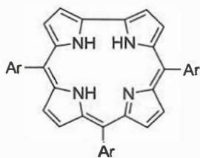 (a) $(Ar=C_{6}F_{5})$
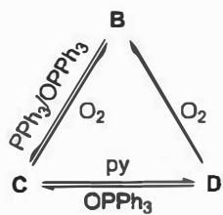 (b)
7-1 A 中的咔咯环是否有芳香性？与之对应的 $π$ 电子数是多少？
本题干见 题-034-7-咔咯环芳香性判断
7-2 写出 B、C 和 D 的化学式（要求：配体均用简写符号表示）。
本题干见 题-034-7-咔咯环芳香性判断
7-3 写出 B、C 和 D 中金属离子的价电子组态（均用 $d^{n}$ 方式表示）。
本题干见 题-034-7-咔咯环芳香性判断
7-4 写出制备 B、C 和 D 的反应方程式（要求：配体均用简写符号，系数为最简整数比）。
本题干见 题-034-7-咔咯环芳香性判断
7-5 利用电化学处理，B 可以得电子转化为 B⁻ ，也可以失去电子转化为 B⁺ 。与预期的磁性相反， B⁺ 依然显顺磁性。进一步光谱分析发现，与咔咯环配体相关的吸收峰位置发生了显著的变化。推测金属离子的价电子组态（用 $d^{n}$ 方式表示），指出磁性与光谱变化的原因。
📖 查看答案
（1） 判断芳香性的经典方法是 Hückel 规则。需要注意的是，Hückel 规则是一种经验规则，只适用于单环、平面、共轭多烯的芳香性判断。若偏离这三点基本要求，则会得到错误的结论。
以一个常见的稠环化合物芘 $\left(C_{16}H_{10}\right)$ 为例。在对这个平面分子应用 Hückel 规则时，首先找到其中的单环，即最外侧的大环，然后重写共振式使其形成共轭多烯，最后对参与共轭的 $π$ 电子计数。因为这是一个完全由 C 原子组成的共轭大环，所以 $π$ 电子数目等于其原子的数目，为 14，符合 $4n+2$ 规则。因此芘具有芳香性。然而，若直接对稠环中的所有 $π$ 电子计数，则会得到16，做出反芳香性的荒谬判断。
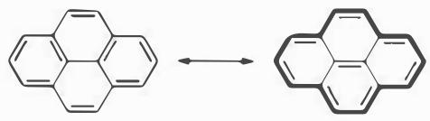
类似地，对平面的咔咯环应用Hückel规则时，也需要先找出其中的共轭单环，其有两种等价的选择方式。为什么没有其他等价的共轭单环，请同学们自行思考。随后，对参与共轭的 $π$ 电子计数：有共轭孤对电子的N原子贡献2个 $π$ 电子，有非共轭孤对电子的N原子贡献1个 $π$ 电子， $π$ 电子总数为18。因此咔咯环具有芳香性，对应的 $π$ 电子数为18。若将所有 $π$ 电子都计算在内，则有26个，是典型错误答案。
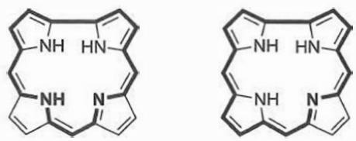

4.312 过渡金属配合物推断（第35届初赛）
石英管中，碘与过渡金属 M 单质薄片在 ${280}^{∘}C$ 反应，在金属表面形成一层深棕红色固体 $X$。$X$ 在 ${300}^{∘}C$ 的真空中加热，分解出红色固体 Y 和紫色气体，失重 $29.4\%$；Y 与干燥的空气接触转变为深红色物质 Z，增重 $5.25\%$，Z 比 Y 多一个氧原子。
将 M 的一种硫酸盐和双齿有机配体 2,2’-联吡啶（简写为 bipy，相对分子质量 156.2）充分反应后，在该体系中加入足量 KI 的甲醇溶液，得到绿色晶体 A。A 和 $Mg$ 反应得到蓝色固体 B，B 在 THF 中被 $LiAlH_{4}$ 进一步还原，得到红色固体 C。若 B 和碘单质反应，先得到另一种红色固体 D，D 进一步与碘单质反应，又变回绿色晶体 A。元素分析结果表明，A 可以看成 Y 结合 bipy 的配合物，与 Y 相比，A 增重 $157\%$，其中不含溶剂分子。磁化率测定显示，A 的有效磁矩为 $3.75μ_{B}$，C 显抗磁性。
7-1 通过计算，推出 $X$、$Y$ 和 $Z$ 的化学式。
7-2 通过计算，推出 $A$ 的化学式。
7-3 写出 B、C 和 D 的化学式（配体用简写符号表示）。
7-4 在抗肿瘤药物研究中，如边栏图所示的 M 的配合物受到关注，写出该配合物中 M 的氧化数和价电子组态。
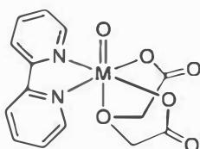 M 的一种配合物
📖 查看答案
完整推导：
7-1 推断 X、Y、Z：
设 X 为 ${MI}_{x}$，Y 为 ${MI}_{y}$，Z 为 ${MOI}_{y}$。
突破口：Y → Z 增重 $5.25\%$，增重部分为 1 个 O 原子：
$$\frac{16.0}{M_{M}+126.9y}=5.25\%⇒M_{M}=304.76−126.9y$$
- $y=1$：$M_{M}=177.86$（接近 Hf，但氧化态 +1 不合理）
- $y=2$：$M_{M}=50.96$（接近 V 50.94 或 Cr 52.00，氧化态 +2 合理）
- $y≥3$：$M_{M}<0$，排除
由 X → Y 失重 $29.4\%$：
$$2{MI}_{x}→2{MI}_{2}+(x−2)I_{2}$$
$$\frac{(x−2)×126.9×2}{2×(50.96+126.9×2)}=29.4\%⇒x=3$$
故 X = ${MI}_{3}$，Y = ${MI}_{2}$，Z = ${MOI}_{2}$。
确定 M 为 V 还是 Cr：
A 为 Y 结合 bipy 的配合物，增重 $157\%$：
$$\frac{156.2m}{50.96+126.9×2}=157\%⇒m=3$$
A = $M(bipy)_{3}I_{2}$，配位数 6（八面体场）。
磁矩 $μ=3.75μ_{B}$，由 $μ=\sqrt{n(n+2)}$ 得 $n=3$（3 个单电子）。
- V²⁺：$3d^{3}$，$n=3$ ✓
- Cr²⁺：$3d^{4}$，不论高自旋/低自旋，$n≠3$ ✗
故 M = V，X = ${VI}_{3}$，Y = ${VI}_{2}$，Z = ${VOI}_{2}$。
7-2 A 的化学式：$[V(bipy)_{3}I_{2}]$ 或 $V(bipy)_{3}I_{2}$。
7-3 B、C、D 的化学式：
价态顺序：C < B < D < A(+2)
C 显抗磁性，在八面体场中抗磁性对应 0、6 或 10 个价电子。A 为 V²⁺（3 个价电子），C 经两步还原得到，最可能为 6 个价电子（V⁻¹ 价）。
故：B 中 V 为 0 价，D 中 V 为 +1 价。
- B：$V(bipy)_{3}$
- C：$Li[V(bipy)_{3}]$（或 $[V(bipy)_{3}]^{−}$ 的锂盐）
- D：$[V(bipy)_{3}]I$
7-4 配合物中 M 的氧化数和价电子组态：
配合物为 $[VO(acac)_{2}]$ 类似物（图中为 V 与 O、N 配位）。
- 氧化数：+4
- 价电子组态：$3d^{1}$（或 $t_{2g}^{1}e_{g}^{0}$）

4.313 Pt多核配合物组成推断（第37届初赛）
向 $H_{2}{Pt(OH)}_{6}$ 水溶液中加入足量的 ${Na}_{2}S_{2}O_{3}$ 溶液，调整 pH 至 11.4，在高压水热釜中 ${150}^{∘}C$ 反应 17 h，得到一种深棕色的晶体 $(A⋅nH_{2}O)$。A是一种钠盐，式量为1359.4，A的阴离子B是一种含三个Pt原子的多核配离子，仅含Pt、S、O三种元素，B中所有Pt的化学环境一致，配位原子均为S且Pt的配位数与典型的单核配合物相同，存在两种化学环境不同的S，不存在Pt-Pt键和S-S键。
通过计算和分析确定配离子 B 的组成。
画出 B 的结构式。
已知 B 的组成为 $[{Pt}_{3}S_{2}({SO}_{3})_{6}]^{10−}$，其中三个 Pt 原子化学环境一致，配位原子均为 S，Pt 配位数为 4，存在两种化学环境不同的 S，不存在 Pt-Pt 键和 S-S 键。
写出生成配合物 A 的化学方程式。
📖 查看答案
（1） B 的组成：$[{Pt}_{3}S_{2}({SO}_{3})_{6}]^{10−}$
推导过程：
- 分析 Pt 的氧化态：Pt(IV) 具有氧化性，$S_{2}O_{3}^{2−}$ 是还原剂，推测 Pt 以 +2 价存在。
- 分析 Pt 的配位数：Pt(II) 为 5d⁸ 构型，典型配位数为 4，平面四方形结构。
- 分析可能的含 S 配体：
  - $S^{2−}$：符合题意，可作桥连配体
  - ${SO}_{3}^{2−}$：S 上有孤对电子，可作配体，符合题意
  - $S_{2}O_{3}^{2−}$：含 S-S 键，不符合题意
  - ${SO}_{4}^{2−}$：S 上无孤对电子，不能配位，不符合题意
- 设化学式并建立方程：
设 B 为 $[{Pt}_{3}S_{x}({SO}_{3})_{y}]^{(2x+2y−6)−}$
A 的化学式为 ${Na}_{(2x+2y−6)}{Pt}_{3}S_{x}({SO}_{3})_{y}$
根据 A 的式量 1359.4：
$$22.99(2x+2y−6)+195.1×3+32.07x+80.07y=1359.4$$
整理得：
$$78.05x+126.05y=912.04$$
- 分类讨论求解：
y | 1 | 2 | 3 | 4 | 5 | 6
x | 10.07 | 8.455 | 6.840 | 5.225 | 3.610 | 1.995
正整数解有两组：$x=10,y=1$ 或 $x=2,y=6$。
- 确定合理解：
  - “所有 Pt 的化学环境一致”意味着端基配体个数必须是 3 的倍数。
  - $x=2,y=6$ 满足条件（6 个 ${SO}_{3}^{2−}$ 为端基配体，每个 Pt 连 2 个）。
  - 故 B = $[{Pt}_{3}S_{2}({SO}_{3})_{6}]^{10−}$。
知识点 | 关联程度 | 说明
不定方程求解 | 直接 | 列不定方程并通过整数解筛选
配合物结构 | 直接 | Pt(II)的平面四方形配位
元素化学（Pt、S） | 直接 | Pt和S的常见氧化态及配位方式
等电子原理 | 间接 | 推测Pt的配位构型

知识点 | 关联程度 | 说明
多核配合物结构 | 直接 | 三核Pt配合物的空间构型
桥连配体 | 直接 | S²⁻作为面桥基配体
配位数与几何构型 | 直接 | Pt(II)的平面四方形配位
对称性分析 | 间接 | 正三角形排列与三重轴

知识点 | 关联程度 | 说明
氧化还原配平 | 直接 | Pt(IV)→Pt(II)，S₂O₃²⁻被氧化
硫的氧化产物 | 直接 | SO₃²⁻、SO₄²⁻、S₄O₆²⁻、S₂O₆²⁻均合理
碱性条件 | 直接 | pH=11.4，不应出现酸式盐
不定计量数 | 间接 | 配平复杂氧化还原方程式

4.314 普鲁士蓝电极反应与比容量（第39届初赛）
普鲁士蓝类化合物 (PBA) 是由 ${CN}^{−}$ 与金属离子配位形成的立方体网络结构。某种 PBA（PBA-1）的化学式为 $KFe_{2}(CN)_{6}$，式量 306.92，具有简单立方结构，相邻 Fe-Fe 距离 $a=0.510 nm$。
2.1 PBA-1 为蓝色晶体，通过电极反应吸收足量的 $K^{+}$ 后，转变成白色的普鲁士白。
2.1.1 写出生成普鲁士白的电极反应方程式。
2.1.2 解释电极反应中化合物颜色变化的原因。
2.1.3 计算 PBA-1 作为正极材料的理论比容量，用 $mA h g^{−1}$ 表示。
当颗粒与电极界面接触良好时，放电速率只取决于 $K^{+}$ 进入晶格空腔的扩散速率。电容量 $Q$ 随时间 $t$ 的变化：
$$Q=Q_{0}exp​\left(−\frac{π^{2}D}{4L^{2}}t\right)$$
其中 Q₀ 为初始电容量，$D$ 为扩散系数，$L$ 为颗粒边长。现有边长为 $180 nm$ 的立方体 PBA-1 颗粒。
2.2.1 计算该颗粒的初始电容量 Q₀（单位：库仑 C）。（若未得出 Q₀，可用 $Q_{0}=3.60×{10}^{−12} C$）
2.2.2 用光学方法测得 $t=5.00 s$ 时，剩余电容量为 $0.964×{10}^{−12} C$，计算 $K^{+}$ 的扩散系数 $D$（单位：$nm^{2} s^{−1}$）。
2.3 当接触不良时，充放电取决于接触电阻。恒定电压 $0.300 V$ 条件下，测得剩余电容量 $Q$ 随时间 $t$ 变化如下。通过计算确定接触电阻（单位：$Ω$）。
$Q$ / (10⁻¹² C) | 2.540 | 1.570 | 0.630
$t$ / s | 50.0 | 100.0 | 150.0
将质量共计 $0.3198 ng$、边长为 $180 nm$ 的立方体 PBA-1 颗粒均匀铺洒在电极表面，颗粒与电极接触的情况仅有两种：① 接触良好（扩散控制）、② 接触不良（接触电阻控制）。在恒定电压 $0.500 V$、$t=10.00 s$ 时刻，测得总电流为 $1.38576 nA$。计算与电极表面接触不良的 PBA-1 颗粒的含量百分比。提示：$\frac{d}{dx}e^{kx}=ke^{kx}$（若前述结果未得出，可使用：$Q_{0}=3.60×{10}^{−12} C$，$D=3.00×{10}^{3} nm^{2} s^{−1}$，$R=2.00×{10}^{13} Ω$）
📖 查看答案
（1） 2.1.1 PBA-1 为 $KFe^{III}Fe^{II}(CN)_{6}$（混合价态），嵌入 1 当量 $K^{+}$ 同时接受 1 当量电子：
$$KFe^{III}Fe^{II}(CN)_{6}+K^{+}+e^{−}→K_{2}Fe_{2}^{II}(CN)_{6}$$
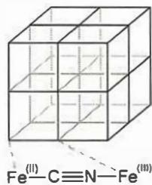
2.1.2 颜色源自 $Fe^{II}→C​≡​N→Fe^{III}$ 的电荷转移（CT）跃迁：- ${CN}^{−}$ 的 C 端是强场配体 → $Fe^{II}$：$t_{2g}^{6}e_{g}^{0}$- N 端是中强场配体 → $Fe^{III}$：$t_{2g}^{3}e_{g}^{2}$- $Fe^{II}$（给体）→ $Fe^{III}$（受体）通过氰根形成高效 CT 通道- CT 跃迁对称性允许，吸收截面强，在红光区宽带吸收 → 呈深蓝色被还原后全部为 $Fe^{II}$，CT 通道破坏，不再吸收可见光 → 呈白色。
2.1.3 可逆储钾过程：$Fe_{2}(CN)_{6}+2K^{+}+2e^{−}⇌K_{2}Fe_{2}(CN)_{6}$理论比容量按 $2 mol K^{+}/mol Fe_{2}(CN)_{6}$ 计算：
$$\begin{aligned}C&=\frac{nF}{M}=\frac{2×96485}{306.92}=628.74 A s g^{−1} \\ &=628.74×\frac{1000}{3600}=174.65 mA h g^{−1}\end{aligned}$$

4.315 14-13
现有物种 $(a)∼(e)$
$${\left[{CrCl}_{2}{\left(H_{2}O\right)}_{4}\right]}^{+};{Na}_{3}\left[Co{\left({NO}_{2}\right)}_{6}\right];{\left[Al{\left(C_{2}O_{4}\right)}_{3}\right]}^{3−};K\left[Fe(\text{e n})\left(C_{2}O_{4}\right){Cl}_{2}\right];K_{2}\left[Zn(CN)_{4}\right]。$$

请指出：
（1）其中哪些可能会显示颜色？哪些具有反磁性？
（2）（d)的名称及中心离子配位数。
（3）（b）、（e）的中心离子采用的杂化轨道。

📖 查看答案
（1）（a），（b），（d）有颜色；（b），（c），（e）具有反磁性。
（2）二氯·草酸根·乙二胺合铁（Ⅲ）酸钾，配位数为6。
（3）（b）、（e)的中心离子采用的杂化轨道分别为 $d^{2}{sp}^{3}$ ， ${sp}^{3}$ 。

4.316 改编-14-配位化合物讲义替换题（2026-07-04）

原讲义第1题
原标签：[普化原理14-01]
题目：命名下列配合物，并指出中心离子的氧化数和配位数：(a) $[Cu(NH_{3})_{4}]SO_{4}$；(b) $K_{2}[PtCl_{6}]$；(c) $[CoCl_{2}(en)_{2}]Cl$。

原讲义第2题
原标签：[普化原理14-02] 化学式书写
题目：写出下列配合物的化学式。

原讲义第3题
原标签：[普化原理14-04改编] 空间构型判断
题目：判断 $[Ni(CN)_{4}]^{2−}$ 和 $[Ni(NH_{3})_{4}]^{2+}$ 的空间构型分别是什么？为什么同一中心离子配位数相同但构型不同？

原讲义第4题
原标签：[普化原理14-01改编] 内界与外界的区分
题目：解释为什么 $[Cu(NH_{3})_{4}]SO_{4}$ 溶液中加 BaCl₂ 产生白色沉淀，加 NaOH 却不产生蓝色沉淀。

原讲义第5题
原标签：[普化原理14-04] 配体类型识别
题目：指出下列配合物中的配体类型（单齿/多齿/螯合）：(a) $[Co(NH_{3})_{5}Cl]Cl_{2}$ 中的 NH₃ 和 Cl⁻；(b) en；(c) EDTA；(d) NO₂⁻。

原讲义第6题
原标签：[普化原理14-06] 18电子规则验证
题目：判断以下配合物是否满足 18 电子规则。

原讲义第7题
原标签：[普化原理14-10] 内轨型与外轨型
题目：实验测得 $[Fe(H_{2}O)_{6}]^{2+}$ 的磁矩为 5.30 B.M.，$[Fe(CN)_{6}]^{4−}$ 的磁矩为 0 B.M.。请分别判断它们的 d 电子排布、杂化类型、内/外轨型和空间构型。

原讲义第8题
原标签：[普化原理14-06改编] 18电子规则综合
题目：验证下列配合物是否符合 18 电子规则：(a) $[Cr(CO)_{6}]$；(b) $[Mn_{2}(CO)_{10}]$；(c) $[Fe(CO)_{4}H_{2}]$；(d) $[V(CO)_{6}]$。

原讲义第9题
原标签：[普化原理14-12改编] 晶体场稳定化能（CFSE）计算
题目：计算下列配合物在八面体场中的 CFSE（以 Dq 为单位）：(a) $[Ti(H_{2}O)_{6}]^{3+}$（d¹）；(b) $[Co(NH_{3})_{6}]^{3+}$（低自旋 d⁶）；(c) $[Mn(H_{2}O)_{6}]^{2+}$（高自旋 d⁵）；(d) $[CoF_{6}]^{3−}$（高自旋 d⁶）。

原讲义第10题
原标签：[普化原理14-05] 几何异构体
题目：(a) 画出 $[Pt(NH_{3})_{2}Cl_{2}]$ 的所有几何异构体，并指出哪个有抗癌活性；(b) 画出 $[Co(NH_{3})_{4}Cl_{2}]^{+}$ 的所有几何异构体；(c) 四面体配合物 $[Ma_{2}b_{2}]$ 有几种几何异构体？与平面正方形有何不同？

原讲义第11题
原标签：[普化原理14-13] 配位数与几何构型
题目：已知 $[Ni(CN)_{4}]^{2−}$ 中 Ni²⁺ 的配位数。已知 CN⁻ 为单齿配体。(a) 计算 Ni²⁺ 的配位数；(b) 画出该配合物的 MO 能级图（简述）；(c) 解释为什么 Ni²⁺（d⁸）与 CN⁻ 形成平面正方形而非正四面体。

原讲义第12题
原标签：[普化原理14-13改编] 配体场强度与光谱化学序列
题目：(a) 写出光谱化学序列中 F⁻、H₂O、NH₃、CN⁻ 的相对位置；(b) 解释为什么 CN⁻ 是强场配体而 F⁻ 是弱场配体；(c) 利用光谱化学序列预测 $[Fe(CN)_{6}]^{3−}$ 和 $[FeF_{6}]^{3−}$ 的自旋状态。

原讲义第13题
原标签：[普化原理14-13改编] 配位数与几何构型关系
题目：(a) 列举配位数为 2、4、6 的配合物各一个，并写出其空间构型；(b) 为什么配位数为 4 的配合物可能呈平面正方形或正四面体？(c) 影响配位数的主要因素有哪些？（列举至少 4 个）

原讲义第14题
原标签：[普化原理14-04改编] 螯合效应
题目：(a) 什么是螯合效应？用 $[Co(NH_{3})_{6}]^{3+}$ 和 $[Co(en)_{3}]^{3+}$ 的稳定性差异说明；(b) EDTA 为什么是极强的螯合配体？它能同时占据几个配位点？(c) 蛋白质中的组氨酸（His）通过什么原子与金属离子配位？配位数通常是多少？

📖 查看答案

第1题 配合物命名
配合物 | 命名 | 中心离子氧化数 | 配位数
$[Cu(NH_{3})_{4}]SO_{4}$​ | 硫酸四氨合铜(II) | Cu²⁺ | 4
$K_{2}[PtCl_{6}]$​ | 六氯合铂(IV)酸钾 | Pt⁴⁺ | 6
$[CoCl_{2}(en)_{2}]Cl$​ | 氯化二氯·二(乙二胺)合钴(III) | Co³⁺ | 6
计算过程：
(a) [Cu(NH₃)₄]SO₄：NH₃ 为中性配体，SO₄²⁻ 电荷为 −2，因此 Cu 氧化数为 +2；4 个 NH₃ 直接配位 → 配位数 = 4。
(b) K₂[PtCl₆]：K⁺ ×2 提供 +2 电荷，6 个 Cl⁻ 提供 −6 电荷，因此 Pt 氧化数为 +4；6 个 Cl⁻ 配位 → 配位数 = 6。
(c) [CoCl₂(en)₂]Cl：外界 Cl⁻ 电荷 −1，2 个内界 Cl⁻ 电荷 −2，2 个 en 为中性配体，因此 Co 氧化数为 +3；2 Cl⁻ + 2 en × 2 齿 = 6 → 配位数 = 6。

第2题 化学式书写
注：原题未列出具体配合物名称，以下为典型示例。
配合物名称 | 化学式
硫酸四氨合铜(II) | $[Cu(NH_{3})_{4}]SO_{4}$​
六氰合铁(II)酸钾（黄血盐） | $K_{4}[Fe(CN)_{6}]$​
氯化二氯·四氨合钴(III) | $[CoCl_{2}(NH_{3})_{4}]Cl$​
草酸合铝(III)酸钾 | $K_{3}[Al(C_{2}O_{4})_{3}]$​
一水合氯化二氯·二(乙二胺)合铬(III) | $[CrCl_{2}(en)_{2}]Cl⋅H_{2}O$​
四羰基合镍(0) | $Ni(CO)_{4}$​

第3题 空间构型判断
$[Ni(CN)_{4}]^{2−}$：平面正方形 $[Ni(NH_{3})_{4}]^{2+}$：正四面体
原因：两者中心离子均为 Ni²⁺（d⁸），配位数均为 4，但配体场强度不同：
- CN⁻ 是强场配体，晶体场分裂能 $Δ_{t}$ 大，d 轨道中的电子优先成对填入低能级，空出一个 d 轨道参与杂化，形成 dsp² 杂化，空间构型为平面正方形。
- NH₃ 是弱场配体（相对 CN⁻），晶体场分裂能 $Δ_{t}$ 较小，d 轨道电子不发生重排，直接以 sp³ 杂化成键，空间构型为正四面体。

第4题 内界与外界的区分
在 $[Cu(NH_{3})_{4}]SO_{4}$ 中：
- 内界为 $[Cu(NH_{3})_{4}]^{2+}$，Cu²⁺ 与 NH₃ 之间为配位键，结合牢固，在溶液中作为一个整体存在，不解离出自由的 Cu²⁺。
- 外界为 SO₄²⁻，与内界通过离子键结合，在溶液中完全解离。
解释：
- 加 BaCl₂ 产生白色沉淀：SO₄²⁻ 是外界离子，在溶液中自由存在，遇 Ba²⁺ 生成 BaSO₄↓（白色）。
- 加 NaOH 不产生蓝色沉淀：Cu²⁺ 被锁定在内界 $[Cu(NH_{3})_{4}]^{2+}$ 中，溶液中几乎没有游离的 Cu²⁺，因此不会与 OH⁻ 反应生成 Cu(OH)₂↓。

第5题 配体类型识别
配合物 | 配体 | 类型 | 说明
$[Co(NH_{3})_{5}Cl]Cl_{2}$​ | NH₃ | 单齿 | N 原子提供 1 对孤对电子
$[Co(NH_{3})_{5}Cl]Cl_{2}$​ | Cl⁻ | 单齿 | Cl 原子提供 1 对孤对电子
(b) en（乙二胺） | — | 双齿（螯合） | H₂N—CH₂—CH₂—NH₂，两个 N 原子各提供 1 对孤对电子，同时与同一中心离子配位
(c) EDTA | — | 六齿（螯合） | 含 2 个 N 和 4 个 O 配位原子，可同时占据 6 个配位点
(d) NO₂⁻ | — | 单齿或双齿 | 作为单齿配体时通过 N 配位（硝基）；作为双齿配体时通过 N 和一个 O 配位（亚硝酸根，$η^{2}$-ONO）

第6题 18电子规则验证（典型示例）
注：原题未列出具体配合物，以下为经典示例。
配合物 | 价电子计算 | 总电子数 | 满足18电子规则？
$Fe(CO)_{5}$​ | Fe(8) + 5×CO(2) | 18 | ✓
$Ni(CO)_{4}$​ | Ni(10) + 4×CO(2) | 18 | ✓
$Cr(CO)_{6}$​ | Cr(6) + 6×CO(2) | 18 | ✓
$Co_{2}(CO)_{8}$​ | 2×Co(9) + 8×CO(2) = 18+18 | 18 | ✓
说明：18 电子规则主要适用于过渡金属羰基化合物和有机金属化合物，其本质是金属的 $(n−1)d^{10}ns^{2}np^{6}$ 全满稳定构型。

第7题 内轨型与外轨型
$[Fe(H_{2}O)_{6}]^{2+}$（磁矩 5.30 B.M.）：
- Fe²⁺ 为 d⁶ 构型。磁矩 $μ=\sqrt{n(n+2)}=5.30$，解得 $n≈4$（4 个未成对电子）。
- d 电子排布：$(t_{2g})^{4}(e_{g})^{2}$，有 4 个未成对电子。
- 杂化类型：sp³d² 杂化（外轨型），使用外层的 d 轨道。
- 内/外轨型：外轨型。
- 空间构型：正八面体。
$[Fe(CN)_{6}]^{4−}$（磁矩 0 B.M.）：
- Fe²⁺ 为 d⁶ 构型。磁矩 = 0，说明无未成对电子，全部成对。
- d 电子排布：$(t_{2g})^{6}(e_{g})^{0}$，全部成对。
- 杂化类型：d²sp³ 杂化（内轨型），使用内层的 d 轨道。
- 内/外轨型：内轨型。
- 空间构型：正八面体。

第8题 18电子规则综合
(a) $[Cr(CO)_{6}]$
- Cr：6 个价电子（3d⁵4s¹）；6 个 CO：6 × 2 = 12
- 总电子数 = 6 + 12 = 18 → ✓ 符合
(b) $[Mn_{2}(CO)_{10}]$
- 2 个 Mn：2 × 7 = 14；10 个 CO：10 × 2 = 20；Mn—Mn 金属键贡献 2 个电子
- 每个 Mn 周围：7 + 10 + 1 = 18
- 总电子数 = 14 + 20 + 2 = 36（每个 Mn 均为18电子）→ ✓ 符合
(c) $[Fe(CO)_{4}H_{2}]$
- Fe：8 个价电子；4 个 CO：4 × 2 = 8；2 个 H：2 × 1 = 2
- 总电子数 = 8 + 8 + 2 = 18 → ✓ 符合
(d) $[V(CO)_{6}]$
- V：5 个价电子（3d³4s²）；6 个 CO：6 × 2 = 12
- 总电子数 = 5 + 12 = 17 → ✗ 不符合
注：V(CO)₆ 是已知的不满足18电子规则的稳定金属羰基化合物，它只有17个价电子，存在一个单电子，具有顺磁性。

第9题 晶体场稳定化能（CFSE）计算
八面体场中，$t_{2g}$ 轨道能量为 $−4Dq$，$e_{g}$ 轨道能量为 $+6Dq$。
$$CFSE=(−4Dq)×n(t_{2g})+(+6Dq)×n(e_{g})$$
(a) $[Ti(H_{2}O)_{6}]^{3+}$（d¹）
- Ti³⁺：1 个 d 电子
- 排布：$(t_{2g})^{1}(e_{g})^{0}$
- $CFSE=(−4Dq)×1+0=−4Dq$​
(b) $[Co(NH_{3})_{6}]^{3+}$（低自旋 d⁶）
- Co³⁺：6 个 d 电子；NH₃ 为强场配体 → 低自旋
- 排布：$(t_{2g})^{6}(e_{g})^{0}$
- $CFSE=(−4Dq)×6+0=−24Dq$​
(c) $[Mn(H_{2}O)_{6}]^{2+}$（高自旋 d⁵）
- Mn²⁺：5 个 d 电子；H₂O 为弱场配体 → 高自旋
- 排布：$(t_{2g})^{3}(e_{g})^{2}$
- $CFSE=(−4Dq)×3+(+6Dq)×2=−12Dq+12Dq=0Dq$​
(d) $[CoF_{6}]^{3−}$（高自旋 d⁶）
- Co³⁺：6 个 d 电子；F⁻ 为弱场配体 → 高自旋
- 排布：$(t_{2g})^{4}(e_{g})^{2}$
- $CFSE=(−4Dq)×4+(+6Dq)×2=−16Dq+12Dq=−4Dq$​

第10题 几何异构体
(a) $[Pt(NH_{3})_{2}Cl_{2}]$（平面正方形，MA₂B₂型）
有 2 种几何异构体：
- 顺式（cis-）：两个 NH₃ 相邻（夹角 90°），两个 Cl⁻ 相邻
- 反式（trans-）：两个 NH₃ 相对（夹角 180°），两个 Cl⁻ 相对
具有抗癌活性的是顺式异构体（cisplatin，顺铂）。
(b) $[Co(NH_{3})_{4}Cl_{2}]^{+}$（八面体，MA₄B₂型）
有 2 种几何异构体：
- 顺式（cis-）：两个 Cl⁻ 相邻（夹角 90°）
- 反式（trans-）：两个 Cl⁻ 相对（夹角 180°）
(c) 四面体 $[Ma_{2}b_{2}]$
四面体配合物 $[Ma_{2}b_{2}]$ 只有 1 种几何异构体。
与平面正方形的区别：四面体的四个配体位置完全等价，任意两个配体之间的夹角均为 109.5°，不存在”相邻”和”相对”的区分，因此 MA₂B₂ 型四面体配合物没有几何异构现象。而平面正方形中存在90°和180°两种不同的相对位置，可以产生顺反异构。

第11题 配位数与几何构型
(a) 配位数计算
CN⁻ 为单齿配体，$[Ni(CN)_{4}]^{2−}$ 中有 4 个 CN⁻，因此 Ni²⁺ 的配位数 = 4。
(b) MO 能级图（简述）
在 $[Ni(CN)_{4}]^{2−}$ 中，Ni²⁺（d⁸）采用 dsp² 杂化：
- 4 个 CN⁻ 各提供 1 对孤对电子，填入 dsp² 杂化轨道，形成 4 个 σ 配位键
- Ni²⁺ 的 8 个 d 电子在晶体场作用下重新排布：$(d_{xz},d_{yz},d_{z^{2}})^{6}(d_{xy})^{2}$，其中 $d_{x^{2}−y^{2}}$ 轨道空出，参与 dsp² 杂化
- CN⁻ 的 π* 反键轨道接受 Ni 的 d 电子反馈（反馈 π 键），进一步增强 Ni—C 键
(c) 为什么是平面正方形而非正四面体
Ni²⁺ 为 d⁸ 构型。在 CN⁻（强场配体）作用下：
- 晶体场分裂能大：CN⁻ 是光谱化学序列中最强的配体之一，八面体分裂能 $Δ_{o}$ 很大，对应的四面体分裂能 $Δ_{t}=4/9⋅Δ_{o}$ 也足够大。
- d 轨道重排：d 轨道电子被迫成对，$(t_{2g})^{6}(d_{xy})^{2}(d_{x^{2}−y^{2}})^{0}$，空出 $d_{x^{2}−y^{2}}$ 轨道。
- dsp² 杂化：空出的 $d_{x^{2}−y^{2}}$ 与 $s$、$p_{x}$、$p_{y}$ 形成 dsp² 杂化轨道，指向平面正方形的四个方向。
- 配体场稳定化能（LFSE）：d⁸ 在平面正方形场中获得更大的 LFSE，补偿了从四面体变为平面正方形所需的能量。

第12题 光谱化学序列
(a) 相对位置
$$F^{−}<H_{2}O<NH_{3}<CN^{−}$$
（从弱场到强场排列）
(b) CN⁻ 为强场配体、F⁻ 为弱场配体的原因
- CN⁻：C 原子上有孤对电子可以作为 σ 给体，同时 CN⁻ 有空的 π* 反键轨道可以接受金属 d 电子的反馈（反馈 π 键效应）。σ 给电子 + π 受电子的双重作用使 d 轨道分裂能 $Δ$ 急剧增大，因此 CN⁻ 是极强场配体。
- F⁻：F 原子电负性极高，σ 给电子能力很弱；同时 F⁻ 的充满的 p 轨道与金属 d 轨道之间发生 π 排斥作用（金属的电子被推向高能级），反而降低了 $Δ$。因此 F⁻ 是弱场配体。
(c) 预测自旋状态
- $[Fe(CN)_{6}]^{3−}$：CN⁻ 为强场配体 → 低自旋（d⁵ 排布为 $(t_{2g})^{5}(e_{g})^{0}$，1 个未成对电子）
- $[FeF_{6}]^{3−}$：F⁻ 为弱场配体 → 高自旋（d⁵ 排布为 $(t_{2g})^{3}(e_{g})^{2}$，5 个未成对电子）

第13题 配位数与几何构型关系
(a) 配位数与空间构型示例
配位数 | 配合物示例 | 空间构型
2 | $[Ag(NH_{3})_{2}]^{+}$​ | 直线形
4 | $[ZnCl_{4}]^{2−}$​ | 正四面体
4 | $[Ni(CN)_{4}]^{2−}$​ | 平面正方形
6 | $[Co(NH_{3})_{6}]^{3+}$​ | 正八面体
(b) 配位数为4的两种构型
配位数为 4 的配合物可能呈平面正方形或正四面体，取决于：
- 中心离子的电子构型：d⁸（如 Ni²⁺、Pd²⁺、Pt²⁺）在强场配体作用下倾向平面正方形（dsp² 杂化）；d⁰、d⁵（高自旋）、d¹⁰ 等倾向正四面体（sp³ 杂化）。
- 配体场强度：强场配体（如 CN⁻）促使 d 轨道重排，有利于平面正方形；弱场配体（如 Cl⁻）有利于正四面体。
- 空间位阻：配体体积较大时，正四面体（键角109.5°）比平面正方形（键角90°）的空间位阻更小，更稳定。
(c) 影响配位数的主要因素（≥4个）
- 中心离子的电荷和半径：电荷越高、半径越大，可容纳的配体越多，配位数越大。
- 配体的体积（空间位阻）：配体体积越大，配位数越小（如叔膦配体通常配位数较低）。
- 配体的电荷：配体电荷越大，配体间排斥力越大，倾向于降低配位数。
- 中心离子的电子构型：电子构型影响杂化方式，从而影响配位数（如 d⁸ 强场倾向4配位平面正方形）。
- 晶体场稳定化能（CFSE）：某些电子构型在特定配位数下获得更大的 CFSE，从而稳定该构型。

第14题 螯合效应
(a) 螯合效应与稳定性比较
螯合效应：多齿配体（螯合剂）与中心离子形成的配合物，比具有相同配位原子的单齿配体配合物更加稳定的现象。其本质是熵驱动效应——螯合配体取代多个单齿配体时，体系总粒子数增加，熵增大。
$[Co(NH_{3})_{6}]^{3+}$ 和 $[Co(en)_{3}]^{3+}$ 的比较：
- 两者配位原子均为 N，配位数均为 6，中心离子均为 Co³⁺
- $[Co(en)_{3}]^{3+}$ 的稳定常数比 $[Co(NH_{3})_{6}]^{3+}$ 大约 10¹⁰ 倍
- 原因：3 个 en（双齿）取代 6 个 NH₃（单齿）时，释放出更多的自由粒子（6个 NH₃ → 3个en占据原位，但溶剂中粒子数净增加），$ΔS>0$，使 $ΔG$ 更负，配合物更稳定。
(b) EDTA 作为极强螯合配体的原因
EDTA（乙二胺四乙酸）含有 2 个 N 原子和 4 个羧基 O 原子，共 6 个配位原子，可以同时占据 6 个配位点。
EDTA 极强的原因：
- 多齿螯合：一个 EDTA 分子就能占据6个配位点，完全包裹住金属离子，形成极其稳定的螯合物。
- 熵效应显著：1 个 EDTA⁴⁻ 取代 6 个单齿配体（如 H₂O），粒子数大幅增加，熵增极大。
- 形成5个五元环：EDTA 与金属离子形成5个稳定的五元螯合环，环张力小，热力学稳定性高。
(c) 组氨酸（His）的配位
蛋白质中的组氨酸通过 咪唑环上的 N 原子（Nδ 或 Nε）与金属离子配位。咪唑环有两个氮原子，其中未质子化的 N 具有孤对电子，可作为配位原子。
组氨酸在金属蛋白中的配位数通常为 1～2（作为单个配体时为单齿或双齿），金属离子的总配位数取决于蛋白质的整体配位环境（通常为4～6）。

4.317 晶体场CFSE计算
计算 $[CoF_{6}]^{3−}$（高自旋）和 $[Co(NH_{3})_{6}]^{3+}$（低自旋）的晶体场稳定化能 CFSE。以 $Δ_{o}$ 为单位表示。

📖 查看答案
$Co^{3+}$ 为 d⁶ 组态。 高自旋（F⁻ 弱场）：$t_{2g}^{4}e_{g}^{2}$
$$CFSE=4×(−0.4Δ_{o})+2×(+0.6Δ_{o})=−1.6Δ_{o}+1.2Δ_{o}=−0.4Δ_{o}$$
低自旋（NH₃ 中强场）：$t_{2g}^{6}$
$$CFSE=6×(−0.4Δ_{o})=−2.4Δ_{o}$$
（注：LS 还需加配对能 2P，题目要求以 $Δ_{o}$ 为单位，故略去） 低自旋配合物额外稳定了 $2.0Δ_{o}$。

4.318 多重平衡联动
将 $AgCl$ 溶于 1.0 mol/L 的 $NH_{3}$ 水中，求 $AgCl$ 的溶解度。已知：$K_{sp}(AgCl)=1.8×{10}^{−10}$，$K_{f}([Ag(NH_{3})_{2}]^{+})=1.7×{10}^{7}$。
📖 查看答案
总反应：$AgCl(s)+2NH_{3}⇌[Ag(NH_{3})_{2}]^{+}+Cl^{−}$
$$K=K_{sp}×K_{f}=1.8×{10}^{−10}×1.7×{10}^{7}=3.06×{10}^{−3}$$
设溶解度为 $s$（mol/L），平衡时：
- $[{Ag(NH_{3})_{2}}^{+}]=s$​
- $[{Cl}^{−}]=s$​
- $[NH_{3}]=1.0−2s$​
$$K=\frac{s×s}{(1.0−2s)^{2}}=3.06×{10}^{−3}$$
由于 $K$ 较小，$2s≪1.0$：
$$s^{2}≈3.06×{10}^{−3}$$
$$s≈0.055\text{ mol/L}$$
（纯水中 AgCl 溶解度 = $\sqrt{K_{sp}}=1.3×{10}^{−5}$ mol/L，氨水中增大约 4200 倍）

